ĐINH ĐỨC NGHĨA NGÀNH: CÔNG NGHỆ THÔNG TIN NIÊN KHÓA: 2021 – 2026
BỘ GIÁO DỤC VÀ ĐÀO TẠO
TRƯỜNG ĐẠI HỌC CÔNG NGHỆ ĐỒNG NAI



ĐÀO HOÀNG NHI
ĐINH ĐỨC NGHĨA
TRẦN HOÀI NGHĨA

HỆ THỐNG HỖ TRỢ CÔNG TÁC
KIỂM ĐỊNH NGÀNH CỦA KHOA CNTT

KHÓA LUẬN TỐT NGHIỆP
Chuyên ngành: CÔNG NGHỆ THÔNG TIN
Khóa học: 2021 - 2026

Người hướng dẫn: ThS. HUỲNH HOÀNG TÂN

ĐỒNG NAI - 2026

BỘ GIÁO DỤC VÀ ĐÀO TẠO
TRƯỜNG ĐẠI HỌC CÔNG NGHỆ ĐỒNG NAI



ĐÀO HOÀNG NHI
ĐINH ĐỨC NGHĨA
TRẦN HOÀI NGHĨA

HỆ THỐNG HỖ TRỢ CÔNG TÁC
KIỂM ĐỊNH NGÀNH CỦA KHOA CNTT

KHÓA LUẬN TỐT NGHIỆP
Chuyên ngành: CÔNG NGHỆ THÔNG TIN
Khóa học: 2021 - 2026

Người hướng dẫn: ThS. HUỲNH HOÀNG TÂN

ĐỒNG NAI - 2026

TRƯỜNG ĐẠI HỌC CÔNG NGHỆ ĐỒNG NAI  KHOA CÔNG NGHỆ THÔNG TIN | CỘNG HÒA XÃ HỘI CHỦ NGHĨA VIỆT NAM  Độc lập – Tự do – Hạnh phúc
NHIỆM VỤ KHÓA LUẬN TỐT NGHIỆP
Nhóm Sinh viên thực hiện:
- Chuyên ngành: Công nghệ thông tin
STT | MSSV | Họ | Tên | Lớp | Khóa học | Ghi chú
01 | 1721031291‬‬‬‬‬‬‬‬‬ | Đào Hoàng | Nhi | 21DTH5 | K17
02 | 1721030587 | Đinh Đức | Nghĩa | 21DTH2 | K17
03 | 1721031589‬‬‬‬‬‬‬‬‬ | Trần Hoài | Nghĩa | 21DTH6 | K17

1. Tên đề tài:
HỆ THỐNG HỖ TRỢ CÔNG TÁC KIỂM ĐỊNH NGÀNH CỦA KHOA CNTT
2. Cấu trúc của khóa luận tốt nghiệp
Chương 1: Giới thiệu
- Giới thiệu đề tài
- Lý do chọn đề tài
- Nội dung nghiên cứu
- Tầm quan trọng của nghiên cứu
- Giới hạn của nghiên cứu
- Kết quả dự kiến
Chương 2: Cơ sở lý thuyết
- Một số khái niệm cơ bản
- Công cụ phát triển
- Môi trường triển khai
- Các dịch vụ được cung cấp bởi giải pháp
Chương 3: Thiết kế hệ thống
- Thiết kế hệ thống
- Phân tích các yêu cầu nghiệp vụ hệ thống
- Phân tích các yêu cầu phi chức năng của hệ thống
- Kiến trúc hệ thống
Chương 4: Triển khai hệ thống
- Xây dựng hệ thống máy chủ (Backend Services)
- Xây dựng ứng dụng nền Web (Frontend Application)
Chương 5: Kết quả triển khai
- Một số hình ảnh kết quả triển khai máy chủ
- Một số hình ảnh kết quả triển khai ứng dụng nền Web
Chương 6: Kiểm thử và đánh giá kết quả
- Công tác kiểm thử và đảm bảo chất lượng phần mềm (Software Testing)
- Đánh giá kết quả triển khai hệ thống
Chương 7: Kết luận và hướng phát triển
- Kết luận
- Định hướng phát triển tương lai
3. Ngày giao nhiệm vụ khóa luận: …/…/20…..
4. Ngày hoàn thành nhiệm vụ: …../…/20...
5. Họ tên người hướng dẫn: ThS. Huỳnh Hoàng Tân
Nội dung và yêu cầu khóa luận tốt nghiệp đã được thông qua bộ môn và khoa.
 | Đồng Nai, ngày …. tháng …. năm 20....
NGƯỜI HƯỚNG DẪN  (Ký và ghi rõ họ tên) | TRƯỞNG KHOA  (Ký và ghi rõ họ tên)
Huỳnh Hoàng Tân

TỔ TRƯỞNG BỘ MÔN  (Ký và ghi rõ họ tên) | PHẦN GHI KẾT QUẢ KLTN  Ngày bảo vệ:…………………  Điểm tổng kết:……………….

LỜI CAM ĐOAN
Chúng tôi xin cam đoan rằng toàn bộ nội dung của khoá luận này là do chúng tôi tự thực hiện dưới sự hướng dẫn của thầy ThS. Huỳnh Hoàng Tân. Các thông tin, số liệu và kết quả trình bày trong bài khoá luận là trung thực, chính xác và các thông tin trích dẫn trong luận văn đã được chỉ rõ nguồn gốc.
Chúng tôi xin chịu trách nhiệm hoàn toàn về tính trung thực và chính xác của nội dung trong báo cáo này.
Xin chân thành cảm ơn!

LỜI CẢM ƠN
Mỗi hành trình đi qua đều để lại những dấu ấn đáng nhớ, và quá trình thực hiện khóa luận tốt nghiệp này chính là một cột mốc quan trọng trong quãng đời sinh viên của chúng tôi. Để đồ án được hoàn thiện trọn vẹn, ngoài sự nỗ lực của bản thân nhóm, chúng tôi đã nhận được rất nhiều sự quan tâm, giúp đỡ và động viên từ quý thầy cô, gia đình và bạn bè.
Trước tiên, chúng tôi xin được bày tỏ lòng biết ơn sâu sắc và chân thành nhất đến ThS. Huỳnh Hoàng Tân – người thầy đã trực tiếp hướng dẫn và dẫn dắt nhóm. Thầy không chỉ truyền đạt những kiến thức chuyên môn quý giá mà còn luôn kiên nhẫn lắng nghe, định hướng và đưa ra những lời khuyên sát sao mỗi khi nhóm gặp bế tắc trong quá trình phân tích, xây dựng và kiểm thử hệ thống. Sự tận tâm và ngọn lửa nhiệt huyết của thầy chính là động lực lớn lao giúp chúng tôi vững bước hoàn thành đề tài này.
Tiếp đến, chúng tôi xin gửi lời triân đến tập thể quý Thầy Cô trong Khoa Công nghệ Thông tin. Cảm ơn quý Thầy Cô đã luôn tận tình giảng dạy, truyền đạt những kiến thức nền tảng vững chắc trong suốt những năm tháng chúng tôi ngồi trên giảng đường, tạo tiền đề để chúng tôi có thể tự tin áp dụng vào thực tế dự án.
Bên cạnh đó, chúng tôi cũng xin gửi trọn tình cảm và lòng biết ơn đến gia đình, những người thân yêu và bạn bè. Cảm ơn mọi người đã luôn là hậu phương vững chắc, là nơi chia sẻ, thấu hiểu và động viên chúng tôi vượt qua những giai đoạn áp lực và khó khăn nhất của đồ án.
Dù đã dành rất nhiều tâm huyết và nỗ lực cho đề tài, nhưng do những giới hạn về mặt thời gian cũng như kinh nghiệm thực tiễn, khóa luận chắc chắn sẽ không tránh khỏi những thiếu sót. Chúng tôi rất mong nhận được sự lượng thứ, cũng như những lời nhận xét, góp ý quý báu từ quý Thầy Cô trong Hội đồng đánh giá để đề tài được hoàn thiện hơn và chúng tôi có cơ hội trau dồi thêm bản thân trong tương lai.
Một lần nữa, chúng tôi xin chân thành cảm ơn!

BỘ GIÁO DỤC VÀ ĐÀO TẠO  TRƯỜNG ĐH CÔNG NGHỆ ĐỒNG NAI | CỘNG HÒA XÃ HỘI CHỦ NGHĨA VIỆT NAM  Độc lập – Tự do – Hạnh phúc  Đồng Nai, ngày 25 tháng 04 năm 2026
NHẬN XÉT CỦA GIẢNG VIÊN HƯỚNG DẪN
Họ tên sinh viên: ĐÀO HOÀNG NHI, ĐINH ĐỨC NGHĨA, TRẦN HOÀI NGHĨA
Về đề tài: HỆ THỐNG HỖ TRỢ CÔNG TÁC KIỂM ĐỊNH NGÀNH CỦA KHOA CÔNG NGHỆ THÔNG TIN
Họ và tên giảng viên nhận xét: Huỳnh Hoàng Tân
Học hàm, học vị: Thạc sĩ
Đơn vị: Khoa Công nghệ Thông tin
- Về tính cấp thiết của đề tài

- Về nội dung
2.1 Ưu điểm

2.2 Nhược điểm

- Về thái độ, tinh thần thực hiện việc trong quá trình thực hiện khóa luận tốt nghiệp

- Kết luận

NGƯỜI HƯỚNG DẪN
(ký và ghi rõ họ tên)

Huỳnh Hoàng Tân

MỤC LỤC
CHƯƠNG 1. GIỚI THIỆU 1
1.1 Giới thiệu đề tài 1
1.2 Lý do chọn đề tài 1
1.3 Nội dung nghiên cứu 2
1.4 Tầm quan trọng của nghiên cứu 3
1.5 Giới hạn nghiên cứu 4
1.6 Kết quả dự kiến 4
CHƯƠNG 2. CƠ SỞ LÝ THUYẾT 5
2.1 Một số khái niệm cơ bản 5
2.1.1 Nghiệp vụ kiểm định và bộ tiêu chuẩn AUN-QA 5
2.1.2 Kiến trúc Vi dịch vụ (Microservices Architecture) 8
2.1.3 Giao diện lập trình ứng dụng 11
2.1.4 Môi trường Container (Container environment) 13
2.1.5 Điện toán đám mây (Cloud Computing) 15
2.1.6 Kiểm thử phần mềm và Đảm bảo chất lượng (QA & Software Testing) 16
2.2 Công cụ phát triển 18
2.2.1 Môi trường phát triển tích hợp (Integrated Development Environment) 18
2.2.2 JetBrains Rider trong phát triển Backend 21
2.2.3 Công cụ quản lý mã nguồn (Source Code Management) 24
2.2.4 Các thư viện, framework và công nghệ nền tảng 28
2.2.5 Dịch vụ của bên thứ ba (Third-party Services) 31
2.3 Môi trường phát triển 32
2.3.1 Trong môi trường phát triển 33
2.3.2 Trong môi trường sản phẩm 34
2.4 Các dịch vụ được cung cấp bởi giải pháp 35
2.4.1 Dịch vụ Quản trị Hệ thống và Phân quyền (System Service) 35
2.4.2 Dịch vụ Quản lý Danh mục lõi (Catalog Service) 36
2.4.3 Dịch vụ Nghiệp vụ Kiểm định cốt lõi (Business Service) 36
2.4.4 Dịch vụ Quản lý Tài nguyên và Minh chứng (File Service) 37
2.4.5 Cổng giao tiếp trung tâm và Trải nghiệm người dùng 37
CHƯƠNG 3. THIẾT KẾ HỆ THỐNG 38
3.1 Thiết kế hệ thống 38
3.1.1 Vai trò của công tác thiết kế và bài toán chi phí 38
3.1.2 Các tiêu chí cốt lõi trong kiến trúc hệ thống AUN-QA 38
3.2 Phân tích các yêu cầu nghiệp vụ hệ thống 40
3.3 Phân tích các yêu cầu phi chức năng của hệ thống 43
3.3.1. Nhóm yêu cầu chung về chất lượng hệ thống 43
3.3.2. Yêu cầu đối với các môi trường triển khai 45
3.4 Kiến trúc hệ thống 45
3.4.1 Sơ đồ use case 45
3.4.2 Sơ đồ lớp 51
3.4.3 Sơ đồ tuần tự 78
CHƯƠNG 4. TRIỂN KHAI HỆ THỐNG 85
4.1 Xây dựng hệ thống máy chủ (Backend Services) 85
4.1.1 Thiết kế kiến trúc và phân rã vi dịch vụ (Microservices) 85
4.1.2 Cấu trúc mã nguồn 89
4.1.3 Xây dựng các giao diện lập trình ứng dụng (API) cốt lõi 90
4.2 Xây dựng ứng dụng nền Web (Frontend Application) 97
4.2.1 Cấu trúc mã nguồn Frontend 98
4.2.2 Triển khai giao diện theo phân quyền người dùng 98
CHƯƠNG 5. KẾT QUẢ TRIỂN KHAI HỆ THỐNG 103
5.1 Một số hình ảnh kết quả triển khai máy chủ và hạ tầng (Backend & Cloud) 103
5.1.1 Hình ảnh kết quả các giao diện lập trình ứng dụng (API) 103
5.1.2 Hình ảnh kết quả triển khai máy chủ 104
5.2 Một số hình ảnh kết quả triển khai ứng dụng nền Web (Frontend) 106
5.2.1 Giao diện Đăng nhập và Bảng điều khiển (Dashboard) 106
5.2.2 Giao diện Quản trị danh mục và Hệ thống (Tài khoản, Vai trò) 108
5.2.3 Giao diện Thiết lập Bộ tiêu chuẩn kiểm định (AUN-QA, MOET) 110
5.2.4 Giao diện phân hệ Lập kế hoạch kiểm định (Plan) 115
5.2.5. Giao diện phân hệ Thu thập minh chứng và Khảo sát trực tuyến (Do) 118
5.2.6. Giao diện Triển khai (Do) - Đánh giá tiêu chí và Soạn thảo SAR 121
5.2.7. Giao diện Đánh giá nội bộ và đánh giá ngoài 125
CHƯƠNG 6. KIỂM THỬ VÀ ĐÁNH GIÁ KẾT QUẢ 128
6.1 Công tác kiểm thử và đảm bảo chất lượng phần mềm (Software Testing) 128
6.1.1 Phương pháp và môi trường kiểm thử 128
6.1.2 Kịch bản kiểm thử (Test Cases) các luồng nghiệp vụ cốt lõi 134
6.1.3 Quản lý lỗi (Bug Tracking) và biện pháp khắc phục 142
6.1.4 Đánh giá tính khả dụng và Nghiệm thu người dùng (UAT) 148
6.2 Đánh giá kết quả triển khai hệ thống 153
6.2.1. Kết quả triển khai phân hệ Quản trị hệ thống và Lập kế hoạch (Plan) 153
6.2.2. Kết quả triển khai phân hệ Thu thập minh chứng và Khảo sát trực tuyến 154
6.2.3. Kết quả triển khai phân hệ Đánh giá tiêu chí và Soạn thảo SAR 155
6.2.4. Kết quả triển khai phân hệ Kiểm tra và Cải tiến (Check & Act) 157
6.2.5. Đánh giá mức độ đáp ứng yêu cầu nghiệp vụ của Khoa CNTT 157
CHƯƠNG 7. KẾT LUẬN VÀ HƯỚNG PHÁT TRIỂN 158
7.1 Kết luận 158
7.1.1. Các kết quả đã đạt được 158
7.1.2. Những hạn chế còn tồn tại 158
7.2 Định hướng phát triển tương lai 158

DANH MỤC HÌNH ẢNH
Hình 2.1 Cấu trúc 8 tiêu chuẩn cấp chương trình đào tạo AUN-QA phiên bản 4.0 6
Hình 2.2 Chu trình quản lý chất lượng liên tục PDCA 7
Hình 2.3 So sánh kiến trúc Monolithic và kiến trúc Microservices 8
Hình 2.4 Kiến trúc tổng quan giao tiếp qua API 11
Hình 2.5 Sơ đồ so sánh kiến trúc giữa Ảo hóa máy ảo và Môi trường Container. 14
Hình 2.6 Quản trị đa cơ sở dữ liệu và mã nguồn tích hợp trên JetBrains Rider 22
Hình 2.7 Môi trường phát triển Web React gọn nhẹ trên Visual Studio Code. 24
Hình 2.8 Các công cụ quản lý phiên bản mã nguồn 25
Hình 2.9 Luồng sử dụng Git, hay các công cụ quản lý phiên bản mã nguồn khác 27
Hình 2.10 Sơ đồ kiến trúc giao tiếp với API của bên thứ ba 31
Hình 2.11 Docker Desktop - trạng thái UI và 5 dịch vụ máy chủ 34
Hình 3.1 Sơ đồ Use case phân hệ Quản trị hệ thống 46
Hình 3.2 Sơ đồ Use case phân hệ Thu thập và kiểm duyệt minh chứng 47
Hình 3.3 Sơ đồ Use case phân hệ Khảo sát trực tuyến 48
Hình 3.4 Sơ đồ Use case phân hệ Đánh giá tiêu chí và Soạn thảo SAR 49
Hình 3.5 Sơ đồ Use case phân hệ Đánh giá nội bộ báo cáo SAR 50
Hình 3.6 Sơ đồ lớp - Phân hệ Quản trị hệ thống 69
Hình 3.7 Sơ đồ lớp - Phân hệ Danh mục Tiêu chuẩn 70
Hình 3.8 Sơ đồ lớp - Phân hệ Quản lý Chu kỳ đánh giá 71
Hình 3.9 Sơ đồ lớp - Phân hệ Quản lý Minh chứng 72
Hình 3.10 Sơ đồ lớp - Phân hệ Khảo sát ý kiến 73
Hình 3.11 Sơ đồ lớp - Phân hệ Soạn thảo báo cáo SAR 74
Hình 3.12 Sơ đồ lớp - Phân hệ Giám sát và Cải tiến 75
Hình 3.13 Sơ đồ lớp - Phân hệ Nhật ký và Cấu hình hệ thống 76
Hình 3.14 Sơ đồ lớp tổng quát toàn hệ thống AUN-QA 77
Hình 3.15 Sơ đồ tuần tự chức năng Xem chi tiết tiêu chí đánh giá 79
Hình 3.16 Sơ đồ tuần tự quy trình Tải lên và Phê duyệt minh chứng 80
Hình 3.17 Sơ đồ tuần tự quy trình Khởi tạo và Cộng tác soạn thảo báo cáo SAR 81
Hình 3.18 Sơ đồ tuần tự quy trình Phê duyệt điểm chốt tiêu chí 82
Hình 3.19 Sơ đồ tuần tự quy trình Thảo luận và Hiệu chỉnh báo cáo SAR 83
Hình 3.20 Sơ đồ tuần tự quy trình Nộp và Thẩm định báo cáo cuối chu kỳ 84
Hình 4.1 Luồng xử lý yêu cầu chi tiết qua các tầng dịch vụ 85
Hình 4.2 Cấu trúc mã nguồn của ứng dụng máy chủ 89
Hình 4.3 Mã giả thể hiện cấu trúc dữ liệu của các hàm định tuyến 91
Hình 4.4 Mã giả thể hiện cách tầng Service tương tác với cơ sở dữ liệu 95
Hình 4.5 Cấu trúc quá trình khởi tạo và nạp các thành phần của máy chủ 96
Hình 4.6 Cấu trúc mã nguồn 98
Hình 4.7 Mã nguồn minh họa 100
Hình 5.1 Giao diện tài liệu API (Swagger UI) của phân hệ SystemService 103
Hình 5.2 Giao diện bảng điều khiển trung tâm giám sát các dịch vụ 105
Hình 5.3 Màn hình đăng nhập của hệ thống 107
Hình 5.4 Màn hình Dashboard 108
Hình 5.5 Giao diện quản trị danh sách người dùng 109
Hình 5.6 Giao diện cấu hình vai trò và phân quyền người dùng 110
Hình 5.7 Giao diện danh mục các Bộ tiêu chuẩn đang áp dụng trong hệ thống 112
Hình 5.8 Cửa sổ thiết lập Bộ tiêu chuẩn và lựa chọn chế độ đánh giá 112
Hình 5.9 Giao diện quản lý danh sách các Tiêu chuẩn thành phần 113
Hình 5.10 Giao diện cấu hình Tiêu chí, câu hỏi chẩn- đoán và minh chứng 114
Hình 5.11 Giao diện quản lý danh sách chu kỳ kiểm định 115
Hình 5.12 Cửa sổ thiết lập thông tin cơ bản của một chu kỳ kiểm định mới 116
Hình 5.13 Giao diện phân công thành viên hội đồng trong chu kỳ kiểm định 117
Hình 5.14 Giao diện thiết lập các hoạt động trong thời gian biểu của chu kỳ 118
Hình 5.15 Giao diện thêm minh chứng và chức năng tái sử dụng tài liệu cũ 119
Hình 5.16 Giao diện tạo mới đợt khảo sát 120
Hình 5.17 Mẫu thư điện tử mời tham gia khảo sát tự động 120
Hình 5.18 Giao diện thực hiện bài khảo sát 121
Hình 5.19 Giao diện Đánh giá tiêu chí hiển thị tiến độ nộp phiếu của các thành viên 122
Hình 5.20 Cửa sổ làm việc phân, hỗ trợ đối chiếu minh chứng 123
Hình 5.21 Giao diện đầu của Soạn thảo SAR 124
Hình 5.22 Giao diện soạn thảo văn bản 124
Hình 5.23 Giao diện màn hình đánh giá của CTH có nút Yêu cầu chỉnh sửa 126
Hình 5.24 Danh sách tiêu chí hiện trạng thái Chờ duyệt 127
Hình 5.25 Giao diện soạn thảo SAR có cột nhận xét bên phải 127
Hình 6.1 Giao diện Swagger UI phục vụ kiểm thử API tại tầng Microservices 128
Hình 6.2 Kết quả kiểm thử API Gateway trên môi trường máy 132
Hình 6.3 Bảng quản lý các kịch bản kiểm thử của hệ thống AUN-QA 135
Hình 6. 4 Bảng quản lý các lỗi của hệ thống AUN-QA 143

DANH MỤC BẢNG BIỂU
Bảng 2.1 So sánh kiến trúc Monolithic và Microservices 9
Bảng 3.1 Mô tả thuộc tính lớp User 53
Bảng 3.2 Bảng thuộc tính vai trò người dùng 54
Bảng 3.3 Bảng thuộc tính Bộ tiêu chuẩn 55
Bảng 3.4 Bảng thuộc tính Tiêu chuẩn 56
Bảng 3.5 Bảng thuộc tính Tiêu chí 57
Bảng 3.6 Bảng thuộc tính Chu kỳ đánh giá 58
Bảng 3.7 Bảng thuộc tính Phân công hội đồng 59
Bảng 3.8 Bảng thuộc tính Đánh giá tiêu chí 61
Bảng 3.9 Bảng thuộc tính Minh chứng 62
Bảng 3.10 Bảng ánh xạ Minh chứng vào Chu kỳ 63
Bảng 3.11 Bảng thuộc tính Báo cáo SAR 64
Bảng 3.12 Bảng thuộc tính Nhận xét Báo cáo SAR 65
Bảng 3.13 Bảng thuộc tính Khoa / Đơn vị 66
Bảng 3.14 Bảng thuộc tính Yêu cầu minh chứng 66
Bảng 3.15 Bảng thuộc tính Loại định dạng file 67
Bảng 3.16 Bảng thuộc tính Đối tượng khảo sát / Bên liên quan 68
Bảng 4.1 Chi tiết các Microservice 87
Bảng 6.1 Mô tả chi tiết các thuộc tính có trong kịch bản kiểm thử 136
Bảng 6.2 Kịch bản test chức năng đăng nhập 137
Bảng 6.3 Kịch bản test chức năng quyền 138
Bảng 6.4 Kịch bản test khởi tạo kế hoạch 139
Bảng 6.5 Kịch bản test thu thập minh chứng 139
Bảng 6.6 Kịch bản test gửi chiến dịch khảo sát 140
Bảng 6.7 Kịch bản test thực hiện khảo sát 141
Bảng 6.8 Cấu trúc bảng Bug Tracking Log 144
Bảng 6.9 Log sai logic ngày tháng 145
Bảng 6.10 Báo lỗi không rõ ràng khi thiếu dữ liệu 146
Bảng 6.11 Hiển thị thông báo sai nghiệp vụ 146
Bảng 6.12 Một số kịch bản nghiệm thu 150

DANH MỤC THUẬT NGỮ VÀ CÁC TỪ VIẾT TẮT
Admin | Quản trị viên hệ thống (Administrator)
API | Giao diện lập trình ứng dụng (Application Programming Interface)
ASP.NET Core | Nền tảng phát triển ứng dụng máy chủ của Microsoft
AUN-QA | Mạng lưới Đảm bảo chất lượng các trường ĐH Đông Nam Á (ASEAN University Network - Quality Assurance)
Backend | Phân hệ máy chủ xử lý dữ liệu và nghiệp vụ
CNTT | Công nghệ thông tin
CTH | Chủ tịch Hội đồng
DDD | Thiết kế hướng lĩnh vực (Domain-Driven Design)
Drag & Drop | Thao tác Kéo - Thả (Tương tác trên giao diện)
ĐG | Đánh giá
ERD | Sơ đồ Thực thể - Liên kết (Entity-Relationship Diagram)
Frontend | Phân hệ giao diện tương tác trực tiếp với người dùng
HĐ | Hội đồng
JSON | Định dạng dữ liệu văn bản (JavaScript Object Notation)
JWT | Chuỗi mã hóa xác thực (JSON Web Token)
KLTN | Khóa luận tốt nghiệp
MC | Minh chứng (Evidence)
Microservices | Kiến trúc vi dịch vụ (Chia nhỏ phần mềm thành các phần độc lập)
MOET | Bộ Giáo dục và Đào tạo (Ministry of Education and Training)
Node.js | Môi trường chạy mã JavaScript (Dùng cho phân hệ cộng tác)
PCT | Phó Chủ tịch Hội đồng
PDCA | Chu trình quản lý chất lượng (Plan - Do - Check - Act)
PVD | Người cung cấp minh chứng (Evidence Provider)
RBAC | Kiểm soát truy cập dựa trên vai trò (Role-Based Access Control)
ReactJS | Thư viện JavaScript phát triển giao diện người dùng
Read-only | Chế độ chỉ đọc (Hệ thống khóa không cho phép chỉnh sửa)
RESTful | Tiêu chuẩn kiến trúc phần mềm phân tán (REpresentational State Transfer)
SAR | Báo cáo tự đánh giá (Self-Assessment Report)
State Machine | Máy trạng thái (Cơ chế kiểm soát luồng trạng thái dữ liệu)
TKY | Thư ký Hội đồng
TVH | Thành viên Hội đồng
UI/UX | Giao diện và Trải nghiệm người dùng (User Interface / User Experience)
UML | Ngôn ngữ mô hình hóa thống nhất (Unified Modeling Language)

GIỚI THIỆU

Giới thiệu đề tài
Trong bối cảnh hội nhập giáo dục và sự phát triển vũ bão của công nghệ, các chương trình đào tạo thuộc nhóm ngành Công nghệ Thông tin (CNTT) đòi hỏi phải liên tục được cập nhật và đánh giá để đáp ứng tiêu chuẩn khắt khe của thị trường lao động. Nhằm khẳng định chất lượng đào tạo, việc tham gia kiểm định theo các tiêu chuẩn quốc gia và quốc tế (như MOET, AUN-QA) là mục tiêu trọng tâm của Khoa CNTT.
Đặc thù của công tác kiểm định ngành CNTT là khối lượng minh chứng vô cùng đồ sộ và đa dạng, trải dài từ đề cương học phần, đồ án sinh viên, đến các báo cáo khảo sát doanh nghiệp và cựu sinh viên. Để đáp ứng các tiêu chuẩn kiểm định, Khoa cần vận hành một chu trình đảm bảo chất lượng nội bộ chặt chẽ theo mô hình PDCA (Plan - Do - Check - Act). Tuy nhiên, nếu thiếu đi một công cụ hỗ trợ chuyên biệt, việc thu thập, phân loại, đánh giá và tái sử dụng minh chứng sẽ trở thành một gánh nặng hành chính lớn, dễ dẫn đến sai sót và thất lạc dữ liệu.
Xuất phát từ thực tiễn đó, đề tài "Hệ thống hỗ trợ công tác kiểm định ngành của Khoa CNTT" được thực hiện. Dự án tập trung xây dựng một nền tảng số hóa toàn diện, giúp chuẩn hóa quy trình quản lý kiểm định dành riêng cho Khoa. Hệ thống cung cấp các chức năng cốt lõi như quản trị danh mục tiêu chuẩn, lưu trữ kho minh chứng tập trung, vận hành luồng phê duyệt và thực hiện các chiến dịch khảo sát trực tuyến. Qua đó, hệ thống không chỉ giảm thiểu tối đa thao tác thủ công mà còn tạo ra một môi trường làm việc minh bạch, liên thông dữ liệu, hỗ trợ đắc lực cho Ban Chủ nhiệm Khoa và đội ngũ giảng viên trong công tác đảm bảo chất lượng.

Lý do chọn đề tài
Trong bối cảnh giáo dục đại học ngày càng chú trọng vào chất lượng, việc tham gia kiểm định theo các tiêu chuẩn quốc tế và khu vực như AUN-QA là yêu cầu tất yếu đối với các cơ sở đào tạo. Hiện nay, mặc dù đã có nhiều nền tảng lưu trữ đám mây (như Google Drive, OneDrive) hay các phần mềm quản lý đại học (ERP) nhằm hỗ trợ công tác lưu trữ, nhưng các công cụ này vẫn còn những hạn chế đáng kể. Chúng chưa tích hợp được các tính năng chuyên biệt phục vụ kiểm định như tự động ánh xạ (mapping) minh chứng vào từng tiêu chí, quản lý luồng công việc theo chu trình chất lượng PDCA (Plan - Do - Check - Act), hay đặc biệt là khả năng phân quyền và cảnh báo tiến độ thu thập dữ liệu – những yếu tố sống còn đối với một đợt đánh giá khắt khe.
Riêng tại Khoa Công nghệ Thông tin, việc quản lý một khối lượng minh chứng đồ sộ từ đề cương học phần, bài thi đến kết quả khảo sát hiện nay chủ yếu vẫn được thực hiện phân tán qua các thư mục thủ công. Phương pháp này tồn tại những điểm hạn chế đáng kể như dữ liệu dễ bị thất lạc, khó khăn trong việc tra cứu, tái sử dụng minh chứng qua các năm. Sự thiếu vắng một hệ thống quản lý tập trung và liên thông dữ liệu đã tạo ra gánh nặng hành chính khổng lồ, làm giảm hiệu suất làm việc của đội ngũ giảng viên và Ban chủ nhiệm Khoa mỗi khi đến kỳ kiểm định.
Công cuộc chuyển đổi số trong nền giáo dục 4.0 đã và đang thay đổi hoàn toàn cách thức vận hành của các nhà trường. Các đơn vị giáo dục hiện đại khao khát một công cụ số toàn diện, nơi họ có thể dễ dàng lập kế hoạch, phân công nhiệm vụ, thu thập minh chứng và tự động hóa khâu đánh giá. Bản thân Khoa CNTT cũng đang nỗ lực tìm kiếm một nền tảng hiệu quả để theo dõi sát sao tiến độ, tối ưu hóa quy trình và khẳng định chất lượng các chương trình đào tạo của mình.
Hệ thống hỗ trợ công tác kiểm định ngành của Khoa CNTT được thiết kế để trở thành giải pháp đột phá, giải quyết triệt để những bài toán thực tiễn trên. Hệ thống không chỉ cung cấp một kho lưu trữ số hóa tập trung mà còn tạo nên một quy trình quản lý thông minh, kết nối chặt chẽ mọi cá nhân tham gia vào chuỗi giá trị kiểm định. Với sự hỗ trợ của kiến trúc phần mềm hiện đại (Microservices) cùng các quy trình kiểm thử chất lượng (QA) nghiêm ngặt, mỗi đợt đánh giá chất lượng tại Khoa sẽ trở nên khoa học, chính xác, tiết kiệm tối đa thời gian và công sức.

Nội dung nghiên cứu
Để hiện thực hóa mục tiêu số hóa công tác kiểm định chất lượng giáo dục, nội dung nghiên cứu của đề tài được triển khai theo quy trình phát triển phần mềm chuẩn mực. Bước đầu tiên, nghiên cứu tiến hành khảo sát và phân tích chuyên sâu bộ tiêu chuẩn AUN-QA cùng quy trình thu thập minh chứng hiện hành tại Khoa Công nghệ Thông tin. Việc phân tích chu trình đảm bảo chất lượng PDCA (Plan - Do - Check - Act) làm cơ sở thiết yếu để đặc tả các yêu cầu chức năng và phi chức năng của hệ thống.
Dựa trên các yêu cầu đã được xác định, đề tài thực hiện phân tích và thiết kế hệ thống. Trọng tâm của giai đoạn này bao gồm việc xây dựng ma trận phân quyền người dùng, thiết kế sơ đồ luồng nghiệp vụ và mô hình cơ sở dữ liệu quan hệ. Các thiết kế này nhằm đáp ứng mục tiêu lưu trữ minh chứng tập trung và tự động hóa quá trình ánh xạ (mapping) tài liệu vào các tiêu chí kiểm định.
Trong giai đoạn triển khai, hệ thống được lập trình và vận hành trên nền tảng điện toán đám mây theo kiến trúc Vi dịch vụ (Microservices). Đặc biệt, nghiên cứu đặt trọng tâm vào công tác kiểm thử và đảm bảo chất lượng phần mềm (QA/Testing) thông qua việc thiết kế các kịch bản kiểm thử (Test Cases), kiểm soát ràng buộc dữ liệu và theo dõi lỗi (Bug Tracking). Các quy trình này nhằm đảm bảo hệ thống vận hành ổn định, bảo mật và đáp ứng các tiêu chuẩn kỹ thuật trước khi đưa vào ứng dụng thực tế.

Tầm quan trọng của nghiên cứu
Kết quả của đề tài mang lại những giá trị thực tiễn trong công tác quản lý và đảm bảo chất lượng giáo dục tại các cơ sở đào tạo. Trước hết, hệ thống hỗ trợ các đơn vị quản lý theo dõi tiến độ thu thập và xử lý minh chứng theo từng giai đoạn của chu trình đảm bảo chất lượng. Nhờ đó, quá trình chuẩn bị cho các đợt kiểm định có thể được thực hiện một cách khoa học, giảm thiểu các thao tác thủ công và hạn chế sai sót trong quá trình tổng hợp dữ liệu.
Bên cạnh đó, hệ thống cung cấp một môi trường lưu trữ minh chứng tập trung, giúp tăng cường khả năng quản lý, truy xuất và chia sẻ dữ liệu giữa các cá nhân và bộ phận liên quan. Việc số hóa dữ liệu minh chứng không chỉ giúp giảm thiểu rủi ro thất lạc tài liệu mà còn hỗ trợ việc tái sử dụng thông tin trong các chu kỳ kiểm định tiếp theo.
Ngoài ra, việc xây dựng hệ thống theo kiến trúc Microservices cho thấy khả năng mở rộng và tích hợp với các hệ thống quản lý giáo dục khác trong tương lai. Điều này góp phần thúc đẩy quá trình ứng dụng công nghệ thông tin trong công tác đảm bảo chất lượng và quản lý đào tạo tại các cơ sở giáo dục đại học.

Giới hạn nghiên cứu
Do khuôn khổ thời gian và nguồn lực thực hiện, phạm vi nghiên cứu của đề tài được giới hạn ở một số khía cạnh nhất định:
- Về phạm vi nghiệp vụ: Hệ thống hiện được phân tích và tinh chỉnh dựa trên đặc thù quản lý minh chứng của Khoa Công nghệ Thông tin, với tham chiếu lõi là bộ tiêu chuẩn AUN-QA phiên bản 4.0. Quá trình triển khai thực tế chưa được mở rộng áp dụng đồng bộ cho toàn bộ các đơn vị cấp trường.
- Về khía cạnh tính năng: Đề tài tập trung hoàn thiện các phân hệ nền tảng mang tính thiết yếu bao gồm: quản trị danh mục, quản lý chu kỳ kiểm định, kho minh chứng số và khảo sát trực tuyến. Các tính năng mở rộng như tự động trích xuất báo cáo tự đánh giá (SAR - Self-Assessment Report) hoặc ứng dụng trí tuệ nhân tạo (AI) trong phân tích dữ liệu khảo sát sẽ được đề xuất như một hướng phát triển tiếp theo của nghiên cứu.

Kết quả dự kiến
Dựa trên các mục tiêu và nội dung đã đề ra, nghiên cứu dự kiến đạt được các kết quả sau:
- Hoàn thiện phần mềm "Hệ thống hỗ trợ công tác kiểm định ngành", vận hành ổn định trên môi trường Web Application với kiến trúc Microservices và cơ chế phân quyền bảo mật nhiều lớp.
- Tổng hợp bộ tài liệu kỹ thuật bao gồm: lược đồ thiết kế hệ thống, bộ hồ sơ kiểm thử (Test Cases) và báo cáo quản lý lỗi (Bug Reports), làm minh chứng cho tính đúng đắn và độ tin cậy của phần mềm.
- Hoàn thành báo cáo khóa luận tốt nghiệp, hệ thống hóa toàn bộ cơ sở lý thuyết, quy trình thiết kế, triển khai phần mềm và các kết quả đánh giá thực nghiệm của đề tài.

CƠ SỞ LÝ THUYẾT

Một số khái niệm cơ bản

2.1.1 Nghiệp vụ kiểm định và bộ tiêu chuẩn AUN-QA
a. Tổng quan về kiểm định chất lượng giáo dục
Kiểm định chất lượng giáo dục đại học là một cơ chế đánh giá độc lập, khách quan nhằm xác nhận mức độ đáp ứng các tiêu chuẩn chất lượng của một cơ sở giáo dục hoặc một chương trình đào tạo. Trong bối cảnh giáo dục hiện đại, kiểm định không chỉ là công cụ để giải trình (accountability) với các bên liên quan (người học, nhà tuyển dụng, xã hội) về chất lượng đào tạo, mà còn thiết lập một nền tảng vững chắc cho việc cải tiến liên tục. Đối với cấp độ Khoa và chương trình đào tạo chuyên ngành như Công nghệ Thông tin, việc tham gia các hệ thống kiểm định quốc tế là nhiệm vụ chiến lược nhằm khẳng định vị thế và nâng cao năng lực cạnh tranh của sinh viên tốt nghiệp trên thị trường lao động.
b. Bộ tiêu chuẩn AUN-QA (ASEAN University Network - Quality Assurance)
AUN-QA là bộ tiêu chuẩn đảm bảo chất lượng giáo dục được xây dựng bởi Mạng lưới các trường đại học Đông Nam Á. Khung đánh giá cấp chương trình đào tạo của AUN-QA (phiên bản 4.0) được thiết kế theo cách tiếp cận toàn diện, bao gồm 8 tiêu chuẩn cốt lõi: Kết quả học tập mong đợi (Expected Learning Outcomes), Cấu trúc và nội dung chương trình (Programme Structure and Content), Phương pháp giảng dạy và học tập (Teaching and Learning Approach), Đánh giá kết quả học tập của sinh viên (Student Assessment), Đội ngũ giảng viên (Academic Staff), Các dịch vụ hỗ trợ sinh viên (Student Support Services), Cơ sở vật chất và trang thiết bị (Facilities and Infrastructure), và Kết quả đầu ra (Output and Outcomes).
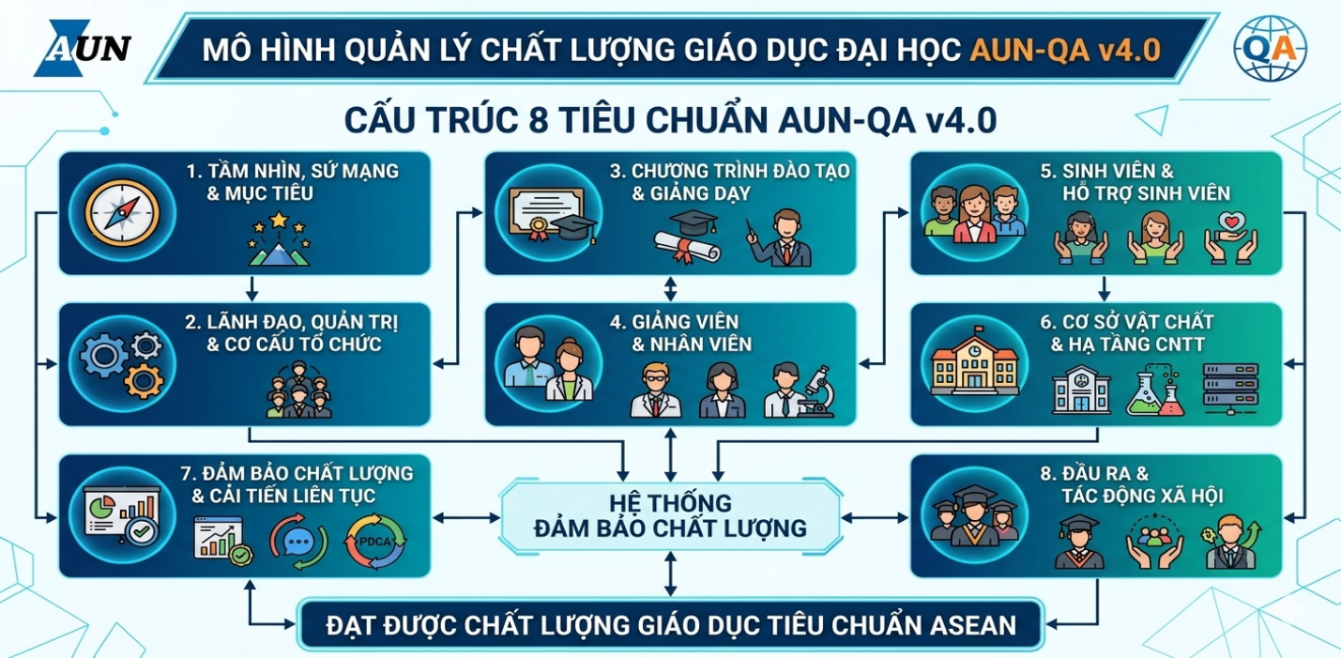
Hình 2.1 Cấu trúc 8 tiêu chuẩn cấp chương trình đào tạo AUN-QA phiên bản 4.0
Đặc thù nghiêm ngặt nhất của quá trình đánh giá theo chuẩn AUN-QA là nguyên tắc "Dựa trên minh chứng" (Evidence-based approach). Bất kỳ một nhận định hay điểm số nào tự đánh giá trong Báo cáo tự đánh giá (SAR - Self-Assessment Report) đều phải được hậu thuẫn bởi hệ thống tài liệu, hồ sơ, dữ liệu khảo sát và số liệu thống kê minh bạch, có thể truy xuất. Yêu cầu này đặt ra một bài toán quản trị dữ liệu phức tạp: làm thế nào để tổ chức, phân loại, đánh mã số và ánh xạ (mapping) chính xác hàng ngàn tệp minh chứng vào đúng cấu trúc phân cấp của 8 tiêu chuẩn và hàng chục tiêu chí thành phần.
c. Chu trình quản lý chất lượng PDCA trong AUN-QA
Để vận hành hệ thống đảm bảo chất lượng, AUN-QA áp dụng triệt để mô hình quản lý PDCA (Plan - Do - Check - Act) do W. Edwards Deming phát triển. Đây là chu trình tương tác liên tục, đồng thời cũng chính là bộ khung logic (business logic) để mô hình hóa các luồng chức năng trong phần mềm quản lý kiểm định:
- Plan (Lập kế hoạch): Giai đoạn xác định mục tiêu và thiết lập khuôn khổ đánh giá. Các nghiệp vụ chuyên môn bao gồm: khởi tạo chu kỳ kiểm định, thành lập Hội đồng tự đánh giá, và phân công cụ thể từng tiêu chuẩn/tiêu chí cho các thành viên phụ trách.
- Do (Thực hiện): Giai đoạn hiện thực hóa kế hoạch. Đội ngũ cán bộ, giảng viên tiến hành thu thập tài liệu, số hóa và tải lên hệ thống lưu trữ tập trung. Các minh chứng này được gán nhãn (tagging) tương ứng với các tiêu chuẩn. Bên cạnh đó, các chiến dịch khảo sát trực tuyến (dành cho sinh viên, cựu sinh viên, doanh nghiệp) được tự động hóa để thu thập các số liệu định lượng phục vụ báo cáo.
- Check (Kiểm tra và Đánh giá): Giai đoạn rà soát tính hợp lệ của dữ liệu. Ban Chủ nhiệm và Thư ký Hội đồng tiến hành thẩm định các minh chứng đã được tải lên; thực hiện quy trình phê duyệt (Approve) hoặc từ chối (Reject) yêu cầu bổ sung. Hệ thống cần có khả năng theo dõi tiến độ (Progress tracking) để trực quan hóa mức độ hoàn thành của từng tiêu chuẩn.
- Act (Cải tiến): Dựa trên dữ liệu kiểm tra và kết luận của chu kỳ đánh giá, nhà trường đưa ra các hành động khắc phục, điều chỉnh chiến lược nhằm giải quyết các tồn đọng và chuẩn bị cơ sở dữ liệu hoàn thiện hơn cho chu kỳ kiểm định tiếp theo.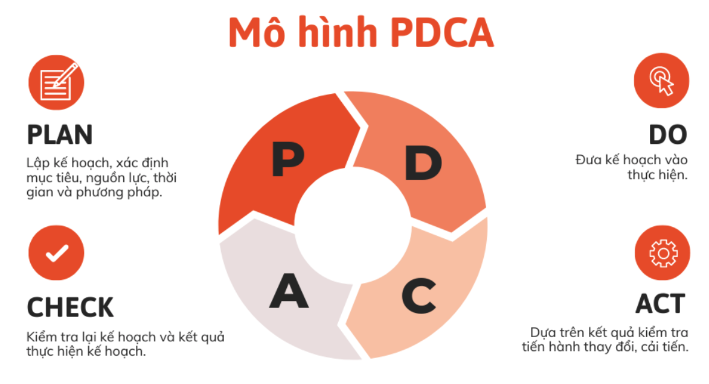
Hình 2.2 Chu trình quản lý chất lượng liên tục PDCA
Có thể thấy, việc quản lý thủ công khối lượng minh chứng đồ sộ theo đúng vòng lặp PDCA tiềm ẩn rất nhiều rủi ro về thất lạc dữ liệu và lãng phí nguồn lực hành chính. Do đó, việc nghiên cứu xây dựng một nền tảng phần mềm số hóa luồng nghiệp vụ này là yêu cầu cấp thiết.

2.1.2 Kiến trúc Vi dịch vụ (Microservices Architecture)
Kiến trúc Vi dịch vụ (Microservices Architecture) là một phương pháp thiết kế phần mềm trong đó một ứng dụng lớn được phân tách thành nhiều dịch vụ nhỏ, độc lập và có khả năng triển khai riêng biệt. Mỗi dịch vụ đảm nhiệm một chức năng nghiệp vụ cụ thể của hệ thống, hoạt động như một tiến trình độc lập và giao tiếp với các dịch vụ khác thông qua các cơ chế truyền thông nhẹ, phổ biến nhất là giao diện lập trình ứng dụng (API) sử dụng giao thức HTTP/REST. Cách tiếp cận này giúp hệ thống trở nên linh hoạt hơn trong quá trình phát triển, triển khai và mở rộng.
Trong kiến trúc Microservices, mỗi dịch vụ có thể được phát triển, triển khai và mở rộng một cách độc lập. Điều này cho phép các nhóm phát triển làm việc song song trên các thành phần khác nhau của hệ thống mà không gây ảnh hưởng đến toàn bộ ứng dụng. Đồng thời, các dịch vụ có thể sử dụng những công nghệ khác nhau tùy theo yêu cầu cụ thể của từng chức năng.
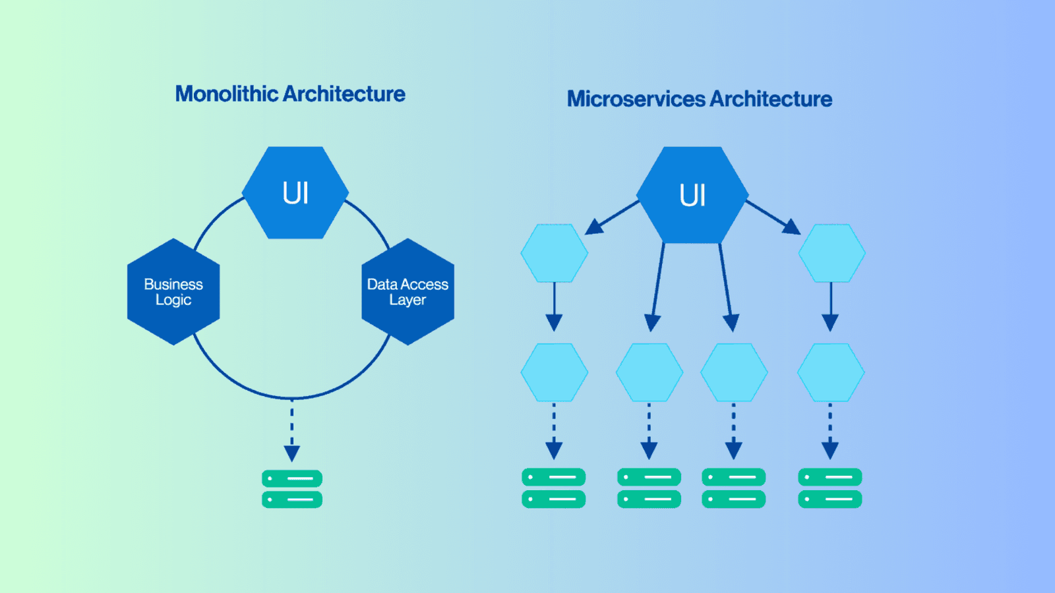
Hình 2.3 So sánh kiến trúc Monolithic và kiến trúc Microservices
So với kiến trúc Nguyên khối (Monolithic) truyền thống – nơi toàn bộ giao diện người dùng, logic xử lý và truy cập dữ liệu được tích hợp trong một khối ứng dụng duy nhất – kiến trúc Microservices mang lại nhiều lợi ích trong việc xây dựng các hệ thống có quy mô lớn và độ phức tạp cao.
Một trong những ưu điểm quan trọng của kiến trúc này là khả năng mở rộng độc lập (Independent Scalability). Trong mô hình nguyên khối, khi một chức năng của hệ thống cần xử lý tải lớn, toàn bộ ứng dụng phải được mở rộng tài nguyên, dẫn đến sự lãng phí tài nguyên hệ thống. Ngược lại, với Microservices, từng dịch vụ có thể được mở rộng riêng biệt tùy theo nhu cầu thực tế, giúp tối ưu hóa việc sử dụng tài nguyên máy chủ.
Bên cạnh đó, kiến trúc Microservices còn có đặc điểm cô lập lỗi (Fault Isolation). Khi một dịch vụ xảy ra sự cố, các dịch vụ còn lại của hệ thống vẫn có thể tiếp tục hoạt động bình thường, từ đó giúp duy trì tính sẵn sàng cao (High Availability) cho toàn bộ hệ thống. Điều này đặc biệt quan trọng đối với các hệ thống trực tuyến có số lượng người dùng lớn và yêu cầu tính ổn định cao.
Bảng 2.1 So sánh kiến trúc Monolithic và Microservices
Tiêu chí | Kiến trúc Nguyên khối (Monolithic) | Kiến trúc Vi dịch vụ (Microservices)
Cấu trúc hệ thống | Toàn bộ ứng dụng được xây dựng và triển khai như một khối duy nhất | Ứng dụng được chia thành nhiều dịch vụ nhỏ độc lập
Khả năng mở rộng | Phải mở rộng toàn bộ hệ thống khi tải tăng | Có thể mở rộng từng dịch vụ riêng biệt
Khả năng bảo trì | Khó bảo trì khi hệ thống lớn và phức tạp | Dễ bảo trì do các dịch vụ được tách biệt
Triển khai | Mỗi lần cập nhật phải triển khai lại toàn bộ hệ thống | Có thể triển khai từng dịch vụ riêng
Khả năng chịu lỗi | Một lỗi có thể làm ảnh hưởng toàn bộ hệ thống | Lỗi của một dịch vụ ít ảnh hưởng đến dịch vụ khác
Phát triển nhóm | Khó chia công việc cho nhiều nhóm | Các nhóm có thể phát triển dịch vụ độc lập
Công nghệ sử dụng | Thường sử dụng một công nghệ thống nhất | Có thể sử dụng nhiều công nghệ khác nhau
Từ bảng so sánh trên có thể thấy kiến trúc Microservices mang lại nhiều lợi thế trong việc phát triển và vận hành các hệ thống phần mềm có quy mô lớn, đặc biệt là khả năng mở rộng linh hoạt, triển khai độc lập và nâng cao độ ổn định của hệ thống.
Đối với bài toán xây dựng hệ thống quản lý kiểm định chất lượng, việc áp dụng kiến trúc Microservices là một giải pháp phù hợp nhằm đáp ứng đặc thù tải trọng không đồng đều giữa các phân hệ.
Trong thực tế, phân hệ khảo sát trực tuyến thường ghi nhận lượng truy cập tăng đột biến vào các thời điểm cuối học kỳ khi nhiều sinh viên đồng thời tham gia đánh giá. Trong khi đó, phân hệ kho minh chứng lại yêu cầu khả năng lưu trữ và xử lý các tệp dữ liệu dung lượng lớn. Nếu hệ thống được xây dựng theo kiến trúc nguyên khối, sự gia tăng tải của một chức năng có thể ảnh hưởng đến hiệu năng của toàn bộ hệ thống.
Việc phân tách các chức năng của hệ thống thành các dịch vụ độc lập giúp từng phân hệ có thể được mở rộng linh hoạt tùy theo nhu cầu sử dụng. Ví dụ, dịch vụ khảo sát có thể được mở rộng tài nguyên để xử lý số lượng lớn yêu cầu từ sinh viên, trong khi dịch vụ lưu trữ minh chứng có thể được tối ưu hóa cho việc xử lý và quản lý tệp dữ liệu.
Ngoài ra, kiến trúc Microservices còn giúp tăng tính ổn định của hệ thống thông qua cơ chế cô lập lỗi. Khi một dịch vụ như dịch vụ gửi email thông báo gặp sự cố, các chức năng quan trọng khác như tải lên hoặc phê duyệt minh chứng vẫn có thể tiếp tục hoạt động bình thường. Điều này giúp đảm bảo hệ thống duy trì tính sẵn sàng cao và hạn chế tối đa sự gián đoạn trong quá trình vận hành.
Nhờ những đặc điểm trên, kiến trúc Microservices được lựa chọn làm nền tảng thiết kế cho hệ thống nhằm đảm bảo khả năng mở rộng, tính ổn định và hiệu quả trong việc vận hành hệ thống quản lý kiểm định chất lượng trong môi trường học thuật.

2.1.3 Giao diện lập trình ứng dụng
Trong việc phát triển các nền tảng ứng dụng web hiện đại, đặc biệt là các ứng dụng yêu cầu xử lý dữ liệu động, giao diện lập trình ứng dụng (API) đóng vai trò là cơ sở hạ tầng giao tiếp thiết yếu.
Theo định nghĩa tiêu chuẩn, API là một cơ chế cho phép hai hay nhiều phần mềm, ứng dụng giao tiếp được với nhau thông qua một hệ thống các quy tắc và định nghĩa. Về mặt vận hành, khi một ứng dụng khách (Client) cần thực hiện một tác vụ chuyên biệt hoặc truy xuất dữ liệu từ một ứng dụng máy chủ (Server), ứng dụng máy chủ sẽ cho phép ứng dụng khách gửi yêu cầu thông qua API. Điểm cuối tiếp nhận các yêu cầu này từ môi trường bên ngoài được gọi là các API Endpoints.
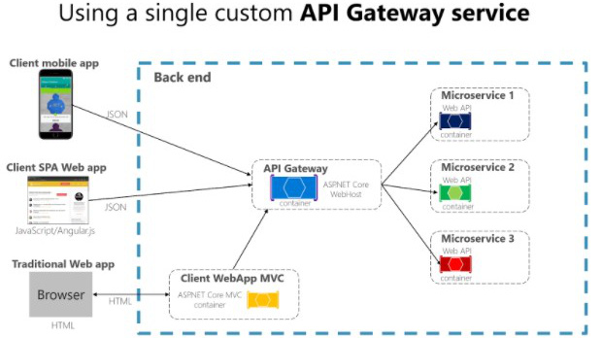
Hình 2.4 Kiến trúc tổng quan giao tiếp qua API
Hiện nay, có nhiều loại kiến trúc API được ứng dụng tùy thuộc vào yêu cầu của từng hệ thống. Trong đó, có thể kể đến các chuẩn kiến trúc tiêu biểu như:
- SOAP APIs: Kiến trúc này sử dụng giao thức truy cập đối tượng đơn giản (Simple Object Access Protocol), trong đó Client và Server trao đổi thông tin thông qua định dạng XML. Đây là kiến trúc có tính ràng buộc cao và thường được đánh giá là thiếu tính linh hoạt trong các hệ thống web hiện đại.
- RESTful APIs: Kiến trúc chuyển giao trạng thái đại diện (Representational State Transfer) hoạt động chủ yếu trên nền tảng giao thức HTTP/HTTPS.
Trong số các kiến trúc này, định hướng của nghiên cứu là lựa chọn kiến trúc REST APIs để phát triển hệ thống quản lý kiểm định. Quyết định này dựa trên những lợi ích kỹ thuật vượt trội sau:
- Khả năng tích hợp: Kiến trúc REST cho phép dễ dàng tích hợp đa dạng các dịch vụ API vào hệ thống tổng thể, qua đó đẩy nhanh tiến độ phát triển ứng dụng.
- Khả năng đổi mới: Hệ thống được phân tách rõ ràng, cho phép thay đổi hoặc cập nhật các logic xử lý nghiệp vụ ở phía máy chủ (Backend) mà không làm gián đoạn hay ảnh hưởng đến trải nghiệm của người dùng trên giao diện (Frontend).
- Khả năng mở rộng: Khả năng này không chỉ giới hạn ở việc mở rộng quy mô các dịch vụ (Microservices), mà còn hỗ trợ mở rộng nền tảng và đáp ứng lượng lớn người dùng cùng lúc một cách hiệu quả.
- Khả năng bảo trì tốt: API đóng vai trò như một lớp cổng giao tiếp (Gateway) với cơ chế liên kết lỏng lẻo. Việc nâng cấp ứng dụng ở phía người dùng (Client) sẽ không ảnh hưởng đến tính tương thích của máy chủ, đảm bảo quá trình bảo trì diễn ra xuyên suốt.
Về mặt kỹ thuật, hoạt động giao tiếp của REST API được xây dựng dựa trên các cấu trúc gói tin HTTP mang định dạng chung, bao gồm gói Yêu cầu (Request) và gói Phản hồi (Response).
Để thực hiện các thao tác quản trị dữ liệu (CRUD - Create, Read, Update, Delete) bên trong hệ thống kiểm định, REST API sử dụng các phương thức HTTP tiêu chuẩn sau:
- GET: Phương thức dùng để truy xuất và đọc dữ liệu từ máy chủ (Ví dụ: Tải danh sách minh chứng của một chu kỳ đánh giá).
- POST: Phương thức dùng để gửi dữ liệu mới lên máy chủ nhằm tạo lập bản ghi (Ví dụ: Tải lên một tệp minh chứng mới hoặc khởi tạo một đợt khảo sát).
- PUT / PATCH: Phương thức dùng để cập nhật hoặc sửa đổi dữ liệu đã tồn tại (Ví dụ: Chuyển trạng thái minh chứng từ "Chờ duyệt" sang "Đã phê duyệt" hoặc "Từ chối").
- DELETE: Phương thức dùng để xóa bỏ dữ liệu khỏi hệ thống (Ví dụ: Gỡ bỏ một minh chứng tải lên sai quy định).
Trong quá trình truyền tải, dữ liệu giữa máy khách và máy chủ được định dạng chủ yếu dưới cấu trúc JSON (JavaScript Object Notation). Đây là định dạng văn bản mỏng nhẹ, giúp tối ưu hóa băng thông mạng và hỗ trợ các ngôn ngữ lập trình dễ dàng phân tích (parse) dữ liệu. Đồng thời, do tính chất quan trọng của các dữ liệu học thuật, các điểm cuối API (Endpoints) của hệ thống được bảo mật nghiêm ngặt bằng cơ chế xác thực Token (ví dụ: JSON Web Token - JWT). Cơ chế này đảm bảo mọi luồng dữ liệu truyền tải qua API đều được kiểm tra phân quyền chặt chẽ, từ quyền của Quản trị viên (Admin), Chủ tịch Hội đồng đến người cung cấp minh chứng, loại bỏ hoàn toàn các rủi ro truy cập trái phép.

2.1.4 Môi trường Container (Container environment)
Trong quá trình phát triển phần mềm, một trong những trở ngại lớn nhất mà các đội ngũ lập trình và kiểm thử thường xuyên gặp phải là sự sai lệch môi trường. Một tính năng có thể hoạt động rất tốt trên máy tính của lập trình viên (Dev) nhưng lại phát sinh lỗi khi đưa lên môi trường kiểm thử (QA) hoặc máy chủ thực tế (Production). Môi trường Container ra đời chính là giải pháp tối ưu nhất cho bài toán này.
Về mặt khái niệm, Container là một công nghệ ảo hóa ở cấp độ hệ điều hành (OS-level virtualization). Hiểu một cách đơn giản, nó đóng gói mã nguồn ứng dụng cùng với toàn bộ các thư viện (libraries), file cấu hình và các thành phần phụ thuộc (dependencies) vào chung một "kiện hàng" tiêu chuẩn, được gọi là một container. Nhờ cách đóng gói khép kín này, ứng dụng có thể vận hành ổn định và đồng nhất trên bất kỳ nền tảng nào, tuân thủ đúng nguyên tắc "Build once, Run anywhere" (Đóng gói một lần, chạy mọi nơi).
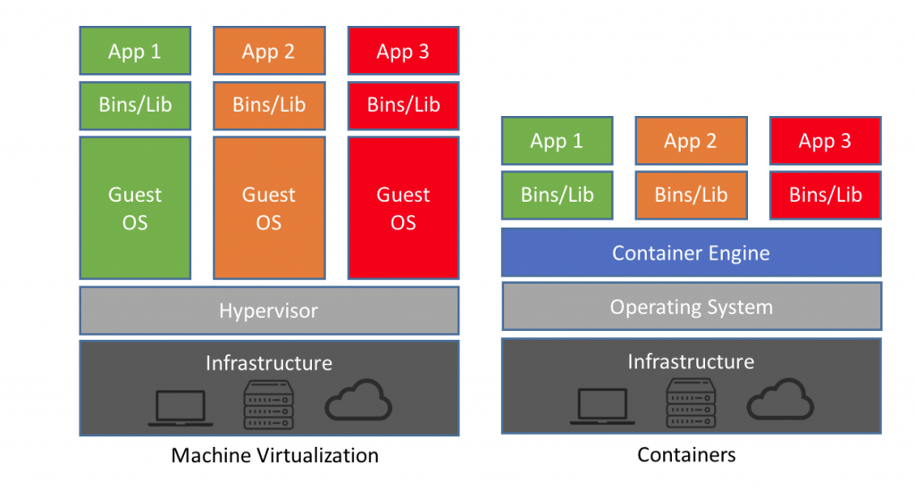
Hình 2.5 Sơ đồ so sánh kiến trúc giữa Ảo hóa máy ảo và Môi trường Container.
Điểm khác biệt cốt lõi khiến môi trường Container vượt trội hơn hẳn so với công nghệ Máy ảo (Virtual Machine - VM) truyền thống nằm ở cơ chế sử dụng tài nguyên. Nếu như mỗi máy ảo bắt buộc phải "cõng" thêm một Hệ điều hành khách (Guest OS) khổng lồ và tốn kém tài nguyên, thì các Container lại chia sẻ và dùng chung nhân hệ điều hành (Kernel) của chính máy chủ vật lý. Điều này giúp các Container có kích thước siêu nhẹ, tiết kiệm tối đa CPU, RAM và có thể khởi động chỉ trong nháy mắt.
Sự cần thiết của Container đối với hệ thống kiểm định AUN-QA: Hệ thống hỗ trợ công tác kiểm định của Khoa CNTT được thiết kế theo kiến trúc Vi dịch vụ (Microservices), phân tách thành nhiều dịch vụ độc lập như: System, Business, Catalog và Report Service. Đặc biệt, hệ thống còn sử dụng đa dạng các hệ quản trị cơ sở dữ liệu khác nhau (PostgreSQL, SQL Server, MySQL, MongoDB).
Nếu triển khai thủ công toàn bộ khối kiến trúc phức tạp này lên máy chủ, nguy cơ xung đột phiên bản phần mềm là không thể tránh khỏi. Môi trường Container giúp cô lập từng service và database vào các không gian chạy độc lập một cách an toàn. Đặc biệt đối với công tác Đảm bảo chất lượng phần mềm (Software Testing), môi trường Container giúp loại bỏ hoàn toàn rủi ro lỗi hạ tầng, đảm bảo mọi kịch bản kiểm thử đều được thực thi trên một môi trường chuẩn xác nhất.

2.1.5 Điện toán đám mây (Cloud Computing)
Về bản chất, điện toán đám mây là mô hình cho phép người dùng truy cập và sử dụng các tài nguyên máy tính (như máy chủ, cơ sở dữ liệu, không gian lưu trữ, phần mềm) thông qua Internet. Thay vì Khoa hay Nhà trường phải bỏ ra một khoản chi phí vật lý khổng lồ để mua sắm máy chủ (server), thiết lập phòng máy lạnh, kéo đường truyền mạng và cắt cử người bảo trì 24/24, thì giải pháp đám mây cho phép "thuê" hạ tầng từ các nhà cung cấp lớn. Hệ thống dùng đến đâu sẽ trả chi phí đến đó (Pay-as-you-go), giúp tối ưu hóa bài toán kinh tế và nhân lực vận hành.
Lý do lựa chọn nền tảng đám mây cho hệ thống AUN-QA:
Trong khuôn khổ của đồ án này, hệ thống hỗ trợ công tác kiểm định ngành được thiết kế để triển khai trực tiếp lên môi trường điện toán đám mây (cụ thể là Google Cloud) thay vì chạy cục bộ (localhost) hoặc trên các máy chủ vật lý thông thường. Quyết định này xuất phát từ 3 yêu cầu thực tế của dự án:
- Giải quyết bài toán hạ tầng cho kiến trúc Microservices: Hệ thống AUN-QA không phải là một khối ứng dụng đơn giản. Nó được phân tách thành 4 dịch vụ cốt lõi (System Service, Business Service, Catalog Service, Report Service) và phải chạy song song 4 hệ quản trị cơ sở dữ liệu khác biệt (PostgreSQL, SQL Server, MySQL, MongoDB). Một máy chủ vật lý cấu hình trung bình sẽ rất dễ quá tải hoặc xung đột khi phải "gánh" toàn bộ khối lượng công nghệ này. Điện toán đám mây cung cấp các máy ảo (Compute Engine) độc lập với tài nguyên mạnh mẽ, giúp khối backend và cơ sở dữ liệu hoạt động trơn tru.
- Đáp ứng tính sẵn sàng cao (High Availability) cho công tác kiểm định: Đặc thù của quy trình kiểm định PDCA là các thao tác diễn ra liên tục. Thư ký và giảng viên cần tải lên các tệp minh chứng mọi lúc; quản trị viên cần thiết lập kế hoạch; trong khi sinh viên cần truy cập để làm các bài khảo sát đánh giá chất lượng. Việc lưu trữ trên Cloud đảm bảo hệ thống luôn trong trạng thái trực tuyến (uptime 99.9%), không bị gián đoạn bởi các rủi ro vật lý như cúp điện hay rớt mạng tại cơ sở trường học.
- Khả năng co giãn linh hoạt (Scalability) trong các đợt cao điểm: Đối với phân hệ Khảo sát (thuộc bước DO trong quy trình), sẽ có những thời điểm hàng trăm hoặc hàng ngàn sinh viên truy cập đồng thời để nộp bài đánh giá vào cuối học kỳ. Nếu dùng máy chủ vật lý cố định, hệ thống rất dễ bị nghẽn cổ chai và sập (Crash). Nền tảng đám mây cho phép hệ thống tự động tăng cường thêm tài nguyên (RAM, CPU) ngay lập tức để xử lý lượng truy cập đột biến này, và tự động thu hẹp lại khi đợt khảo sát kết thúc để tránh lãng phí.

2.1.6 Kiểm thử phần mềm và Đảm bảo chất lượng (QA & Software Testing)
Về cơ bản, kiểm thử phần mềm (Software Testing) là quá trình vận hành thử hệ thống nhằm phát hiện các lỗi (Bug) và đánh giá xem các chức năng có hoạt động đúng với thiết kế hay không. Tuy nhiên, Đảm bảo chất lượng (QA - Quality Assurance) lại mang ý nghĩa bao quát hơn: nó là việc thiết lập các quy trình kiểm soát để ngăn chặn lỗi từ sớm, đảm bảo sản phẩm cuối cùng đạt độ ổn định và chính xác cao nhất trước khi bàn giao cho người dùng cuối.
Đối với hệ thống hỗ trợ công tác kiểm định của Khoa CNTT, tính chính xác của dữ liệu là yếu tố sống còn. Quy trình kiểm định được vận hành theo chu trình khép kín PDCA (Plan - Do - Check - Act). Dữ liệu đầu ra của giai đoạn Lập kế hoạch (Plan) chính là đầu vào bắt buộc cho giai đoạn Thực hiện và Thu thập minh chứng (Do). Nếu hệ thống xảy ra lỗi ngầm làm sai lệch hoặc mất mát dữ liệu ở một bước, toàn bộ các báo cáo thống kê ở bước sau sẽ bị phá vỡ.
Bên cạnh đó, do hệ thống sử dụng kiến trúc Vi dịch vụ (Microservices), giao diện người dùng (Frontend) phải giao tiếp liên tục với nhiều dịch vụ nền tảng (Backend) khác nhau. Sự phức tạp này dẫn đến nguy cơ rất cao về việc mất đồng bộ dữ liệu hoặc xử lý sai các ngoại lệ (Exception), đòi hỏi công tác kiểm thử phải diễn ra cực kỳ chặt chẽ.
Các kỹ thuật kiểm thử được áp dụng trong dự án: Trong quá trình phát triển hệ thống AUN-QA, công tác QA không chỉ dừng lại ở việc chạy thử các luồng thao tác chuẩn (Happy Path). Dựa trên phương pháp Kiểm thử hộp đen (Black-box testing), nhóm đã tập trung giải quyết các bài toán rủi ro thực tế sau:
- Kiểm thử tính toàn vẹn dữ liệu (Data Integrity & Constraints): Ràng buộc chặt chẽ các thao tác xóa dữ liệu để ngăn chặn rủi ro sinh ra "dữ liệu mồ côi" (Orphan data). Ví dụ: Hệ thống phải tự động chặn và cảnh báo khi quản trị viên cố tình xóa một "Nhóm quyền" đang chứa các menu con, hoặc xóa một "Đối tượng khảo sát" khi người này đã nộp bài đánh giá.
- Kiểm thử phân quyền (RBAC) và bảo mật: Hệ thống có nhiều nhóm người dùng (Admin, Thư ký PDCA, Giảng viên, Sinh viên). Việc kiểm thử phải xác minh giới hạn quyền lực của từng tài khoản. Đặc biệt, ngay cả tài khoản Admin quyền hạn cao nhất cũng phải bị rào lại bởi các logic an toàn, ví dụ như không được phép tự xóa chính tài khoản của mình để tránh gây ra lỗi văng quyền kiểm soát.
- Kiểm thử giới hạn và xử lý ngoại lệ (Boundary & Exception Handling): Bắt các lỗi nhập liệu vùng biên (như nhập số âm cho mốc thời gian, nhập văn bản vượt quá số ký tự cho phép). Đặc biệt, hệ thống phải bắt được các lỗi vi phạm nghiệp vụ và báo lỗi rõ ràng cho người dùng, tuyệt đối tránh tình trạng sập máy chủ và văng lỗi hệ thống (Lỗi 500 - Internal Server Error) khi người dùng thao tác sai.
- Kiểm thử đồng thời (Concurrency Testing): Mô phỏng các tình huống thực tế như mạng chậm dẫn đến người dùng nhấn nút "Gửi" bài khảo sát nhiều lần liên tục, hoặc tình huống một tài khoản đăng nhập trên nhiều trình duyệt khác nhau để kiểm tra cơ chế quản lý phiên làm việc (Session).
Mọi điểm bất thường phát hiện trong quá trình kiểm thử đều được ghi nhận chi tiết vào Bảng theo dõi lỗi (Bug Tracking Log). Các lỗi được phân loại theo mức độ nghiêm trọng (Nghiêm trọng, Cao, Trung bình, Thấp) để đội ngũ lập trình ưu tiên khắc phục. Chi tiết về các kịch bản kiểm thử và kết quả xử lý lỗi được trình bày cụ thể tại Chương 5 của khóa luận này.

Công cụ phát triển

2.2.1 Môi trường phát triển tích hợp (Integrated Development Environment)
Trong những giai đoạn đầu của kỹ nghệ phần mềm, quá trình lập trình thường được thực hiện một cách rời rạc với nhiều công cụ khác nhau. Lập trình viên sử dụng các trình soạn thảo văn bản thuần túy (Text Editor) để viết mã nguồn, sau đó chuyển sang giao diện dòng lệnh (Command Line Interface – CLI) để gọi trình biên dịch (Compiler) hoặc trình thông dịch (Interpreter) nhằm dịch mã nguồn sang ngôn ngữ máy. Nếu trong quá trình biên dịch phát sinh lỗi, lập trình viên phải quay trở lại trình soạn thảo để tìm kiếm và chỉnh sửa thủ công dòng mã bị sai trước khi tiếp tục thực hiện lại toàn bộ quy trình. Cách tiếp cận này không chỉ làm giảm hiệu suất làm việc mà còn gây khó khăn trong việc quản lý và phát triển các hệ thống phần mềm có quy mô lớn.
Để khắc phục những hạn chế đó, khái niệm Môi trường phát triển tích hợp (Integrated Development Environment – IDE) đã được nghiên cứu và phát triển. IDE là một nền tảng phần mềm tích hợp nhiều công cụ cần thiết của quá trình phát triển phần mềm vào cùng một giao diện đồ họa người dùng (Graphical User Interface – GUI). Thay vì phải sử dụng nhiều công cụ rời rạc, lập trình viên có thể viết mã nguồn, biên dịch, chạy thử và gỡ lỗi chương trình ngay trong cùng một môi trường làm việc thống nhất. Nhờ đó, IDE góp phần giảm bớt sự gián đoạn trong quá trình phát triển, đồng thời nâng cao trải nghiệm làm việc của lập trình viên (Developer Experience – DX).

Các thành phần kiến trúc cốt lõi của IDE
Một IDE hiện đại thường được cấu thành từ nhiều thành phần hoạt động phối hợp chặt chẽ với nhau. Thành phần đầu tiên và quan trọng nhất là trình soạn thảo mã nguồn nâng cao (Advanced Source Code Editor). Không giống như các trình soạn thảo văn bản thông thường, trình soạn thảo trong IDE có khả năng phân tích cú pháp mã nguồn theo thời gian thực. Trong quá trình này, mã nguồn được chuyển đổi thành các cấu trúc dữ liệu như Cây cú pháp trừu tượng (Abstract Syntax Tree – AST) để IDE có thể hiểu được cấu trúc logic của chương trình. Nhờ cơ chế này, IDE có thể cung cấp các chức năng hỗ trợ lập trình như tô màu cú pháp (Syntax Highlighting), gợi ý mã thông minh (IntelliSense), tự động hoàn thiện câu lệnh và kiểm tra lỗi cú pháp (Linting) ngay khi lập trình viên đang viết mã. Những tính năng này giúp phát hiện sớm các lỗi cơ bản, qua đó giảm đáng kể thời gian sửa lỗi trong quá trình phát triển.
Thành phần thứ hai là hệ thống tự động hóa quá trình xây dựng (Build Automation Tools). Đối với các dự án phần mềm lớn, mã nguồn thường bao gồm nhiều tệp tin và thư viện phụ thuộc lẫn nhau. Việc biên dịch thủ công trong những trường hợp này là rất khó khăn và dễ xảy ra sai sót. Các IDE hiện đại tích hợp sẵn các công cụ build giúp tự động hóa quá trình biên dịch và đóng gói ứng dụng. Khi người dùng thực hiện lệnh chạy chương trình, IDE sẽ tự động tổng hợp mã nguồn, liên kết với các thư viện cần thiết thông qua trình liên kết (Linker) và tạo ra các tệp thực thi hoặc gói ứng dụng có thể triển khai trên hệ thống mục tiêu.
Bên cạnh đó, trình gỡ lỗi tích hợp (Integrated Debugger) được xem là một trong những thành phần quan trọng nhất của IDE. Trong nhiều trường hợp, chương trình có thể hoạt động nhưng vẫn tồn tại các lỗi logic bên trong, chẳng hạn như sai lệch trong quá trình tính toán hoặc xử lý dữ liệu. Trình gỡ lỗi cho phép lập trình viên theo dõi quá trình thực thi của chương trình ngay trong bộ nhớ, từ đó xác định chính xác nguyên nhân gây ra lỗi. Thông qua các cơ chế như đặt điểm dừng (Breakpoints), kiểm tra giá trị biến (Variable Inspection), theo dõi ngăn xếp lời gọi hàm (Call Stack) và thực thi từng bước lệnh (Step-over, Step-into), lập trình viên có thể phân tích chi tiết quá trình hoạt động của chương trình và nhanh chóng xác định vị trí xảy ra lỗi.
Thách thức về tài nguyên và tiêu chí lựa chọn IDE
Mặc dù mang lại nhiều lợi ích trong việc nâng cao hiệu quả phát triển phần mềm, các IDE hiện đại thường tiêu tốn một lượng tài nguyên hệ thống đáng kể. Để hỗ trợ các tính năng phân tích mã nguồn theo thời gian thực, IDE phải liên tục xây dựng và cập nhật các tệp chỉ mục (Indexing) của dự án. Những dữ liệu này thường được lưu trữ trong bộ nhớ RAM nhằm tăng tốc độ truy xuất, dẫn đến việc tiêu thụ tài nguyên hệ thống tăng lên đáng kể, đặc biệt đối với các dự án có quy mô lớn.
Thách thức này trở nên rõ rệt hơn trong dự án xây dựng hệ thống kiểm định AUN-QA của Khoa, khi hệ thống được thiết kế theo kiến trúc vi dịch vụ (Microservices Architecture). Mỗi thành phần của hệ thống được triển khai dưới dạng một dịch vụ độc lập, bao gồm các service như System, Business, Catalog và Report. Việc khởi chạy đồng thời nhiều dịch vụ trên cùng một môi trường phát triển có thể gây áp lực lớn lên tài nguyên của máy tính cá nhân, đặc biệt là bộ nhớ RAM và CPU. Trong quá trình thử nghiệm ban đầu, nhóm nhận thấy rằng việc mở toàn bộ các dịch vụ backend trên một IDE duy nhất thường dẫn đến tình trạng tiêu thụ bộ nhớ quá mức và làm giảm đáng kể hiệu suất làm việc.
Trước thực tế đó, nhóm phát triển đã tiến hành đánh giá nhiều công cụ phát triển khác nhau và quyết định áp dụng phương án phân tách môi trường phát triển. Thay vì sử dụng một IDE duy nhất cho toàn bộ hệ thống, không gian làm việc được chia thành hai môi trường chuyên biệt, được tối ưu riêng cho từng thành phần của hệ thống: Backend và Frontend. Cách tiếp cận này giúp tận dụng tối đa thế mạnh của từng công cụ, đồng thời giảm tải tài nguyên hệ thống trong quá trình phát triển.

2.2.2 JetBrains Rider trong phát triển Backend
Tối ưu hóa môi trường phát triển Backend với JetBrains Rider
Đối với khối Backend của hệ thống AUN-QA, kiến trúc phần mềm được xây dựng theo mô hình vi dịch vụ (Microservices). Mỗi dịch vụ đảm nhiệm một nhóm chức năng nghiệp vụ riêng biệt và có thể được phát triển, triển khai và mở rộng độc lập. Trong phạm vi của dự án, hệ thống Backend bao gồm bốn dịch vụ chính: System, Business, Catalog và Report. Các dịch vụ này hoạt động song song và thường xuyên phải khởi chạy đồng thời trong quá trình phát triển và kiểm thử.
Trong quá trình khảo sát các công cụ phát triển phù hợp cho Backend, nhóm nhận thấy rằng nhiều IDE phổ biến khi mở cùng lúc nhiều service thường gặp tình trạng tiêu tốn nhiều bộ nhớ RAM, đặc biệt khi hệ thống có quy mô mã nguồn lớn. Điều này có thể dẫn đến hiện tượng chậm phản hồi hoặc treo ứng dụng trên các máy tính cá nhân có cấu hình trung bình. Vì vậy, nhóm đã lựa chọn JetBrains Rider làm môi trường phát triển chính cho phần Backend của hệ thống.
JetBrains Rider là một IDE được thiết kế chuyên biệt cho nền tảng .NET và các hệ sinh thái liên quan, nổi bật với kiến trúc xử lý đa tiến trình (out-of-process). Trong kiến trúc này, các tác vụ phân tích mã nguồn và kiểm tra lỗi được tách biệt khỏi giao diện người dùng, cho phép IDE thực hiện quá trình phân tích code trong nền mà không ảnh hưởng đáng kể đến hiệu suất hoạt động của giao diện. Nhờ cơ chế này, Rider có thể liên tục kiểm tra cấu trúc mã nguồn, phát hiện lỗi tiềm ẩn và đưa ra gợi ý cải thiện mã mà vẫn duy trì trải nghiệm làm việc ổn định cho lập trình viên.
Một yếu tố quan trọng khác trong dự án là việc hệ thống sử dụng mô hình đa cơ sở dữ liệu (Polyglot Persistence). Trong quá trình phát triển, hệ thống cần làm việc đồng thời với nhiều hệ quản trị cơ sở dữ liệu khác nhau như PostgreSQL, SQL Server, MySQL và MongoDB. Thay vì phải cài đặt và sử dụng nhiều công cụ quản trị cơ sở dữ liệu riêng biệt, JetBrains Rider cung cấp khả năng kết nối và thao tác trực tiếp với các hệ quản trị này thông qua lõi công cụ DataGrip được tích hợp sẵn. Nhờ vậy, lập trình viên có thể thực hiện các thao tác truy vấn dữ liệu, kiểm tra bảng dữ liệu hoặc đối chiếu thông tin giữa các cơ sở dữ liệu ngay trong cùng một môi trường làm việc. Sự tích hợp này giúp giảm đáng kể thời gian chuyển đổi giữa các công cụ và hỗ trợ hiệu quả cho quá trình kiểm thử cũng như gỡ lỗi hệ thống.
Nhìn chung, việc sử dụng JetBrains Rider giúp nhóm phát triển quản lý hiệu quả mã nguồn Backend, đồng thời đảm bảo khả năng vận hành ổn định khi làm việc với nhiều dịch vụ và nhiều hệ quản trị cơ sở dữ liệu trong cùng một hệ thống.
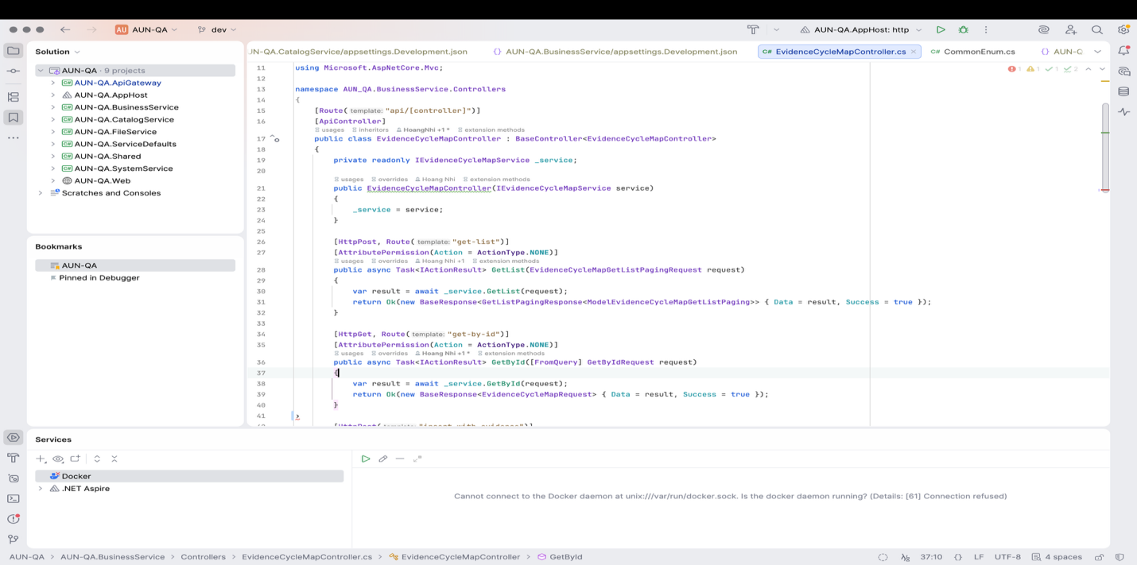
Hình 2.6 Quản trị đa cơ sở dữ liệu và mã nguồn tích hợp trên JetBrains Rider
Khép kín hệ sinh thái giao diện (Frontend) với Visual Studio Code
Khác với Backend, phần Frontend của hệ thống được xây dựng bằng thư viện React nhằm phát triển giao diện người dùng tương tác trên nền tảng web. Các dự án React thường có đặc điểm là sử dụng nhiều thư viện phụ thuộc được quản lý thông qua hệ thống node_modules, trong đó có thể chứa hàng chục nghìn tệp tin nhỏ. Điều này khiến quá trình quét tệp (file indexing) của một số IDE nặng trở nên chậm và tiêu tốn nhiều tài nguyên hệ thống.
Để đảm bảo môi trường phát triển gọn nhẹ và linh hoạt, nhóm phát triển đã lựa chọn Visual Studio Code (VS Code) làm IDE cho phần Frontend của hệ thống. VS Code là một trình soạn thảo mã nguồn mạnh mẽ do Microsoft phát triển, được thiết kế theo triết lý tối giản nhưng có khả năng mở rộng cao thông qua hệ sinh thái Extensions.
Một trong những ưu điểm nổi bật của VS Code là tốc độ khởi động nhanh và khả năng xử lý tốt các dự án web có số lượng tệp lớn. Bên cạnh đó, VS Code cho phép lập trình viên tùy biến môi trường làm việc thông qua các tiện ích mở rộng nhằm hỗ trợ từng ngôn ngữ lập trình hoặc framework cụ thể. Trong quá trình phát triển hệ thống AUN-QA, nhóm đã cài đặt một số công cụ hỗ trợ quan trọng như ESLint và Prettier. ESLint giúp phân tích mã nguồn JavaScript và phát hiện các lỗi lập trình phổ biến, trong khi Prettier tự động định dạng mã nguồn theo một chuẩn thống nhất.
Việc tích hợp các công cụ này trực tiếp vào IDE giúp quá trình kiểm tra mã nguồn được thực hiện ngay khi lập trình viên lưu tệp tin. Khi phát hiện các lỗi cú pháp hoặc các đoạn mã không tuân theo chuẩn định dạng, hệ thống sẽ đưa ra cảnh báo ngay trong trình soạn thảo. Cơ chế này giúp đảm bảo tính nhất quán của mã nguồn trong toàn bộ dự án, đồng thời giảm thiểu các lỗi nhỏ trước khi mã được đưa vào hệ thống quản lý phiên bản hoặc tích hợp vào nhánh phát triển chính.
Ngoài ra, VS Code còn hỗ trợ tốt cho quá trình phát triển ứng dụng React thông qua các tiện ích như React Developer Tools, REST Client và Git Integration. Những công cụ này cho phép lập trình viên dễ dàng kiểm tra các yêu cầu API, theo dõi thay đổi mã nguồn và quản lý phiên bản trực tiếp trong IDE.
Nhờ sự kết hợp giữa tính gọn nhẹ và khả năng mở rộng linh hoạt, Visual Studio Code trở thành một lựa chọn phù hợp cho việc phát triển phần giao diện của hệ thống, đặc biệt trong các dự án web hiện đại có nhiều thư viện phụ thuộc.
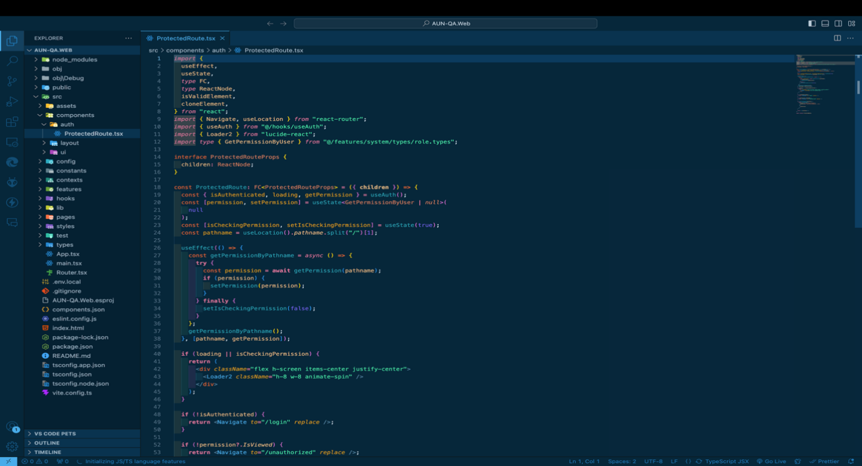
Hình 2.7 Môi trường phát triển Web React gọn nhẹ trên Visual Studio Code.

2.2.3 Công cụ quản lý mã nguồn (Source Code Management)
Khác với các đồ án quy mô nhỏ có thể do một cá nhân tự rà soát, hệ thống AUN-QA là một sản phẩm phần mềm phức tạp được phát triển song song bởi một nhóm gồm ba thành viên. Đặc thù của kiến trúc Vi dịch vụ (Microservices) là mã nguồn được phân rã thành nhiều kho riêng biệt tương ứng với từng dịch vụ (System, Business, Catalog, Report) và khối giao diện người dùng (Frontend Web). Nếu không có một chiến lược kiểm soát phiên bản tập trung, việc nhiều thành viên cùng lúc can thiệp vào mã nguồn sẽ dẫn đến thảm họa ghi đè dữ liệu (overwriting data), gây đứt gãy tính năng và không thể truy vết được người chịu trách nhiệm cho từng thay đổi.
Một trong những công cụ quản lý phiên bản mã nguồn được sử dụng rộng rãi hiện nay là Git. Đây là một hệ thống quản lý phiên bản phân tán (Distributed Version Control System – DVCS) mã nguồn mở, được phát triển bởi Linus Torvalds vào năm 2005 nhằm hỗ trợ quản lý mã nguồn cho dự án hệ điều hành Linux. Git cho phép theo dõi lịch sử thay đổi của mã nguồn, hỗ trợ nhiều lập trình viên làm việc đồng thời trên cùng một dự án và dễ dàng khôi phục lại các phiên bản trước đó khi cần thiết. Bên cạnh Git, một số hệ thống quản lý phiên bản khác cũng từng được sử dụng phổ biến như Bitbucket, GitLab, Launchpad,.. tuy nhiên Git hiện nay được ưa chuộng hơn nhờ tính linh hoạt, tốc độ xử lý cao và khả năng làm việc hiệu quả trong môi trường phát triển phần mềm hiện đại.
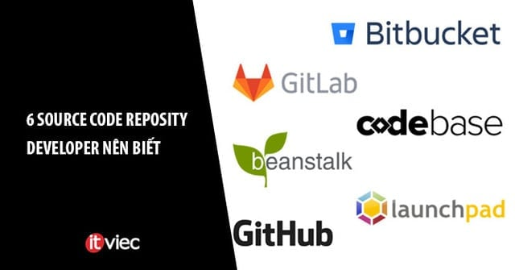
Hình 2.8 Các công cụ quản lý phiên bản mã nguồn
Bản chất kỹ thuật và Không gian làm việc 3 lớp của Git
Quyết định lựa chọn Git không chỉ vì đây là tiêu chuẩn của ngành công nghiệp phần mềm, mà vì kiến trúc lưu trữ dạng "Ảnh chụp nhanh" (Snapshot) của nó đặc biệt phù hợp với các hệ thống thường xuyên được tái cấu trúc. Khi một thành viên trong nhóm thực hiện lưu phiên bản, Git không chỉ lưu lại những dòng code bị thay đổi (Delta-based) như các hệ thống SVN cũ, mà nó chụp lại toàn bộ trạng thái của cây thư mục tại thời điểm đó và mã hóa bằng thuật toán băm SHA-1. Cơ chế này đảm bảo mã nguồn là bất biến; bất kỳ một sự can thiệp trái phép hay rác dữ liệu nào cũng sẽ bị phát hiện ngay lập tức.
Trong quá trình triển khai thực tế, quy trình làm việc cục bộ của từng thành viên được Git kiểm soát nghiêm ngặt qua 3 không gian độc lập, đóng vai trò như một bộ lọc chất lượng nhiều lớp:
- Không gian làm việc (Working Directory) - Trạng thái Modified: Đây là nơi các lập trình viên trực tiếp viết mã. Ví dụ, khi một thành viên đang phát triển tính năng "Tính điểm minh chứng" trên Business Service, mọi thao tác thêm, sửa, xóa tệp tin đều được Git ghi nhận ngầm là có sự thay đổi (Modified), nhưng chưa can thiệp vào lịch sử dự án.
- Vùng đệm chuẩn bị (Staging Area) - Trạng thái Staged: Khi tính năng hoàn tất, lập trình viên không đẩy ồ ạt mọi thứ lên kho lưu trữ. Họ sử dụng vùng đệm Staging để "nhặt" ra đúng những tệp tin liên quan đến tính năng đó. Bước đệm này cực kỳ quan trọng, đóng vai trò như một màng lọc QA thu nhỏ. Nó giúp lập trình viên rà soát lại lần cuối, đảm bảo không vô tình đẩy các tệp tin cấu hình môi trường cục bộ (như file .env chứa mật khẩu Database) vào dự án chung, tránh làm rò rỉ bảo mật.
- Kho lưu trữ cục bộ (Local Repository) - Trạng thái Committed: Sau khi đã gom đủ các tệp tin hợp lệ ở vùng đệm, lập trình viên sẽ đóng gói chúng thành một phiên bản chính thức (Commit) kèm theo thông điệp giải thích rõ ràng. Lúc này, đoạn code mới đã được lưu trữ vĩnh viễn và an toàn trên máy cá nhân, sẵn sàng cho bước đồng bộ.
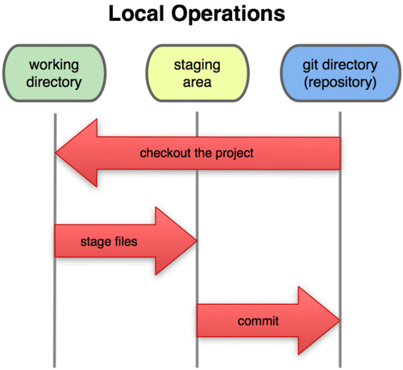
Hình 2.9 Luồng sử dụng Git, hay các công cụ quản lý phiên bản mã nguồn khác
Nền tảng cộng tác trực tuyến và Giải pháp quản trị với GitHub
Nếu Git đóng vai trò là động cơ hoạt động cục bộ, thì GitHub chính là không gian tập trung để hội tụ mã nguồn. Về bản chất, GitHub là một nền tảng quản lý vòng đời phát triển phần mềm, giúp trực quan hóa các luồng dữ liệu phức tạp của Git thành một không gian cộng tác (collaboration workspace) có tính tương tác cao. Việc tích hợp GitHub vào dự án giải quyết trực tiếp các bài toán quản trị sau:
- Chiến lược rẽ nhánh (Branching Strategy): Để bảo vệ sự ổn định của hệ thống, nhóm áp dụng chiến lược phân nhánh nghiêm ngặt. Nhánh master (gốc) được khóa chặt, chỉ chứa mã nguồn đã vượt qua khâu kiểm thử để sẵn sàng đưa lên môi trường điện toán đám mây. Song song đó, nhánh dev đóng vai trò là môi trường hội tụ hằng ngày. Khi cần làm tính năng mới, lập trình viên bắt buộc phải rẽ ra một nhánh tính năng (Feature branch) độc lập từ dev.
- Kiểm soát chất lượng qua Đánh giá chéo (Code Review): Khi mã nguồn trên nhánh tính năng hoàn tất, nó không được gộp thẳng vào dự án. Thay vào đó, thành viên phải tạo một Yêu cầu hợp nhất (Pull Request - PR). Tại đây, GitHub cung cấp giao diện làm nổi bật các dòng code bị thay đổi (Diff tracking). Các thành viên còn lại bắt buộc phải vào đọc, kiểm tra logic và phê duyệt (Approve) thì đoạn code đó mới được sáp nhập. Điều này tạo ra một màng lọc tập thể, giảm thiểu rủi ro sinh ra lỗi (bug).
- Truy vết trách nhiệm (Audit Trail): Khi hệ thống phát sinh lỗi ngoại lệ (ví dụ: một API trả về lỗi 500), nhóm sử dụng tính năng Git Blame trên GitHub. Công cụ này rọi chiếu vào từng dòng code để xác định chính xác ai đã viết dòng lệnh đó và vào ngày giờ nào, giúp chẩn đoán nguyên nhân minh bạch và nhanh chóng.
Mặc dù là tiêu chuẩn công nghiệp, việc sử dụng Git/GitHub vẫn đi kèm với thách thức lớn nhất: Xung đột mã nguồn (Merge Conflict). Có những thời điểm hai thành viên cùng chỉnh sửa một chức năng lõi (như cấu hình lại bảng Database). Khi hợp nhất, Git không thể tự đoán ý định của con người nên sẽ báo động đỏ và chèn các ký tự đánh dấu xung đột thẳng vào mã nguồn. Nhóm buộc phải họp bàn, mở tệp tin lên và gỡ rối thủ công từng dòng một để quyết định giữ lại đoạn code của ai. Kỹ năng xử lý xung đột này cùng với việc thiết lập tệp .gitignore bài bản ngay từ đầu chính là yếu tố sống còn giúp nhóm duy trì một dự án quy mô lớn luôn trong trạng thái ổn định và sạch sẽ.

2.2.4 Các thư viện, framework và công nghệ nền tảng
a. Cơ sở lý luận về việc tái sử dụng mã nguồn trong kỹ nghệ phần mềm
Trong các dự án phát triển phần mềm truyền thống, việc xây dựng mọi tính năng từ con số không (from scratch) thường được xem là một rủi ro lớn đối với vòng đời phát triển hệ thống (SDLC). Đối với một kiến trúc phức tạp như hệ thống kiểm định AUN-QA, việc ứng dụng các thư viện (libraries) và khung làm việc (frameworks) từ bên thứ ba không chỉ là một giải pháp tình thế, mà là một tiêu chuẩn kỹ thuật bắt buộc. Dựa trên các nguyên lý thiết kế phần mềm hiện đại, quyết định này xuất phát từ ba luận điểm cốt lõi sau:
- Giải quyết bài toán nghiệp vụ đặc thù ở mức độ sâu: Về bản chất, các ngôn ngữ lập trình chỉ cung cấp những tập lệnh cơ bản để giao tiếp với hệ điều hành hoặc phần cứng. Tuy nhiên, dự án AUN-QA đòi hỏi những tác vụ phức tạp hơn rất nhiều, như xuất tệp tin báo cáo định dạng PDF/Excel, hay trực quan hóa dữ liệu điểm số thành biểu đồ đa chiều. Thay vì tự nghiên cứu thuật toán vẽ biểu đồ, việc tích hợp các thư viện chuyên dụng giúp hệ thống đạt được độ chính xác tuyệt đối và rút ngắn hàng tháng trời nghiên cứu.
- Tối ưu hóa nguồn lực theo nguyên lý DRY (Don't Repeat Yourself): Quá trình phát triển hệ thống luôn tồn tại những đoạn mã mang tính chất lặp lại nhưng không thuộc về giá trị cốt lõi của dự án (ví dụ: thuật toán mã hóa mật khẩu, kiểm tra định dạng email hợp lệ). Bằng cách tái sử dụng những bộ hàm đã được cộng đồng kiểm chứng, đội ngũ phát triển không cần phải "phát minh lại cái bánh xe". Điều này giúp các thành viên tập trung toàn lực vào việc thiết kế luồng kiểm thử cho các nghiệp vụ sống còn của quy trình PDCA, thay vì tốn thời gian gỡ lỗi (debug) những đoạn code tiện ích vụn vặt.
- Tận dụng sức mạnh từ hệ sinh thái mã nguồn mở: Tiêu chí quan trọng nhất khi chọn công cụ là quy mô cộng đồng hỗ trợ đằng sau nó. Một thư viện lỗi thời sẽ sớm trở thành lỗ hổng bảo mật nghiêm trọng. Việc dự án lựa chọn hệ sinh thái JavaScript/TypeScript và .NET xuất phát từ thực tế đây là hai cộng đồng phát triển mạnh nhất thế giới hiện nay. Bất kỳ một ngoại lệ nào phát sinh trong quá trình chạy thử đều có thể dễ dàng được tra cứu, đối chiếu và khắc phục thông qua hàng triệu giải pháp đã được chuẩn hóa trên các diễn đàn công nghệ toàn cầu.
b. Nền tảng công nghệ và thư viện khối Giao diện (Frontend Web)
Dựa trên nguyên lý tái sử dụng mã nguồn, khối giao diện người dùng của hệ thống AUN-QA được thiết kế theo hướng phân lớp rõ ràng và liên kết chặt chẽ với kiến trúc tổng thể thông qua tệp cấu hình dự án, cho phép quản lý đồng bộ với hệ thống máy chủ trong môi trường phát triển.
Toàn bộ giao diện được xây dựng bằng TypeScript nhằm tăng độ an toàn kiểu dữ liệu và hạn chế lỗi trong quá trình phát triển. Hệ thống sử dụng React làm nền tảng chính kết hợp với Vite để tối ưu tốc độ khởi chạy và cập nhật giao diện. Cấu trúc thư mục được tổ chức theo hướng phân tách chức năng, giúp tăng khả năng mở rộng và hỗ trợ làm việc nhóm hiệu quả.
Về mặt giao diện, hệ thống áp dụng kiến trúc Headless UI kết hợp Tailwind CSS và các thư viện hỗ trợ, cho phép tùy biến linh hoạt theo yêu cầu thiết kế mà vẫn đảm bảo hiệu năng. Ngoài ra, các thư viện xử lý tài liệu và biểu đồ được tích hợp nhằm phục vụ việc hiển thị dữ liệu minh chứng và thống kê trong hệ thống.
Để đảm bảo tính hợp lệ của dữ liệu trước khi gửi đến các dịch vụ phía máy chủ, các biểu mẫu được kiểm tra thông qua cơ chế xác thực phía client. Đồng thời, việc gọi API và quản lý dữ liệu được tối ưu nhằm giảm tải cho hệ thống và nâng cao trải nghiệm người dùng.
c. Nền tảng công nghệ và khung làm việc khối Máy chủ (Backend Microservices)
Trái ngược với sự linh hoạt của Frontend, khối máy chủ của hệ thống là một thành phần xử lý logic nghiệp vụ. Để đáp ứng kiến trúc phân tán với 4 dịch vụ độc lập (System, Business, Catalog, Report), nhóm phát triển quyết định xây dựng toàn bộ Backend trên nền tảng .NET Core của Microsoft bằng ngôn ngữ C#. Môi trường thực thi CoreCLR cung cấp khả năng xử lý đa luồng (multi-threading) cực kỳ mạnh mẽ, giúp máy chủ không bị quá tải khi hàng ngàn sinh viên đồng loạt truy cập làm bài khảo sát.
Giải quyết bài toán "Đa cơ sở dữ liệu", dự án tích hợp bộ ánh xạ đối tượng quan hệ Entity Framework Core (EF Core). Thay vì viết các câu lệnh SQL thô cứng, EF Core đóng vai trò là cầu nối thông minh, cho phép mã nguồn C# giao tiếp linh hoạt với PostgreSQL (cho phân hệ System), SQL Server (cho luồng Business PDCA), và MySQL (cho Catalog). Riêng khối báo cáo (Report), hệ thống sử dụng trình điều khiển MongoDB.Driver để tương tác trực tiếp với cơ sở dữ liệu NoSQL, tối ưu hóa tốc độ truy xuất các tệp minh chứng phi cấu trúc.
Đặc biệt, nhằm hỗ trợ tối đa cho công tác kiểm thử phần mềm, toàn bộ cấu trúc giao tiếp API của Backend đều được chuẩn hóa bằng đặc tả OpenAPI (Swagger). Hệ thống tự động phát sinh các tài liệu API trực quan ngay trên trình duyệt, tạo thành một "bản hợp đồng dữ liệu" minh bạch giữa đội ngũ làm giao diện và đội ngũ kiểm thử. Mọi sai sót trong luồng dữ liệu đều có thể được dò tìm (debug) độc lập mà không cần phải chạy lại toàn bộ quy trình từ giao diện Web.

2.2.5 Dịch vụ của bên thứ ba (Third-party Services)
Thông qua cơ chế của Giao diện lập trình ứng dụng (API), các nền tảng công nghệ lớn có thể mở rộng và chia sẻ một phần hạ tầng phần cứng cũng như phần mềm của họ cho các hệ thống ngoại vi. Để quá trình giao tiếp diễn ra mượt mà và an toàn, các nhà cung cấp này thường đóng gói sẵn các thư viện hoặc Bộ công cụ phát triển phần mềm (SDK - Software Development Kit). Điều này cho phép đội ngũ lập trình viên dễ dàng nhúng các dịch vụ có độ phức tạp cao vào dự án nội bộ chỉ thông qua một vài dòng mã lệnh (code) được quy chuẩn hóa.
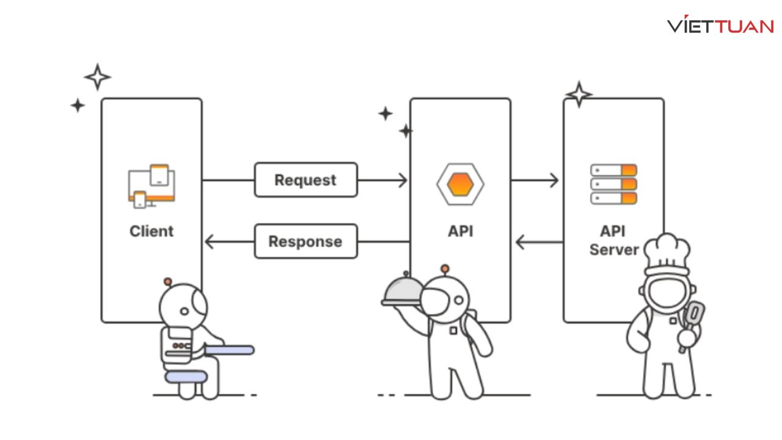
Hình 2.10 Sơ đồ kiến trúc giao tiếp với API của bên thứ ba
Về mặt vận hành, các dịch vụ ngoại vi này được thương mại hóa dưới nhiều mô hình chi trả linh hoạt nhằm đáp ứng đa dạng quy mô dự án. Phổ biến nhất có thể kể đến mô hình Freemium (cung cấp miễn phí giới hạn dung lượng hoặc lượt gọi API), On-demand (dùng bao nhiêu trả bấy nhiêu) hoặc Quota (trả phí theo hạn mức hàng tháng). Cơ cấu tính phí này tạo ra một bản Cam kết chất lượng dịch vụ (SLA) cực kỳ chặt chẽ giữa hai bên. Đơn vị cung cấp phải đảm bảo hệ thống của họ luôn trực tuyến và bảo mật dữ liệu; đổi lại, hệ thống sử dụng sẽ có được sự ổn định tuyệt đối mà không cần tốn chi phí tự duy trì và bảo dưỡng máy chủ cục bộ.
Trong hệ thống hỗ trợ công tác kiểm định AUN-QA, để giải quyết các nút thắt về hiệu năng và tối ưu hóa nguồn lực phát triển, nhóm đã tiến hành tích hợp một số API cốt lõi từ các nhà cung cấp bên ngoài như sau:
- Dịch vụ lưu trữ đối tượng đám mây (Cloud Object Storage - AWS S3 / Google Cloud Storage): Đảm nhận nhiệm vụ lưu trữ các tệp tin minh chứng (PDF, Word, Excel) do giảng viên và thư ký PDCA tải lên. Thay vì lưu trực tiếp luồng dữ liệu nhị phân này vào máy chủ nội bộ gây phình to cơ sở dữ liệu, việc gọi API lưu trữ bên ngoài giúp giảm tải hoàn toàn áp lực cho hệ thống, đồng thời tăng tốc độ truy xuất file khi cần xuất báo cáo kiểm định.
- Dịch vụ phân phối Thư điện tử (Email Delivery API - SendGrid / Mailgun): Xử lý luồng gửi thông báo tự động (ví dụ: nhắc nhở tiến độ lập kế hoạch, thông báo đợt khảo sát) đến hàng ngàn địa chỉ email của sinh viên và giảng viên. Việc sử dụng API chuyên dụng giúp các email này vượt qua được các bộ lọc khắt khe, đảm bảo tỷ lệ rơi vào Hộp thư đến (Inbox) đạt mức cao nhất thay vì bị đánh dấu là thư rác (Spam).
- Dịch vụ định danh và Xác thực tập trung (OAuth 2.0 - Google Workspace API): Phù hợp với đặc thù của môi trường đại học, hệ thống tích hợp API đăng nhập một lần (Single Sign-On). Tính năng này cho phép người dùng sử dụng trực tiếp tài khoản email giáo dục (đuôi @student.edu.vn hoặc mail nội bộ trường) để truy cập hệ thống. Cơ chế này không chỉ rút ngắn thao tác đăng ký mà còn chuyển giao rủi ro bảo mật mật khẩu cho hệ thống định danh của Google.

2.3 Môi trường phát triển
Xuyên suốt vòng đời phát triển phần mềm, mã nguồn không thể chỉ tồn tại dưới dạng các tệp tin tĩnh. Để đánh giá mức độ khả thi của các thuật toán cũng như kiểm chứng luồng giao tiếp dữ liệu giữa các phân hệ, hệ thống cần được biên dịch và khởi chạy trên các môi trường giả lập trước khi đến tay người dùng cuối. Tùy thuộc vào từng giai đoạn của dự án AUN-QA, công cụ và nền tảng hạ tầng sẽ được tinh chỉnh khác nhau. Sự phân lập này được thể hiện rõ nét qua hai không gian cốt lõi: Môi trường phát triển và Môi trường sản phẩm.

2.3.1 Trong môi trường phát triển
Môi trường phát triển (Local/Dev) là không gian làm việc cục bộ trên máy tính cá nhân của lập trình viên. Đối với hệ thống AUN-QA được xây dựng theo kiến trúc vi dịch vụ (Microservices), việc khởi chạy đồng thời nhiều dịch vụ đặt ra thách thức lớn về quản lý tài nguyên và xung đột cổng kết nối. Nếu triển khai thủ công từng dịch vụ, quá trình phát triển sẽ dễ gặp lỗi và thiếu tính nhất quán.
Để giải quyết vấn đề này, hệ thống sử dụng Docker Compose nhằm tự động hóa việc khởi tạo và điều phối các dịch vụ. Công cụ này cho phép định nghĩa và khởi chạy toàn bộ hệ thống chỉ với một lệnh, đồng thời đảm bảo các dịch vụ hoạt động đồng bộ trong môi trường cô lập.
Trong môi trường Local, hệ thống bao gồm một dịch vụ giao diện người dùng (Frontend) và nhiều dịch vụ máy chủ (Backend) chạy song song. Frontend được khởi chạy bằng Vite, hỗ trợ cơ chế “hot reload” giúp cập nhật giao diện nhanh chóng trong quá trình phát triển. Phía Backend được phân tách thành các dịch vụ độc lập như ApiGateway, BusinessService, CatalogService, FileService và SystemService. Các dịch vụ này được ánh xạ ra các cổng khác nhau trên localhost, cho phép kiểm thử và giao tiếp linh hoạt giữa các thành phần trong hệ thống.
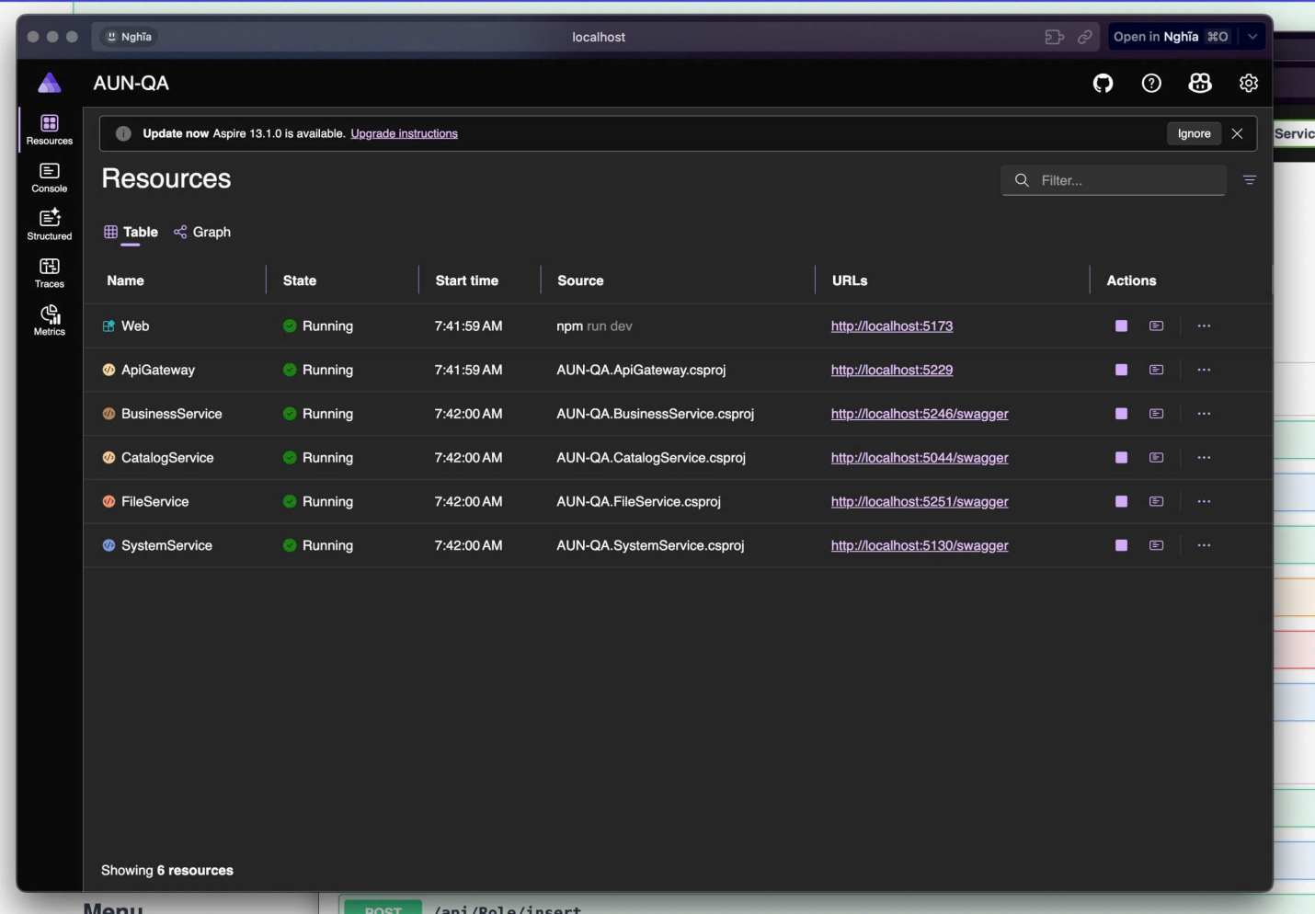
Hình 2.11 Docker Desktop - trạng thái UI và 5 dịch vụ máy chủ
Đối với đội ngũ Kiểm thử (QA), giao diện quản lý này đóng vai trò là một "bộ công cụ tổng hợp" cực kỳ giá trị. Cậu (với vai trò là người dùng) có thể dễ dàng nhận thấy sự hiện diện của các đường link .../swagger bên cạnh mỗi dịch vụ Backend. Điều này chứng minh rằng Docker đã tự động tích hợp Swagger UI (Đặc tả OpenAPI). Bằng cách nhấp đúp vào các đường link này, đội ngũ QA có thể truy cập trực tiếp vào tài liệu API của từng Microservices để thực hiện các kịch bản kiểm thử tích hợp (Integration Testing) và kiểm thử API một cách độc lập, đảm bảo dữ liệu giao tiếp giữa các phân hệ là hoàn toàn chính xác trước khi hệ thống được đóng gói và phát hành.
Cơ chế quản lý tập trung thông qua Docker Desktop không chỉ giúp cô lập các dịch vụ, bảo vệ máy tính cá nhân khỏi các xung đột phần mềm, mà còn đảm bảo tính nhất quán của môi trường phát triển cho toàn bộ nhóm, loại bỏ hoàn toàn tình trạng "mã nguồn chạy đúng trên máy người này nhưng báo lỗi trên máy người khác".

2.3.2 Trong môi trường sản phẩm
Khác với môi trường phát triển cục bộ, môi trường sản phẩm (Production Environment) là nơi hệ thống AUN-QA được triển khai chính thức và phục vụ người dùng thực tế. Do đặc thù ảnh hưởng trực tiếp đến hoạt động kiểm định, hệ thống tại môi trường này yêu cầu cao về tính ổn định, khả năng chịu tải và bảo mật.
Đối với khối giao diện người dùng, mã nguồn React/TypeScript được đóng gói bằng Vite thành các tệp tĩnh đã tối ưu (HTML, CSS, JavaScript) thay vì chạy ở chế độ phát triển. Các tệp này được triển khai trên máy chủ Web hoặc CDN, giúp tăng tốc độ tải trang và đảm bảo an toàn thông qua giao thức HTTPS.
Ở tầng máy chủ, hệ thống vi dịch vụ được triển khai trên hạ tầng điện toán đám mây nhằm đáp ứng nhu cầu mở rộng và vận hành ổn định. Các dịch vụ .NET được đóng gói dưới dạng Docker Image và quản lý thông qua các nền tảng điều phối container như Kubernetes hoặc Amazon ECS. Cách tiếp cận này cho phép hệ thống tự động phục hồi khi xảy ra sự cố và phân phối tải hiệu quả giữa các dịch vụ.
Toàn bộ luồng giao tiếp từ phía giao diện được định tuyến thông qua API Gateway, đóng vai trò trung gian kiểm soát và bảo mật. Trước khi đưa vào vận hành chính thức, hệ thống được kiểm thử thông qua các kịch bản kiểm thử khói (Smoke Testing) và kiểm thử chấp nhận người dùng (UAT) nhằm đảm bảo các chức năng cốt lõi hoạt động ổn định.

2.4 Các dịch vụ được cung cấp bởi giải pháp
Kiến trúc của hệ thống AUN-QA được thiết kế tuân thủ nghiêm ngặt theo mô hình Vi dịch vụ (Microservices Architecture). Theo đó, toàn bộ nghiệp vụ kiểm định chất lượng giáo dục không bị đóng gói thành một ứng dụng nguyên khối (Monolithic) chật chội và khó nâng cấp. Thay vào đó, giải pháp phân rã hệ thống thành các dịch vụ (services) độc lập, có tính chuyên biệt hóa cao, giao tiếp với nhau qua môi trường mạng. Chiến lược này giúp hệ thống dễ dàng mở rộng quy mô (scale-up), dễ bảo trì và cô lập rủi ro lỗi phần mềm.
Dựa trên cấu trúc mã nguồn thực tế, giải pháp AUN-QA cung cấp một hệ sinh thái toàn diện bao gồm các cụm dịch vụ cốt lõi sau:

2.4.1 Dịch vụ Quản trị Hệ thống và Phân quyền (System Service)
Đóng vai trò là "người gác đền" của toàn bộ giải pháp, System Service chịu trách nhiệm xử lý các nghiệp vụ liên quan đến bảo mật và định danh. Dịch vụ này cung cấp cơ chế xác thực người dùng (Authentication) thông qua việc tích hợp giao thức OAuth 2.0 (cho phép đăng nhập nhanh bằng email định dạng @student.edu.vn của Khoa) và phát hành chuỗi mã thông báo bảo mật (JSON Web Tokens - JWT).
Đồng thời, hệ thống cung cấp dịch vụ quản lý phân quyền dựa trên vai trò (Role-Based Access Control - RBAC). Tùy thuộc vào cấp bậc (Quản trị viên, Ban chủ nhiệm Khoa, Thư ký PDCA, hay Giảng viên phụ trách), System Service sẽ cấp phát các quyền hạn truy cập API khác nhau. Bất kỳ một luồng truy xuất dữ liệu trái phép nào cũng sẽ bị dịch vụ này chặn đứng trước khi tiến sâu vào các phân hệ nghiệp vụ bên trong.

2.4.2 Dịch vụ Quản lý Danh mục lõi (Catalog Service)
Để các quy trình kiểm định diễn ra trơn tru, hệ thống cần một nền tảng dữ liệu gốc (Master Data) đồng nhất. Catalog Service được sinh ra để cung cấp dịch vụ quản lý toàn bộ các danh mục tham chiếu của Khoa. Dịch vụ này cho phép khởi tạo và truy xuất nhanh chóng cấu trúc tổ chức (danh sách Khoa, Bộ môn, Chương trình đào tạo), thông tin nhân sự, và đặc biệt là quản lý cấu trúc của bộ tiêu chuẩn AUN-QA qua các phiên bản cập nhật khác nhau. Nhờ việc tách biệt thành một dịch vụ riêng (lưu trữ trên MySQL), các phân hệ khác có thể liên tục chọc dữ liệu (fetch) để hiển thị trên giao diện mà không làm chậm các tiến trình tính toán phức tạp.

2.4.3 Dịch vụ Nghiệp vụ Kiểm định cốt lõi (Business Service)
Đây được xem là "thành phần trung tâm" của giải pháp AUN-QA, nơi số hóa toàn bộ chu trình PDCA (Plan - Do - Check - Act) truyền thống. Business Service cung cấp các luồng dịch vụ phức tạp bao gồm:
Thiết lập Kế hoạch (Plan): Cho phép khởi tạo các đợt đánh giá, xác định mốc thời gian và phân bổ nhân sự phụ trách cho từng tiêu chuẩn/tiêu chí.
Thực thi và Giám sát (Do & Check): Cung cấp các công cụ để theo dõi tiến độ thu thập minh chứng, thống kê tỷ lệ hoàn thành công việc của từng Thư ký/Giảng viên theo thời gian thực.
Đánh giá và Chấm điểm (Act): Cung cấp bộ máy tính toán logic để tự đánh giá (Self-Assessment) điểm số của từng tiêu chí dựa trên độ mạnh/yếu của minh chứng, từ đó tổng hợp ra điểm số chất lượng toàn diện của chương trình đào tạo. Việc cô lập Business Service trên SQL Server giúp hệ thống gánh vác được các giao dịch (transactions) phức tạp này một cách an toàn.

2.4.4 Dịch vụ Quản lý Tài nguyên và Minh chứng (File Service)
Tiêu chuẩn AUN-QA đòi hỏi sự minh bạch tuyệt đối thông qua các tài liệu minh chứng (Evidence). File Service là một dịch vụ chuyên biệt hóa việc xử lý luồng dữ liệu nhị phân. Khi người dùng nộp tài liệu, dịch vụ này sẽ kiểm tra tính hợp lệ (định dạng, dung lượng, quét virus cơ bản), lưu trữ siêu dữ liệu (metadata) vào cơ sở dữ liệu phi cấu trúc (MongoDB) để tăng tốc độ tìm kiếm văn bản, và đồng thời điều phối việc đồng bộ tệp tin vật lý lên nền tảng Cloud Storage của bên thứ ba.

2.4.5 Cổng giao tiếp trung tâm và Trải nghiệm người dùng
Để che giấu sự phức tạp của 4 dịch vụ Backend khổng lồ kể trên, giải pháp cung cấp một API Gateway đóng vai trò như một người điều phối giao thông (Traffic Controller). Mọi yêu cầu đều phải đi qua cổng này để được định tuyến chính xác đến đích.
Cuối cùng, dịch vụ tương tác trực tiếp với người dùng chính là khối Giao diện Web (Web Client). Được xây dựng trên nền tảng React hiện đại, dịch vụ Web đóng vai trò tổng hợp các mảnh ghép dữ liệu rời rạc từ các luồng API, trực quan hóa chúng thành các bảng biểu, biểu đồ thống kê đa chiều (Dashboards) và cung cấp các biểu mẫu thao tác (Forms) mượt mà.
Đứng từ góc độ Đảm bảo chất lượng (QA), việc giải pháp chia nhỏ thành các dịch vụ độc lập như thế này mang lại một đặc quyền to lớn: Đội ngũ kiểm thử có thể dễ dàng cô lập và viết các kịch bản kiểm thử tự động (API Automation Testing) cho từng dịch vụ riêng biệt trước khi ráp nối chúng lại ở tầng giao diện, đảm bảo độ bao phủ mã nguồn (Code Coverage) đạt mức cao nhất.

THIẾT KẾ HỆ THỐNG

3.1 Thiết kế hệ thống

3.1.1 Vai trò của công tác thiết kế và bài toán chi phí
Trong vòng đời phát triển phần mềm (SDLC), thiết kế kiến trúc là giai đoạn mang tính bản lề, đóng vai trò như một cầu nối chuyển hóa các yêu cầu nghiệp vụ thô (đã thu thập ở các chương trước) thành một bản thiết kế nền móng (blueprint) kỹ thuật chi tiết. Sự thành bại của toàn bộ dự án AUN-QA phụ thuộc trực tiếp vào giai đoạn này. Một bản thiết kế chuẩn xác không chỉ vạch ra lộ trình triển khai rõ ràng cho đội ngũ lập trình (xây dựng cấu trúc dữ liệu, luồng API) và kỹ sư hệ thống (cấu hình môi trường mạng), mà còn cung cấp cơ sở vững chắc để đội ngũ Kiểm thử (QA) thiết kế các Kịch bản kiểm thử (Test Cases) ngay từ khi mã nguồn chưa hoàn thiện.
Đồng thời, một yếu tố sống còn mà các kiến trúc sư phần mềm phải cân nhắc trong quá trình thiết kế chính là bài toán Tối ưu hóa chi phí (Cost Optimization) và Hiệu năng (Performance). Một kiến trúc tốt phải giải quyết được bài toán thắt lưng buộc bụng của khách hàng: làm sao để hệ thống đạt hiệu năng tối đa với mức tiêu thụ tài nguyên máy chủ (CPU, RAM) ở mức tối thiểu. Các quyết định về việc chọn lựa cơ sở dữ liệu, chiến lược lưu trữ bộ đệm (caching), hay cách thức định tuyến mạng trong giai đoạn thiết kế sẽ ảnh hưởng trực tiếp đến hóa đơn duy trì máy chủ hàng tháng khi hệ thống đi vào vận hành thực tế.

3.1.2 Các tiêu chí cốt lõi trong kiến trúc hệ thống AUN-QA
Để giải quyết trọn vẹn những thách thức về cả mặt kỹ thuật lẫn chi phí, dự án AUN-QA đã từ bỏ mô hình Nguyên khối (Monolithic) chật chội và tiềm ẩn nhiều rủi ro lỗi dây chuyền, chuyển sang áp dụng hoàn toàn mô hình kiến trúc Vi dịch vụ (Microservices). Quyết định thiết kế này nhằm đảm bảo hệ thống đáp ứng trọn vẹn 5 tiêu chí khắt khe nhất của một nền tảng phần mềm hiện đại:
- Khả năng mở rộng và thu hẹp (Scalability): Đặc thù của một hệ thống quản lý học thuật là lưu lượng truy cập không hề đồng đều. Vào những khoảng thời gian bình thường, hệ thống chỉ có một vài thư ký truy cập tải minh chứng. Tuy nhiên, vào các đợt khảo sát cuối kỳ, lượng truy cập từ hàng ngàn sinh viên có thể gây ra hiện tượng nghẽn cổ chai (bottleneck). Với kiến trúc Microservices, hệ thống sở hữu khả năng mở rộng theo chiều ngang (Horizontal Scaling) cực kỳ linh hoạt. Đội ngũ quản trị có thể chỉ tập trung nhân bản (scale-up) duy nhất dịch vụ BusinessService (nơi xử lý luồng tính điểm khảo sát) để duy trì hiệu năng mượt mà. Khi đợt đánh giá kết thúc, hệ thống tự động thu hẹp lại (scale-down) để tránh lãng phí năng lượng điện toán, tối ưu hóa triệt để chi phí thuê hạ tầng Cloud.
- Tính Mô-đun hóa (Modularity / Componentry): Thay vì nhồi nhét mọi logic vào một khối khổng lồ, giải pháp AUN-QA được phân rã thành các thành phần độc lập cực nhỏ (như SystemService, CatalogService, FileService). Sự phân rã này mang lại hai lợi thế khổng lồ. Thứ nhất, nó tối ưu hóa quy trình làm việc nhóm : các kỹ sư Front-end, Back-end và QA có thể phát triển và kiểm thử song song trên từng cụm nhỏ mà không giẫm chân lên nhau. Thứ hai, tính mô-đun hóa cung cấp khả năng cô lập rủi ro (Fault Isolation) tuyệt đối. Nếu dịch vụ FileService gặp sự cố tràn bộ nhớ khi có hàng trăm tệp PDF nặng được tải lên cùng lúc, các luồng nghiệp vụ khác như đăng nhập hay đánh giá tại BusinessService vẫn tiếp tục hoạt động, ngăn chặn thảm họa sụp đổ toàn bộ hệ thống (Single Point of Failure).
- Sự linh hoạt và khả năng chuyển hóa (Flexibility): Tiêu chuẩn kiểm định chất lượng giáo dục luôn vận động và thay đổi (ví dụ: chuyển đổi công thức tính từ bộ tiêu chuẩn AUN-QA 3.0 sang 4.0). Kiến trúc hệ thống được thiết kế với độ kết dính thấp (loose coupling), phân tách hoàn toàn giữa tầng lưu trữ dữ liệu lõi và tầng logic tính toán. Hơn nữa, việc áp dụng chiến lược "Đa cơ sở dữ liệu" (Polyglot Persistence) – nơi mỗi dịch vụ dùng một loại Database riêng như PostgreSQL, SQL Server hay MongoDB – giúp hệ thống cực kỳ linh hoạt. Đội ngũ phát triển có thể dễ dàng thay thế, nâng cấp công nghệ hoặc bổ sung thêm một dịch vụ báo cáo mới mà không làm xáo trộn hay phải đập bỏ mã nguồn của các thành phần cốt lõi đang vận hành.
- Tính sẵn sàng cao và Khả năng chịu lỗi (High Availability & Fault Tolerance): Một hệ thống phục vụ công tác kiểm định cấp trường không được phép có "thời gian chết" (downtime) trong các giai đoạn cao điểm. Thiết kế hệ thống AUN-QA lồng ghép một cổng giao tiếp trung tâm (API Gateway) đứng trước toàn bộ khối máy chủ. Cổng này không chỉ che giấu cấu trúc mạng phức tạp bên trong khỏi trình duyệt người dùng, mà còn đóng vai trò là một bộ Cân bằng tải (Load Balancer). Mọi luồng dữ liệu lỗi hoặc các cuộc tấn công từ chối dịch vụ (DDoS) sẽ bị phân tán hoặc chặn đứng tại đây, đảm bảo các dịch vụ lõi luôn trong trạng thái sẵn sàng phục vụ.
- Bảo mật hệ thống từ khâu thiết kế (Security by Design): Vì hệ thống lưu trữ các dữ liệu nhạy cảm của sinh viên và giảng viên, bảo mật không phải là một tính năng bổ sung sau cùng, mà được thiết kế ngay từ trong lõi. Tách biệt hoàn toàn khỏi các nghiệp vụ khác, SystemService chuyên trách việc xử lý định danh bảo mật thông qua chuẩn OAuth 2.0 và cấp phát mã thông báo JWT (JSON Web Tokens). Cùng với đó là cơ chế Phân quyền dựa trên vai trò (RBAC - Role Based Access Control) được thiết lập chặt chẽ, đảm bảo một sinh viên không thể truy cập chéo vào các API xem điểm chuẩn hay thay đổi cấu trúc minh chứng của Ban chủ nhiệm Khoa.

3.2 Phân tích các yêu cầu nghiệp vụ hệ thống
Việc thiết lập thành công kiến trúc Vi dịch vụ (như đã trình bày ở phần trước) mới chỉ giải quyết được bài toán ở khía cạnh hạ tầng công nghệ. Để hệ thống thực sự tạo ra giá trị trong thực tiễn, vấn đề cốt lõi đặt ra là: làm thế nào để các dịch vụ này có thể phối hợp chặt chẽ và phản ánh đúng quy trình kiểm định chất lượng tại Khoa? Để trả lời, nhóm phát triển đã tiếp cận theo hướng phân tích từ góc nhìn người dùng cuối, tập trung vào các “bài toán thực tế” và “nỗi đau” trong quá trình triển khai kiểm định, từ đó xác định các yêu cầu nghiệp vụ tương ứng.
Dựa trên định hướng kiến trúc tổng thể, giải pháp AUN-QA của nhóm được tổ chức xoay quanh các khối dịch vụ chính bao gồm:
- Xác thực, định danh và phân quyền người dùng (Identity Service).
- Quản lý cấu trúc cây danh mục tiêu chuẩn/tiêu chí (Catalog Service).
- Điều phối quy trình và chấm điểm theo chu trình PDCA (Workflow Service).
- Quản lý và lưu trữ minh chứng (Document Service).
- Thu thập dữ liệu khảo sát từ các bên liên quan (Survey Service).
- Tổng hợp và xuất bản báo cáo tự đánh giá (SAR Reporting Service).
Thay vì phát triển hệ thống theo hướng dàn trải chức năng, nhóm lựa chọn cách tiếp cận lấy người dùng làm trung tâm (User-Centric Development). Theo đó, mỗi chức năng được xây dựng đều phải gắn liền với một bước cụ thể trong quy trình đảm bảo chất lượng. Việc thấu hiểu nhu cầu thực tế của người dùng không chỉ giúp tối ưu trải nghiệm, mà còn là cơ sở để thiết kế luồng xử lý nghiệp vụ (Business Flow) và xây dựng các kịch bản kiểm thử phù hợp.
Xét trong một tình huống điển hình, khi một giảng viên hoặc thư ký PDCA cần hoàn thành báo cáo cho một tiêu chí, họ sẽ thực hiện chuỗi thao tác liên tục: tìm kiếm tiêu chuẩn được phân công thông qua hệ thống danh mục, truy cập vào nội dung chi tiết của tiêu chí, nhập thông tin tự đánh giá, đồng thời tải lên các tệp minh chứng liên quan. Bên cạnh đó, trong nhiều trường hợp, người dùng còn cần tham chiếu kết quả khảo sát từ sinh viên hoặc doanh nghiệp để bổ sung cơ sở đánh giá.
Chuỗi thao tác này tuy được thể hiện như một trải nghiệm liền mạch trên giao diện người dùng, nhưng ở tầng kiến trúc hệ thống lại là sự phối hợp của nhiều dịch vụ độc lập. Cụ thể, Catalog Service cung cấp dữ liệu nền về cấu trúc tiêu chí; Workflow Service quản lý trạng thái và tiến độ thực hiện; Document Service xử lý và lưu trữ minh chứng; trong khi Survey Service cung cấp dữ liệu khảo sát làm cơ sở tham chiếu. Tất cả các dịch vụ này cùng hướng đến một mục tiêu chung là hỗ trợ người dùng hoàn thành báo cáo tiêu chí một cách đầy đủ và chính xác.
Tuy nhiên, xét ở góc độ thiết kế hệ thống, mỗi dịch vụ lại có đầu ra và vai trò hoàn toàn khác biệt. Catalog Service cung cấp dữ liệu cấu trúc mang tính định nghĩa; Document Service xử lý dữ liệu tệp tin dưới dạng nhị phân và lưu trữ trên nền tảng đám mây; Survey Service tạo ra các tập dữ liệu phản hồi phục vụ phân tích; trong khi Workflow Service đảm nhận việc tổng hợp dữ liệu, điều phối quy trình và thực hiện các logic tính toán liên quan đến đánh giá.
Cụ thể, dịch vụ xác thực và phân quyền (Identity Service) đóng vai trò như một lớp bảo vệ trung tâm, đảm bảo an toàn thông tin và kiểm soát truy cập theo từng cấp độ người dùng. Thông qua cơ chế đăng nhập một lần (SSO) và sử dụng mã thông báo JWT, hệ thống chỉ cho phép những người dùng được cấp quyền truy cập vào các chức năng và dữ liệu tương ứng, hạn chế tối đa rủi ro rò rỉ thông tin.
Đối với dịch vụ quản lý danh mục (Catalog Service), hệ thống hướng đến việc xây dựng một nguồn dữ liệu thống nhất cho toàn bộ các bộ tiêu chuẩn đánh giá. Người dùng có thể khởi tạo và quản lý các phiên bản tiêu chuẩn khác nhau, từ đó tạo nền tảng cho các hoạt động đánh giá được triển khai một cách nhất quán và không bị sai lệch cấu trúc.
Dịch vụ điều phối quy trình (Workflow Service) giữ vai trò trung tâm trong việc quản lý luồng công việc theo chu trình PDCA. Dịch vụ này hỗ trợ phân công nhiệm vụ, theo dõi tiến độ thực hiện, đồng thời tích hợp các cơ chế đánh giá và tính điểm tự động dựa trên các tiêu chí đã được thiết lập. Qua đó, quy trình kiểm định vốn phức tạp được chuyển đổi thành một hệ thống có thể theo dõi và kiểm soát theo thời gian thực.
Với dịch vụ quản lý minh chứng (Document Service), hệ thống cung cấp một giải pháp lưu trữ tập trung và an toàn cho các tài liệu liên quan. Dịch vụ này không chỉ tiếp nhận và lưu trữ tệp tin mà còn hỗ trợ kiểm tra tính hợp lệ, phát hiện trùng lặp, trích xuất thông tin mô tả (metadata) và tích hợp ký số nhằm đảm bảo tính xác thực của tài liệu.
Bên cạnh đó, dịch vụ khảo sát (Survey Service) được xây dựng nhằm thu thập ý kiến từ các bên liên quan như sinh viên, giảng viên và doanh nghiệp. Dữ liệu thu được đóng vai trò như một nguồn minh chứng bổ sung, góp phần làm tăng tính khách quan và toàn diện cho quá trình đánh giá chất lượng.
Cuối cùng, dịch vụ báo cáo tự đánh giá (SAR Reporting Service) đảm nhận vai trò tổng hợp dữ liệu từ toàn bộ các dịch vụ khác để xây dựng báo cáo hoàn chỉnh. Dịch vụ này cho phép người dùng biên soạn nội dung trực tuyến và xuất báo cáo dưới các định dạng tiêu chuẩn như PDF hoặc Word, phục vụ cho công tác kiểm định và lưu trữ.
Với cách tiếp cận dựa trên nhu cầu thực tế của người dùng, hệ thống đã được phân tách thành các dịch vụ vi mô có chức năng rõ ràng nhưng vẫn đảm bảo khả năng phối hợp linh hoạt. Đây chính là nền tảng quan trọng để tiếp tục thực hiện các bước thiết kế chi tiết hơn như xây dựng biểu đồ Use Case và mô hình hóa luồng xử lý trong các giai đoạn tiếp theo.

3.3 Phân tích các yêu cầu phi chức năng của hệ thống
Bên cạnh các yêu cầu nghiệp vụ (Functional Requirements) đã được xác định, kiến trúc hệ thống cần phải thỏa mãn một loạt các tiêu chuẩn về chất lượng hoạt động, hay còn gọi là Yêu cầu phi chức năng (Non-functional Requirements). Đây là những ràng buộc liên quan đến "cách thức" hệ thống vận hành thay vì "hành vi" cụ thể của nó. Dựa trên tính chất đặc thù của công tác kiểm định chất lượng giáo dục, các yêu cầu phi chức năng được phân tích và thiết lập như sau:

3.3.1. Nhóm yêu cầu chung về chất lượng hệ thống
a. Yêu cầu về khả năng sử dụng và trải nghiệm người dùng (Usability) Mục tiêu chính của việc số hóa là giảm tải áp lực hành chính cho giảng viên và thư ký. Hệ thống phải đảm bảo nguyên tắc thao tác tối giản và tận dụng tối đa dữ liệu:
- Tránh nhập liệu trùng lặp (Single Source of Truth): Hệ thống phải sở hữu cơ chế bảng ánh xạ (Mapping Table) thông minh. Khi người dùng tải lên một minh chứng (ví dụ: Danh sách giảng viên Tiến sĩ), hệ thống phải tự động phân bổ luồng dữ liệu này để đáp ứng cả Tiêu chuẩn 5 (AUN-QA) và Tiêu chuẩn 2 (Thông tư 01/2024/MOET) mà không yêu cầu người dùng phải thao tác đính kèm hai lần.
- Giao diện trực quan và chuyên biệt (Dual Dashboard): Tùy thuộc vào mục đích báo cáo, hệ thống phải cung cấp chế độ xem kép. Với chuẩn AUN, giao diện ưu tiên hiển thị Biểu đồ mạng nhện (Spider Chart) theo thang điểm 1-7. Với chuẩn MOET, giao diện cần chuyển đổi sang dạng lưới hiển thị trạng thái Đạt/Không đạt theo từng chỉ số KPI định lượng.
b. Yêu cầu về Bảo mật và Phân quyền (Security & Authorization) Là hệ thống lưu trữ toàn bộ dữ liệu học thuật, nhân sự và chiến lược của Khoa, bảo mật là yêu cầu mang tính sống còn, bao gồm các tiêu chuẩn khắt khe:
- Cơ chế phân quyền 4 cấp nghiêm ngặt: Hệ thống áp dụng mô hình Quản lý quyền truy cập dựa trên vai trò (RBAC) chia làm 4 cấp độ: Quản trị viên hệ thống (Admin) → Hội đồng tự đánh giá → Ban thư ký/Nhóm chuyên trách → Người cung cấp minh chứng (Giảng viên). Mỗi cấp độ chỉ được thao tác trên vùng dữ liệu được chỉ định.
- Bảo vệ tác quyền và dữ liệu nhạy cảm: Mọi tệp tin PDF mang tính bảo mật cao khi được kết xuất hoặc xem trước (preview) trên hệ thống đều phải tự động được đóng dấu mờ (Watermark) để ngăn chặn việc sao chép trái phép.
- Chế độ kiểm định độc lập (Site Visit Mode): Hệ thống phải cung cấp tính năng tạo tài khoản tạm thời (cấp quyền "Chỉ xem") dành riêng cho các chuyên gia Đánh giá ngoài (Đoàn AUN hoặc MOET), đảm bảo tính minh bạch nhưng không làm xáo trộn dữ liệu gốc.
c. Yêu cầu về Khả năng tích hợp và Hiệu năng (Integration & Performance)
- Trục tích hợp dữ liệu (ESB/API): Hệ thống không được phép hoạt động như một ốc đảo cô lập. Yêu cầu bắt buộc là phải thiết lập sẵn các Cổng giao tiếp API để tự động kéo/đẩy dữ liệu từ Hệ thống Quản lý Đào tạo (điểm số, số lượng sinh viên) và Hệ thống Nhân sự (hồ sơ giảng viên), phục vụ trực tiếp cho module tính toán tự động (như tỷ lệ S/G).
- Hiệu năng tính toán ngầm: Các tác vụ nặng như trích xuất báo cáo SAR tự động (auto-fill template .docx) hay tính toán tỷ lệ công bố khoa học (Scopus/WoS) phải được xử lý qua hàng đợi ngầm (Background Queue) để không làm treo giao diện Web của người dùng.

3.3.2. Yêu cầu đối với các môi trường triển khai
Bên cạnh các yêu cầu về nghiệp vụ, việc duy trì tính ổn định của hệ thống xuyên suốt vòng đời phát triển cũng đặt ra những yêu cầu riêng biệt cho hạ tầng triển khai:
- Trong môi trường phát triển (Development Environment): Mặc dù không chịu tải lớn từ người dùng cuối, môi trường này yêu cầu tính đồng nhất tuyệt đối. Hệ thống kiến trúc phân tán (Microservices) phải được cấu hình chạy ổn định trên các máy trạm cá nhân thông qua Môi trường giả lập (Containerization) mà không làm cạn kiệt tài nguyên RAM hay CPU của máy tính phát triển. Mọi cấu hình kết nối cơ sở dữ liệu phải được mã hóa linh hoạt thông qua các biến môi trường (Environment Variables) cục bộ.
- Trong môi trường sản phẩm (Production Environment): Hệ thống điện toán đám mây phải đáp ứng tính khả dụng cao (High Availability - SLA 99.9%). Đặc biệt, trong những giai đoạn trước thềm Đánh giá ngoài, máy chủ phải có khả năng mở rộng tự động (Auto-scaling) để đáp ứng lưu lượng truy cập lớn từ hội đồng mà không xảy ra tình trạng gián đoạn dịch vụ (downtime).

3.4 Kiến trúc hệ thống

3.4.1 Sơ đồ use case
Trước khi đi sâu vào các biểu đồ Use case chi tiết, việc đầu tiên là phải xác định rõ các tác nhân (Actors) sẽ tương tác trực tiếp với hệ thống. Đối với Hệ thống Quản lý Kiểm định chất lượng (PDCA), người dùng được phân chia thành hai nhóm chính với đặc thù quyền hạn hoàn toàn khác biệt:
- Nhóm người dùng nội bộ (Có tài khoản định danh): Đây là những nhân sự trực tiếp tham gia vào quy trình kiểm định, bao gồm: Quản trị viên (Admin), Ban lãnh đạo Hội đồng (Chủ tịch, Phó Chủ tịch), Thư ký Hội đồng, Thành viên đánh giá và Người cung cấp minh chứng. Nhóm này được cấp tài khoản đăng nhập với các phân quyền chặt chẽ (Role-Based Access Control) để thực hiện các nghiệp vụ cốt lõi như lập kế hoạch, thu thập minh chứng, đánh giá tiêu chí và soạn thảo báo cáo SAR. Dữ liệu của nhóm này được lưu trữ và theo dõi xuyên suốt các chu kỳ.
- Nhóm người dùng / Bên liên quan (Không yêu cầu tài khoản): Bao gồm Sinh viên, Cựu sinh viên, Nhà tuyển dụng và Giảng viên tham gia vào quá trình lấy ý kiến khảo sát. Nhóm này không cần tài khoản đăng nhập mà chỉ tương tác tạm thời với hệ thống thông qua các đường dẫn (Link) chứa Token bảo mật dùng một lần được gửi qua Email. Do tính chất sử dụng ngắn hạn, hệ thống chỉ lưu trữ kết quả biểu mẫu khảo sát của họ mà không cần quản lý hồ sơ người dùng lâu dài.
Để đảm bảo tính trực quan và dễ dàng quản lý độ phức tạp của quy trình PDCA, sơ đồ Use case tổng quát sẽ được phân rã thành các phần nhỏ hơn, tương ứng với từng phân hệ (Module) dịch vụ mà hệ thống cung cấp, bao gồm:
A. Phân hệ Quản trị hệ thống (System Management)
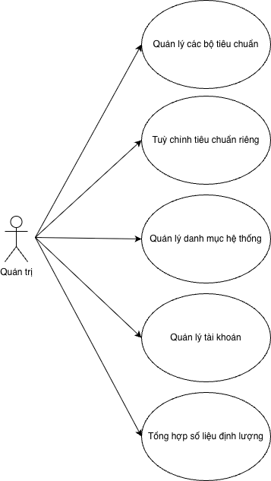
Hình 3.1 Sơ đồ Use case phân hệ Quản trị hệ thống
- Quản lý danh mục hệ thống & Quản lý tài khoản: Khởi tạo, cập nhật cơ cấu tổ chức, loại tài liệu và cấp phát tài khoản cho người dùng nội bộ.
- Quản lý các bộ tiêu chuẩn & Tùy chỉnh tiêu chuẩn riêng: Khai báo cấu trúc các bộ tiêu chuẩn kiểm định (như AUN-QA) và cho phép tùy biến các tiêu chí để phù hợp với đặc thù của từng cơ sở giáo dục.
- Tổng hợp số liệu định lượng: Thống kê và quản lý các tham số, số liệu phục vụ cho công tác cấu hình hệ thống.
B. Phân hệ Thu thập minh chứng (Evidence Collection)
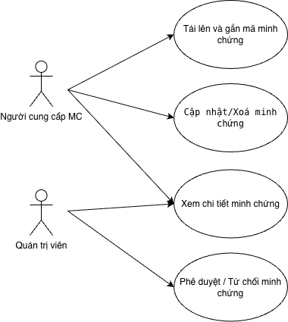
Hình 3.2 Sơ đồ Use case phân hệ Thu thập và kiểm duyệt minh chứng
- Người cung cấp MC: Thực hiện thao tác Tải lên và gắn mã minh chứng (Mapping) vào các tiêu chuẩn tương ứng. Tác nhân này cũng có quyền Cập nhật/Xóa minh chứng do chính mình tạo ra (khi chưa được duyệt).
- Quản trị viên: Đóng vai trò kiểm duyệt hồ sơ thông qua Use case Phê duyệt / Từ chối minh chứng.
- Cả hai tác nhân đều có quyền Xem chi tiết minh chứng để kiểm tra thông tin dữ liệu đã nộp.

C. Phân hệ Khảo sát trực tuyến (Online Survey)
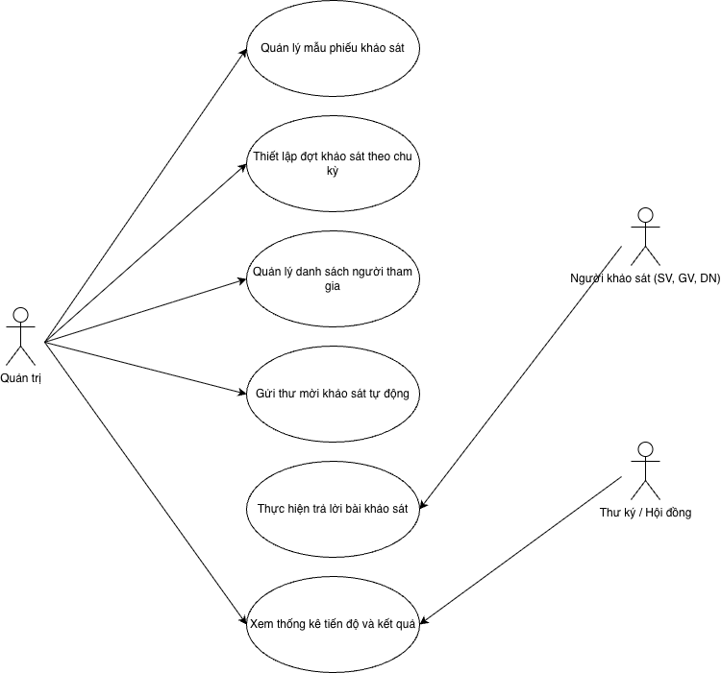
Hình 3.3 Sơ đồ Use case phân hệ Khảo sát trực tuyến
- Quản trị viên: Đóng vai trò vận hành đợt khảo sát, bao gồm: Quản lý mẫu phiếu khảo sát, Thiết lập đợt khảo sát theo chu kỳ, Quản lý danh sách người tham gia và kích hoạt Gửi thư mời khảo sát tự động.
- Người khảo sát (SV, GV, DN): Là khách mời tiếp nhận Token qua Email, tham gia vào Use case Thực hiện trả lời bài khảo sát.
- Quản trị viên & Thư ký / Hội đồng: Tham gia vào Use case Xem thống kê tiến độ và kết quả để lấy số liệu phân tích đưa vào báo cáo kiểm định.

D. Phân hệ Đánh giá tiêu chí và Soạn thảo SAR (Evaluation & SAR)
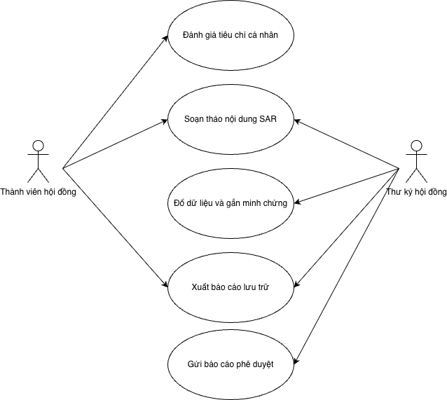
Hình 3.4 Sơ đồ Use case phân hệ Đánh giá tiêu chí và Soạn thảo SAR
- Thành viên hội đồng: Tham gia trực tiếp vào việc Đánh giá tiêu chí cá nhân (chấm điểm, viết nhận định) và cộng tác Soạn thảo nội dung SAR cùng các thành viên khác.
- Thư ký hội đồng: Là người có quyền lực cao nhất trong phân hệ này. Ngoài việc tham gia đánh giá và soạn thảo, Thư ký còn nắm giữ các Use case đặc quyền: Đổ dữ liệu và gắn minh chứng (Auto-fill), Xuất báo cáo lưu trữ và chốt hạ bằng việc Gửi báo cáo phê duyệ.

E. Phân hệ Đánh giá nội bộ báo cáo SAR
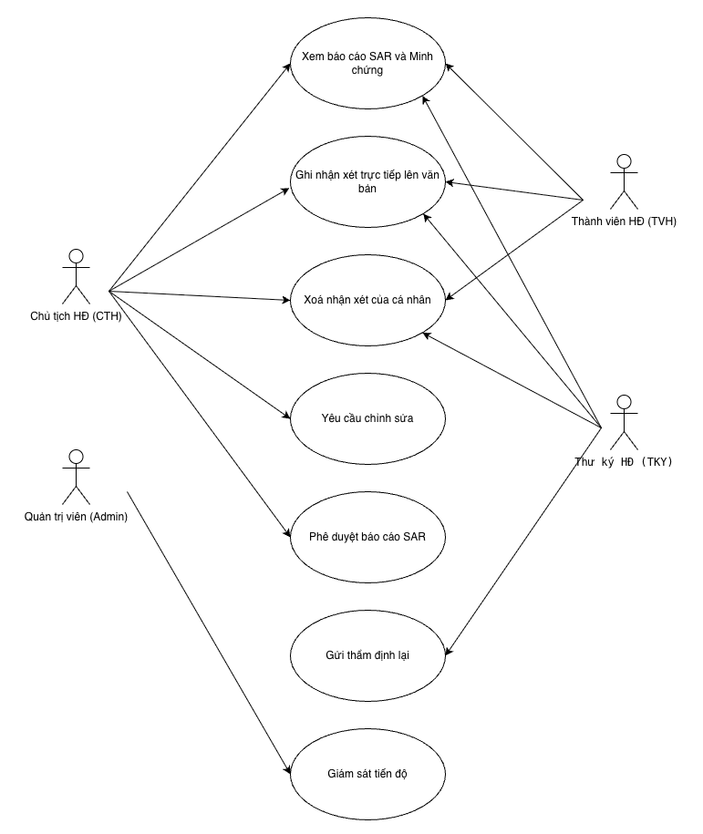
Hình 3.5 Sơ đồ Use case phân hệ Đánh giá nội bộ báo cáo SAR
- Thành viên HĐ (TVH): Tham gia trực tiếp vào quá trình đánh giá nội bộ báo cáo SAR. Thành viên có quyền xem toàn bộ nội dung báo cáo, minh chứng và nhận xét của các thành viên khác. Đồng thời, có thể ghi nhận xét trực tiếp lên văn bản và xóa các nhận xét do mình tạo ra nhằm phục vụ quá trình thảo luận và thống nhất ý kiến.
- Thư ký HĐ (TKY): Đóng vai trò điều phối và tổng hợp nội dung đánh giá. Ngoài các quyền tương tự Thành viên HĐ, Thư ký chịu trách nhiệm quản lý luồng xử lý báo cáo, tiếp nhận các yêu cầu chỉnh sửa từ Chủ tịch và thực hiện gửi lại báo cáo để thẩm định sau khi đã hoàn thiện nội dung.
- Chủ tịch HĐ (CTH): Là người có quyền quyết định cao nhất trong phân hệ đánh giá nội bộ. Chủ tịch có quyền xem toàn bộ báo cáo, minh chứng và nhận xét của tất cả thành viên. Đồng thời, có thể đưa ra quyết định cuối cùng thông qua việc phê duyệt báo cáo hoặc yêu cầu chỉnh sửa khi nội dung chưa đạt yêu cầu.
- Quản trị viên (Admin): Có vai trò giám sát hệ thống và theo dõi toàn bộ tiến trình đánh giá. Quản trị viên chỉ có quyền truy cập ở chế độ xem (read-only), không tham gia nhận xét hay can thiệp vào nội dung báo cáo.

3.4.2 Sơ đồ lớp
Sơ đồ lớp, là một sơ đồ hướng đối tượng, giúp các lập trình viên có thể mô tả được các đối tượng trong hệ thống thông qua các thuộc tính của đối tượng đó, đồng thời cũng có thể mô tả được mối quan hệ của các đối tượng trong hệ thống. Sơ đồ lớn đóng một vai trò quan trong trong việc thiết kế và phát triển hệ thống khi nó có thể giúp cho các lập trình viên có thể xây dựng được cơ sở dữ liệu đúng đắn.
Vậy thì các đối tượng trong hệ thống bao gồm những đối tượng nào?
Đầu tiên chắc chắn sẽ phải kể tới là tác nhân “người dùng chính thức” ở trong hệ thống.
- Người dùng (User), cho viết thông tin của người dùng trong hệ thống.
- Vai trò (Role), cho biết vai trò của user, có phải là người dùng chính thức không hay chỉ là người dùng khách? Ngoài ra thì sẽ có thêm quản trị viên.
Tiếp theo là các đối tượng về dữ liệu như:
- Bộ tiêu chuẩn (StandardSet), cho biết thông tin của một bộ tiêu chuẩn kiểm định.
- Tiêu chuẩn (Standard), cho biết thông tin của một tiêu chuẩn thành phần thuộc bộ tiêu chuẩn.
- Tiêu chí (Criterion), cho biết thông tin chi tiết về các tiêu chí đánh giá cốt lõi.
- Khoa/Viện (Faculty), cho biết thông tin về đơn vị đào tạo áp dụng kiểm định.
- Các bên liên quan (Stakeholder), cho biết thông tin về các nhóm đối tượng tham gia khảo sát (cựu sinh viên, nhà tuyển dụng...).
- Chu kỳ (Cycle), cho biết thông tin của một đợt đánh giá kiểm định.
Bên cạnh đó, cũng có các đối tượng sẽ nêu rõ được quan hệ của tác nhân, tiêu chí, báo cáo hay là những đối tượng cho thấy thêm rõ thông tin về tiêu chí, báo cáo hoặc là sự tương tác giữa tác nhân và báo cáo, tiêu chí hoặc là sự tương tác giữa tác nhân với tác nhân, các đối tượng này có thể được kể đến như:
- Phân công Hội đồng (Council), cho biết thông tin phân công nhiệm vụ của người dùng trong một chu kỳ đánh giá.
- Đánh giá tiêu chí (CriterionEvaluation), cho biết thông tin đánh giá, chấm điểm của hội đồng đối với một tiêu chí cụ thể.
- Minh chứng (Evidence), cho biết thông tin tài liệu số hóa được cung cấp để chứng minh cho các tiêu chí.
- Bản đồ chu kỳ minh chứng (EvidenceCycleMap), cho biết minh chứng này được sử dụng trong chu kỳ kiểm định nào.
- Báo cáo tự đánh giá (SarReport), cho biết thông tin tổng hợp của bản báo cáo SAR.
- Nhận xét báo cáo (SarReviewComment), cho biết thông tin của các bình luận và lời bình luận đó, thuộc bài viết nào (đoạn văn bản nào trong báo cáo SAR).
Loại của định dạng (FileType), cho biết kiểu định dạng file này là gì, đây là các thông tin đã được thêm sẵn, sẽ được các thông tin yêu cầu minh chứng tham chiếu tới.
Cuối cùng là các đối tượng khác như:
- Yêu cầu tiêu chí (CriterionRequirement), cho biết các ràng buộc về tài liệu bắt buộc đối với một tiêu chí.
- Chiến dịch khảo sát (SurveyCampaign), cho biết thông tin đợt thu thập ý kiến từ các bên liên quan.
- Mẫu khảo sát (SurveyTemplate), cho biết cấu trúc biểu mẫu câu hỏi dùng trong chiến dịch.
- Câu trả lời khảo sát (SurveyTextAnswer), cho biết dữ liệu mà người dùng đã nhập để phản hồi lại khảo sát.
Sau khi đã điểm qua được các đối tượng có trong hệ thống rồi, thì giờ nhóm sẽ liệt kê tiếp các thuộc tính của đối tượng và mô tả các thuộc tính đó theo dạng bảng.
Bảng 3.1 Mô tả thuộc tính lớp User
Tên thuộc tính | Kiểu dữ liệu | Mô tả chi tiết
Id | Guid | Định danh duy nhất của người dùng (Khóa chính).
Username | string | Tên đăng nhập của người dùng.
Fullname | string | Họ và tên đầy đủ của người dùng.
Email | string | Địa chỉ email liên hệ.
Password | string | Mật khẩu đăng nhập (đã được băm/mã hóa).
PasswordSalt | string | Chuỗi ngẫu nhiên (salt) kết hợp để mã hóa mật khẩu, tăng cường bảo mật.
RoleId | Guid | Khóa ngoại liên kết để xác định Vai trò (Quyền) của người dùng này.
Avatar | string? | Đường dẫn (URL) tới ảnh đại diện của người dùng.
IsActived | bool | Trạng thái hoạt động của tài khoản (True: Hoạt động / False: Khóa).
IsDeleted | bool | Cờ đánh dấu tài khoản đã bị xóa mềm (Soft Delete).
CreatedAt | DateTime | Thời gian tài khoản được khởi tạo trên hệ thống.
CreatedBy | string | Định danh người thao tác tạo tài khoản.
UpdatedAt | DateTime? | Thời gian cập nhật thông tin tài khoản lần cuối.
UpdatedBy | string? | Định danh người thao tác cập nhật lần cuối.
Bảng 3.2 Bảng thuộc tính vai trò người dùng
Tên thuộc tính | Kiểu dữ liệu | Mô tả chi tiết
Id | Guid | Định danh duy nhất của vai trò trong hệ thống (Khóa chính).
Name | string | Tên của vai trò (Ví dụ: Chủ tịch hội đồng, Thư ký, Thành viên, Quản trị viên).
IsActived | bool | Trạng thái hoạt động của vai trò (Đang áp dụng hoặc ngưng sử dụng).
IsDeleted | bool | Trạng thái xóa của bản ghi (Xác định vai trò đã bị xóa khỏi hệ thống hay chưa).
CreatedAt | DateTime | Ngày và giờ vai trò được khởi tạo trên hệ thống.
CreatedBy | string | Thông tin người thực hiện việc khởi tạo vai trò.
UpdatedAt | DateTime? | Ngày và giờ cập nhật thông tin vai trò lần cuối (có thể để trống nếu chưa cập nhật).
UpdatedBy | string? | Thông tin người thực hiện việc cập nhật vai trò lần cuối.
Bảng 3.3 Bảng thuộc tính Bộ tiêu chuẩn
Tên thuộc tính | Kiểu dữ liệu | Mô tả chi tiết
Id | Guid | Định danh duy nhất của bộ tiêu chuẩn (Khóa chính).
Code | string | Mã của bộ tiêu chuẩn (Ví dụ: AUN-QA V4.0, MOET...).
Name | string | Tên đầy đủ của bộ tiêu chuẩn kiểm định.
EvaluationMode | int | Chế độ đánh giá (Quy định thang điểm áp dụng cho bộ tiêu chuẩn).
Description | string? | Mô tả chi tiết hoặc ghi chú về bộ tiêu chuẩn.
IsActived | bool | Trạng thái kích hoạt (Xác định bộ tiêu chuẩn có đang được sử dụng hay không).
IsDeleted | bool | Trạng thái xóa của bản ghi (Xác định dữ liệu đã bị xóa khỏi hệ thống hay chưa).
CreatedAt | DateTime | Ngày và giờ bộ tiêu chuẩn được khởi tạo.
CreatedBy | string | Thông tin người thực hiện tạo bộ tiêu chuẩn.
UpdatedAt | DateTime? | Ngày và giờ cập nhật thông tin lần cuối.
UpdatedBy | string? | Thông tin người thực hiện cập nhật lần cuối.
Bảng 3.4 Bảng thuộc tính Tiêu chuẩn
Tên thuộc tính | Kiểu dữ liệu | Mô tả chi tiết
Id | Guid | Định danh duy nhất của tiêu chuẩn trong hệ thống (Khóa chính).
StandardSetId | Guid | Định danh của Bộ tiêu chuẩn chứa tiêu chuẩn này (Khóa ngoại tham chiếu bảng StandardSet).
Code | string | Mã của tiêu chuẩn (Ví dụ: STD-1, STD-2...).
Name | string | Tên gọi chi tiết của tiêu chuẩn.
Description | string? | Nội dung mô tả chi tiết hoặc giải thích thêm về tiêu chuẩn.
Order | int | Thứ tự sắp xếp của tiêu chuẩn trong bộ tiêu chuẩn.
IsActived | bool | Trạng thái hoạt động (Cho biết tiêu chuẩn có đang được sử dụng hay không).
IsDeleted | bool | Trạng thái xóa của bản ghi (Xác định dữ liệu đã bị xóa khỏi hệ thống hay chưa).
CreatedAt | DateTime | Ngày và giờ tiêu chuẩn được khởi tạo.
CreatedBy | string | Thông tin người thực hiện khởi tạo dữ liệu tiêu chuẩn.
UpdatedAt | DateTime? | Ngày và giờ cập nhật thông tin tiêu chuẩn lần cuối.
UpdatedBy | string? | Thông tin người thực hiện việc cập nhật lần cuối.
Bảng 3.5 Bảng thuộc tính Tiêu chí
Tên thuộc tính | Kiểu dữ liệu | Mô tả chi tiết
Id | Guid | Định danh duy nhất của tiêu chí trong hệ thống (Khóa chính).
StandardId | Guid | Định danh của Tiêu chuẩn chứa tiêu chí này (Khóa ngoại tham chiếu bảng Standard).
Code | string | Mã của tiêu chí (Ví dụ: 1.1, 1.2, 2.1...).
Name | string | Nội dung chi tiết của tiêu chí cần đánh giá.
IsPrerequisite | bool | Đánh dấu đây có phải là tiêu chí tiên quyết hay không.
DiagnosticQuestions | string? | Các câu hỏi chẩn đoán dùng để gợi ý hướng đánh giá cho Hội đồng.
Description | string? | Mô tả thêm về tiêu chí hoặc hướng dẫn minh chứng cần thiết.
Order | int | Thứ tự sắp xếp hiển thị của tiêu chí trong tiêu chuẩn.
IsActived | bool | Trạng thái hoạt động của tiêu chí.
IsDeleted | bool | Trạng thái xóa của bản ghi.
CreatedAt | DateTime | Ngày và giờ tiêu chí được khởi tạo.
CreatedBy | string | Thông tin người thực hiện khởi tạo dữ liệu tiêu chí.
UpdatedAt | DateTime? | Ngày và giờ cập nhật thông tin tiêu chí lần cuối.
UpdatedBy | string? | Thông tin người thực hiện cập nhật lần cuối.
Bảng 3.6 Bảng thuộc tính Chu kỳ đánh giá
Tên thuộc tính | Kiểu dữ liệu | Mô tả chi tiết
Id | Guid | Định danh duy nhất của chu kỳ đánh giá trong hệ thống (Khóa chính).
Name | string | Tên của chu kỳ đánh giá (Ví dụ: Đánh giá AUN-QA nội bộ năm 2026).
Year | int | Năm thực hiện đợt đánh giá.
StartDate | DateTime | Ngày chính thức bắt đầu chu kỳ đánh giá.
EndDate | DateTime | Ngày dự kiến kết thúc chu kỳ đánh giá.
Status | int | Trạng thái hiện tại của chu kỳ (Ví dụ: Đang lên kế hoạch, Đang thực hiện, Đã đóng...).
EvaluationPurpose | string | Mục đích tổ chức đợt đánh giá kiểm định.
Scope | int | Phạm vi đánh giá (Ví dụ: Đánh giá cấp Chương trình đào tạo, Đánh giá cấp Cơ sở giáo dục).
StandardSetId | Guid | Khóa ngoại tham chiếu đến Bộ tiêu chuẩn (StandardSet) được áp dụng cho đợt đánh giá này.
IsActived | bool | Trạng thái hoạt động của chu kỳ.
IsDeleted | bool | Trạng thái xóa mềm của bản ghi.
CreatedAt | DateTime | Ngày và giờ tạo lập chu kỳ trên hệ thống.
CreatedBy | string | Thông tin tài khoản khởi tạo chu kỳ.
UpdatedAt | DateTime? | Ngày và giờ cập nhật thông tin chu kỳ lần cuối.
UpdatedBy | string? | Thông tin tài khoản thực hiện cập nhật lần cuối.
Bảng 3.7 Bảng thuộc tính Phân công hội đồng
Tên thuộc tính | Kiểu dữ liệu | Mô tả chi tiết
Id | Guid | Định danh duy nhất của bản ghi phân công (Khóa chính).
CycleId | Guid | Khóa ngoại tham chiếu đến Chu kỳ đánh giá (Cycle) đang diễn ra.
UserId | Guid | Khóa ngoại tham chiếu đến Người dùng (User) được phân công nhiệm vụ.
RoleId | int | Mã định danh vai trò của người dùng trong hội đồng đánh giá cụ thể này (Ví dụ: Trưởng đoàn, Đánh giá viên, Thư ký).
AssignedStandards | string? | Chuỗi dữ liệu lưu trữ danh sách các Tiêu chuẩn cụ thể mà thành viên này được phân công phụ trách đánh giá.
IsDelegated | bool | Cờ đánh dấu người này có đang được ủy quyền thực hiện nhiệm vụ từ người khác hay không.
DelegatedAt | DateTime? | Thời điểm bắt đầu có hiệu lực ủy quyền.
DelegatedUntil | DateTime? | Thời điểm kết thúc hiệu lực ủy quyền.
DelegatedBy | string? | Thông tin người thực hiện thao tác ủy quyền.
DelegationReason | string? | Lý do của việc ủy quyền nhiệm vụ.
IsActived | bool | Trạng thái hiệu lực của bản phân công.
IsDeleted | bool | Trạng thái xóa mềm của bản phân công.
CreatedAt | DateTime | Ngày và giờ thiết lập phân công.
CreatedBy | string | Thông tin người tạo thiết lập phân công này.
UpdatedAt | DateTime? | Ngày và giờ điều chỉnh thông tin phân công lần cuối.
UpdatedBy | string? | Thông tin người điều chỉnh phân công lần cuối.

Bảng 3.8 Bảng thuộc tính Đánh giá tiêu chí
Tên thuộc tính | Kiểu dữ liệu | Mô tả chi tiết
Id | Guid | Định danh duy nhất của bản ghi đánh giá tiêu chí (Khóa chính).
CycleId | Guid | Khóa ngoại tham chiếu đến Chu kỳ đánh giá tương ứng.
CriterionId | Guid | Khóa ngoại tham chiếu đến Tiêu chí đang được đánh giá.
StandardId | Guid | Khóa ngoại tham chiếu đến Tiêu chuẩn chứa tiêu chí này.
Status | int | Trạng thái của quá trình đánh giá (Ví dụ: Đang chấm, Chờ duyệt, Đã hoàn thành).
OfficialScore | int? | Điểm số chính thức của tiêu chí sau khi Hội đồng đã thống nhất.
OfficialResult | bool? | Kết quả đánh giá cuối cùng (Đạt / Không đạt).
ApprovedBy | string? | Thông tin người phê duyệt kết quả đánh giá cuối cùng.
ApprovedAt | DateTime? | Thời gian phê duyệt kết quả.
IsActived | bool | Trạng thái hiệu lực của bản ghi đánh giá.
IsDeleted | bool | Cờ đánh dấu bản ghi đã bị xóa mềm.
CreatedAt | DateTime | Ngày và giờ khởi tạo bản ghi đánh giá.
CreatedBy | string | Thông tin tài khoản khởi tạo.
UpdatedAt | DateTime? | Ngày và giờ cập nhật thông tin lần cuối.
UpdatedBy | string? | Thông tin người cập nhật lần cuối.
UpdatedBy | string? | Thông tin người điều chỉnh phân công lần cuối.
Vì 1 minh chứng có thể dùng cho nhiều chu kỳ khác nhau, nên hệ thống chia thành 2 bảng để tối ưu dữ liệu)
Bảng 3.9 Bảng thuộc tính Minh chứng
Tên thuộc tính | Kiểu dữ liệu | Mô tả chi tiết
Id | Guid | Định danh duy nhất của tài liệu minh chứng (Khóa chính).
Code | string | Mã hiệu của tài liệu minh chứng (Ví dụ: MC-01).
Name | string | Tên hoặc tiêu đề của minh chứng.
FileTypeId | Guid | Khóa ngoại định nghĩa loại định dạng của file minh chứng.
IssueDate | DateTime? | Ngày ban hành tài liệu minh chứng.
IssuingAuthority | string? | Cơ quan, đơn vị ban hành minh chứng.
ExpiryDate | DateTime? | Ngày hết hạn hiệu lực của minh chứng (nếu có).
Description | string? | Mô tả tóm tắt nội dung tài liệu.
Status | int | Trạng thái phê duyệt của tài liệu minh chứng.
RejectionReason | string? | Lý do từ chối nếu minh chứng không hợp lệ.
ApprovedAt | DateTime? | Thời gian minh chứng được phê duyệt đưa vào kho.
ApprovedBy | string? | Người thực hiện phê duyệt minh chứng.
CreatedAt / By | DateTime / string | Thời gian và người tải lên minh chứng.
Bảng 3.10 Bảng ánh xạ Minh chứng vào Chu kỳ
Tên thuộc tính | Kiểu dữ liệu | Mô tả chi tiết
Id | Guid | Định danh bản ghi ánh xạ (Khóa chính).
EvidenceId | Guid | Khóa ngoại trỏ đến tài liệu minh chứng gốc.
CycleId | Guid | Khóa ngoại trỏ đến chu kỳ đánh giá đang mượn minh chứng này.
ReviewStatus | int | Trạng thái thẩm định của minh chứng trong chu kỳ hiện tại.
FinalDecisionBy | string? | Người đưa ra quyết định cuối cùng về việc dùng minh chứng này.
FinalDecisionAt | DateTime? | Thời điểm chốt quyết định.
CreatedAt / By | DateTime / string | Thời gian và người liên kết minh chứng vào chu kỳ.
Bảng 3.11 Bảng thuộc tính Báo cáo SAR
Tên thuộc tính | Kiểu dữ liệu | Mô tả chi tiết
Id | Guid | Định danh duy nhất của báo cáo SAR (Khóa chính).
CycleId | Guid | Khóa ngoại trỏ đến chu kỳ đánh giá của báo cáo này.
Status | int | Trạng thái của báo cáo (Ví dụ: Đang soạn, Chờ duyệt, Đã duyệt, Cần sửa).
YdocSnapshot | byte[]? | Chụp lại trạng thái nội dung nhị phân (hỗ trợ công nghệ soạn thảo đồng thời realtime).
RenderedHtml | string? | Nội dung báo cáo đã được biên dịch thành mã HTML.
LastSavedAt | DateTime? | Dấu thời gian hệ thống tự động lưu nháp báo cáo lần cuối.
SubmittedAt | DateTime? | Thời gian báo cáo được nộp lên Hội đồng.
SubmittedBy | string? | Người đại diện nộp báo cáo.
ApprovedAt | DateTime? | Thời gian báo cáo được phê duyệt chính thức.
ApprovedBy | string? | Người ký duyệt báo cáo SAR.
RevisionRequestedAt | DateTime? | Thời gian có yêu cầu trả về để chỉnh sửa báo cáo.
RevisionRequestedBy | string? | Người yêu cầu chỉnh sửa báo cáo.
RevisionReason | string? | Lý do yêu cầu trả về chỉnh sửa lại nội dung.
Bảng 3.12 Bảng thuộc tính Nhận xét Báo cáo SAR
Tên thuộc tính | Kiểu dữ liệu | Mô tả chi tiết
Id | Guid | Định danh của bình luận/nhận xét (Khóa chính).
SarReportId | Guid | Khóa ngoại tham chiếu đến Báo cáo SAR chứa nhận xét này.
CriterionCode | string? | Mã tiêu chí đang được trỏ tới để nhận xét (nếu có).
CommentText | string | Nội dung văn bản chi tiết của nhận xét, góp ý.
CommentType | int | Phân loại nhận xét (Ví dụ: Lỗi chính tả, Góp ý chuyên môn, Yêu cầu bổ sung).
RoleId | int? | Vai trò của người để lại nhận xét (Chủ tịch, Thành viên...).
IsResolved | bool | Cờ đánh dấu nhận xét này đã được tác giả báo cáo xử lý/sửa chữa xong chưa.
ResolvedAt | DateTime? | Thời gian nhận xét được đánh dấu là đã giải quyết.
ResolvedBy | string? | Người xác nhận đã giải quyết xong vấn đề của nhận xét.
CreatedAt / By | DateTime / string | Thời gian và người tạo nhận xét.
Bảng 3.13 Bảng thuộc tính Khoa / Đơn vị
Tên thuộc tính | Kiểu dữ liệu | Mô tả chi tiết
Id | Guid | Định danh duy nhất của Khoa/Đơn vị (Khóa chính).
Name | string | Tên đầy đủ của Khoa hoặc Đơn vị trực thuộc trường.
IsActived | bool? | Trạng thái hoạt động của đơn vị.
IsDeleted | bool | Cờ đánh dấu bản ghi đã bị xóa mềm.
CreatedAt | DateTime? | Ngày và giờ khởi tạo thông tin đơn vị.
CreatedBy | string | Thông tin người khởi tạo dữ liệu.
UpdatedAt | DateTime? | Ngày và giờ cập nhật thông tin lần cuối.
UpdatedBy | string? | Thông tin người thực hiện cập nhật lần cuối.
Bảng 3.14 Bảng thuộc tính Yêu cầu minh chứng
Tên thuộc tính | Kiểu dữ liệu | Mô tả chi tiết
Id | Guid | Định danh duy nhất của yêu cầu minh chứng (Khóa chính).
CriterionId | Guid | Khóa ngoại tham chiếu đến Tiêu chí đánh giá tương ứng.
FileTypeId | Guid | Khóa ngoại tham chiếu đến Loại định dạng file bắt buộc phải nộp.
IsMandatory | bool | Đánh dấu yêu cầu minh chứng này là bắt buộc (True) hay tùy chọn (False).
MinQuantity | int | Số lượng tài liệu tối thiểu cần nộp để đạt yêu cầu.
Suggestion | string? | Hướng dẫn, gợi ý chi tiết nội dung tài liệu cần chuẩn bị cho người dùng.
IsActived | bool | Trạng thái hiệu lực của yêu cầu này.
IsDeleted | bool | Cờ đánh dấu bản ghi đã bị xóa mềm.
CreatedAt / By | DateTime / string | Thời gian và người tạo yêu cầu.
UpdatedAt / By | DateTime? / string? | Thời gian và người cập nhật yêu cầu lần cuối.
Bảng 3.15 Bảng thuộc tính Loại định dạng file
Tên thuộc tính | Kiểu dữ liệu | Mô tả chi tiết
Id | Guid | Định danh duy nhất của định dạng file (Khóa chính).
Code | string | Mã định dạng (Ví dụ: PDF, DOCX, XLSX, JPG...).
Name | string | Tên hiển thị của định dạng file.
Description | string? | Mô tả chi tiết về loại file được phép tải lên.
IsActived | bool | Trạng thái cho phép/không cho phép upload định dạng này.
IsDeleted | bool | Cờ đánh dấu bản ghi đã bị xóa mềm.
CreatedAt / By | DateTime / string | Thời gian và định danh người tạo dữ liệu.
UpdatedAt / By | DateTime? / string? | Thời gian và định danh người cập nhật lần cuối.
Bảng 3.16 Bảng thuộc tính Đối tượng khảo sát / Bên liên quan
Tên thuộc tính | Kiểu dữ liệu | Mô tả chi tiết
Id | Guid | Định danh duy nhất của đối tượng khảo sát (Khóa chính).
FullName | string | Họ và tên đầy đủ của người tham gia khảo sát.
Email | string | Địa chỉ email dùng để gửi liên kết (link) mời khảo sát.
Type | int | Phân loại đối tượng liên quan (Ví dụ: Sinh viên, Cựu sinh viên, Nhà tuyển dụng, Giảng viên...).
Description | string? | Thông tin bổ sung, ghi chú về đối tượng này.
IsActived | bool | Trạng thái hoạt động, cho phép gửi email khảo sát hay không.
IsDeleted | bool | Cờ đánh dấu bản ghi đã bị xóa mềm.
CreatedAt / By | DateTime / string | Thời gian và người tạo danh sách đối tượng.
UpdatedAt / By | DateTime? / string? | Thời gian và người chỉnh sửa thông tin lần cuối.
Vì hệ thống quản lý kiểm định chất lượng có cấu trúc dữ liệu rất lớn và phức tạp, nhóm sẽ chia nhỏ sơ đồ lớp theo từng đối tượng nghiệp vụ và các phân hệ chức năng chính. Việc phân chia này giúp thu gọn kích thước sơ đồ, đảm bảo tính dễ hiểu trong quá trình thiết kế và triển khai mã nguồn.
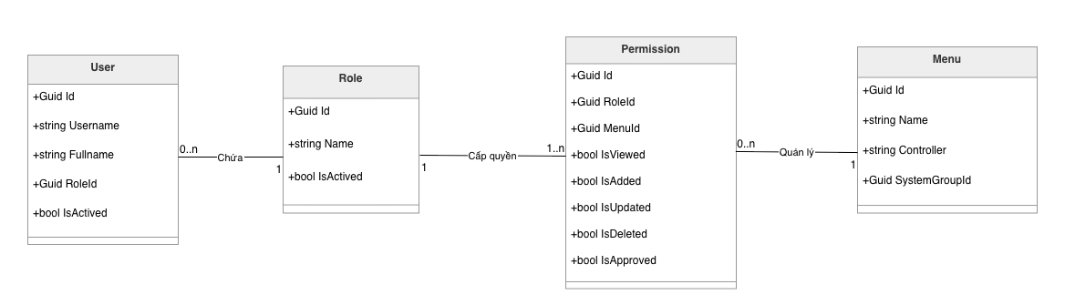
Hình 3.6 Sơ đồ lớp - Phân hệ Quản trị hệ thống
- Lớp User và Role: Mỗi người dùng (User) sẽ được gán cho một vai trò (Role) duy nhất trong hệ thống thông qua mối quan hệ 1-n. Cách thiết kế này cho phép nhà quản trị dễ dàng quản lý nhóm người dùng (như Ban thư ký, Hội đồng, Giảng viên) thay vì phải phân quyền cho từng cá nhân riêng lẻ.
- Lớp Permission: Đây là bảng trung gian quan trọng nhất, lưu trữ ma trận phân quyền. Mỗi vai trò sẽ được cấp nhiều quyền hạn (Permission) khác nhau. Các thuộc tính như bool IsViewed, bool IsAdded, bool IsUpdated, bool IsDeleted cho phép hệ thống kiểm soát chi tiết đến từng hành động nghiệp vụ (Xem, Thêm, Sửa, Xóa).
- Lớp Menu: Thể hiện các chức năng hoặc giao diện trên hệ thống. Mối liên kết giữa Permission và Menu đảm bảo rằng người dùng chỉ nhìn thấy và truy cập được vào những vùng chức năng mà vai trò của họ cho phép.
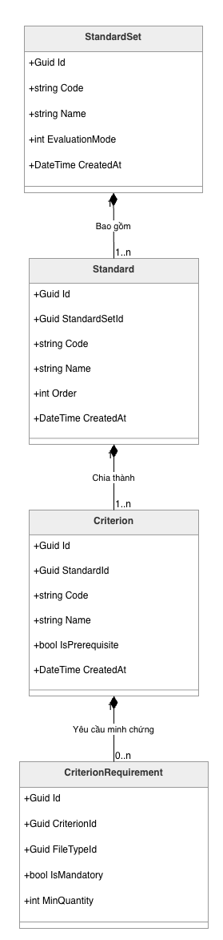
Hình 3.7 Sơ đồ lớp - Phân hệ Danh mục Tiêu chuẩn
- Lớp StandardSet (Bộ tiêu chuẩn): Lưu trữ thông tin định danh của bộ tiêu chuẩn (ví dụ: AUN-QA phiên bản 4.0). Thuộc tính EvaluationMode cho phép cấu hình cách thức tính điểm cho toàn bộ tập hợp này.
- Lớp Standard (Tiêu chuẩn): Thể hiện mối quan hệ 1-n với StandardSet. Mỗi bộ tiêu chuẩn sẽ bao gồm nhiều tiêu chuẩn thành phần (ví dụ: Tiêu chuẩn 1 về Kết quả học tập mong đợi, Tiêu chuẩn 2 về Cấu trúc chương trình...).
- Lớp Criterion (Tiêu chí): Là cấp độ chi tiết nhất trong cấu trúc danh mục. Mỗi tiêu chuẩn được chia nhỏ thành các tiêu chí đánh giá cụ thể. Thuộc tính IsPrerequisite xác định đây có phải là tiêu chí tiên quyết mà hội đồng bắt buộc phải xem xét kỹ hay không.
- Lớp CriterionRequirement (Yêu cầu minh chứng): Đây là điểm đặc biệt của hệ thống, cho phép định nghĩa trước các loại tài liệu, minh chứng cần thiết cho từng tiêu chí. Việc này giúp dẫn dắt giảng viên trong quá trình thu thập minh chứng, đảm bảo không bị thiếu sót theo quy định của bộ tiêu chuẩn.
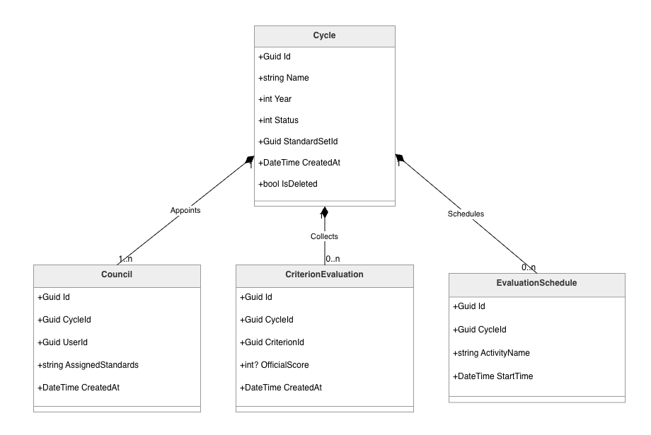
Hình 3.8 Sơ đồ lớp - Phân hệ Quản lý Chu kỳ đánh giá
- Lớp Cycle (Chu kỳ): Đây là thực thể cốt lõi lưu trữ thông tin về đợt kiểm định (tên chu kỳ, năm thực hiện, trạng thái). Mỗi chu kỳ sẽ áp dụng một bộ tiêu chuẩn nhất định và là "móc xích" để liên kết tất cả các dữ liệu khảo sát, minh chứng và báo cáo sau này.
- Lớp Council (Hội đồng): Thể hiện mối quan hệ 1-n với Cycle, cho phép hệ thống thành lập một hoặc nhiều hội đồng tự đánh giá cho từng chu kỳ. Thông tin về các thành viên và danh sách tiêu chuẩn được giao cho từng người sẽ được quản lý chi tiết tại đây.
- Lớp EvaluationSchedule (Lịch trình): Quản lý các mốc thời gian quan trọng trong chu kỳ kiểm định như: ngày khai mạc, lịch phỏng vấn stakeholders, lịch kiểm tra minh chứng và ngày kết thúc. Việc này giúp Ban thư ký giám sát tiến độ của đợt kiểm định một cách trực quan.
- Lớp CriterionEvaluation (Đánh giá tiêu chí): Lưu trữ kết quả chấm điểm và nhận xét của hội đồng đối với từng tiêu chí cụ thể. Đây là nguồn dữ liệu đầu vào quan trọng nhất để hệ thống tự động tổng hợp điểm và phục vụ cho việc soạn thảo báo cáo SAR ở các phân hệ sau.
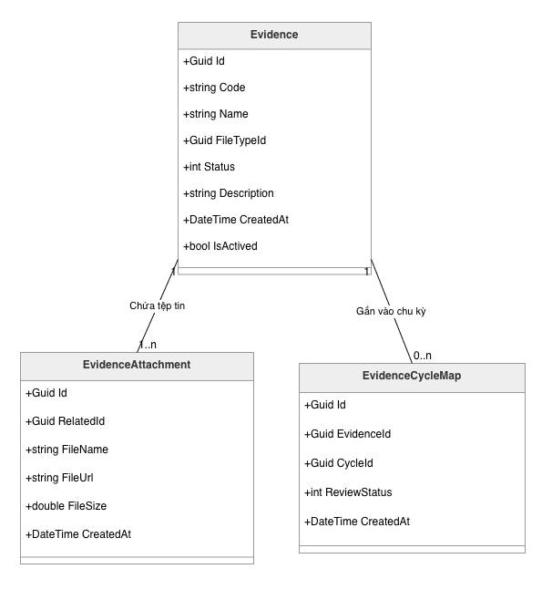
Hình 3.9 Sơ đồ lớp - Phân hệ Quản lý Minh chứng
- Lớp Evidence (Minh chứng): Đây là thực thể quản lý thông tin định danh của một minh chứng (ví dụ: Quyết định thành lập hội đồng, Đề cương chi tiết môn học...). Các thuộc tính như Code, Name và Status giúp phân loại và theo dõi trạng thái phê duyệt của minh chứng đó trong hệ thống.
- Lớp EvidenceAttachment (Tệp tin đính kèm): Thể hiện mối quan hệ 1-n với Evidence, cho phép một minh chứng có thể bao gồm nhiều tệp tin vật lý khác nhau (như file PDF, hình ảnh, hoặc văn bản Word). Các thông tin về đường dẫn tệp (FileUrl), dung lượng và tên file được lưu trữ chi tiết để phục vụ việc tải xuống và xem trực tuyến.
- Lớp EvidenceCycleMap (Ánh xạ chu kỳ): Đây là một bảng trung gian quan trọng, giúp kết nối minh chứng với từng chu kỳ đánh giá cụ thể. Cách thiết kế này cho phép một minh chứng (ví dụ: Quy chế học vụ) có thể được sử dụng lại cho nhiều chu kỳ đánh giá khác nhau mà không cần phải tải lên lại nhiều lần, giúp tối ưu dung lượng lưu trữ của hệ thống.
- Trạng thái ReviewStatus: Trong bảng ánh xạ, thuộc tính này cho phép Ban thư ký hoặc Hội đồng có thể đánh giá riêng lẻ độ phù hợp của minh chứng đó đối với từng chu kỳ cụ thể, đảm bảo tính chính xác của hồ sơ tự đánh giá.
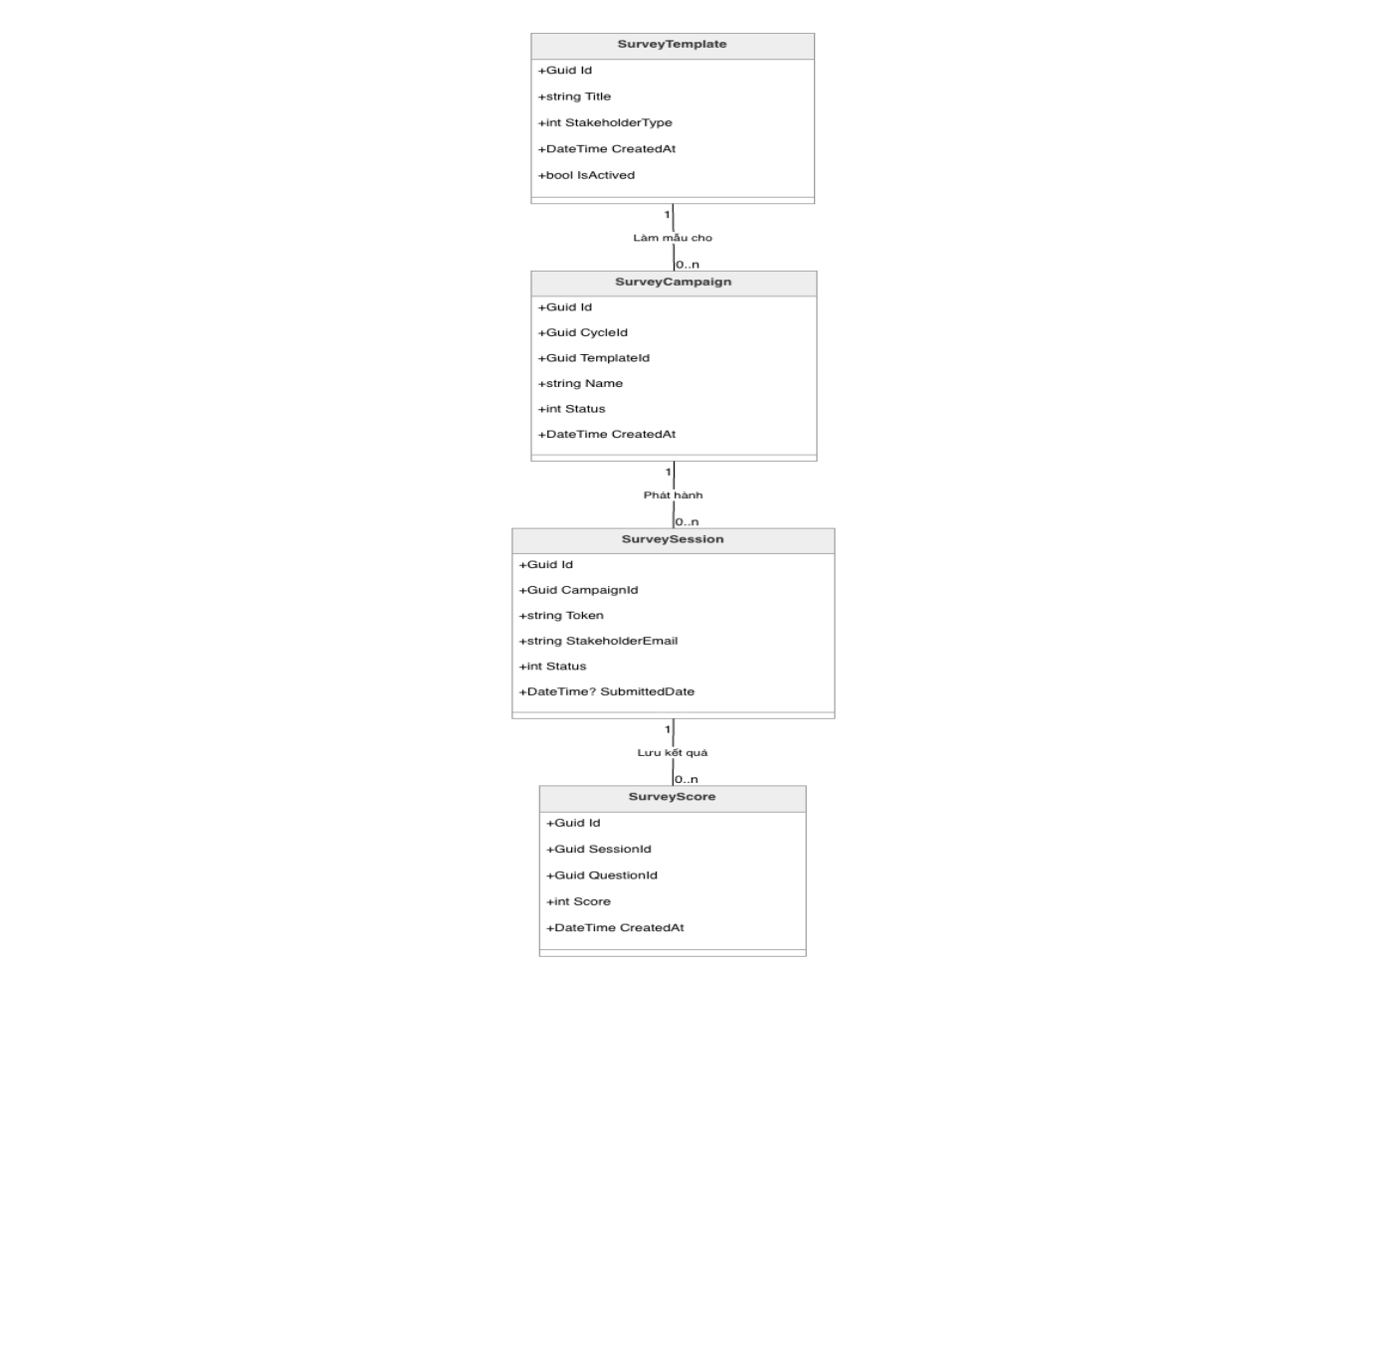
Hình 3.10 Sơ đồ lớp - Phân hệ Khảo sát ý kiến
- Lớp SurveyTemplate (Mẫu khảo sát): Đóng vai trò là bộ khung chứa nội dung câu hỏi. Mỗi mẫu khảo sát được thiết kế riêng cho từng nhóm đối tượng cụ thể thông qua thuộc tính StakeholderType (ví dụ: mẫu dành cho Sinh viên, mẫu dành cho Doanh nghiệp...).
- Lớp SurveyCampaign (Chiến dịch khảo sát): Đại diện cho một đợt khảo sát cụ thể gắn liền với một chu kỳ đánh giá (Cycle). Phân hệ này cho phép Ban thư ký quản lý thời gian diễn ra và trạng thái (đang mở hoặc đã đóng) của đợt khảo sát.
- Lớp SurveySession (Phiên khảo sát): Quản lý thông tin của từng cá nhân tham gia trả lời. Hệ thống sử dụng cơ chế Token để định danh và đảm bảo tính bảo mật, đồng thời ghi nhận Email và thời gian nộp bài của người tham gia.
- Lớp SurveyScore (Kết quả khảo sát): Lưu trữ chi tiết điểm số hoặc câu trả lời cho từng câu hỏi cụ thể trong một phiên khảo sát. Đây là nguồn dữ liệu nền tảng để hệ thống tự động tính toán điểm trung bình và xuất các báo cáo thống kê phục vụ cho khâu viết báo cáo tự đánh giá (SAR).
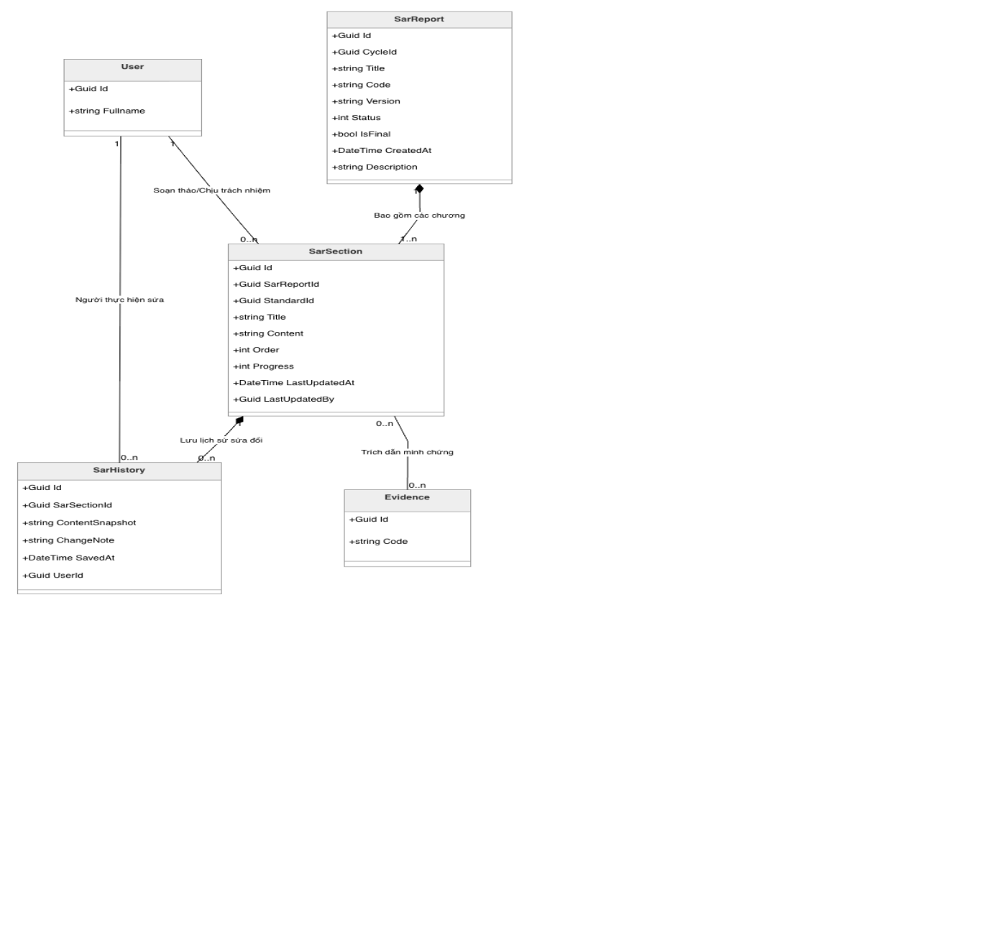
Hình 3.11 Sơ đồ lớp - Phân hệ Soạn thảo báo cáo SAR
- Lớp SarReport (Báo cáo): Thực thể chính lưu trữ thông tin chung của báo cáo như tiêu đề, mã hiệu và phiên bản (Version). Thuộc tính IsFinal giúp khóa báo cáo sau khi đã được phê duyệt chính thức.
- Lớp SarSection (Chương báo cáo): Chia nhỏ báo cáo thành các phần tương ứng với từng tiêu chuẩn. Việc này cho phép nhiều User cùng tham gia soạn thảo các phần khác nhau đồng thời, giải quyết bài toán cộng tác trong nhóm.
- Lớp SarHistory (Lịch sử): Mỗi lần người dùng lưu thay đổi, một bản chụp nội dung (ContentSnapshot) sẽ được ghi lại kèm theo ghi chú thay đổi. Điều này đảm bảo tính an toàn dữ liệu và khả năng khôi phục (rollback) nội dung cũ.
- Mối quan hệ với Evidence: Các phần báo cáo được liên kết trực tiếp với bảng Evidence để thực hiện trích dẫn minh chứng ngay trong nội dung soạn thảo.
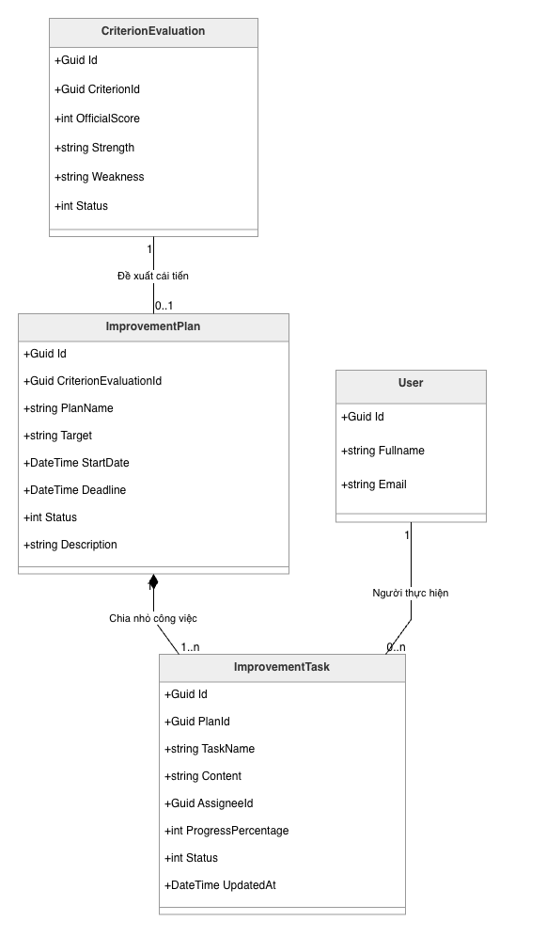
Hình 3.12 Sơ đồ lớp - Phân hệ Giám sát và Cải tiến
- Lớp ImprovementPlan (Kế hoạch): Được khởi tạo trực tiếp từ các điểm yếu (Weakness) ghi nhận trong bảng CriterionEvaluation. Mỗi kế hoạch có mục tiêu, thời hạn và trạng thái thực hiện cụ thể.
- Lớp ImprovementTask (Nhiệm vụ): Kế hoạch lớn được xé nhỏ thành các nhiệm vụ cụ thể để giao cho nhân sự phụ trách (AssigneeId).
- Tính giám sát: Trường dữ liệu ProgressPercentage cho phép quản trị viên theo dõi tiến độ hoàn thành theo thời gian thực, đảm bảo các lỗi trong kỳ kiểm định trước được khắc phục triệt để.
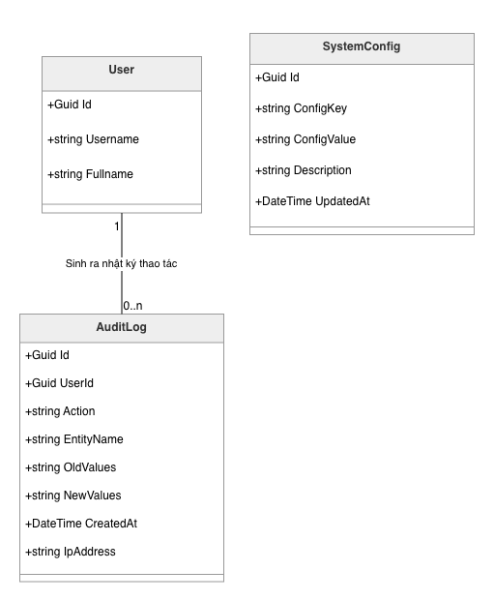
Hình 3.13 Sơ đồ lớp - Phân hệ Nhật ký và Cấu hình hệ thống
- Lớp AuditLog (Nhật ký): Ghi lại chi tiết mọi thao tác của người dùng (Action), đối tượng bị tác động (EntityName), giá trị cũ và mới, cùng địa chỉ IP truy cập. Đây là thành phần bắt buộc trong các hệ thống phần mềm chuyên nghiệp để phục vụ công tác hậu kiểm.
- Lớp SystemConfig (Cấu hình): Lưu trữ các tham số cài đặt của toàn hệ thống dưới dạng Key-Value (ví dụ: tên trường, năm học hiện tại, cấu hình gửi email), giúp hệ thống linh hoạt mà không cần phải thay đổi mã nguồn.
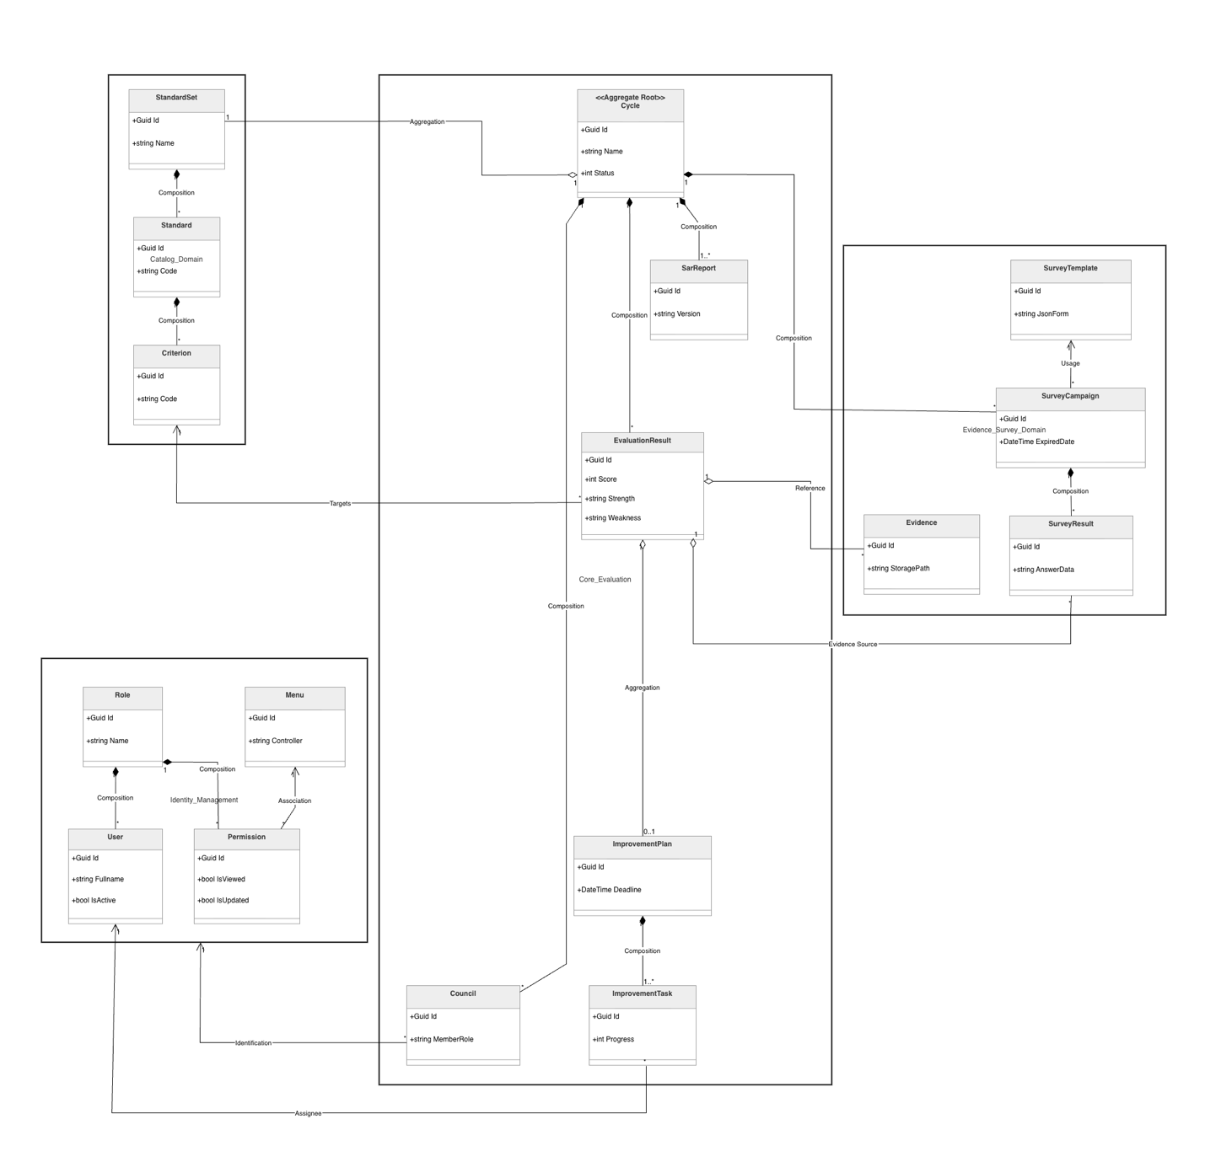
Hình 3.14 Sơ đồ lớp tổng quát toàn hệ thống AUN-QA
Như vậy, hệ thống các sơ đồ lớp đã mô tả một cách toàn diện các đối tượng dữ liệu và mối quan hệ tương tác giữa chúng trong quy trình kiểm định chất lượng AUN-QA. Việc phân tách hệ thống thành các phân hệ chức năng riêng biệt nhưng có sự liên kết thống nhất qua thực thể trung tâm là Chu kỳ đánh giá (Cycle) giúp tối ưu hóa khả năng quản lý và mở rộng phần mềm. Đây là cơ sở dữ liệu quan trọng để hệ thống thực hiện hóa vòng lặp chất lượng PDCA, từ khâu lập kế hoạch đến khâu cải tiến sau đánh giá.

3.4.3 Sơ đồ tuần tự
Trong khi sơ đồ lớp ở phần trước cung cấp cái nhìn tĩnh về cấu trúc dữ liệu, thì trong phần này, nhóm sẽ đi sâu vào phân tích hệ thống các sơ đồ tuần tự nhằm mô tả cách thức vận hành động của hệ thống.
Sơ đồ tuần tự giúp nhóm làm rõ trình tự tương tác giữa các đối tượng theo thời gian để hoàn thành một chức năng nghiệp vụ cụ thể. Qua đó, hội đồng có thể hình dung rõ nét luồng xử lý từ khi người dùng tương tác với giao diện, dữ liệu đi qua các tầng xử lý logic cho đến khi được truy vấn hoặc lưu trữ vào cơ sở dữ liệu.
Nhóm sẽ trình bày các luồng hoạt động chính dựa trên các dịch vụ cốt lõi đã đề cập, nhằm chứng minh tính đúng đắn của giải pháp thiết kế mà nhóm hướng tới. Các sơ đồ tuần tự tiêu biểu bao gồm:
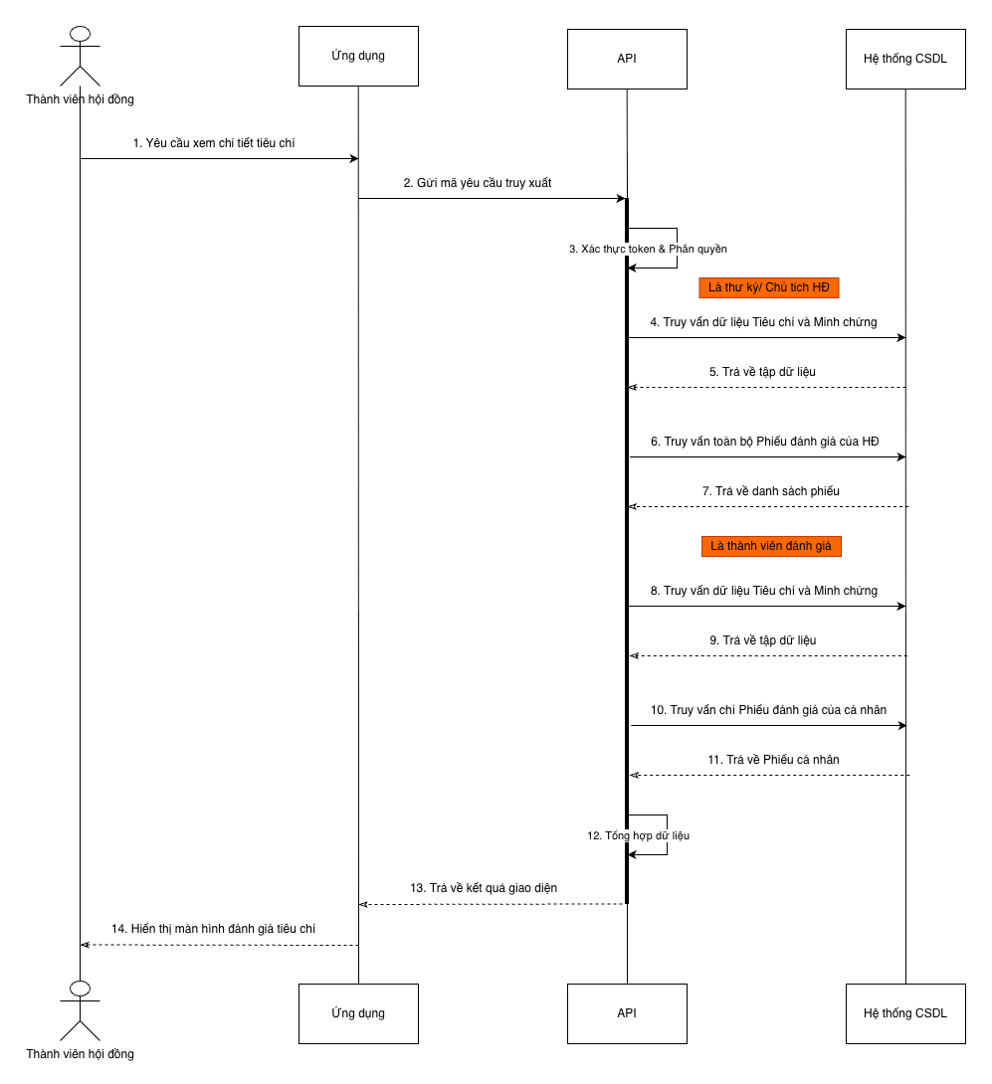
Hình 3.15 Sơ đồ tuần tự chức năng Xem chi tiết tiêu chí đánh giá
Sơ đồ mô tả luồng dữ liệu khi thành viên hội đồng truy cập vào chi tiết một tiêu chí để thực hiện đánh giá. Điểm đặc biệt trong thiết kế của nhóm là cơ chế phân quyền động tại API (bước 3). Tùy vào vai trò là Thư ký hay Thành viên đánh giá, API sẽ truy vấn các tập dữ liệu khác nhau từ CSDL. Sau đó, hệ thống thực hiện tổng hợp dữ liệu (bước 12) giữa tiêu chí, minh chứng và các phiếu đánh giá hiện có trước khi trả về kết quả hiển thị cuối cùng, giúp người dùng có cái nhìn toàn diện để đưa ra quyết định chấm điểm

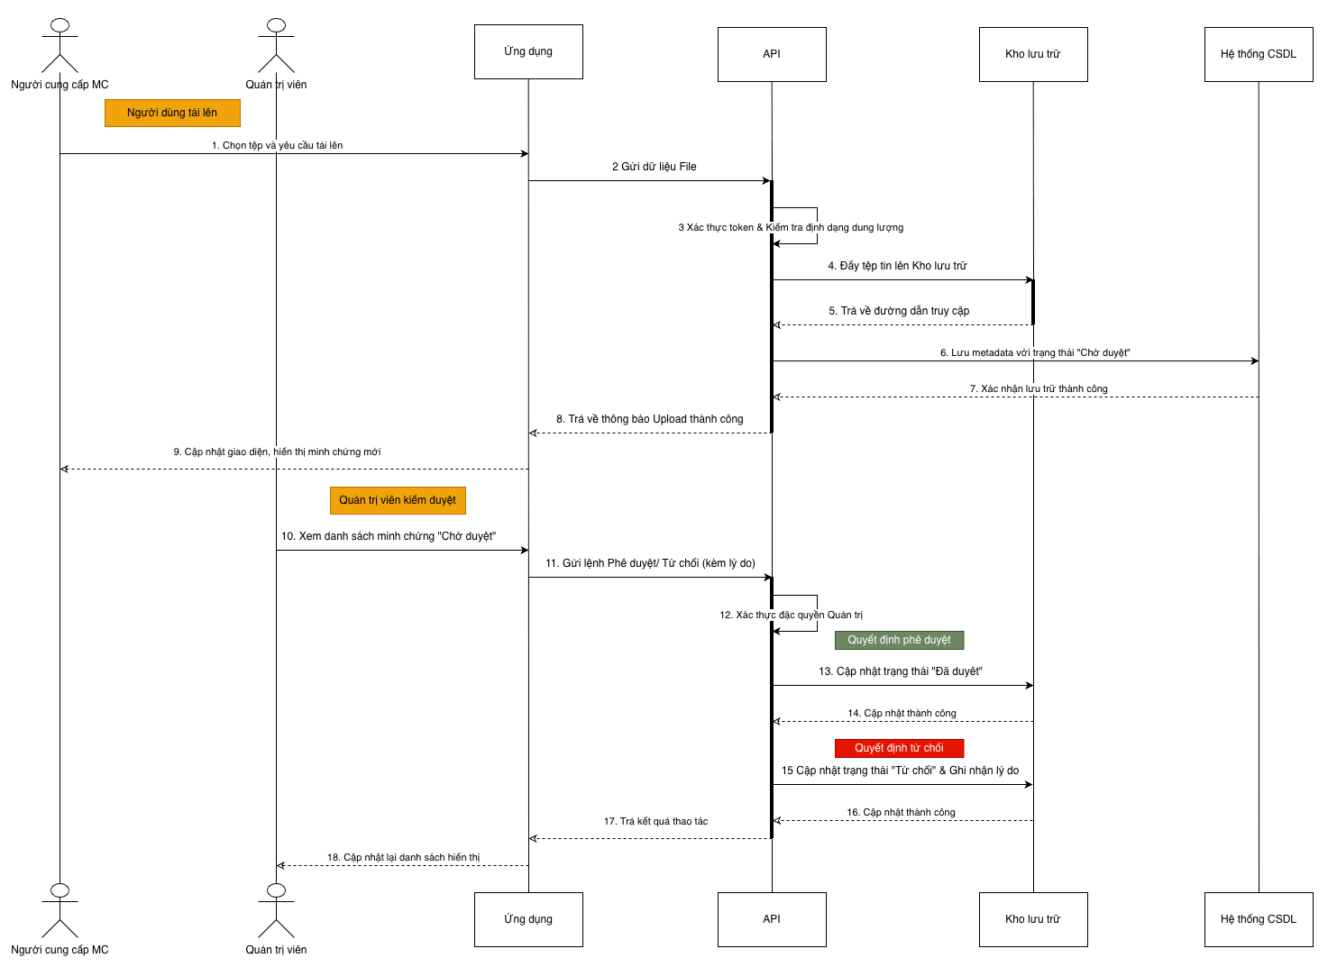
Hình 3.16 Sơ đồ tuần tự quy trình Tải lên và Phê duyệt minh chứng
Sơ đồ thiết kế quy trình quản lý minh chứng chặt chẽ qua hai giai đoạn. Giai đoạn đầu, người cung cấp minh chứng tải tệp tin lên; API sẽ kiểm tra định dạng, dung lượng và đẩy tệp vào Kho lưu trữ vật lý, đồng thời lưu thông tin Metadata vào CSDL với trạng thái "Chờ duyệt". Giai đoạn hai là quy trình hậu kiểm của Quản trị viên. Chỉ khi Quản trị viên phê duyệt (bước 11), minh chứng mới chính thức có hiệu lực để trích dẫn vào báo cáo, đảm bảo tính xác thực và tin cậy của hồ sơ kiểm định.
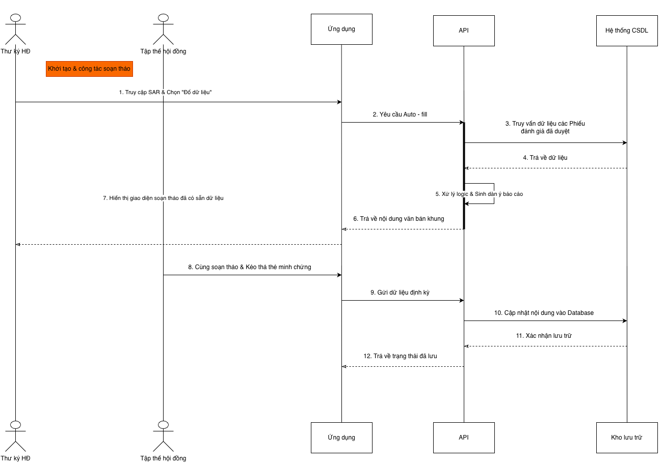
Hình 3.17 Sơ đồ tuần tự quy trình Khởi tạo và Cộng tác soạn thảo báo cáo SAR
Sơ đồ thể hiện tính năng thông minh của hệ thống thông qua cơ chế "Auto-fill". Khi Thư ký hội đồng yêu cầu đổ dữ liệu, API sẽ tự động truy vấn các phiếu đánh giá đã được phê duyệt để sinh bản nháp báo cáo khung (bước 5). Sau đó, tập thể hội đồng có thể cùng tham gia soạn thảo và kéo thả các thẻ minh chứng trực tiếp vào văn bản. Dữ liệu được API ghi nhận định kỳ xuống CSDL và Kho lưu trữ, hỗ trợ khả năng cộng tác thời gian thực giữa các thành viên.

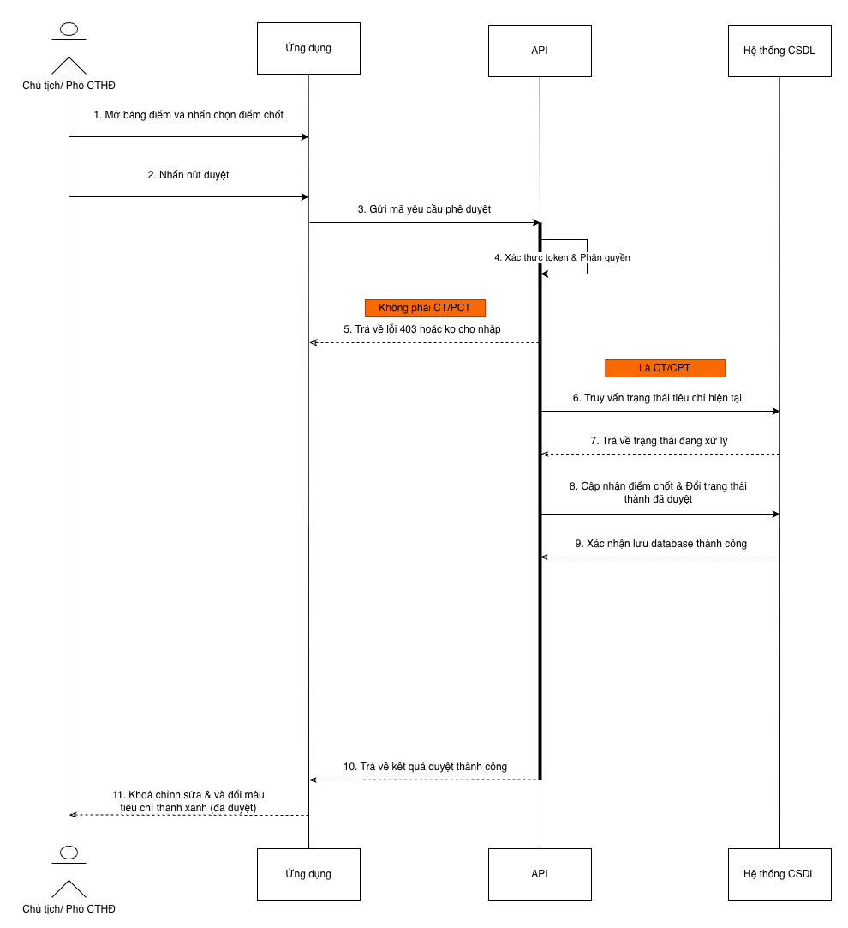
Hình 3.18 Sơ đồ tuần tự quy trình Phê duyệt điểm chốt tiêu chí
Để đảm bảo tính pháp lý của kết quả kiểm định, nhóm thiết kế quy trình phê duyệt điểm chốt như mô tả tại. Chức năng này giới hạn quyền thực hiện chỉ dành cho Chủ tịch hoặc Phó chủ tịch hội đồng. Sau khi xác thực quyền hạn (bước 4), hệ thống sẽ cập nhật điểm số cuối cùng và đổi trạng thái tiêu chí thành "Đã duyệt". Sau khi chốt điểm, giao diện sẽ tự động khóa chỉnh sửa và đổi màu chỉ báo (bước 11), đánh dấu tiêu chí này đã hoàn thành quy trình đánh giá.
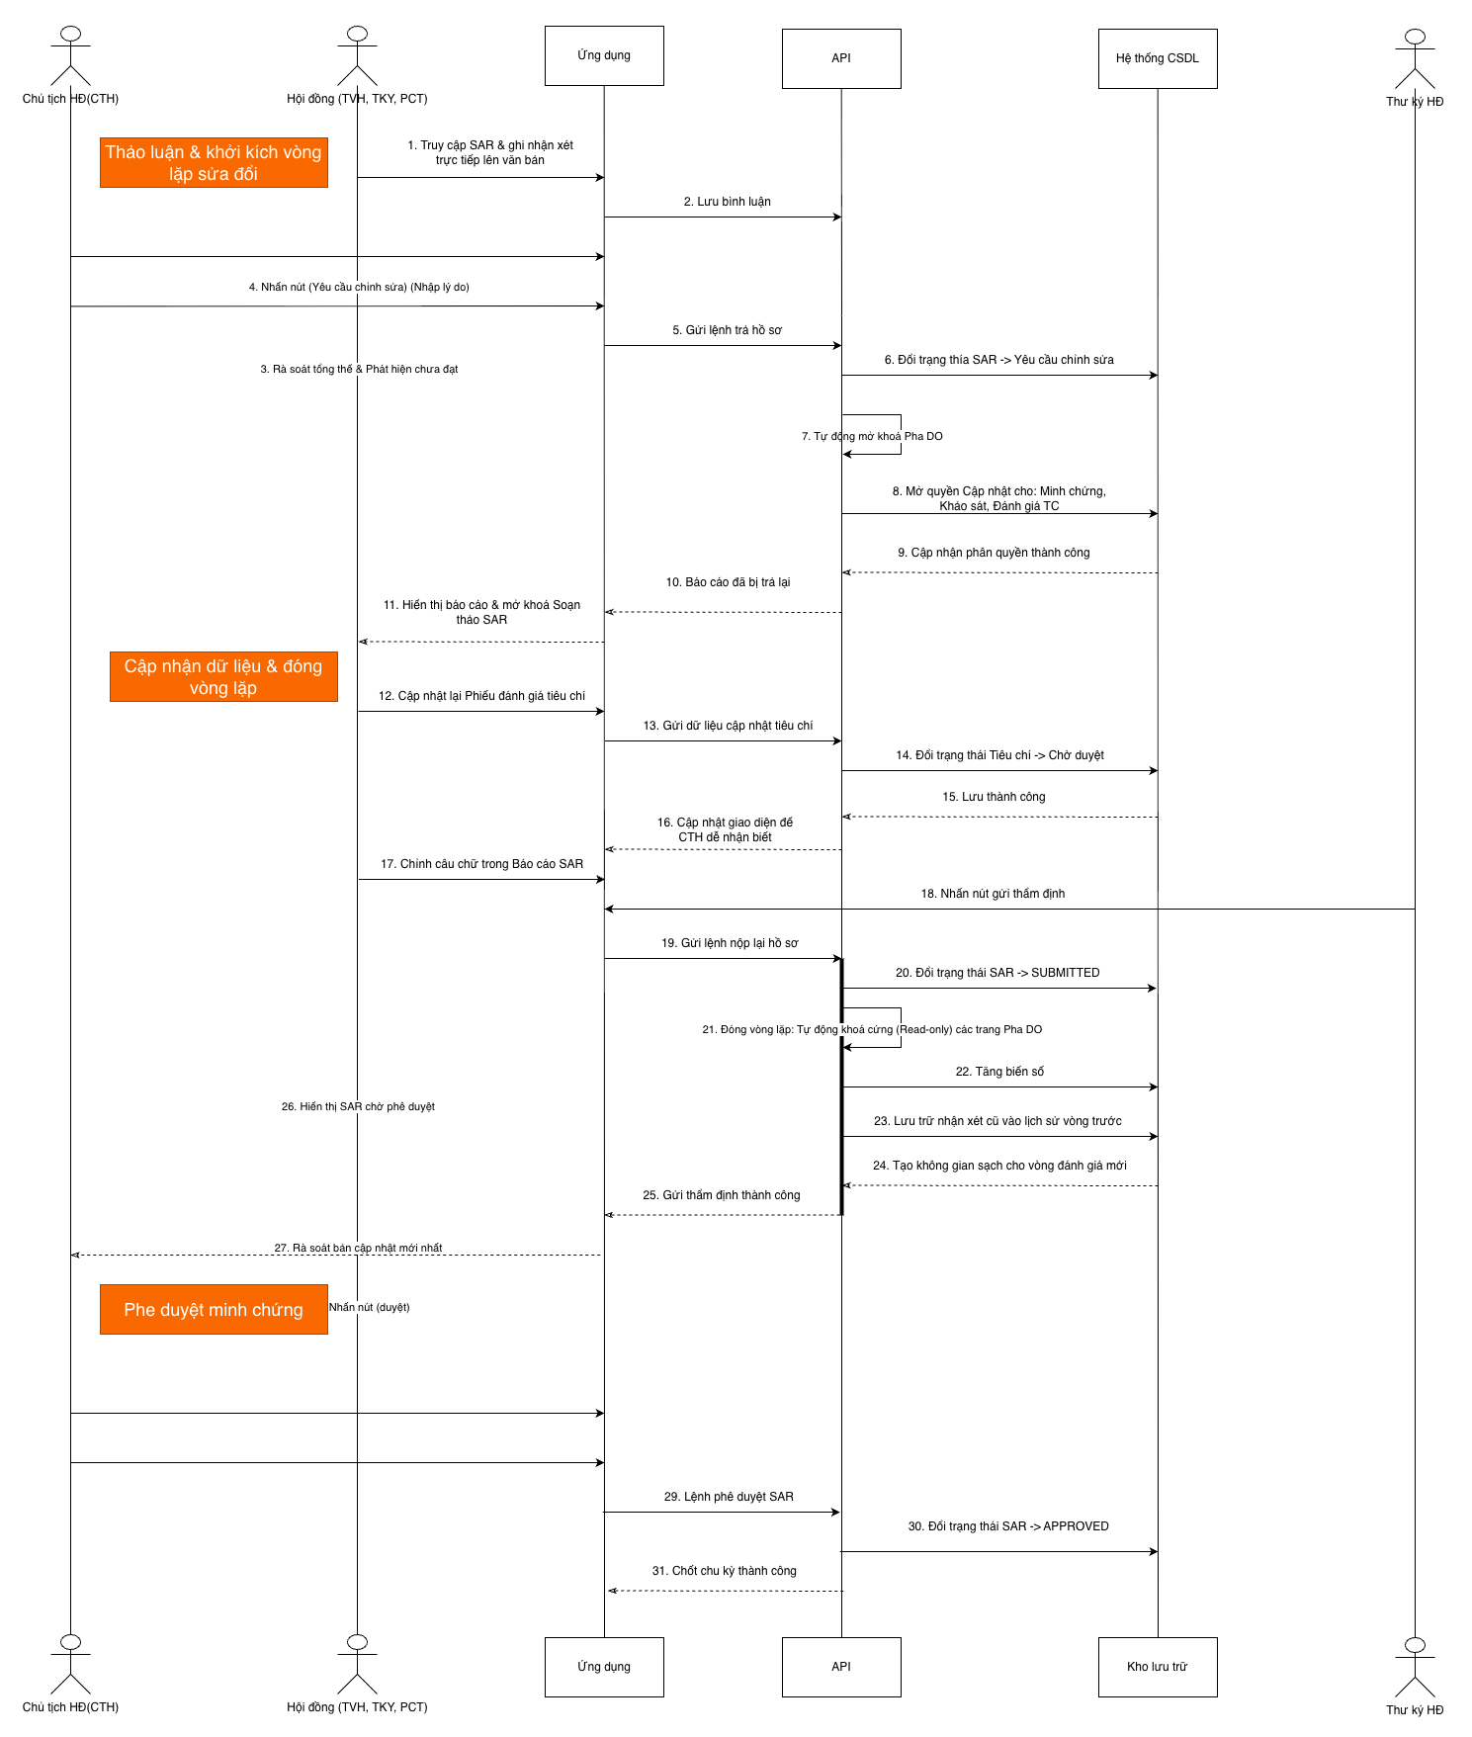
Hình 3.19 Sơ đồ tuần tự quy trình Thảo luận và Hiệu chỉnh báo cáo SAR
Sơ đồ mô tả vòng lặp sửa đổi (Revision Loop) - một quy trình nghiệp vụ phức tạp trong kiểm định chất lượng. Khi Chủ tịch hội đồng phát hiện nội dung chưa đạt, lệnh "Yêu cầu chỉnh sửa" sẽ kích hoạt việc mở lại quyền cập nhật cho các phân hệ liên quan (Minh chứng, Khảo sát, Đánh giá). Thành viên hội đồng thực hiện chỉnh sửa nội dung và gửi thẩm định lại. Vòng lặp này chỉ kết thúc khi báo cáo được nộp thẩm định thành công, giúp đảm bảo chất lượng văn bản SAR đạt mức tốt nhất trước khi nộp chính thức.
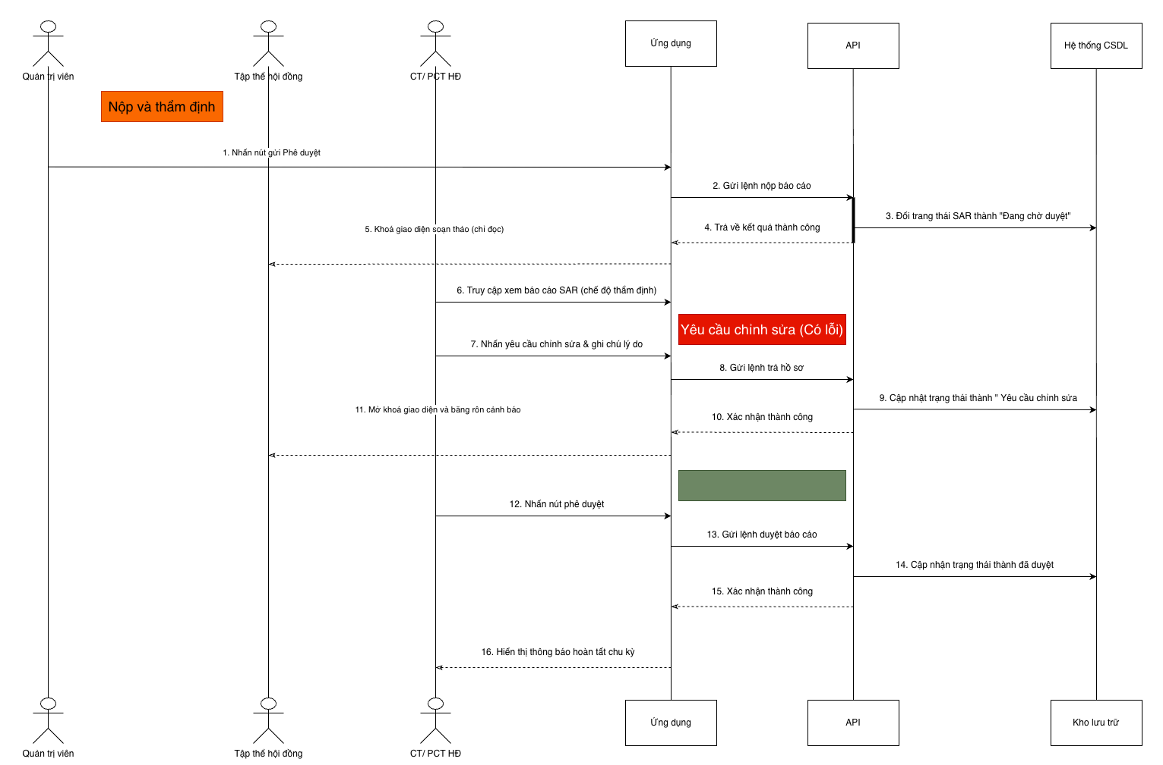
Hình 3.20 Sơ đồ tuần tự quy trình Nộp và Thẩm định báo cáo cuối chu kỳ
Sơ đồ cuối cùng thể hiện giai đoạn kết thúc một chu kỳ kiểm định. Khi báo cáo được nộp, hệ thống sẽ tự động chuyển tất cả giao diện soạn thảo sang chế độ "Chỉ đọc" (Read-only) để bảo toàn dữ liệu. Quy trình thẩm định cho phép cấp quản lý đưa ra yêu cầu chỉnh sửa cuối cùng hoặc phê duyệt hoàn tất. Khi có lệnh phê duyệt báo cáo (bước 13), hệ thống sẽ xác nhận trạng thái "Đã duyệt" và hiển thị thông báo hoàn tất chu kỳ, sẵn sàng cho việc lưu trữ hồ sơ phục vụ các đợt đánh giá ngoài.

TRIỂN KHAI HỆ THỐNG

4.1 Xây dựng hệ thống máy chủ (Backend Services)

4.1.1 Thiết kế kiến trúc và phân rã vi dịch vụ (Microservices)
Việc lựa chọn kiến trúc vi dịch vụ (Microservices) thay cho kiến trúc đơn khối (Monolithic) xuất phát từ yêu cầu đảm bảo tính linh hoạt và khả năng mở rộng của hệ thống trong bối cảnh bài toán kiểm định chứa đựng nhiều nghiệp vụ phức tạp và có xu hướng thay đổi theo thời gian. Kiến trúc vi dịch vụ cho phép phân tách hệ thống thành các thành phần nhỏ, mỗi thành phần phụ trách một miền nghiệp vụ cụ thể, từ đó góp phần nâng cao khả năng bảo trì, mở rộng cũng như đảm bảo tính ổn định tổng thể.
Trên cơ sở các yêu cầu nghiệp vụ đã được phân tích ở các phần trước, hệ thống được thiết kế theo hướng phân rã thành sáu dịch vụ độc lập. Các dịch vụ này giao tiếp với nhau thông qua API Gateway, đóng vai trò là điểm trung gian điều phối và quản lý luồng xử lý giữa các thành phần trong hệ thống. Cách tiếp cận này không chỉ giúp tối ưu hóa việc kiểm soát truy cập mà còn tăng cường khả năng giám sát và mở rộng hệ thống một cách hiệu quả.
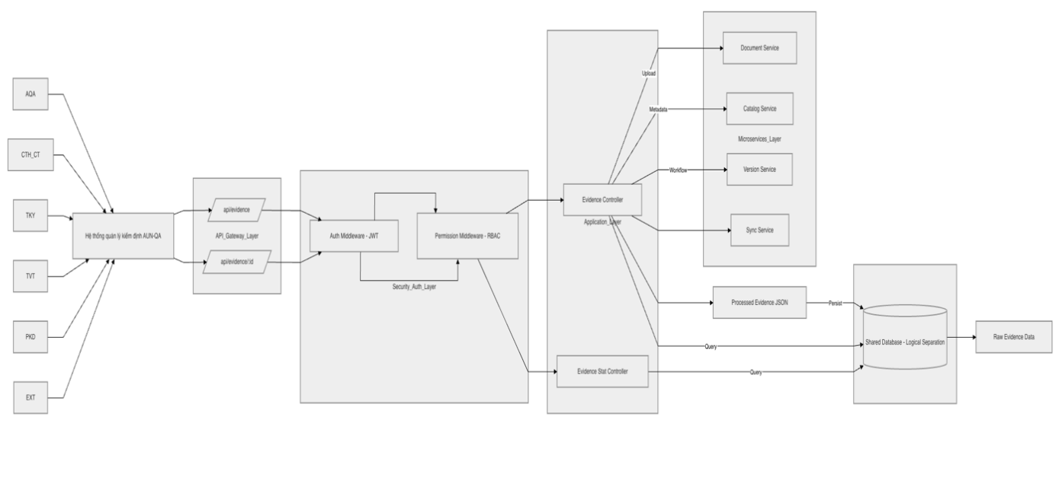
Hình 4.1 Luồng xử lý yêu cầu chi tiết qua các tầng dịch vụ
1. Nguyên tác phân rã dịch vụ
Quá trình phân rã hệ thống thành các dịch vụ độc lập được thực hiện dựa trên hai nguyên tắc nền tảng là Single Responsibility Principle (SRP) và Domain-Driven Design (DDD). Theo cách tiếp cận này, mỗi dịch vụ được thiết kế nhằm đảm nhận một phạm vi nghiệp vụ riêng biệt, đồng thời sở hữu cơ chế quản lý dữ liệu độc lập. Điều này góp phần đảm bảo tính đóng gói của từng thành phần, đồng thời hạn chế sự phụ thuộc lẫn nhau giữa các dịch vụ trong toàn hệ thống.
Việc áp dụng các nguyên tắc trên không chỉ giúp cấu trúc hệ thống trở nên rõ ràng hơn mà còn mang lại nhiều lợi ích quan trọng trong quá trình vận hành và phát triển, cụ thể như sau:
- Tính tách biệt (Decoupling): Các dịch vụ được tổ chức theo hướng độc lập về chức năng và dữ liệu. Nhờ đó, khi một dịch vụ (ví dụ như Survey Service) gặp sự cố, các dịch vụ khác (như Document Service) vẫn có thể tiếp tục hoạt động bình thường, giúp giảm thiểu ảnh hưởng dây chuyền và nâng cao độ ổn định của hệ thống.
- Khả năng mở rộng (Scalability): Hệ thống cho phép mở rộng tài nguyên theo từng dịch vụ một cách linh hoạt, thay vì phải mở rộng toàn bộ hệ thống. Ví dụ, trong các giai đoạn cao điểm khi số lượng người dùng tăng cao, dịch vụ Reporting Service có thể được tăng cường năng lực xử lý để đáp ứng nhu cầu soạn thảo báo cáo SAR.
- Khả năng bảo trì (Maintainability): Việc cập nhật hoặc thay đổi logic nghiệp vụ của một dịch vụ có thể được thực hiện một cách độc lập mà không ảnh hưởng đến các dịch vụ khác. Điều này giúp đơn giản hóa quá trình bảo trì, giảm thiểu rủi ro và nâng cao hiệu quả phát triển lâu dài của hệ thống.
2. Phân tích chi tiết các Microservice
Dựa trên cách tiếp cận phân rã theo miền nghiệp vụ và các nguyên tắc thiết kế đã trình bày, hệ thống được tổ chức thành các vi dịch vụ độc lập, mỗi dịch vụ đảm nhận một nhóm chức năng chuyên biệt. Việc phân tách này không chỉ giúp tăng cường tính linh hoạt trong phát triển mà còn nâng cao khả năng mở rộng và bảo trì hệ thống. Bảng dưới đây mô tả chi tiết các vi dịch vụ chính, bao gồm trách nhiệm xử lý logic và các thành phần dữ liệu tương ứng.
Bảng 4.1 Chi tiết các Microservice
Microservice | Trách nhiệm logic (Core Logic) | Thành phần dữ liệu chính
Identity Service | Quản lý RBAC (Role-Based Access Control). Cấp phát JWT Token chứa các Claims về vai trò (7 tác nhân). Xử lý Refresh Token để duy trì phiên làm việc an toàn. | Users, Roles, Permissions, UserRoles, AuditLogs.
Catalog Service | Quản lý cấu trúc phân cấp (Tree Structure): Bộ tiêu chuẩn -> Tiêu chuẩn -> Tiêu chí -> Yêu cầu. Thiết kế theo dạng Dynamic Schema để tùy chỉnh linh hoạt các bộ chuẩn AUN v4.0 hay MOET. | Standards, Criteria, Requirements, DynamicFields.
Workflow Service | Quản lý State Machine của chu kỳ PDCA. Điều phối trạng thái từ Lập kế hoạch sang Thực hiện. Quản lý danh sách Hội đồng và thời hạn (Deadlines). | Cycles, Councils, Tasks, PlanActivities.
Document Service | Xử lý file minh chứng. Áp dụng thuật toán SHA-256 để kiểm tra trùng lặp nội dung file. Tích hợp Digital Signature (Ký số) để xác thực tính pháp lý của hồ sơ. | Evidence, FileMetadata, SignatureLogs, StorageLinks.
Survey Service | Sinh mã Tokenized URL (mỗi người dùng 1 link duy nhất nhưng ẩn danh). Thu thập câu trả lời và tính toán chỉ số hài lòng tự động theo thang đo Likert. | SurveyForms, Questions, Tokens, Responses, Stats.
Reporting Service | Sử dụng SignalR (WebSockets) để đồng bộ con trỏ và nội dung khi nhiều Thành viên cùng viết báo cáo SAR. Tự động ánh xạ (Auto-mapping) minh chứng vào văn bản. | SAR_Drafts, Comments, VersionHistory, MappingData.
Như thể hiện trong bảng trên, mỗi vi dịch vụ được thiết kế với ranh giới rõ ràng về mặt nghiệp vụ và dữ liệu, đảm bảo tuân thủ nguyên tắc Single Responsibility Principle. Đồng thời, việc tách biệt cơ sở dữ liệu cho từng dịch vụ góp phần hạn chế sự phụ thuộc lẫn nhau, từ đó tăng tính ổn định và khả năng triển khai độc lập. Kiến trúc này cũng tạo điều kiện thuận lợi cho việc mở rộng hệ thống theo từng thành phần, cũng như tối ưu hóa hiệu năng dựa trên đặc thù tải của từng dịch vụ.
3. Cơ chế giao tiếp giữa các dịch vụ
Nhằm đảm bảo hệ thống vận hành ổn định, linh hoạt và có khả năng mở rộng, nhóm triển khai hai hình thức giao tiếp chính giữa các dịch vụ:
- Giao tiếp đồng bộ (Synchronous Communication): Các dịch vụ trao đổi dữ liệu thông qua giao thức HTTP/REST, được điều phối bởi API Gateway. Mọi yêu cầu từ phía Client đều phải đi qua Gateway để thực hiện định tuyến (routing) và kiểm soát truy cập thông qua các cơ chế xác thực và phân quyền (Authorization Filter). Cách tiếp cận này giúp đảm bảo tính nhất quán và kiểm soát tập trung trong quá trình xử lý yêu cầu.
- Giao tiếp bất đồng bộ (Asynchronous Communication): Bên cạnh đó, hệ thống sử dụng cơ chế giao tiếp bất đồng bộ thông qua Event Bus (nếu được triển khai) hoặc các phương thức gọi nội bộ giữa các dịch vụ. Cơ chế này cho phép các thành phần trong hệ thống phản hồi theo sự kiện, ví dụ khi một minh chứng được phê duyệt, các dịch vụ liên quan sẽ tự động cập nhật trạng thái và hiển thị tiến độ (Progress Bar) trên Dashboard mà không cần chờ phản hồi trực tiếp. Điều này giúp cải thiện hiệu năng và giảm sự phụ thuộc giữa các dịch vụ.

4.1.2 Cấu trúc mã nguồn
Cấu trúc mã nguồn của hệ thống được thiết kế theo hướng đơn giản, rõ ràng và dễ hiểu, nhằm giúp việc phát triển, bảo trì và mở rộng trong tương lai được thuận tiện hơn. Hệ thống được xây dựng theo mô hình tách biệt giữa hai thành phần chính là ứng dụng máy chủ (Backend) và giao diện người dùng (Frontend).
Trong đó, phần Backend áp dụng kiến trúc Vi dịch vụ (Microservices) để phân tách các chức năng nghiệp vụ thành các dịch vụ độc lập, giúp hệ thống hoạt động ổn định và dễ dàng mở rộng. Phần Frontend được tổ chức theo hướng chia tách theo từng chức năng (feature-based), giúp mã nguồn gọn gàng và dễ quản lý khi phát triển thêm các tính năng mới.
Nhằm giúp dễ dàng hình dung cách tổ chức mã nguồn cũng như cách các thành phần trong hệ thống phối hợp với nhau, nhóm xin trình bày cấu trúc thư mục chính của từng phần như sau. Trong phạm vi bài luận, nhóm sẽ tập trung vào các thành phần quan trọng, các thư mục cấu hình phụ trợ hoặc không ảnh hưởng trực tiếp đến logic hệ thống sẽ được lược bỏ.
1. Mã nguồn ứng dụng máy chủ (Backend)
AUN-QA/
├── AUN-QA.sln
├── AUN-QA.Shared/
├── AUN-QA.ApiGateway/
├── AUN-QA.AppHost/
├── AUN-QA.ServiceDefaults/
├── AUN-QA.BusinessService/
├── AUN-QA.CatalogService/
├── AUN-QA.FileService/
├── AUN-QA.SystemService/
└── AUN-QA.BusinessService.Tests/

Hình 4.2 Cấu trúc mã nguồn của ứng dụng máy chủ
Chú thích:
- AUN-QA.sln: Là file Solution tổng của hệ thống, dùng để quản lý toàn bộ các project con, hỗ trợ build, run và debug ứng dụng trong môi trường phát triển.
- AUN-QA.Shared: Là nơi chứa các mã nguồn dùng chung như DTO, constants, helper và các cấu trúc dữ liệu, giúp tái sử dụng và giảm trùng lặp giữa các service.
- AUN-QA.ApiGateway: Là cổng giao tiếp chính của hệ thống, tiếp nhận request từ client, thực hiện định tuyến đến các service tương ứng, đồng thời xử lý xác thực, phân quyền và giới hạn tần suất truy cập.
- AUN-QA.AppHost: Là nơi khởi chạy và điều phối toàn bộ các vi dịch vụ, giúp quản lý cấu hình môi trường và đảm bảo các service hoạt động đồng bộ trong hệ thống.
- AUN-QA.ServiceDefaults: Chứa các cấu hình mặc định dùng chung như logging, xử lý lỗi, health check và cấu hình giao tiếp giữa các service.
- AUN-QA.BusinessService: Chứa mã nguồn xử lý nghiệp vụ chính của hệ thống như quy trình đánh giá và xây dựng báo cáo SAR, là thành phần trung tâm của hệ thống.
- AUN-QA.CatalogService: Chứa mã nguồn quản lý các danh mục như tiêu chuẩn, tiêu chí, phục vụ cho quá trình đánh giá.
- AUN-QA.FileService: Chứa mã nguồn xử lý các chức năng liên quan đến tệp tin như upload, lưu trữ và quản lý minh chứng.
- AUN-QA.SystemService: Chứa mã nguồn quản lý các chức năng hệ thống như tài khoản người dùng, xác thực và phân quyền truy cập.
- AUN-QA.BusinessService.Tests: Chứa các mã nguồn kiểm thử (Unit Test, Integration Test) nhằm đảm bảo chất lượng và độ ổn định của hệ thống trước khi triển khai.

4.1.3 Xây dựng các giao diện lập trình ứng dụng (API) cốt lõi
1. Cơ chế xử lý yêu cầu API
Trong mã nguồn ứng dụng máy chủ, nhóm đã tận dụng kiến trúc của nền tảng .NET để thiết kế một luồng xử lý chặt chẽ nhằm gom nhóm Route (Định tuyến), Middlewares (Trạm kiểm duyệt trung gian) và Controller (Bộ điều khiển) lại với nhau. Ba thành phần này là khởi nguồn cho việc xử lý các logic nghiệp vụ và không thể tách rời. Nếu như Route nhận yêu cầu mà không có Controller tương ứng thì hệ thống không có hàm nào để xử lý, từ đó gây ra lỗi. Ngược lại, Middlewares là cực kỳ cần thiết vì hệ thống cần phải chuẩn hóa các yêu cầu gửi đến, tự động bắt lỗi hoặc kiểm tra quyền truy cập. Đây là luồng xử lý quan trọng bậc nhất nên nhóm sẽ đi vào phân tích sơ qua nó. Đầu tiên là cấu trúc tổng quan của luồng dữ liệu này (biểu diễn theo mã giả để dễ hình dung):
interface AppMiddleware
func(
context: HttpContext
next(): void
) : Task

interface ControllerActionAsync
func(
request: HttpRequest
) : Task<BaseResponse<any>>

type RouteMetaType
path: string
method: string
requiredPermission: ActionType
middlewares: Array<AppMiddleware>
handlerFn: ControllerActionAsync | null

type BuiltEndpointType
base: string
handlers: Array<RouteMetaType>
Hình 4.3 Mã giả thể hiện cấu trúc dữ liệu của các hàm định tuyến
Như được thể hiện qua các định nghĩa cấu trúc ở Hình 4.3, hệ thống máy chủ của nhóm phân rã luồng xử lý API rất rõ ràng dựa trên nền tảng ASP.NET Core. Mỗi yêu cầu (Request) gửi lên từ người dùng sẽ được hệ thống đóng gói vào đối tượng HttpContext.
Theo cấu trúc RouteMetaType, trước khi một yêu cầu chạm đến hàm xử lý logic chính (ControllerActionAsync), nó bắt buộc phải đi qua một mảng (Array) các trạm kiểm duyệt AppMiddleware và phải thỏa mãn điều kiện về quyền hạn (requiredPermission). Ví dụ, Middleware đầu tiên sẽ kiểm tra xem Request có chứa mã JWT hợp lệ hay không; sau đó hệ thống sẽ đối chiếu xem người dùng có quyền (như quyền VIEW, ADD, UPDATE) phù hợp để gọi API này hay không. Nếu bất kỳ bước kiểm tra nào phát hiện lỗi (ví dụ: Token hết hạn hoặc vượt quyền truy cập), luồng chạy sẽ bị cắt đứt ngay lập tức và trả về lỗi 401/403 cho Frontend mà không cần phải gọi xuống Database. Cách thiết kế này giúp bảo vệ kín kẽ các hàm xử lý bên trong, làm cho hệ thống an toàn và tối ưu tài nguyên hơn rất nhiều.
2. Cấu trúc định tuyến API
Để hệ thống có thể quản lý và phân luồng một số lượng lớn các API khác nhau, ứng dụng máy chủ sử dụng cơ chế định tuyến bằng thuộc tính (Attribute Routing) của nền tảng ASP.NET Core. Khác với phương pháp định tuyến tập trung truyền thống, cơ chế này cho phép gắn trực tiếp đường dẫn URL và phương thức HTTP lên các hàm xử lý tương ứng trong Controller.
Cách tiếp cận này giúp cho cấu trúc mã nguồn trở nên rõ ràng và dễ bảo trì hơn, bởi mỗi hàm xử lý sẽ tự định nghĩa đường dẫn truy cập của chính nó. Ngoài ra, việc gắn các thông tin định tuyến ngay tại vị trí khai báo cũng giúp lập trình viên dễ dàng theo dõi luồng xử lý của từng API.
Trong hệ thống, mỗi Endpoint được biểu diễn thông qua một cấu trúc siêu dữ liệu (metadata) gọi là RouteMetaData. Cấu trúc này lưu trữ các thông tin cần thiết để hệ thống có thể xác định cách xử lý một yêu cầu HTTP cụ thể.
Các thuộc tính chính của cấu trúc này bao gồm:
- HttpMethod: Phương thức HTTP của Endpoint, ví dụ như GET, POST, PUT hoặc DELETE.
- TemplatePath: Chuỗi biểu diễn đường dẫn URL của API.
- RequiredAction: Quyền hạn cần thiết để người dùng có thể truy cập Endpoint này.
- HandlerFunction: Hàm xử lý logic chính khi Endpoint được gọi.
Thông qua cấu trúc này, hệ thống có thể dễ dàng ánh xạ một yêu cầu HTTP từ phía người dùng đến đúng hàm xử lý tương ứng trong Controller.
Ví dụ trong hệ thống, API lấy danh sách đánh giá tiêu chí sẽ được xây dựng từ đường dẫn gốc của Controller là /api/CriterionEvaluation, kết hợp với đường dẫn con của phương thức là get-list, từ đó tạo thành Endpoint hoàn chỉnh:
3. Xây dựng Endpoint
Trong kiến trúc của hệ thống máy chủ, Middleware đóng vai trò như các lớp trung gian nằm giữa yêu cầu của người dùng và các thành phần xử lý logic chính của hệ thống. Mỗi yêu cầu HTTP gửi từ phía ứng dụng người dùng trước khi được chuyển đến Controller đều phải đi qua một chuỗi các Middleware để thực hiện các bước kiểm tra cần thiết.
Cơ chế này giúp hệ thống đảm bảo rằng các yêu cầu gửi đến đều hợp lệ, đồng thời cho phép xử lý các tác vụ chung như xác thực người dùng, kiểm tra quyền truy cập hoặc xử lý lỗi toàn cục. Việc sử dụng Middleware giúp tách biệt các logic kiểm tra khỏi Controller, từ đó làm cho mã nguồn trở nên rõ ràng và dễ bảo trì hơn.
Trong dự án, nhóm xây dựng hai lớp Middleware quan trọng nhất:
- AttributePermission: dùng để kiểm tra quyền truy cập của người dùng đối với từng API.
- GlobalExceptionHandler: dùng để bắt và xử lý các ngoại lệ phát sinh trong toàn bộ hệ thống.
Middleware xử lý ngoại lệ toàn cục
Trong quá trình thực thi các API, lỗi có thể phát sinh tại nhiều vị trí khác nhau như trong Controller, Service hoặc trong quá trình truy vấn cơ sở dữ liệu. Nếu không có cơ chế xử lý phù hợp, các lỗi này có thể làm gián đoạn toàn bộ ứng dụng máy chủ.
Để giải quyết vấn đề này, hệ thống triển khai một lớp Middleware có tên GlobalExceptionHandler nhằm bắt và xử lý tất cả các ngoại lệ phát sinh trong quá trình xử lý yêu cầu.
Middleware này hoạt động theo cơ chế bao bọc toàn bộ luồng xử lý. Khi một yêu cầu được gửi đến, phương thức InvokeAsync sẽ gọi hàm xử lý tiếp theo trong pipeline. Nếu trong quá trình thực thi xảy ra lỗi, Middleware sẽ bắt ngoại lệ và chuyển đổi lỗi đó thành một phản hồi JSON chuẩn trước khi gửi về phía ứng dụng khách.
Nhờ cách tiếp cận này, mọi lỗi phát sinh sâu bên trong hệ thống đều được GlobalExceptionHandler tự động xử lý và trả về dưới dạng thông báo có cấu trúc rõ ràng, giúp Frontend có thể dễ dàng hiển thị thông tin lỗi cho người dùng. Đồng thời, cơ chế này cũng giúp tránh tình trạng ứng dụng máy chủ bị dừng đột ngột khi xảy ra lỗi không mong muốn.
4. Kết nối cơ sỡ dữ liệu
Trong quá trình xây dựng hệ thống API, việc xử lý trực tiếp các câu lệnh truy vấn cơ sở dữ liệu bên trong Controller có thể khiến mã nguồn trở nên phức tạp và khó bảo trì. Để giải quyết vấn đề này, hệ thống áp dụng nguyên lý Tách biệt mối quan tâm (Separation of Concerns) bằng cách phân chia rõ ràng các tầng xử lý trong kiến trúc ứng dụng.
Theo cách tiếp cận này, Controller chỉ đóng vai trò tiếp nhận yêu cầu từ người dùng và chuyển dữ liệu đến tầng xử lý nghiệp vụ. Các thao tác liên quan đến truy vấn và cập nhật dữ liệu sẽ được thực hiện tại tầng Service. Tầng Service đóng vai trò trung gian giữa Controller và cơ sở dữ liệu, giúp quản lý logic thao tác dữ liệu một cách tập trung.
Để thuận tiện cho việc thao tác với cơ sở dữ liệu, hệ thống sử dụng công cụ ORM (Object–Relational Mapping). ORM cho phép ánh xạ các bảng trong cơ sở dữ liệu thành các đối tượng trong chương trình, giúp lập trình viên thao tác dữ liệu thông qua các đối tượng thay vì phải viết trực tiếp các câu lệnh SQL.
Trong dự án này, mỗi Service sẽ sử dụng một đối tượng DatabaseContext để thực hiện các thao tác như thêm mới, cập nhật hoặc truy vấn dữ liệu. Ví dụ, lớp dịch vụ EvidenceService được xây dựng để xử lý các thao tác liên quan đến dữ liệu minh chứng.
TẦNG DỊCH VỤ: EvidenceService (Triển khai IEvidenceService)

THUỘC TÍNH
DatabaseContext : DbContext

HÀM Insert (Dữ_liệu_minh_chứng)

Thực_thể_mới = Chuyển_đổi_dữ_liệu(Dữ_liệu_minh_chứng)

DatabaseContext.Evidences.Add(Thực_thể_mới)

DatabaseContext.SaveChanges()

TRẢ_VỀ Thực_thể_mới
Hình 4.4 Mã giả thể hiện cách tầng Service tương tác với cơ sở dữ liệu
Luồng xử lý dữ liệu
Khi một yêu cầu từ phía người dùng cần lưu dữ liệu mới vào hệ thống, luồng xử lý sẽ diễn ra theo các bước sau:
- Người dùng gửi yêu cầu HTTP đến API.
- Controller tiếp nhận yêu cầu và kiểm tra dữ liệu đầu vào.
- Controller gọi phương thức tương ứng trong tầng Service.
- Service sử dụng DatabaseContext để thao tác với cơ sở dữ liệu thông qua ORM.
- Sau khi dữ liệu được lưu thành công, kết quả sẽ được trả về Controller.
- Controller đóng gói dữ liệu và trả phản hồi JSON cho phía ứng dụng khách.
Cơ chế này giúp mã nguồn được tổ chức rõ ràng theo từng tầng chức năng, đồng thời tăng khả năng bảo trì và mở rộng của hệ thống. Ngoài ra, việc sử dụng ORM cũng giúp hạn chế các rủi ro bảo mật như SQL Injection, do các truy vấn được xây dựng thông qua các đối tượng thay vì ghép chuỗi SQL trực tiếp.
5. Khởi tạo máy chủ
Sau khi các thành phần của hệ thống như định tuyến API (Routing), Middleware và tầng truy cập cơ sở dữ liệu được xây dựng, chúng cần được liên kết lại để tạo thành một ứng dụng máy chủ hoàn chỉnh. Trong ứng dụng ASP.NET Core, quá trình này được thực hiện tại tệp khởi chạy chính của hệ thống, thường là Program.cs hoặc Startup.cs.
Tệp khởi chạy đóng vai trò là nơi cấu hình các dịch vụ cốt lõi của hệ thống và xác định thứ tự thực thi của các thành phần trong quá trình xử lý yêu cầu. Tại đây, hệ thống sẽ thực hiện các bước khởi tạo cần thiết như đăng ký các dịch vụ, thiết lập cơ chế xác thực, cấu hình chính sách CORS và xây dựng chuỗi Middleware.
Một trong những cơ chế quan trọng được sử dụng trong quá trình khởi tạo là Dependency Injection (DI). Cơ chế này cho phép các Service được đăng ký và tự động cấp phát khi cần thiết, giúp giảm sự phụ thuộc trực tiếp giữa các thành phần trong hệ thống và làm cho mã nguồn dễ mở rộng hơn.
Sau khi các dịch vụ được cấu hình, hệ thống sẽ thiết lập chuỗi Middleware pipeline. Chuỗi này quyết định thứ tự xử lý của các Middleware khi một yêu cầu HTTP được gửi đến máy chủ. Mỗi Middleware sẽ thực hiện một nhiệm vụ riêng trước khi chuyển yêu cầu sang bước tiếp theo trong pipeline.
QUY TRÌNH KHỞI TẠO MÁY CHỦ (Program Setup)
BẮT ĐẦU
Bước 1: Cấu hình các dịch vụ cốt lõi (Database, JWT, CORS)
Bước 2: Tiêm phụ thuộc (Dependency Injection) cho các Service
Bước 3: Khởi tạo biến ứng dụng (App)

// Đăng ký chuỗi Middlewares theo thứ tự
Bước 4: App.Sử_dụng (GlobalExceptionHandler)
Bước 5: App.Sử_dụng (Xác thực Auth)
Bước 6: App.Áp_xạ_Định_tuyến_Controller ()

Bước 7: App.Chạy_Máy_Chủ ()
KẾT THÚC

Hình 4.5 Cấu trúc quá trình khởi tạo và nạp các thành phần của máy chủ

4.2 Xây dựng ứng dụng nền Web (Frontend Application)
Nhằm đảm bảo hiệu năng cao và trải nghiệm mượt mà cho người dùng trong quá trình kiểm định chất lượng giáo dục, hệ thống Frontend được xây dựng theo mô hình ứng dụng trang đơn (Single Page Application – SPA). Mô hình này cho phép các thao tác trên giao diện được xử lý linh hoạt mà không cần tải lại toàn bộ trang, từ đó cải thiện đáng kể tốc độ phản hồi và tính liên tục khi sử dụng.
Ứng dụng được phát triển trên nền tảng ReactJS, kết hợp với TypeScript nhằm tăng cường khả năng kiểm soát kiểu dữ liệu và hạn chế lỗi trong quá trình phát triển. Đồng thời, công cụ Vite được sử dụng để tối ưu hóa tốc độ biên dịch và rút ngắn thời gian triển khai.
Về mặt giao diện, hệ thống áp dụng Tailwind CSS cùng với bộ component Radix UI để xây dựng các thành phần giao diện có tính tái sử dụng cao, đảm bảo tính nhất quán về thiết kế. Bên cạnh đó, việc sử dụng Radix UI còn giúp đáp ứng các tiêu chuẩn về khả năng truy cập (Accessibility), góp phần nâng cao trải nghiệm người dùng trên nhiều nền tảng và thiết bị khác nhau.

4.2.1 Cấu trúc mã nguồn Frontend
Để đáp ứng quy mô phức tạp của hệ thống AUN-QA, nhóm không áp dụng cấu trúc thư mục truyền thống mà tiến hành tổ chức mã nguồn theo hướng tiếp cận Feature-Sliced Design (Thiết kế chia theo tính năng). Cấu trúc cốt lõi tại thư mục src/ được sắp xếp như sau:
src/
├── components/
├── config/
├── contexts/
├── features/
│ ├── business/
│ ├── catalog/
│ ├── file/
│ └── system/
├── hooks/
├── lib/
├── pages/
├── types/
├── App.tsx
└── Router.tsx

Hình 4.6 Cấu trúc mã nguồn
Điểm trọng tâm của kiến trúc là thư mục features/, nơi mỗi module nghiệp vụ được đóng gói độc lập bao gồm giao diện, logic xử lý và các lời gọi API liên quan. Cách tổ chức này giúp tăng tính kết dính nội bộ (high cohesion) và hạn chế phụ thuộc chéo (low coupling) giữa các module.
Ngoài ra, hệ thống sử dụng cơ chế gọi API tập trung tại lib/api.ts kết hợp với thư viện TanStack Query để quản lý dữ liệu phía client. Nhờ đó, dữ liệu được cache hiệu quả, giảm số lần gọi API không cần thiết và cải thiện hiệu năng tổng thể của ứng dụng.

4.2.2 Triển khai giao diện theo phân quyền người dùng
1. Mục tiêu của phân quyền
Hệ thống quản lý kiểm định chất lượng AUN-QA yêu cầu tính minh bạch và an toàn dữ liệu cao. Do đó, nhóm đã triển khai mô hình kiểm soát truy cập dựa trên vai trò (RBAC) kết hợp với phân quyền chi tiết đến từng chức năng (Permissions) ngay tại tầng giao diện (Frontend). Mục tiêu của việc thiết lập rào chắn bảo mật này nhằm:
- Bảo mật: Ngăn chặn các truy cập trái phép bằng URL trực tiếp vào các trang không thuộc thẩm quyền.
- Tránh thao tác sai: Giới hạn chính xác các hành động (Thêm, Sửa, Xóa, Duyệt) trên từng màn hình tương ứng với chức vụ của người dùng.
- Cá nhân hóa: Tự động điều chỉnh cây thư mục (Menu) và giao diện làm việc phù hợp với từng vai trò, giúp người dùng thao tác tập trung và hiệu quả hơn.
2. Cơ chế phân quyền
Cơ chế bảo mật của ứng dụng được xây dựng xung quanh JWT (JSON Web Token) kết hợp với React Context API. Khi người dùng đăng nhập thành công từ hàm login(), Backend sẽ trả về Access Token, Refresh Token cùng các dữ liệu cơ sở.
Khối AuthProvider đóng vai trò là bộ não điều phối xác thực. Nhiệm vụ của nó là lưu trữ Token vào Cookies và lưu thông tin User, SystemGroup, Menu và Permissions vào localStorage. Thông qua hàm fetchUserData(), hệ thống sẽ tải toàn bộ ma trận phân quyền của tài khoản đó từ Backend và "bộ nhớ đệm" (cache) lại tại Frontend. Dữ liệu này được chia sẻ xuyên suốt toàn bộ ứng dụng qua AuthContext
Hình 4.7 Mã nguồn minh họa
// 1. Khai báo AuthContext (src/contexts/auth-context-definition.ts)
export const AuthContext = createContext<AuthContextType | undefined>(undefined);

// 2. Logic xử lý phân quyền (src/contexts/AuthContext.tsx)
export const AuthProvider: FC<AuthProviderProps> = ({ children }) => {
const [user, setUser] = useState<User | null>(null);
const [permissions, setPermissions] = useState<GetPermissionByUser[]>([]);

// Hàm tải dữ liệu phân quyền chi tiết khi đăng nhập
const fetchUserData = useCallback(async (currentUser: User) => {
// ... (Lược bớt logic gọi SystemGroup và Menu)

// Tải ma trận phân quyền của User từ API
const response = await roleService.getPermissionsByUser(currentUser.Id);
if (response.Success) {
const currentPermissions = response.Data || [];
localStorage.setItem("permissions", JSON.stringify(currentPermissions));
setPermissions(currentPermissions);
}
}, []);

// Hàm kiểm tra quyền trên một trang cụ thể
const getPermission = async (pathname: string): Promise<GetPermissionByUser | undefined> => {
// Tìm kiếm quyền tương ứng với Controller (Đường dẫn trang)
return permissions?.find((item) => item.Controller === pathname);
};

const value: AuthContextType = {
user,
permissions,
isAuthenticated: !!user,
getPermission,
/* ... các hàm login, logout ... */
};

return <AuthContext.Provider value={value}>{children}</AuthContext.Provider>;
};
Khác với các hệ thống phân quyền đơn giản chỉ kiểm tra chuỗi Role, kiến trúc của nhóm gọi trực tiếp API getPermissionsByUser để lấy về một mảng chi tiết các hành động. Hàm getPermission(pathname) là cốt lõi để các màn hình giao diện truy vấn xem người dùng hiện tại có được phép thực hiện các thao tác cụ thể (IsViewed, IsAdded, IsUpdated...) trên màn hình đó hay không.
3. Kiểm soát truy cập trên Frontend
Dựa trên cơ sở dữ liệu phân quyền đã được thiết lập, chúng tôi tiến hành kiểm soát truy cập ở hai cấp độ:
- Bảo vệ tuyến đường (Protected Route): Sử dụng các component bọc ngoài cấu hình Router để kiểm tra trạng thái isAuthenticated. Nếu người dùng chưa đăng nhập hoặc token đã hết hạn (mà không thể dùng Refresh Token để gia hạn), hệ thống tự động điều hướng (Redirect) về trang /login và thực thi hàm performLogout() để dọn dẹp bộ nhớ đệm.
- Kiểm soát phần tử giao diện (UI-level Authorization): Tại mỗi trang nghiệp vụ, component sẽ gọi hàm getPermission(pathname) từ AuthContext. Dựa vào kết quả trả về, giao diện sẽ quyết định ẩn/hiện hoặc vô hiệu hóa (disable) các nút bấm chức năng (ví dụ: Nút "Thêm mới" chỉ hiện khi thuộc tính IsAdded là true).
Tuy nhiên, nhóm chúng luôn quán triệt nguyên tắc: Frontend chỉ đóng vai trò che chắn để tối ưu hóa trải nghiệm người dùng, tầng Backend API mới là lớp bảo mật chính yếu. Mọi yêu cầu tương tác dữ liệu cuối cùng đều phải được Backend xác thực lại Token trước khi thực thi nhằm ngăn chặn rủi ro giả mạo luồng gọi (API Spoofing).
4. Giao diện thiết kế theo từng vai trò
Thông qua việc kết xuất động các thành phần giao diện, hệ thống cung cấp trải nghiệm chuyên biệt cho 3 nhóm đối tượng chính:
a. Giao diện dành cho Quản trị viên (Admin / Ban thư ký)
- Chức năng chính: Quản trị người dùng, thiết lập nhóm hệ thống (System Group), cấu hình bộ tiêu chuẩn và giám sát toàn hệ thống.
- Điểm nhấn thiết kế: Đối mặt với lượng dữ liệu danh mục đồ sộ, giao diện Admin tập trung hiển thị các bảng dữ liệu (Data Table) đa chức năng. Hệ thống cung cấp khả năng tìm kiếm, phân trang và bộ lọc trạng thái chuyên sâu, giúp người quản trị xử lý số lượng lớn bản ghi một cách trực quan và nhanh chóng.
b. Giao diện dành cho Hội đồng tự đánh giá (Council / Giảng viên)
- Chức năng chính: Tiếp nhận tiêu chí phân công, thực hiện chấm điểm và cộng tác viết báo cáo tự đánh giá (SAR).
- Điểm nhấn thiết kế: Trọng tâm của màn hình hội đồng là bộ soạn thảo văn bản phong phú (Rich Text Editor). Giao diện này không chỉ cung cấp các công cụ định dạng học thuật mà còn cho phép người dùng đính kèm các thẻ minh chứng (Evidence Tags) trực tiếp vào nội dung bài viết, tạo sự liên kết chặt chẽ giữa luận điểm và tài liệu chứng minh.
c. Giao diện dành cho Người cung cấp minh chứng (Evidence Provider)
- Chức năng chính: Quản lý kho tệp tin và đáp ứng các yêu cầu nộp minh chứng từ hội đồng.
- Điểm nhấn thiết kế: Nhằm tối ưu hóa luồng tải lên tệp tin, chúng tôi xây dựng khu vực tương tác Kéo-Thả (Drag & Drop) thông minh. Hơn thế nữa, người dùng có thể Xem trước (Preview) định dạng PDF trực tiếp trên trình duyệt, giúp họ dễ dàng kiểm tra tính chính xác của tài liệu trước khi bấm nút xác nhận gửi.

KẾT QUẢ TRIỂN KHAI HỆ THỐNG

5.1 Một số hình ảnh kết quả triển khai máy chủ và hạ tầng (Backend & Cloud)

5.1.1 Hình ảnh kết quả các giao diện lập trình ứng dụng (API)
Phân hệ máy chủ (Backend) của hệ thống AUN-QA được thiết kế theo kiến trúc Microservices và phát triển trên nền tảng ASP.NET Core Web API. Nhằm chuẩn hóa giao thức giao tiếp giữa máy chủ và ứng dụng Web (Frontend), đồng thời tạo điều kiện thuận lợi cho công tác kiểm thử, hệ thống đã được tích hợp chuẩn OpenAPI thông qua công cụ Swagger UI.
Swagger tự động quét mã nguồn và kết xuất ra một trang tài liệu trực quan, liệt kê toàn bộ các điểm cuối (endpoints) hiện có cùng với phương thức cấu hình (GET, POST, PUT, DELETE).
Dưới đây là hình ảnh minh họa tài liệu API của một phân hệ dịch vụ lõi trong hệ thống:
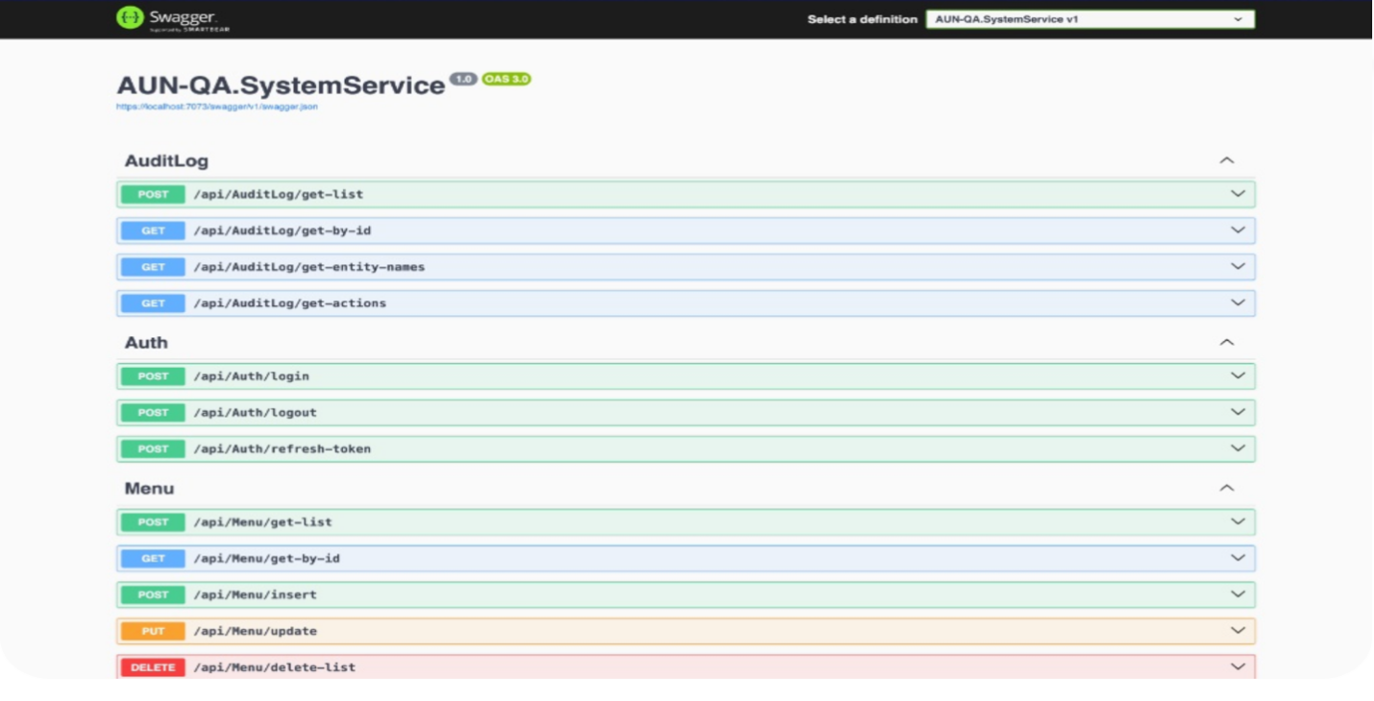
Hình 5.1 Giao diện tài liệu API (Swagger UI) của phân hệ SystemService
Như được thể hiện trong hình trên dịch vụ hệ thống cốt lõi (AUN-QA.SystemService) đã triển khai thành công và hiển thị rõ ràng các nhóm API nghiệp vụ bao gồm:
- Nhóm Auth (Xác thực): Cung cấp các API login, logout, và refresh-token. Đây là nền tảng kỹ thuật phục vụ trực tiếp cho cơ chế phân quyền RBAC và quản lý JWT Token trên Frontend.
- Nhóm AuditLog (Nhật ký hệ thống): Cung cấp các API truy xuất lịch sử thao tác của người dùng (get-list, get-actions), đảm bảo tính minh bạch và khả năng hậu kiểm của một hệ thống kiểm định chất lượng giáo dục.
- Nhóm Menu (Trình đơn): Hỗ trợ các tác vụ thêm, sửa, xóa và truy xuất danh sách chức năng hệ thống, làm cơ sở để Frontend kết xuất giao diện động (Dynamic Rendering) theo từng vai trò.
Việc tài liệu hóa API tự động và trực quan như trên giúp đội ngũ phát triển dễ dàng theo dõi, kiểm tra luồng dữ liệu đầu vào/đầu ra, khẳng định tầng Backend đã hoàn thiện và sẵn sàng tích hợp đồng bộ với ứng dụng Frontend.

5.1.2 Hình ảnh kết quả triển khai máy chủ
Do hệ thống AUN-QA được xây dựng theo kiến trúc phân tán (Microservices) với nhiều dự án độc lập, việc khởi chạy và quản lý thủ công từng dịch vụ sẽ gặp nhiều khó khăn. Để giải quyết bài toán này, nhóm chúng tôi đã ứng dụng nền tảng .NET Aspire làm công cụ điều phối (Orchestrator) trung tâm. Nền tảng này giúp khởi động đồng loạt, quản lý cấu hình và giám sát sức khỏe (Health Checks) của toàn bộ các phân hệ từ Backend đến Frontend.
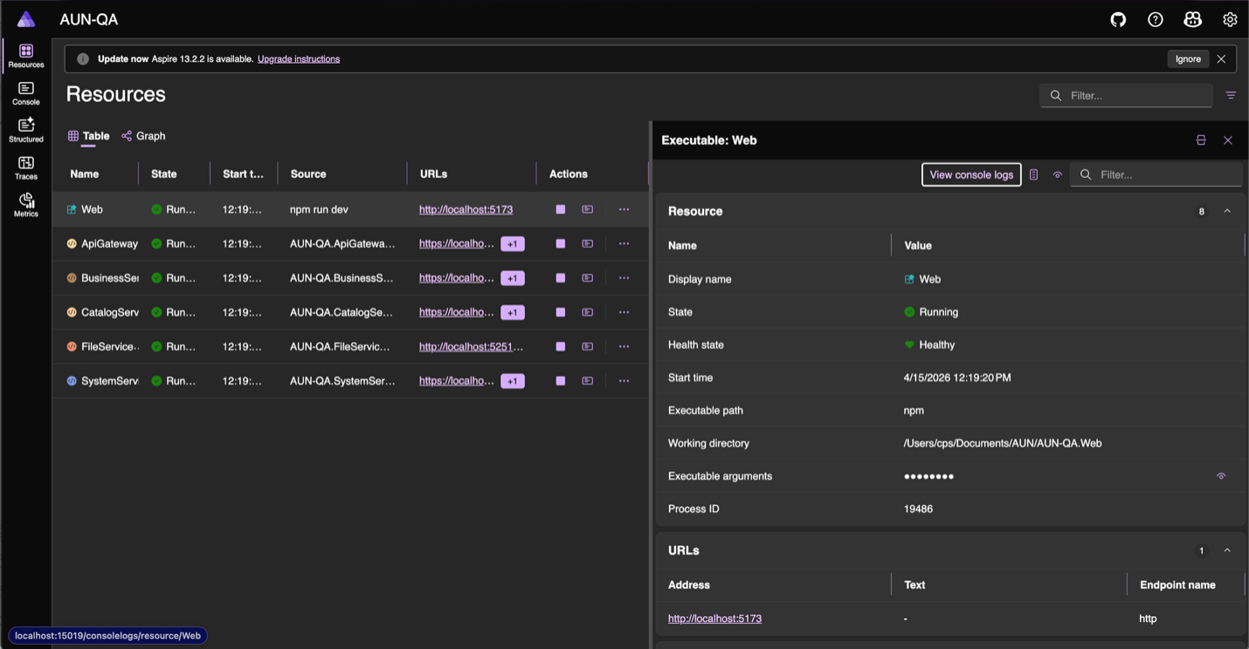
Hình 5.2 Giao diện bảng điều khiển trung tâm giám sát các dịch vụ
Thông qua hình trên có thể quan sát thấy toàn bộ hệ sinh thái của dự án đã được cấp phát tài nguyên và khởi chạy thành công. Cụ thể:
- Các phân hệ Backend (Microservices): Các dịch vụ cốt lõi bao gồm ApiGateway, SystemService, CatalogService, BusinessService, và FileService đều đang ở trạng thái hoạt động ổn định (Running). Khung bên phải chi tiết hóa trạng thái sức khỏe (Healthy) và cung cấp các điểm cuối (Endpoints) nội bộ để các dịch vụ này giao tiếp với nhau.
- Phân hệ Frontend: Ứng dụng Web (hiển thị dưới dạng npm run dev) cũng được điều phối chạy song song và cấp phát cổng truy cập http://localhost:5173 để người dùng tương tác.
- Luồng giao tiếp (References): Bảng điều khiển xác nhận các luồng tham chiếu (Back references) đã được thiết lập đúng cấu hình. Ví dụ, ApiGateway đã kết nối thành công tới FileService, đóng vai trò là cổng trung chuyển an toàn cho các yêu cầu từ bên ngoài.
Kết quả triển khai trên bảng điều khiển khẳng định hạ tầng máy chủ của hệ thống đã được thiết lập hoàn chỉnh. Kiến trúc này không chỉ đảm bảo tính độc lập của từng phân hệ mà còn tối ưu hóa khả năng mở rộng (Scalability) của phần mềm trong tương lai

5.2 Một số hình ảnh kết quả triển khai ứng dụng nền Web (Frontend)
Phân hệ giao diện người dùng (Frontend) được thiết kế theo hướng giao diện hiện đại, chú trọng đến trải nghiệm người dùng và giao diện trực quan, thân thiện, dễ sử dụng. Hệ thống được xây dựng với nhiều mức phân quyền khác nhau, nhằm đảm bảo mỗi nhóm người dùng chỉ có thể truy cập và thực hiện các chức năng cũng như thao tác trên các dữ liệu phù hợp với quyền hạn được cấp.

5.2.1 Giao diện Đăng nhập và Bảng điều khiển (Dashboard)
Cả nhóm đã xây dựng một hệ thống cung cấp màn hình đăng nhập với bố cục trực quan và dễ sử dụng, được chia thành hai khu vực chính. Ở phía bên trái là phần nhập thông tin đăng nhập của người dùng, được thiết kế đơn giản nhằm đảm bảo thao tác nhanh và an toàn, đồng thời kết nối với cơ chế xác thực bằng mã thông báo để kiểm soát quyền truy cập. Khu vực bên phải hiển thị hình minh họa về chu trình PDCA (Plan – Do – Check – Act). Việc kết hợp hình ảnh này không chỉ tạo điểm nhấn về mặt giao diện mà còn thể hiện định hướng quản lý chất lượng mà hệ thống nhóm đang hướng tới.
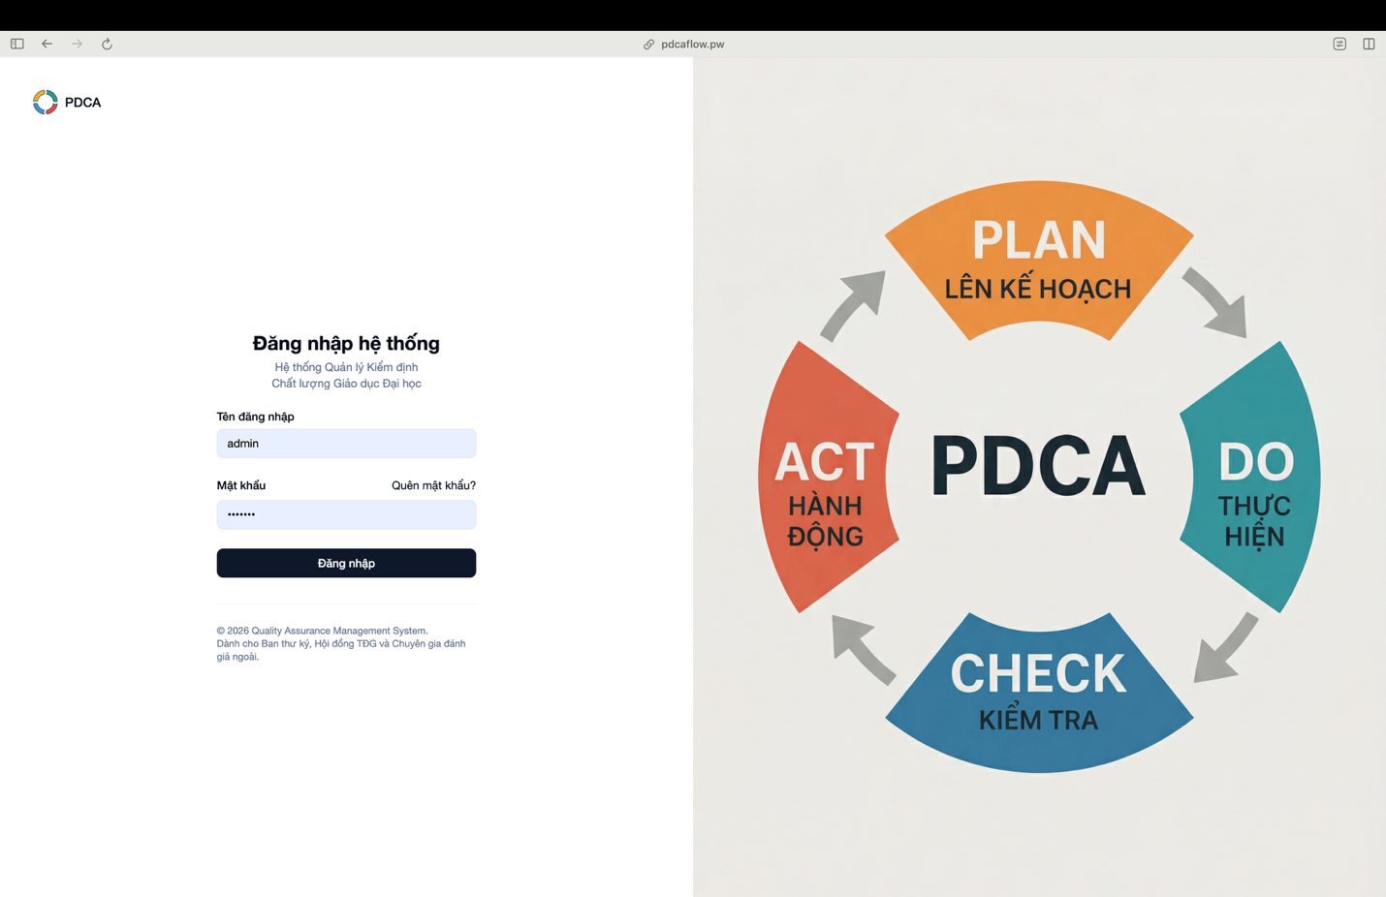
Hình 5.3 Màn hình đăng nhập của hệ thống
Bảng điều khiển trung tâm (Dashboard): Sau khi người dùng đã đăng nhập thành công, hệ thống sẽ được chuyển đến bảng điều khiển trung tâm. Ở đây chính là giao diện tổng quan giúp người quản lý theo dõi tình trạng hoạt động và các chỉ số đánh giá của chương trình đào tạo. Thông tin được trình bày dưới dạng các thẻ thống kê và biểu đồ trực quan nhằm hỗ trợ việc quan sát và phân tích dữ liệu một cách nhanh chóng.
Các thành phần chính của Dashboard bao gồm:
- Thống kê tổng hợp: Hiển thị các thông tin quan trọng như số lượng minh chứng đã được lưu trữ, điểm đánh giá trung bình theo bộ tiêu chuẩn AUN-QA và tiến độ thực hiện các tiêu chí theo quy định của Bộ Giáo dục và Đào tạo.
- Biểu đồ mạng nhện: Thể hiện mức độ đáp ứng của chương trình đào tạo đối với các nhóm tiêu chuẩn AUN-QA. Thông qua biểu đồ này, người quản lý có thể dễ dàng nhận diện những tiêu chí còn hạn chế để có kế hoạch cải thiện.
- Cảnh báo hệ thống: Hệ thống có khả năng tự động phân tích dữ liệu và đưa ra các cảnh báo khi một số chỉ số đạt đến ngưỡng cần lưu ý, chẳng hạn như thời hạn cập nhật minh chứng hoặc tỷ lệ sinh viên trên giảng viên vượt mức khuyến nghị.
- Thanh điều hướng: Các chức năng của hệ thống được sắp xếp ở thanh điều hướng bên trái, phân chia thành các nhóm chính như quản lý quy trình kiểm định, quản lý danh mục và cấu hình hệ thống, giúp người dùng dễ dàng tìm kiếm và truy cập chức năng cần thiết.
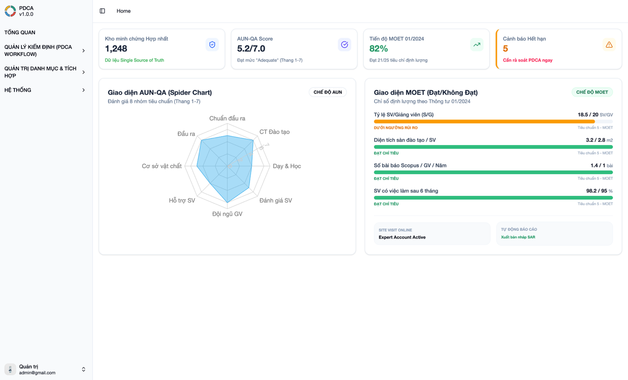
Hình 5.4 Màn hình Dashboard

5.2.2 Giao diện Quản trị danh mục và Hệ thống (Tài khoản, Vai trò)
Phân hệ quản trị danh mục và hệ thống giữ vai trò thiết lập các dữ liệu nền tảng nhằm phục vụ cho quá trình vận hành của toàn bộ hệ thống. Thông qua các giao diện quan trị, người quản trị có thể thiết lập và quản lý các danh mục dùng chung, giúp dữ liệu được tổ chức thống nhất trong suốt quá trình triển khai các hoạt động theo chu trình PDCA

1. Quản lý tài khoản người dùng
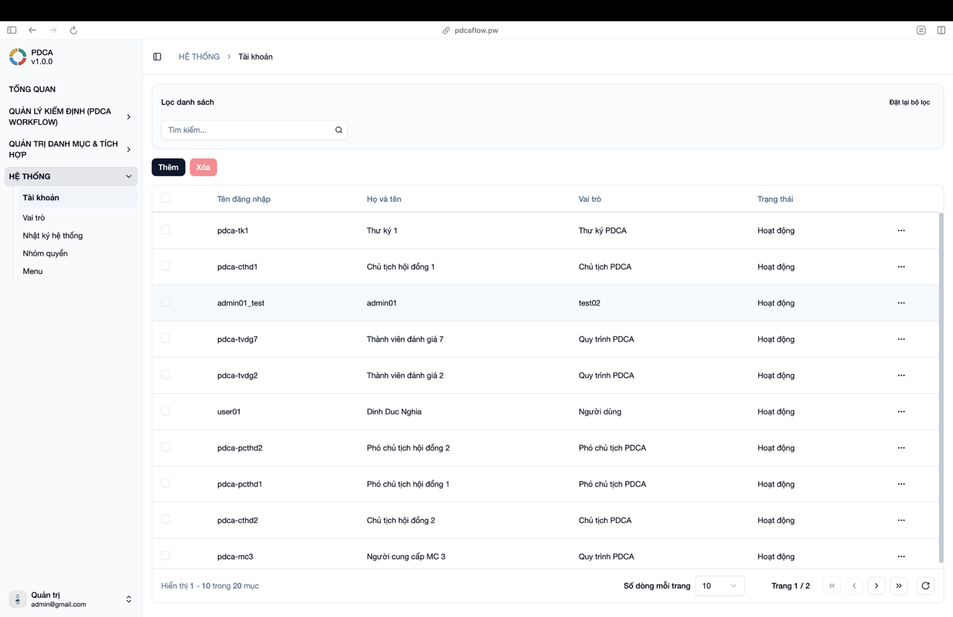
Hình 5.5 Giao diện quản trị danh sách người dùng
Giao diện quản lý tài khoản được xây dựng nhằm hỗ trợ việc quản lý nhiều nhóm người dùng khác nhau tham gia vào hệ thống, bao gồm cán bộ quản lý, giảng viên và sinh viên.
- Hệ thống lưu trữ các thông tin cơ bản của người dùng và gắn mỗi tài khoản với một định danh duy nhất, chẳng hạn như tên đăng nhập hoặc địa chỉ thư điện tử. Cơ chế này giúp đảm bảo việc xác thực người dùng khi đăng nhập và hỗ trợ kiểm soát truy cập vào các chức năng của hệ thống.
- Việc quản lý tập trung các tài khoản giúp hạn chế sai lệch dữ liệu trong quá trình thực hiện các hoạt động khảo sát hoặc thu thập minh chứng. Đồng thời, hệ thống có thể ghi nhận lịch sử thao tác của người dùng, phục vụ cho việc theo dõi và kiểm tra khi cần thiết.

2. Phân quyền theo vai trò người dùng

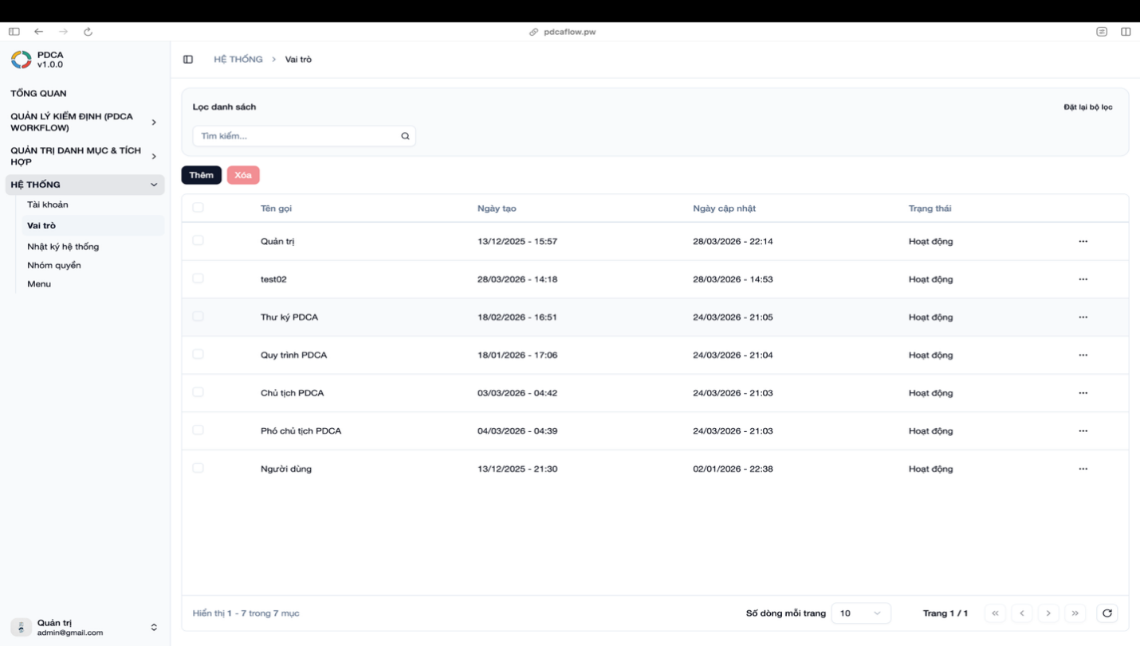
Hình 5.6 Giao diện cấu hình vai trò và phân quyền người dùng
Để đảm bảo tính bảo mật và phân chia trách nhiệm rõ ràng giữa các thành viên tham gia hệ thống, chức năng phân quyền được thiết kế dựa trên vai trò của người dùng.
- Thay vì cấp quyền riêng lẻ cho từng cá nhân, hệ thống xây dựng các nhóm vai trò chung như quản trị hệ thống, thư ký kiểm định, hội đồng tự đánh giá hoặc người cung cấp minh chứng. Mỗi vai trò được gán các quyền truy cập và thao tác phù hợp với nhiệm vụ của nhóm người dùng đó.
- Cơ chế này giúp người dùng chỉ có thể truy cập các chức năng liên quan đến phạm vi công việc của mình. Ví dụ, người cung cấp minh chứng chỉ thực hiện các thao tác liên quan đến việc tải lên tài liệu, trong khi thư ký kiểm định có thể xem xét và tổng hợp dữ liệu phục vụ cho quá trình đánh giá.

5.2.3 Giao diện Thiết lập Bộ tiêu chuẩn kiểm định (AUN-QA, MOET)
Một điểm đáng chú ý trong kiến trúc của hệ thống PDCA là phân hệ Thiết lập Bộ tiêu chuẩn. Thay vì xây dựng hệ thống chỉ hỗ trợ một bộ tiêu chuẩn cố định, hệ thống được thiết kế theo hướng linh hoạt, cho phép người quản trị cấu hình và quản lý nhiều bộ tiêu chuẩn kiểm định khác nhau.
Cách tiếp cận này giúp hệ thống có thể áp dụng cho nhiều khung kiểm định như AUN-QA hoặc các tiêu chuẩn do Bộ Giáo dục và Đào tạo ban hành. Nhờ đó, việc cập nhật hoặc bổ sung các bộ tiêu chuẩn mới có thể thực hiện trực tiếp trên hệ thống mà không cần thay đổi cấu trúc chương trình.

1. Khởi tạo và quản lý cấp Bộ tiêu chuẩn
Tại giao diện danh sách, người quản trị có thể theo dõi tổng quan các bộ tiêu chuẩn đang được sử dụng trong hệ thống. Khi thêm mới một bộ tiêu chuẩn, hệ thống yêu cầu thiết lập chế độ đánh giá tương ứng. Tùy theo đặc thù của từng bộ tiêu chuẩn, người dùng có thể lựa chọn cơ chế tính điểm phù hợp. Ví dụ, bộ tiêu chuẩn AUN-QA sử dụng thang điểm từ 1 đến 7, trong khi các tiêu chuẩn do Bộ Giáo dục và Đào tạo ban hành thường áp dụng hình thức đánh giá Đạt/Không đạt.
Thiết lập này đóng vai trò là dữ liệu nền tảng để hệ thống thực hiện các bước xử lý và tổng hợp kết quả đánh giá. Dựa trên chế độ đánh giá đã được cấu hình, hệ thống có thể tính toán điểm số, phân loại mức độ đạt tiêu chí và hiển thị thông tin dưới dạng bảng thống kê hoặc biểu đồ trực quan trên các màn hình tổng hợp sau này. Điều này giúp người quản lý dễ dàng theo dõi tình trạng đáp ứng của từng tiêu chuẩn trong quá trình thực hiện tự đánh giá.
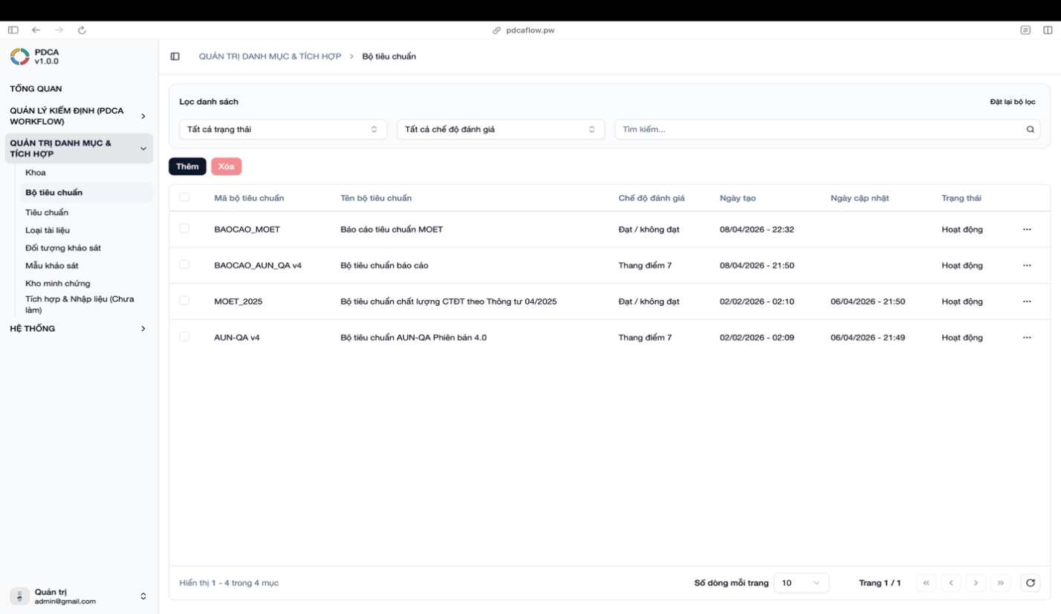
Hình 5.7 Giao diện danh mục các Bộ tiêu chuẩn đang áp dụng trong hệ thống
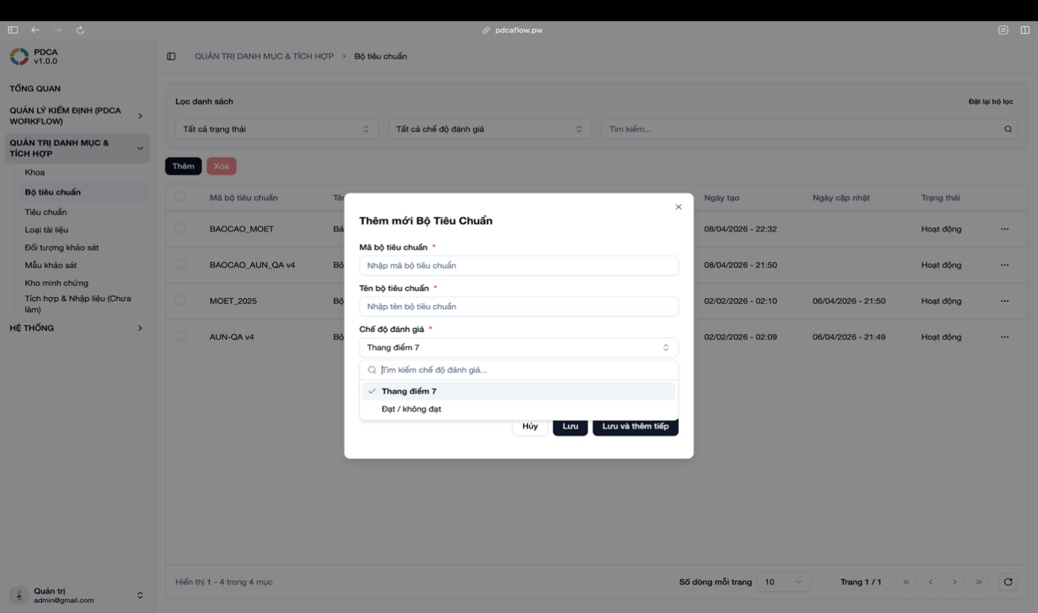
Hình 5.8 Cửa sổ thiết lập Bộ tiêu chuẩn và lựa chọn chế độ đánh giá

2. Tổ chức dữ liệu cấp Tiêu chuẩn
Hệ thống tổ chức dữ liệu theo cấu trúc phân cấp, đi từ bộ tiêu chuẩn chung xuống các tiêu chuẩn thành phần. Danh sách tiêu chuẩn được quản lý thông qua mã hóa (ví dụ: AUN-QA-01 tương ứng với tiêu chuẩn về "Kết quả học tập mong đợi"). Việc chuẩn hóa mã định danh giúp quá trình lưu trữ, truy xuất dữ liệu và liên kết với các bảng dữ liệu khác trong cơ sở dữ liệu được chính xác. Giao diện được trang bị chức năng lọc và tìm kiếm để hỗ trợ người dùng thao tác trên các bộ tiêu chuẩn có số lượng mục lớn.
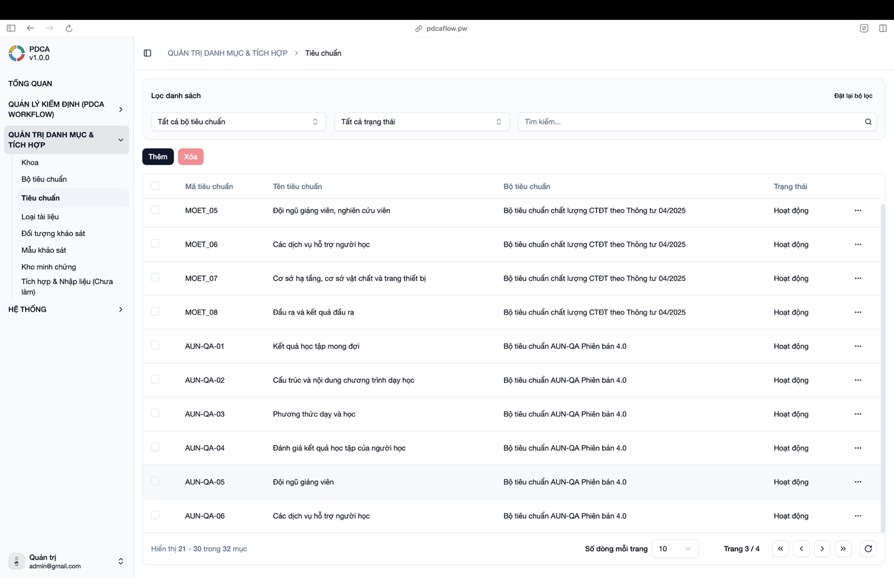
Hình 5.9 Giao diện quản lý danh sách các Tiêu chuẩn thành phần

3. Cấu hình tiêu chí và ràng buộc minh chứng
Ở mức độ chi tiết, giao diện cho phép thiết lập các tiêu chí đánh giá cùng với những ràng buộc về hồ sơ minh chứng. Quá trình cấu hình bao gồm các yếu tố sau:
- Khai báo tiêu chí: Người dùng nhập mã và nội dung chi tiết cho từng tiêu chí.
- Định nghĩa tiêu chí điều kiện: Chức năng này được sử dụng để đánh dấu các tiêu chí mang tính chất bắt buộc. Trong quá trình xử lý kết quả, nếu một tiêu chí điều kiện không đạt yêu cầu, hệ thống sẽ ghi nhận toàn bộ tiêu chuẩn chứa nó là không đạt.
- Cấu hình câu hỏi chẩn đoán: Để hỗ trợ người thu thập minh chứng hiểu đúng yêu cầu, hệ thống cho phép tạo sẵn các câu hỏi gợi ý cụ thể gắn liền với tiêu chí (ví dụ: "Nhà trường có văn bản nào quy định về quy trình này?").
- Thiết lập ràng buộc minh chứng: Quản trị viên tiến hành xác định loại tài liệu cần nộp, số lượng tệp tối thiểu và thiết lập trạng thái bắt buộc. Nhờ cấu trúc lưu trữ này, khi người dùng thực hiện nộp minh chứng, hệ thống có thể tự động đối chiếu số lượng tệp đã nộp với yêu cầu ban đầu để hiển thị trạng thái hồ sơ (đã đủ hay còn thiếu) một cách trực quan.

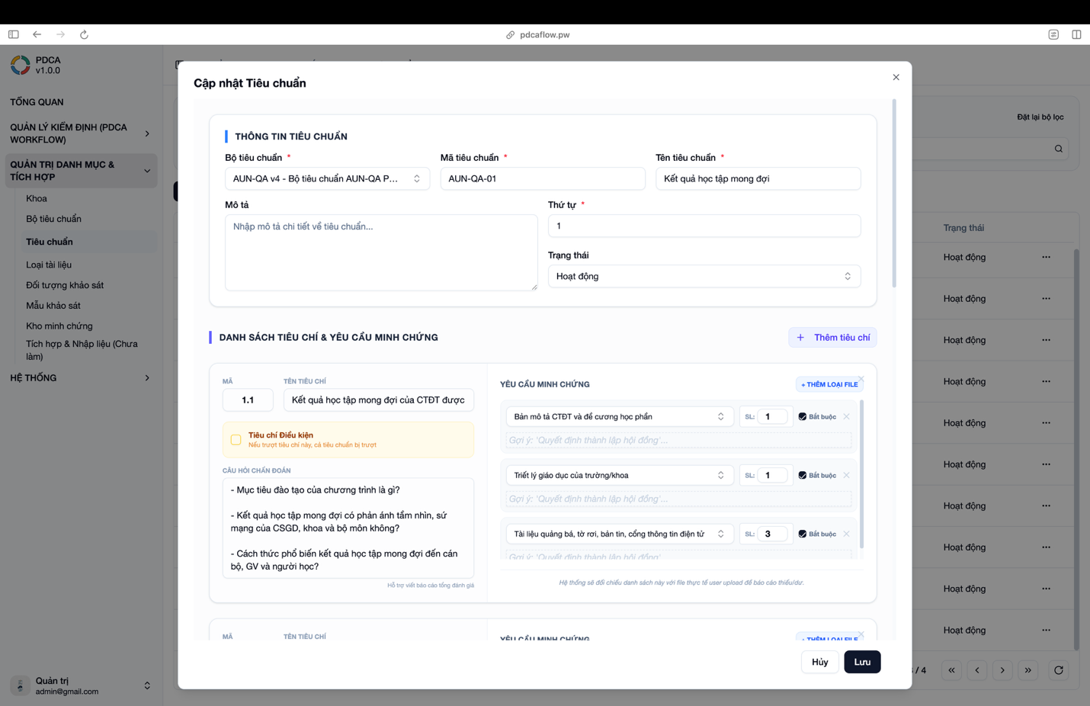
Hình 5.10 Giao diện cấu hình Tiêu chí, câu hỏi chẩn- đoán và minh chứng

5.2.4 Giao diện phân hệ Lập kế hoạch kiểm định (Plan)
Phân hệ Lập kế hoạch (Plan) là bước khởi đầu trong chu trình PDCA, có nhiệm vụ hỗ trợ thiết lập và tổ chức một đợt đánh giá chất lượng trên hệ thống. Giao diện được thiết kế để người quản trị hoặc bộ phận đảm bảo chất lượng nhập các thông tin cần thiết như thời gian thực hiện, bộ tiêu chuẩn áp dụng và danh sách nhân sự tham gia. Các thông tin này sẽ làm cơ sở cho những bước tiếp theo trong quá trình đánh giá.

1. Quản lý thông tin chu kỳ kiểm định
Màn hình danh sách chu kỳ hiển thị các đợt đánh giá đã được tạo trong hệ thống cùng với trạng thái hiện tại của từng chu kỳ như: Lập kế hoạch, Thực hiện, Kiểm tra, Cải tiến và Kết thúc. Nhờ đó người quản lý có thể theo dõi tiến độ của từng đợt đánh giá một cách tổng quan.
Khi tạo mới một chu kỳ, người dùng cần nhập một số thông tin cơ bản như tên chu kỳ, phạm vi đánh giá (ví dụ: cấp chương trình đào tạo) và khoảng thời gian bắt đầu – kết thúc. Đồng thời, chu kỳ phải được liên kết với một bộ tiêu chuẩn kiểm định đã được thiết lập trước đó trong hệ thống. Bộ tiêu chuẩn này sẽ được sử dụng làm căn cứ để thực hiện việc đánh giá và tổng hợp kết quả sau này.

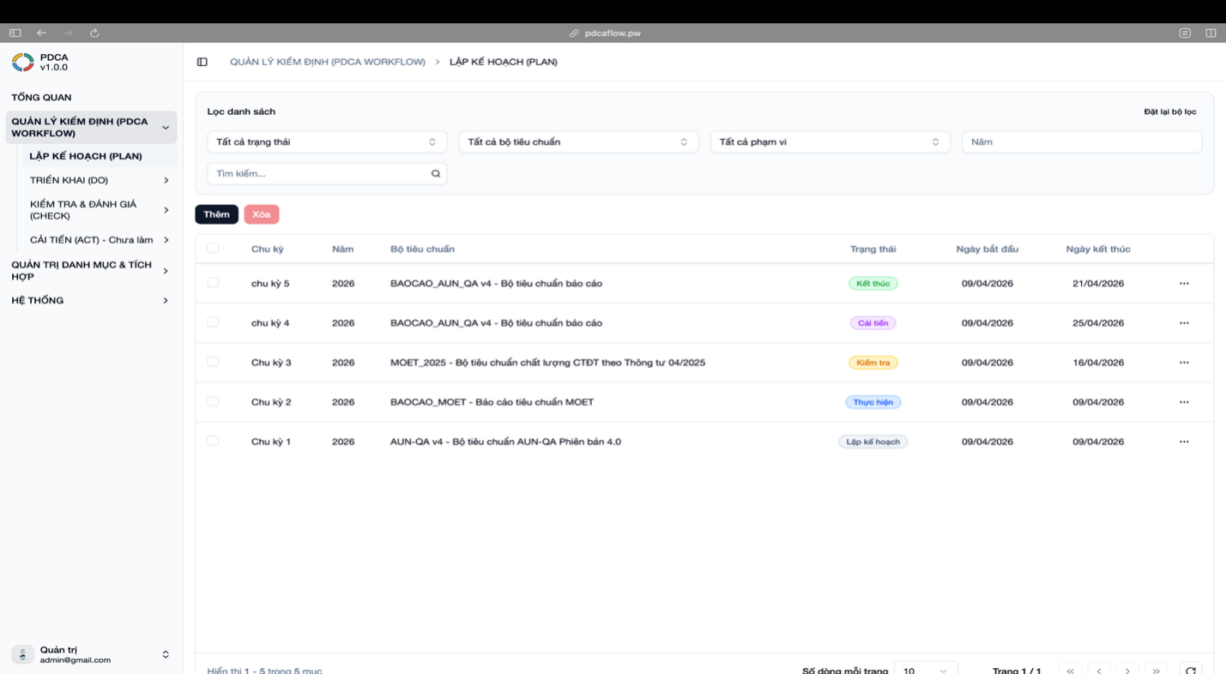
Hình 5.11 Giao diện quản lý danh sách chu kỳ kiểm định

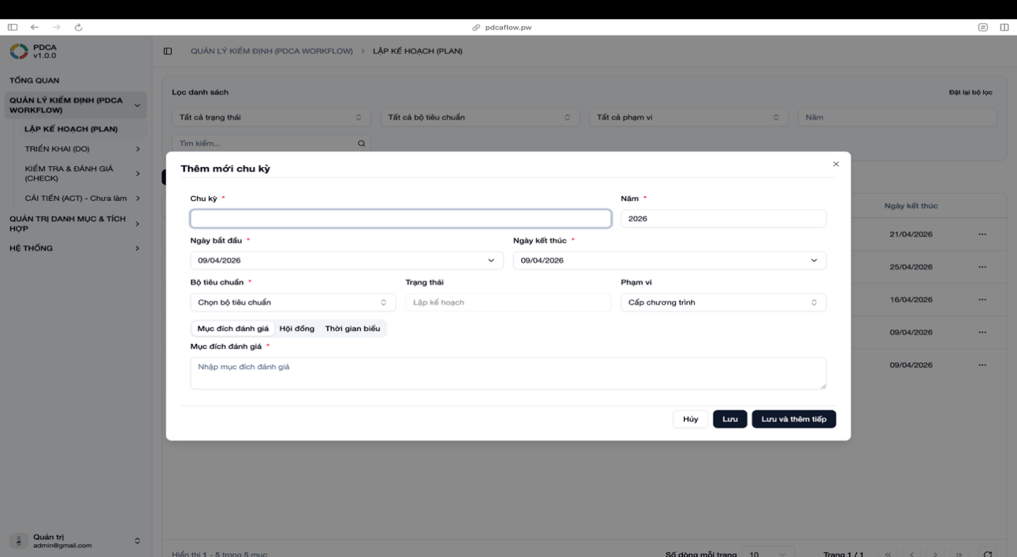
Hình 5.12 Cửa sổ thiết lập thông tin cơ bản của một chu kỳ kiểm định mới

2. Thiết lập hội đồng và phân công nhiệm vụ
Sau khi thiết lập thông tin chu kỳ, người quản lý có thể tiến hành phân công nhân sự thông qua mục Hội đồng. Tại đây, các tài khoản người dùng trong hệ thống có thể được thêm vào chu kỳ và gán vai trò cụ thể, chẳng hạn như thành viên đánh giá hoặc người cung cấp minh chứng.
Ngoài ra, hệ thống cho phép chỉ định người phụ trách cho từng tiêu chuẩn nhằm đảm bảo mỗi tiêu chuẩn đều có người chịu trách nhiệm theo dõi và tổng hợp thông tin. Trong quá trình phân công, hệ thống cũng thực hiện một số kiểm tra dữ liệu cơ bản để hỗ trợ người dùng. Ví dụ, nếu một tiêu chuẩn chưa có đủ số lượng thành viên đánh giá hoặc chưa có người phụ trách minh chứng, giao diện sẽ hiển thị cảnh báo để người quản lý điều chỉnh lại việc phân công.
Bên dưới danh sách nhân sự là bảng tổng hợp nhóm công tác, giúp người dùng kiểm tra nhanh số lượng thành viên được phân công cho từng tiêu chuẩn. Điều này giúp đảm bảo các tiêu chuẩn đều có đủ nhân lực trước khi chuyển sang giai đoạn thực hiện.

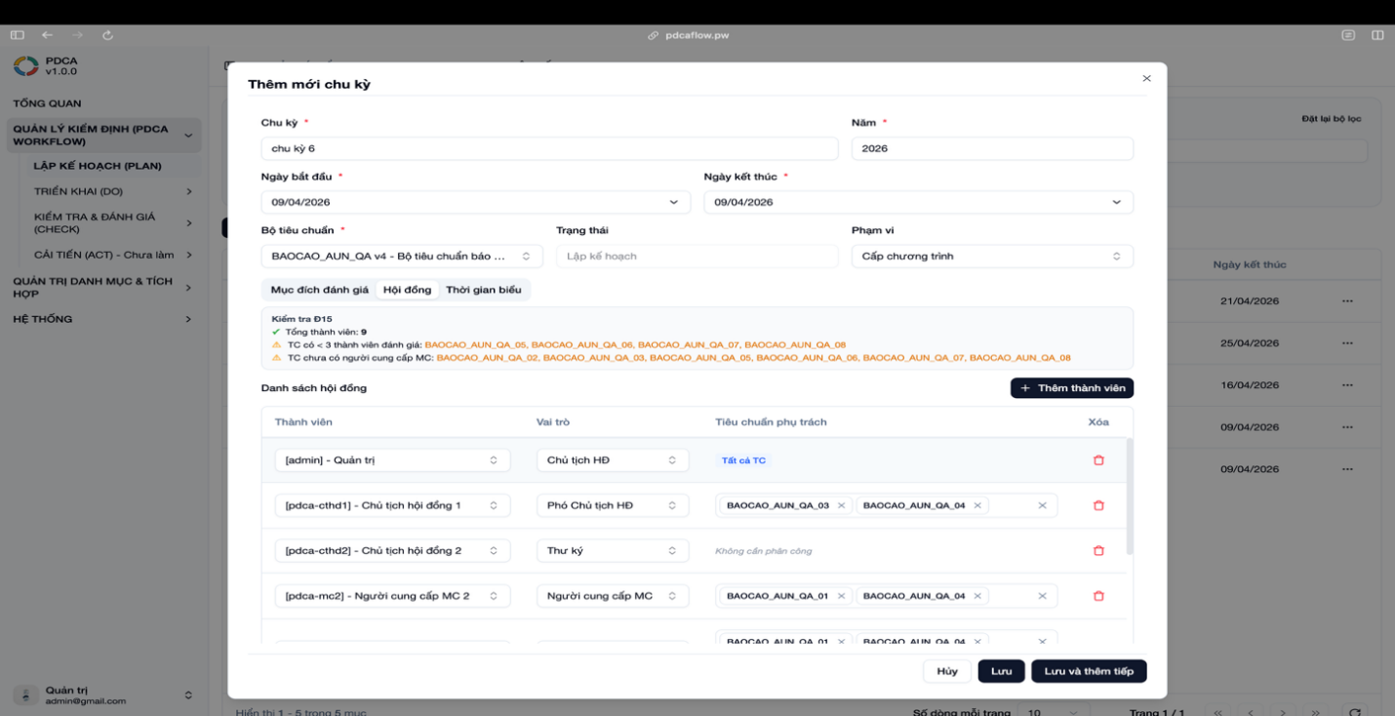
Hình 5.13 Giao diện phân công thành viên hội đồng trong chu kỳ kiểm định

3. Thiết lập thời gian biểu
Để theo dõi tiến độ công việc chi tiết hơn, hệ thống cung cấp mục Thời gian biểu cho phép chia chu kỳ kiểm định thành nhiều hoạt động nhỏ. Mỗi hoạt động có thể được thiết lập ngày bắt đầu, ngày kết thúc và người phụ trách tương ứng.
Thông tin trong bảng thời gian biểu giúp người quản lý theo dõi tiến độ thực hiện của từng nhiệm vụ trong toàn bộ chu kỳ kiểm định. Ngoài ra, dữ liệu này cũng có thể được sử dụng để hỗ trợ gửi thông báo hoặc nhắc nhở khi một hoạt động sắp đến hạn hoặc quá thời gian quy định.

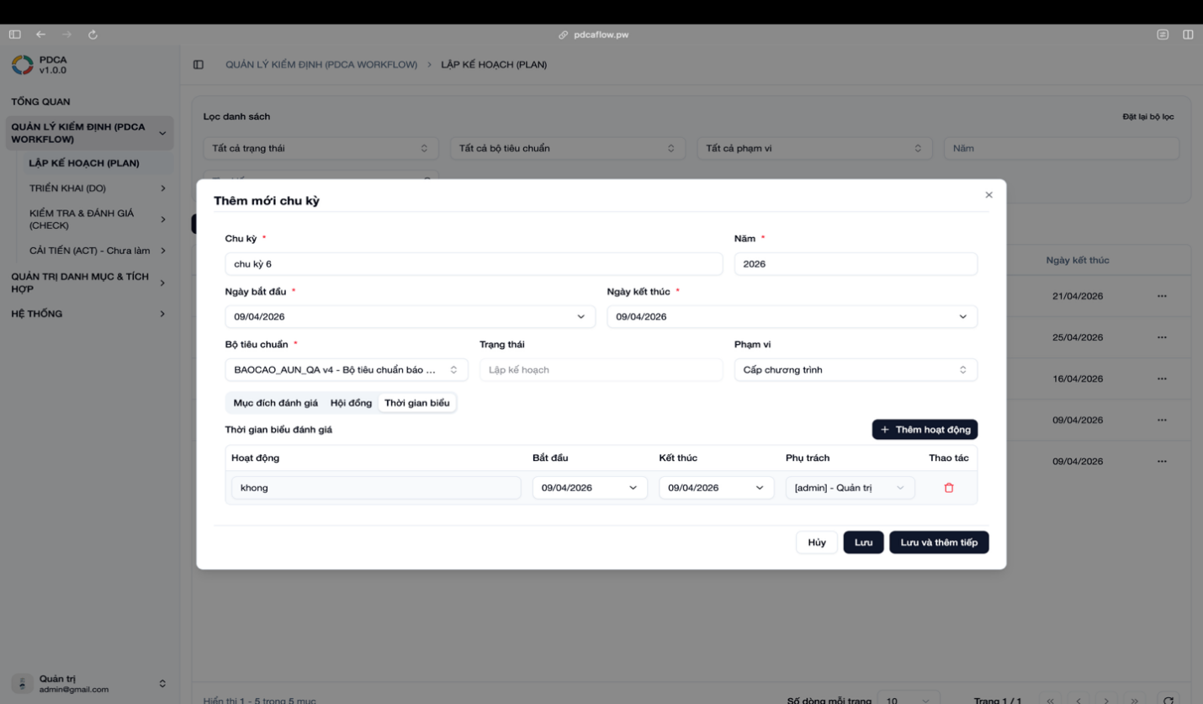
Hình 5.14 Giao diện thiết lập các hoạt động trong thời gian biểu của chu kỳ

5.2.5. Giao diện phân hệ Thu thập minh chứng và Khảo sát trực tuyến (Do)
Giai đoạn Triển khai (Do) là bước vận hành cốt lõi, nơi dữ liệu thực tế được đưa vào hệ thống thông qua hai kênh chính: hồ sơ minh chứng do nhân sự phụ trách nộp lên và dữ liệu phản hồi từ các đợt khảo sát trực tuyến.
1. Quá trình thu thập và xét duyệt hồ sơ minh chứng
Giao diện thu thập minh chứng được thiết kế bám sát theo cấu trúc tiêu chuẩn đã phân rã ở giai đoạn lập kế hoạch. Mỗi người dùng khi đăng nhập sẽ chỉ nhìn thấy các tiêu chí được phân công.
- Thu thập dữ liệu: Người dùng tiến hành nộp tài liệu bằng cách tải tệp tin đính kèm và điền các thông tin mô tả (ngày ban hành, cơ quan ban hành). Đối với các tài liệu đã từng sử dụng, hệ thống cung cấp chức năng truy xuất và tái sử dụng minh chứng cũ, giúp giảm thiểu thao tác cập nhật dữ liệu trùng lặp. Giao diện tổng quan hiển thị thống kê tiến độ nộp hồ sơ theo ba trạng thái: Đạt, Thiếu và Chờ duyệt.
- Quy trình kiểm duyệt: Sau khi minh chứng được gửi, cán bộ quản lý (hoặc Thư ký hội đồng) sẽ tiến hành rà soát. Giao diện cung cấp luồng công việc (workflow) với hai quyết định: Phê duyệt hoặc Không duyệt. Trong trường hợp từ chối, hệ thống bắt buộc người duyệt phải nhập lý do cụ thể. Trạng thái và lý do này được cập nhật ngay lập tức trên màn hình của người nộp để tiến hành bổ sung, chỉnh sửa.
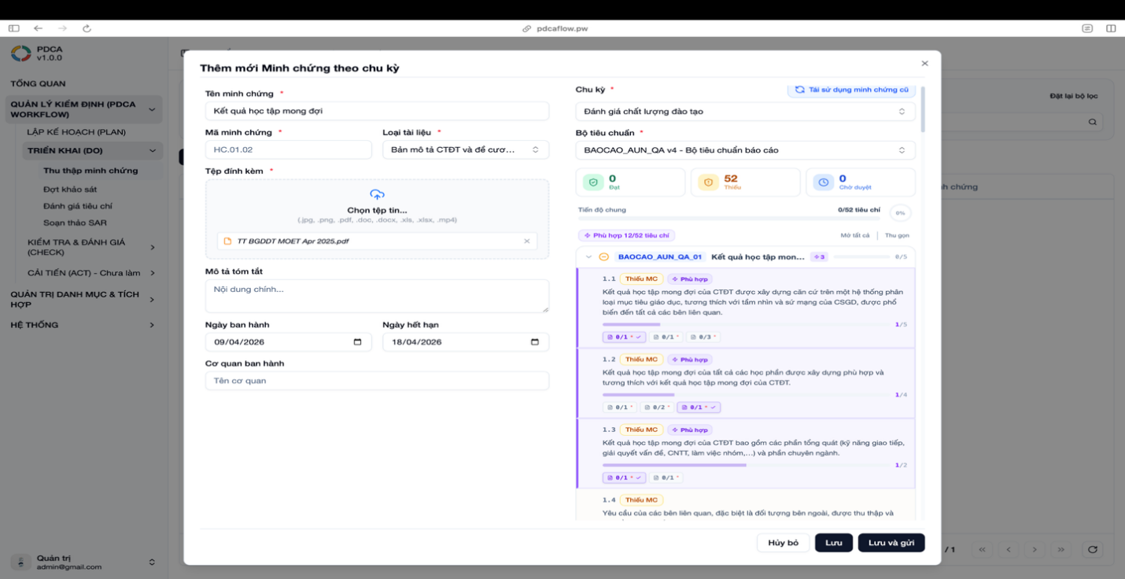
Hình 5.15 Giao diện thêm minh chứng và chức năng tái sử dụng tài liệu cũ
2. Tổ chức và vận hành chiến dịch khảo sát trực tuyến
Bên cạnh dữ liệu minh chứng tĩnh, hệ thống vận hành công cụ khảo sát động để thu thập thông tin từ sinh viên, giảng viên và nhà tuyển dụng.
- Thiết lập đợt khảo sát: Quản trị viên tiến hành khởi tạo mẫu câu hỏi, phân nhóm theo chủ đề và cấu hình thang đo (thường sử dụng thang đo Likert 5 mức độ). Sau đó, một chiến dịch khảo sát sẽ được tạo lập, gắn kết với mẫu câu hỏi, khi đã có chu kỳ đánh giá, người quản trị đánh giá đó thêm những đối tượng sẽ tham gia khảo sát và gửi đánh giá qua mail.
- Phân phối qua thư điện tử: Hệ thống sử dụng dịch vụ thư điện tử (Email) để phát hành khảo sát tự động. Mỗi người dùng trong danh sách sẽ nhận được một thư mời chứa đường dẫn đính kèm mã xác thực (token) duy nhất. Cơ chế này đảm bảo mỗi tài khoản chỉ thực hiện bài khảo sát một lần và hệ thống định danh được chính xác nguồn dữ liệu phản hồi.
- Giao diện người dùng và kiểm soát trạng thái: Khi người dùng truy cập đường dẫn, hệ thống sẽ kiểm tra trạng thái của đợt khảo sát. Nếu chiến dịch chưa đến thời gian mở, màn hình sẽ hiển thị cảnh báo chặn truy cập. Khi khảo sát đang hoạt động, giao diện làm bài hiển thị rõ ràng từng nhóm câu hỏi kết hợp với thanh tiến độ hoàn thành (Progress bar). Sau khi nộp dữ liệu thành công, hệ thống ghi nhận vào cơ sở dữ liệu và chuyển hướng người dùng đến màn hình xác nhận hoàn tất.
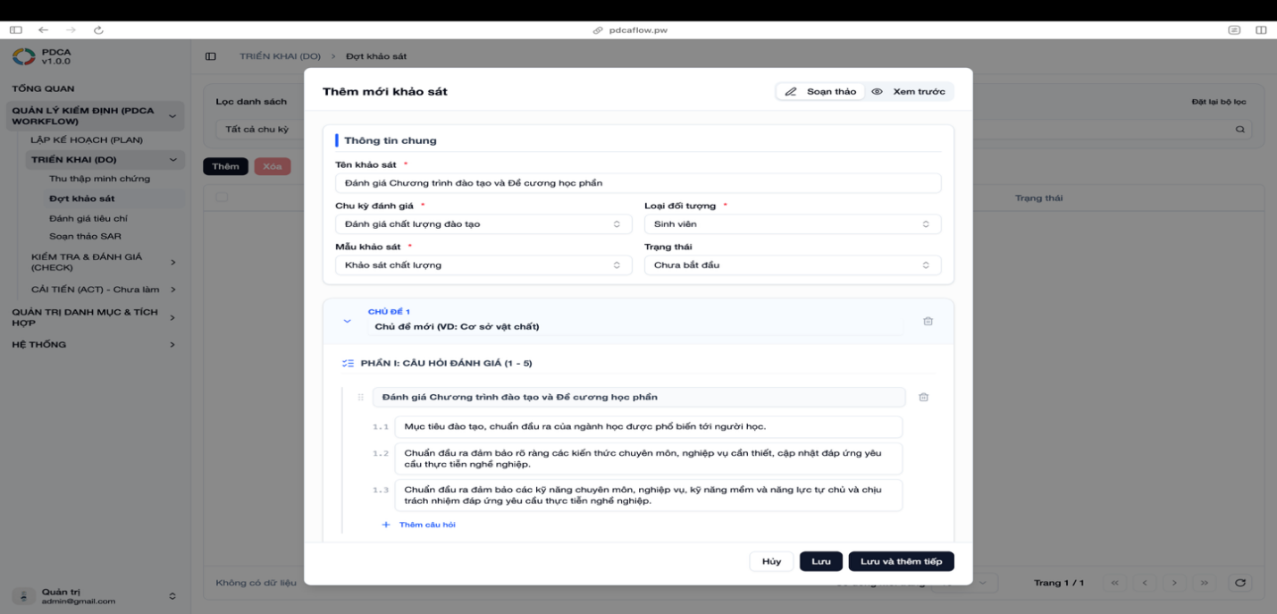
Hình 5.16 Giao diện tạo mới đợt khảo sát

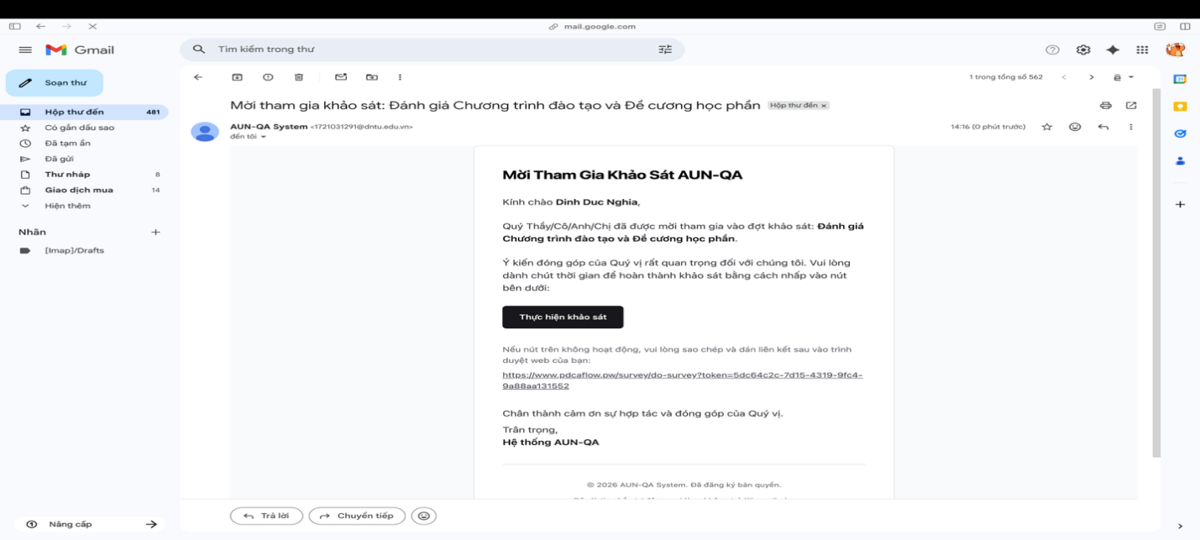
Hình 5.17 Mẫu thư điện tử mời tham gia khảo sát tự động

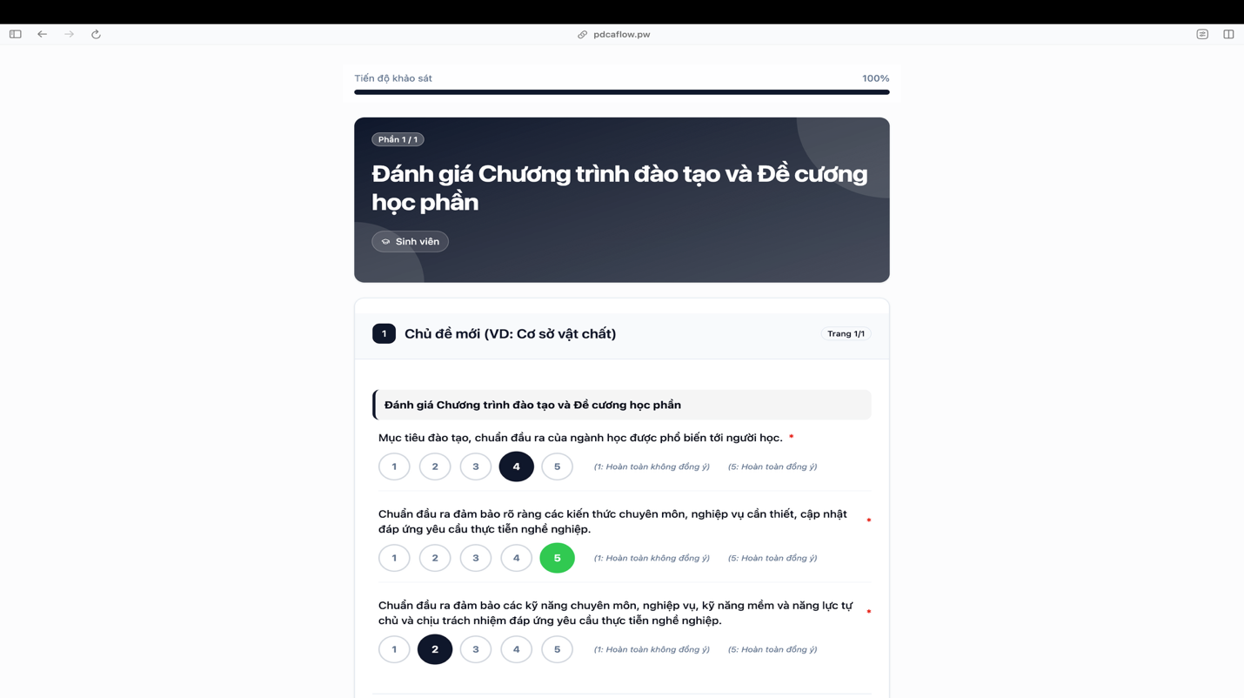
Hình 5.18 Giao diện thực hiện bài khảo sát

5.2.6. Giao diện Triển khai (Do) - Đánh giá tiêu chí và Soạn thảo SAR
Tiếp nối quá trình thu thập hồ sơ, hệ thống cung cấp các công cụ chuyên sâu để hội đồng tiến hành đánh giá trực tiếp và tổng hợp báo cáo Tự đánh giá (SAR). Đây là những khâu cuối cùng khép lại giai đoạn Triển khai (Do) trước khi chuyển giao dữ liệu sang bước Thẩm định.
1. Giao diện Đánh giá tiêu chí
Quá trình đánh giá được thiết lập với cơ chế kiểm soát truy cập dựa trên vai trò (Role-Based Access Control) nhằm đảm bảo tính khách quan. Cụ thể:
- Quyền hạn thao tác: Thành viên hội đồng (TVH) chỉ được viết/sửa phiếu đánh giá cá nhân trên những Tiêu chuẩn mà mình được phân công. Họ có thể xem tất cả lưới tiêu chí để nắm bắt tổng thể, nhưng không thể can thiệp dữ liệu của người khác. Ngược lại, Chủ tịch hoặc Phó Chủ tịch hội đồng có quyền xem xét tất cả các phiếu đề xuất và đưa ra quyết định điểm chốt cuối cùng, nhưng hệ thống sẽ chặn nút Submit không cho phép họ tự viết phiếu đánh giá cá nhân.
- Giao diện đối chiếu dữ liệu: Màn hình đánh giá chi tiết được chia bố cục nhằm hỗ trợ thao tác chéo. Cột bên phải hiển thị dữ liệu tham chiếu gồm tệp minh chứng và số liệu khảo sát. Cột bên trái dành để nhập các phân tích về thực trạng, điểm mạnh, điểm tồn tại và đề xuất mức điểm.
- Kiểm soát quy trình duyệt: Sau khi các thành viên nộp phiếu, Chủ tịch hội đồng tiến hành rà soát và chọn mức điểm thống nhất. Thao tác phê duyệt sẽ chuyển trạng thái tiêu chí sang "Đã duyệt" và đóng băng chỉnh sửa để ngăn chặn việc thay đổi dữ liệu sau khi hội đồng đã ra quyết định.
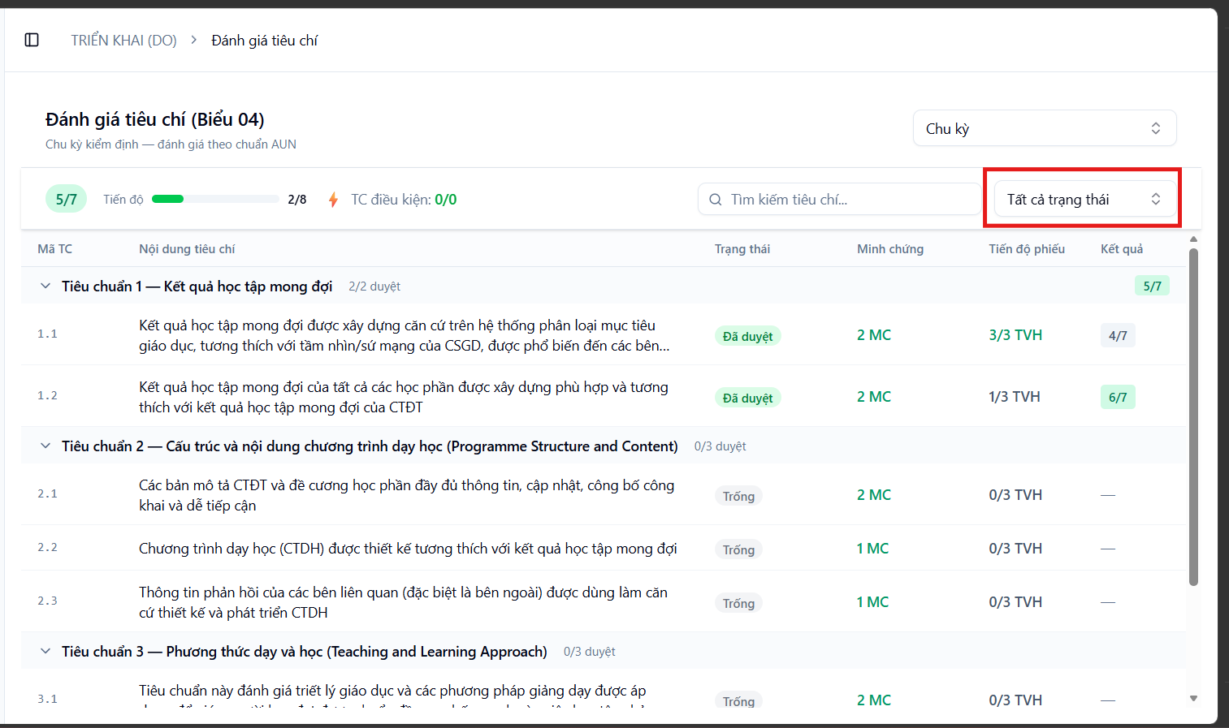
Hình 5.19 Giao diện Đánh giá tiêu chí hiển thị tiến độ nộp phiếu của các thành viên
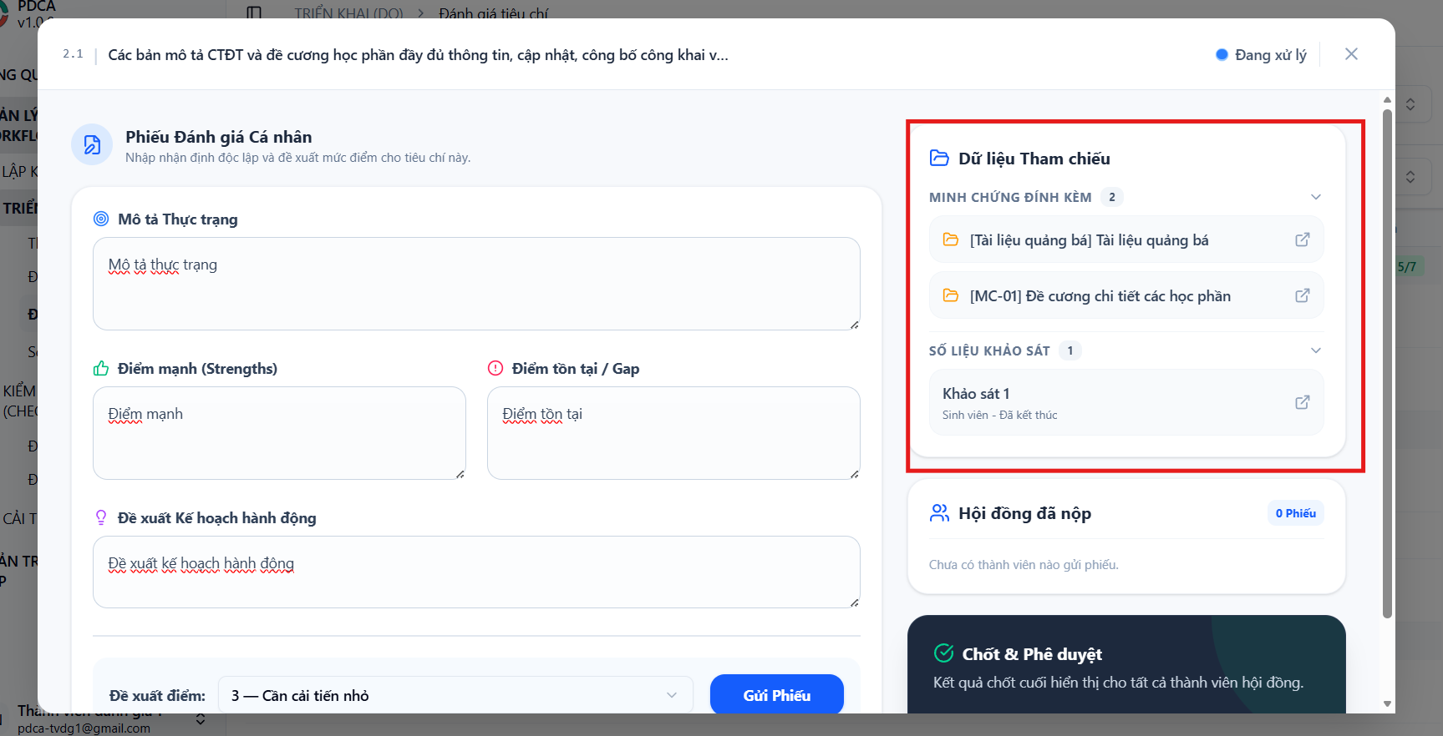
Hình 5.20 Cửa sổ làm việc phân, hỗ trợ đối chiếu minh chứng

2. Giao diện Soạn thảo Báo cáo Tự đánh giá (SAR)
Phân hệ này đảm nhiệm việc tập hợp các đánh giá rời rạc thành một văn bản báo cáo hoàn chỉnh. Quyền lực cao nhất tại trang này được giao cho Thư ký Hội đồng.
- Tự động hóa tổng hợp dữ liệu: Hệ thống cung cấp tính năng "Đổ dữ liệu", tự động bóc tách các đánh giá, điểm số đã làm ở bước trước và chèn vào cuối tài liệu để tạo thành dàn ý thô. Cơ chế này giúp giảm thiểu việc sao chép thủ công và duy trì tính nhất quán của dữ liệu.
- Môi trường soạn thảo cộng tác: Các thành viên hội đồng có thể cùng vào giao diện, hệ thống báo hiệu trạng thái Online và cho phép mọi người cùng đánh máy theo phần việc được phân công.
- Quản lý trích dẫn minh chứng: Một thao tác kỹ thuật đặc thù trong giao diện này là cơ chế liên kết tài liệu. Người dùng mở Panel bên phải, tìm các minh chứng cần trích dẫn, dùng chuột kéo minh chứng và thả vào giữa dòng văn bản. Một thẻ minh chứng màu xanh sẽ xuất hiện tại vị trí con trỏ.
- Quy trình nộp và thẩm định nội bộ: Khi báo cáo hoàn thiện, Thư ký là người duy nhất có nút "Gửi Phê duyệt". Lúc này, trạng thái SAR chuyển sang Đang chờ duyệt và toàn bộ khung soạn thảo lập tức bị khóa (Read-only). Nếu trong quá trình Thẩm định nội bộ phát hiện lỗi và có yêu cầu chỉnh sửa, khung soạn thảo được mở khóatrở lại kèm theo băng rôn cảnh báo màu vàng chỉ rõ lý do cần sửa.
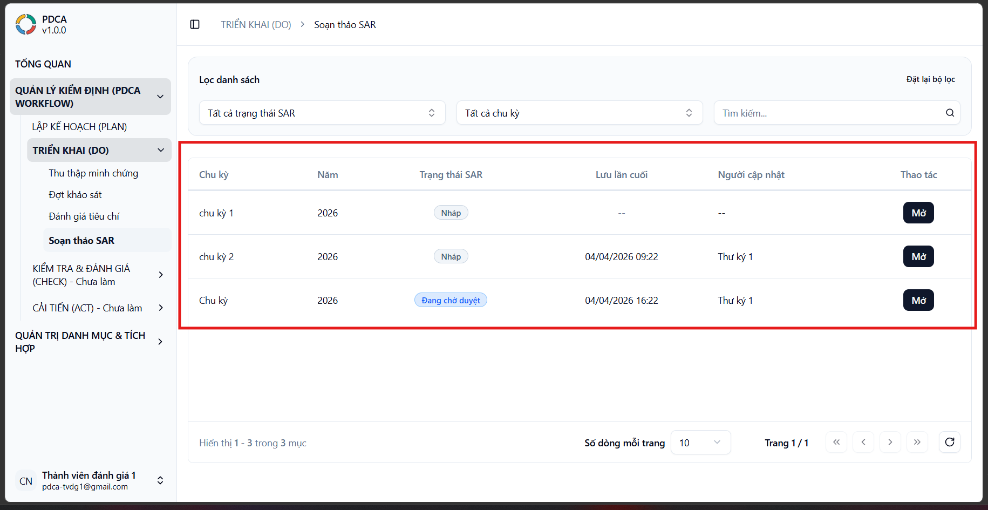
Hình 5.21 Giao diện đầu của Soạn thảo SAR
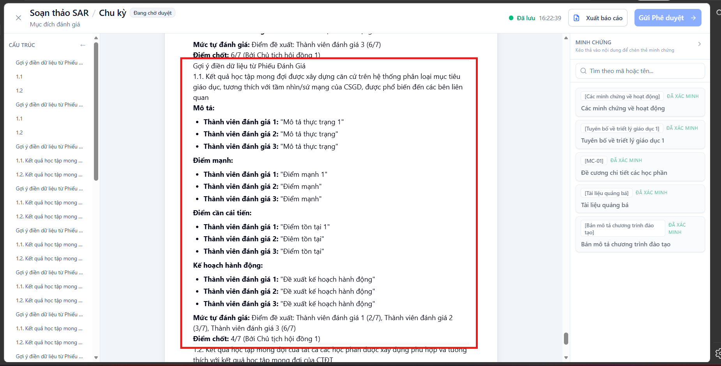
Hình 5.22 Giao diện soạn thảo văn bản

5.2.7. Giao diện Đánh giá nội bộ và đánh giá ngoài
Giai đoạn đánh giá là bước kiểm chứng quan trọng nhất trong quy trình AUN-QA. Để số hóa quy trình này, nhóm đã xây dựng các phân hệ giao diện chuyên biệt phục vụ cho công tác đối soát, phản biện và hoàn thiện hồ sơ.

1. Giao diện đánh giá nội bộ (Internal Review)
Trang Đánh giá nội bộ trên hệ thống được tự động kích hoạt khi Chu kỳ kiểm định bước vào pha CHECK và Báo cáo tự đánh giá (SAR) đã được Thư ký nộp lên với trạng thái SUBMITTED. Mục tiêu của giao diện này là tạo ra một không gian làm việc số hóa, nơi hội đồng có thể rà soát chéo và thảo luận thống nhất trước khi nộp thẩm định ra bên ngoài.
a. Cơ chế phân quyền và nguyên tắc truy cập (RBAC)
Để đảm bảo luồng công việc diễn ra chặt chẽ, giao diện đánh giá nội bộ áp dụng cơ chế phân quyền nghiêm ngặt:
- Chủ tịch Hội đồng (CTH): Là người có thẩm quyền cao nhất, được phép xem toàn bộ báo cáo, minh chứng và phiếu đánh giá. Đặc biệt, đây là vai trò duy nhất được hệ thống hiển thị thanh công cụ Quyết định ở cuối trang với hai tùy chọn: [Phê duyệt] hoặc [Yêu cầu chỉnh sửa].
- Thành viên Hội đồng, Thư ký và Phó Chủ tịch: Được cấp quyền truy cập toàn bộ tài liệu và có quyền ghi nhận xét (Comment) trực tiếp lên các đoạn văn bản trong báo cáo SAR. Thiết kế này bám sát nguyên tắc "thảo luận để thống nhất", tuy nhiên nhóm này sẽ bị ẩn đi các nút ra quyết định phê duyệt.
- Quản trị viên (Admin): Chỉ được cấp quyền truy cập chỉ đọc (Read-only) nhằm mục đích giám sát tiến độ của hội đồng, hệ thống sẽ chặn toàn bộ các quyền bình luận hoặc can thiệp vào luồng dữ liệu của Admin.

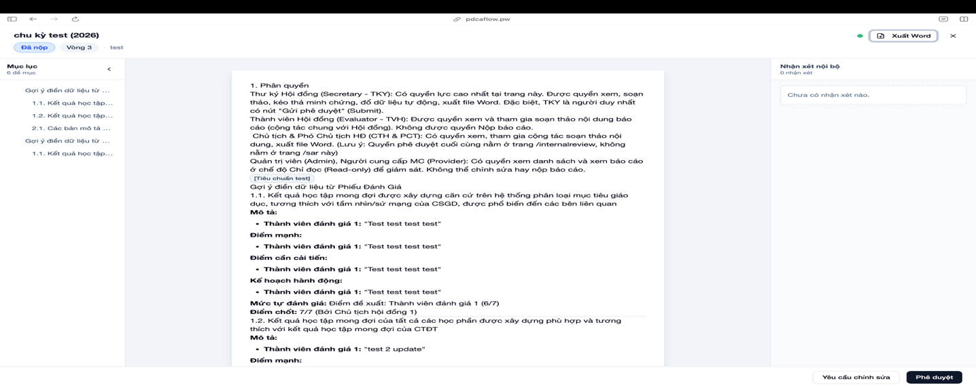
Hình 5.23 Giao diện màn hình đánh giá của CTH có nút Yêu cầu chỉnh sửa

b. Cơ chế liên kết Pha DO và Vòng lặp chất lượng nội tại
Điểm sáng tạo nhất trong thiết kế của nhóm là không sử dụng tư duy "lùi pha" (lùi toàn bộ hệ thống từ pha CHECK về pha DO) khi hồ sơ có lỗi, mà thiết kế một State Machine chuyên biệt cho Báo cáo SAR để tạo ra "Vòng lặp chất lượng nội tại":
- Khởi kích vòng lặp: Khi Chủ tịch Hội đồng rà soát và phát hiện nội dung chưa đạt, CTH sẽ nhấn nút [Yêu cầu chỉnh sửa] kèm theo lý do bắt buộc. Ngay lập tức, trạng thái của báo cáo SAR chuyển thành Yêu cầu chỉnh sửa.
- Mở khóa luồng thực thi (Unlock DO Phase): Dựa vào trạng thái mới của SAR, hệ thống kiểm soát quyền (Service Validation) sẽ tự động mở khóa (cho phép Thêm/Sửa/Xóa) đối với các trang gốc thuộc pha DO. Cụ thể:
  - Trang Minh chứng & Khảo sát: Mở khóa để cập nhật, thay thế tài liệu sai hoặc bổ sung dữ liệu khảo sát còn thiếu.
  - Trang Đánh giá tiêu chí: Mở khóa để giảng viên sửa lại mức điểm và kế hoạch hành động. Sau khi cập nhật, tiêu chí sẽ tự động đổi trạng thái sang "Chờ duyệt" để CTH dễ dàng nhận biết và theo dõi.
  - Trang Soạn thảo SAR: Mở khóa Editor để hội đồng chỉnh lý lại câu chữ.
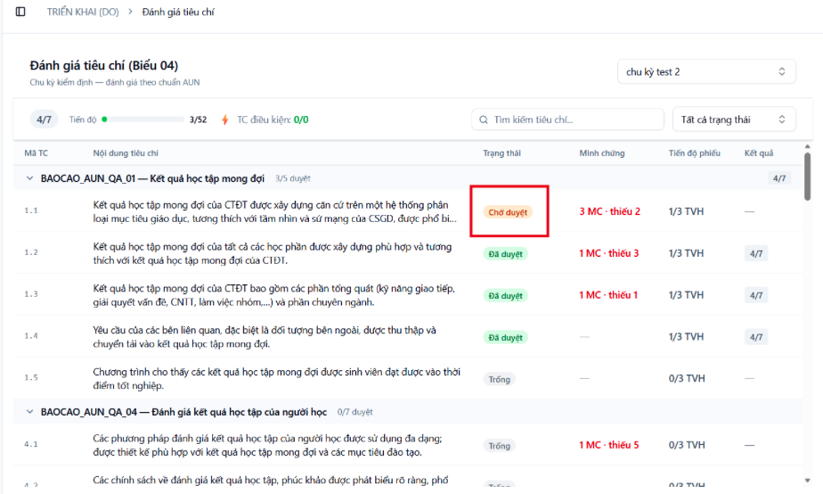
Hình 5.24 Danh sách tiêu chí hiện trạng thái Chờ duyệt
- Đóng vòng lặp: Sau khi tập thể hội đồng đã khắc phục xong các điểm yếu, Thư ký sẽ quay lại giao diện SAR và nhấn [Gửi thẩm định]. Lúc này, báo cáo chuyển lại thành trạng thái SUBMITTED, đồng thời toàn bộ các trang dữ liệu thuộc pha DO sẽ tự động bị khóa cứng (Read-only) trở lại để bảo toàn dữ liệu.
- Quản lý lịch sử đánh giá (Review Round): Mỗi lần chu trình này lặp lại, hệ thống sẽ tự động tăng biến số Vòng đánh giá (ReviewRound) lên một đơn vị. Toàn bộ nhận xét của hội đồng ở vòng trước sẽ được gói gọn và chuyển vào lịch sử lưu trữ, trả lại một không gian soạn thảo sạch sẽ và trực quan cho vòng đánh giá hiện tại.
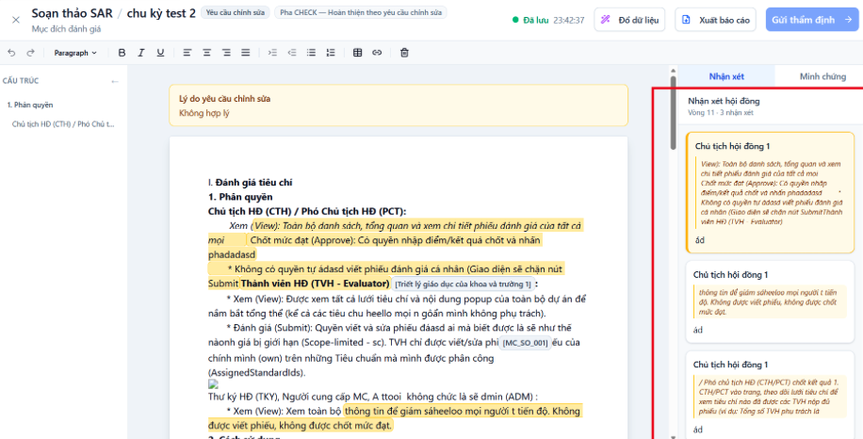
Hình 5.25 Giao diện soạn thảo SAR có cột nhận xét bên phải

KIỂM THỬ VÀ ĐÁNH GIÁ KẾT QUẢ

6.1 Công tác kiểm thử và đảm bảo chất lượng phần mềm (Software Testing)
Để đảm bảo được hệ thống hỗ trợ kiểm định chất lượng theo chuẩn AUN – QA hoạt động ổn định và đáp ứng các yêu cầu trong quá trình sử dụng thực tế, nhóm đã phát triển và tiến hành xây dựng quy trình kiếm thử cho hệ thống. Quá trình kiểm thử được thực hiện nhằm đánh giá tính chính xác của các chức năng và khả năng xử lý dữ liệu cũng như mức độ ổn định khi hệ thống vận hành.
Do hệ thống được phát triển theo kiến trúc Microservices, nên các thành phần chức năng được tách thành nhiều mảng dịch vụ độc lập và giao tiếp với nhau thông qua API. Cho nên, việc kiểm thử không chỉ tập trung vào giao diện người dùng mà còn cần kiểm tra các luồng trao đổi dữ liệu giữa các dịch vụ ở phía máy chủ.
Dựa trên đặc điểm kiến trúc này, hoạt động kiểm thử được thực hiện ở nhiều mức khác nhau nhằm kiểm tra các chức năng nghiệp vụ chính của hệ thống, đồng thời đánh giá khả năng vận hành ổn định và đảm bảo an toàn dữ liệu trong quá trình sử dụng.
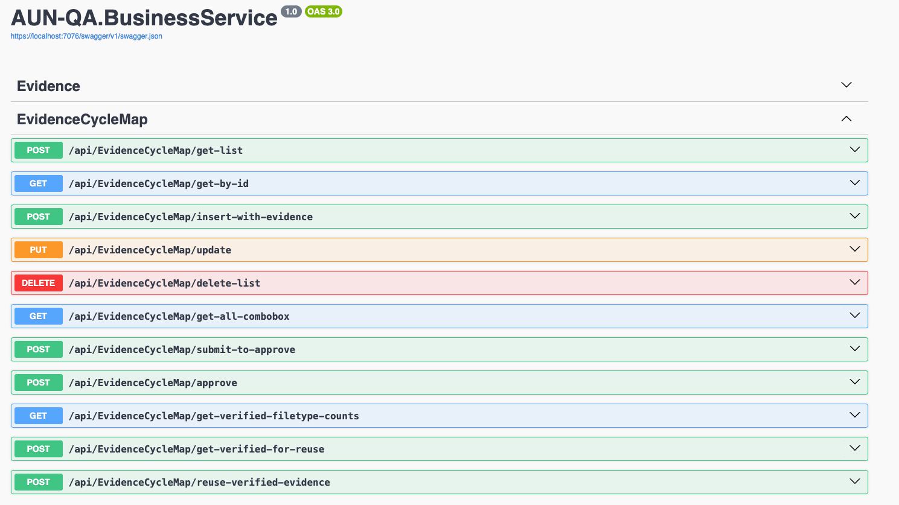
Hình 6.1 Giao diện Swagger UI phục vụ kiểm thử API tại tầng Microservices

6.1.1 Phương pháp và môi trường kiểm thử
A. Phương pháp kiểm thử (Testing Methodologies)
Trong quá trình phát triển hệ thống, nhóm đã áp dụng nhiều phương pháp kiểm thử nhằm đánh giá toàn diện các thành phần của hệ thống.
Kiểm thử hộp đen (Black-box Testing)
Kiểm thử hộp đen được cả nhóm sử dụng chủ yếu để kiểm tra các chức năng của hệ thống ở phỉa người dùng. Với phương pháp này, người kiểm thử thực hiện các thao tác trực tiếp trên giao diện Web giống như một người sử dụng thông thường, mà không cần quan tâm đến cấu trúc hay logic xử lý của mã nguồn phía máy chủ.
Các kịch bản kiểm thử được xây dựng dựa trên những luồng nghiệp vụ quan trọng của hệ thống AUN-QA, bao gồm:
- Tạo và quản lý chu trình PDCA (Plan – Do – Check – Act) cho từng tiêu chuẩn đánh giá.
- Thực hiện tải lên, lưu trữ và gắn thẻ các tệp minh chứng phục vụ cho hoạt động kiểm định.
- Kiểm tra việc hiển thị và cập nhật các biểu đồ thống kê đánh giá, đặc biệt là biểu đồ mạng nhện (Spider Chart) dùng để tổng hợp mức độ đáp ứng các tiêu chí AUN-QA.
- Kiểm tra tính hợp lệ của dữ liệu đầu vào trong các biểu mẫu và thông báo lỗi khi người dùng nhập sai định dạng.
Thông qua các kịch bản kiểm thử này, nhóm phát triển có thể đánh giá được mức độ chính xác của các chức năng chính cũng như khả năng phản hồi của hệ thống từ góc nhìn của người dùng thực tế.
Kiểm thử API (API Testing)
Vì hệ thống được triển khai theo mô hình Microservices, các thành phần trong hệ thống giao tiếp với nhau thông qua RESTful API. Do đó, việc kiểm thử API đóng vai trò quan trọng trong việc đảm bảo tính ổn định của toàn bộ hệ thống.
Trong quá trình kiểm thử, các yêu cầu HTTP được gửi trực tiếp đến các dịch vụ phía máy chủ để kiểm tra:
- Cấu trúc và tính hợp lệ của dữ liệu JSON payload được gửi đi và nhận về.
- Tính chính xác của dữ liệu được xử lý tại từng dịch vụ (ví dụ: CatalogService, FileService).
- Các mã trạng thái HTTP (HTTP Status Codes) mà hệ thống trả về.
Một số mã trạng thái phổ biến được sử dụng để đánh giá kết quả kiểm thử bao gồm:
- 200 OK – Yêu cầu được xử lý thành công.
- 400 Bad Request – Dữ liệu đầu vào không hợp lệ hoặc thiếu thông tin bắt buộc.
- 401 Unauthorized – Người dùng chưa được xác thực.
- 403 Forbidden – Người dùng không có quyền thực hiện hành động.
- 500 Internal Server Error – Lỗi xảy ra phía máy chủ.
Việc kiểm thử API giúp phát hiện sớm các lỗi xử lý dữ liệu hoặc lỗi giao tiếp giữa các dịch vụ trước khi tích hợp với giao diện người dùng.
Kiểm thử phân quyền và bảo mật (RBAC & Authorization Testing)
Hệ thống AUN-QA được thiết kế với cơ chế phân quyền truy cập theo vai trò (Role-Based Access Control – RBAC) nhằm đảm bảo mỗi người dùng chỉ có thể truy cập vào các chức năng phù hợp với quyền hạn của mình. Cơ chế này giúp kiểm soát chặt chẽ quyền truy cập, hạn chế các thao tác trái phép và đảm bảo tính toàn vẹn của dữ liệu trong quá trình vận hành hệ thống.
Trong mô hình RBAC, mỗi người dùng khi đăng nhập vào hệ thống sẽ được gán một vai trò (role) cụ thể. Các vai trò này được ánh xạ với một tập hợp quyền truy cập (permissions) tương ứng, từ đó quyết định người dùng có thể thực hiện những thao tác nào trong hệ thống.
Hệ thống hiện hỗ trợ 7 vai trò người dùng, bao gồm:
- Admin – Quản trị hệ thống, có toàn quyền quản lý người dùng, cấu hình hệ thống và giám sát các hoạt động.
- CTH (Chủ tịch hội đồng) – Chịu trách nhiệm tổng hợp, đánh giá và phê duyệt các nội dung trong quá trình kiểm định.
- PCT (Phó chủ tịch) – Hỗ trợ Chủ tịch hội đồng trong việc theo dõi và đánh giá các tiêu chuẩn.
- TKY (Thư ký) – Quản lý tài liệu, tổng hợp thông tin và hỗ trợ điều phối các hoạt động của hội đồng.
- TVH (Thành viên hội đồng) – Tham gia đánh giá các tiêu chí và đóng góp nhận xét trong quá trình kiểm định.
- PVD (Phụ trách minh chứng) – Quản lý và cập nhật các tệp minh chứng liên quan đến từng tiêu chí đánh giá.
- EXT (Chuyên gia đánh giá ngoài) – Thực hiện đánh giá độc lập và đưa ra nhận xét đối với các tiêu chuẩn AUN-QA.
Trong quá trình kiểm thử, nhóm phát triển tập trung xác minh rằng cơ chế xác thực và phân quyền của hệ thống hoạt động chính xác thông qua JWT (JSON Web Token). Sau khi người dùng đăng nhập thành công, hệ thống sẽ tạo một JWT Token chứa các thông tin quan trọng như userId, role và thời gian hết hạn của phiên đăng nhập. Token này sẽ được gửi kèm trong phần Authorization Header của mỗi yêu cầu API để máy chủ xác thực danh tính và kiểm tra quyền truy cập của người dùng.
Khi máy chủ nhận được yêu cầu, hệ thống sẽ thực hiện hai bước kiểm tra chính:
- Xác thực token (Authentication): kiểm tra tính hợp lệ của JWT Token, bao gồm chữ ký số và thời gian hết hạn.
- Kiểm tra quyền truy cập (Authorization): xác định xem vai trò của người dùng có được phép thực hiện hành động đó hay không.
Để đảm bảo cơ chế phân quyền hoạt động chính xác, nhiều kịch bản kiểm thử đã được xây dựng nhằm mô phỏng các trường hợp người dùng cố tình truy cập vào các chức năng vượt quá quyền hạn của mình. Một số tình huống kiểm thử điển hình bao gồm:
- Người dùng với vai trò Thành viên hội đồng (TVH) cố gắng gửi yêu cầu API để xóa một chu kỳ đánh giá, mặc dù chức năng này chỉ dành cho Admin hoặc Chủ tịch hội đồng.
- Người dùng với vai trò Phụ trách minh chứng (PVD) cố gắng truy cập các API quản lý tài khoản người dùng.
- Người dùng chưa đăng nhập cố gắng truy cập trực tiếp vào các API yêu cầu xác thực.
- Người dùng sử dụng JWT Token đã hết hạn để thực hiện các thao tác trên hệ thống.
Trong các trường hợp trên, hệ thống phải từ chối yêu cầu và trả về các mã lỗi HTTP tương ứng, chẳng hạn:
- 401 Unauthorized – Người dùng chưa được xác thực hoặc token không hợp lệ.
- 403 Forbidden – Người dùng đã được xác thực nhưng không có quyền thực hiện hành động.
Thông qua các kịch bản kiểm thử này, nhóm phát triển có thể xác minh rằng cơ chế phân quyền của hệ thống hoạt động đúng như thiết kế, từ đó đảm bảo an toàn dữ liệu, ngăn chặn truy cập trái phép và duy trì tính bảo mật của hệ thống trong quá trình vận hành.
B. Môi trường và công cụ kiểm thử (Testing Environment & Tools)
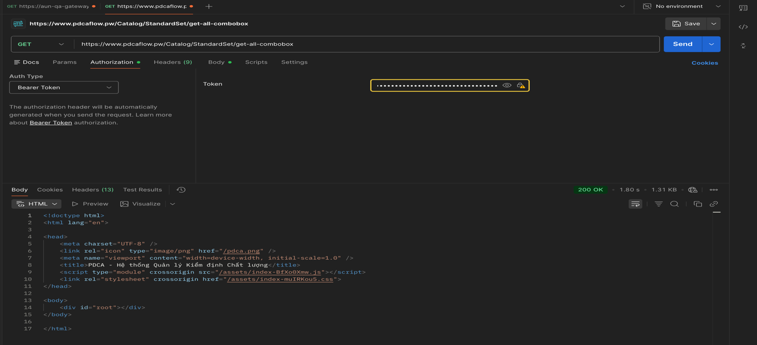
Hình 6.2 Kết quả kiểm thử API Gateway trên môi trường máy
Để đảm bảo kết quả kiểm thử phản ánh chính xác điều kiện vận hành thực tế của hệ thống, quá trình kiểm thử được thực hiện trên cả môi trường phát triển cục bộ (Local Development) và môi trường máy chủ triển khai trực tuyến.
Môi trường phát triển (Local Environment): Trong giai đoạn phát triển, hệ thống được triển khai trên máy tính cá nhân của nhóm phát triển nhằm phục vụ việc lập trình, kiểm thử chức năng và phát hiện lỗi sớm trong quá trình xây dựng hệ thống.
Môi trường triển khai trực tuyến (Production/Cloud Environment): Sau khi hoàn thiện các chức năng cơ bản, hệ thống được triển khai trên máy chủ và cung cấp truy cập thông qua tên miền: https://www.pdcaflow.pw
Ví dụ endpoint kiểm thử: https://www.pdcaflow.pw/surveytemplate
Việc triển khai trên môi trường trực tuyến giúp nhóm kiểm tra các yếu tố như:
- Độ trễ mạng (Network Latency).
- Khả năng xử lý khi nhiều yêu cầu được gửi đồng thời.
- Tính ổn định của hệ thống khi vận hành trong thời gian dài.
- Khả năng truy cập hệ thống từ nhiều thiết bị và vị trí khác nhau thông qua Internet.
Để hỗ trợ quá trình kiểm thử hệ thống, nhóm đã sử dụng một số công cụ phổ biến trong phát triển phần mềm hiện đại như Postman để gửi yêu cầu API và kiểm tra phản hồi từ máy chủ.
Postman và Swagger UI
Hai công cụ này được sử dụng để gửi các yêu cầu HTTP đến các API của hệ thống và kiểm tra dữ liệu trả về. Ngoài ra, chúng còn hỗ trợ tạo các bộ sưu tập yêu cầu (API Collections) nhằm tự động hóa một phần quá trình kiểm thử và giúp theo dõi phản hồi từ các Microservices.
Chrome Developer Tools
Công cụ Developer Tools tích hợp trong trình duyệt Google Chrome được sử dụng để:
- Theo dõi các yêu cầu HTTP trong tab Network.
- Kiểm tra lỗi JavaScript và thông báo hệ thống trong tab Console.
- Phân tích thời gian tải tài nguyên của trang web nhằm đánh giá hiệu năng hiển thị giao diện.
Thông qua việc sử dụng các công cụ này, nhóm phát triển có thể nhanh chóng phát hiện lỗi, phân tích nguyên nhân và tối ưu hóa hiệu năng của hệ thống.

6.1.2 Kịch bản kiểm thử (Test Cases) các luồng nghiệp vụ cốt lõi
Để đảm bảo hệ thống AUN-QA hoạt động ổn định và đáp ứng các yêu cầu nghiệp vụ trong quá trình hỗ trợ kiểm định chất lượng đào tạo, nhóm phát triển đã xây dựng các kịch bản kiểm thử cho những chức năng quan trọng của hệ thống.
Các kịch bản này được thiết kế dựa trên những thao tác thực tế của người dùng khi sử dụng hệ thống, nhằm kiểm tra tính đúng đắn của các luồng xử lý dữ liệu cũng như khả năng phản hồi của hệ thống trong nhiều tình huống khác nhau.
Các test case được xây dựng dựa trên các use case chính của hệ thống, tập trung vào một số chức năng cốt lõi như: đăng nhập và xác thực người dùng, quản lý chu trình đánh giá theo mô hình PDCA, quản lý và tải lên các tệp minh chứng, cũng như kiểm tra cơ chế phân quyền truy cập theo từng vai trò người dùng.
Mỗi kịch bản kiểm thử được mô tả với một số thông tin cơ bản như: mã kiểm thử, chức năng kiểm thử, điều kiện tiên quyết, các bước thực hiện, kết quả mong đợi và trạng thái kiểm thử. Việc xây dựng các test case theo cấu trúc này giúp quá trình kiểm thử được thực hiện rõ ràng và dễ theo dõi hơn.
Thông qua quá trình thực hiện các kịch bản kiểm thử, nhóm phát triển có thể đánh giá được mức độ hoạt động chính xác của các chức năng trong hệ thống, đồng thời phát hiện và xử lý sớm các lỗi phát sinh trong quá trình xử lý dữ liệu hoặc tương tác giữa người dùng và hệ thống.
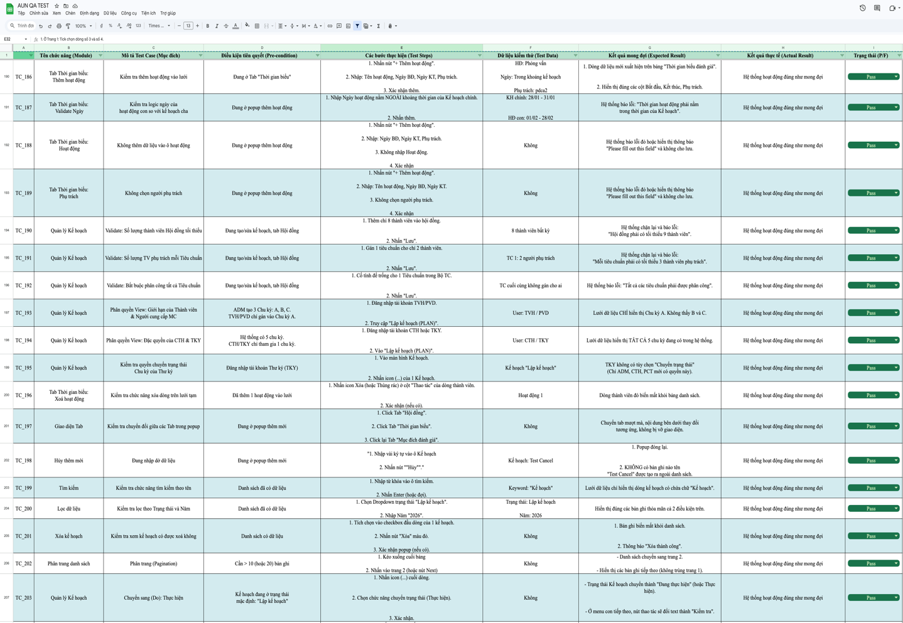
Hình 6.3 Bảng quản lý các kịch bản kiểm thử của hệ thống AUN-QA
1. Mục đích của kịch bản kiểm thử
Việc xây dựng các kịch bản kiểm thử nhằm đảm bảo rằng các chức năng chính của hệ thống AUN – QA hoạt động đúng theo yêu cầu nghiệp vụ và có thể vận hành ổn định trong quá trình sử dụng thực tế. Thông qua các kịch bản kiểm thử, nhóm phát triển có thể mô phỏng các thao tác của người dùng, từ đó kiểm tra tính chính xác của các luồng xử lý dữ liệu cũng như phát hiện sớm các lỗi có thể phát sinh trong hệ thống.
Các mục tiêu chính của việc xây dựng kịch bản kiểm thử bao gồm:
- Xác minh quy trình nghiệp vụ: đảm bảo các luồng xử lý chính của hệ thống, đặc biệt là quá trình quản lý chu trình PDCA và việc nạp các tệp minh chứng, được thực hiện đúng theo thiết kế của hệ thống.
- Đảm bảo cơ chế bảo mật và phân quyền: Kiểm tra việc áp dụng mô hình Role – Based Access Control (RBAC) giữa các vai trò người dùng khác nhau, đảm bảo mỗi vai trò chỉ có thể truy cập và thực hiện các chức năng phù hợp với quyền hạn được cấp.
- Hạn chế rủi ro trong quá trình vận hành: phát hiện sớm các lỗi về logic xử lý, lỗi dữ liệu đầu vào hoặc lỗi hiển thị trên giao diện trước khi hệ thống được triển khai và sử dụng trong môi trường thực tế.
2. Cấu trúc kịch bản kiểm thử
Mỗi kịch bản kiểm thử trong hệ thống được chuẩn hóa theo cấu trúc bảng dưới đây để đảm bảo tính minh bạch và khả năng truy vết lỗi:
Bảng 6.1 Mô tả chi tiết các thuộc tính có trong kịch bản kiểm thử
STT | Thuộc tính | Mô tả chi tiết
1 | Tên chức năng | Phân hệ hoặc Module đang thực hiện kiểm thử.
2 | Mô tả Test Case | Múc đích và tình huống cụ thể cần kiểm tra.
3 | Điều kiện tiên quyết | Trạng thái cần có của hệ thống/ tài khoản trước khi test.
4 | Các bước thực hiện | Trình tự các thao tác chi tiết của người dung.
5 | Dữ liệu kiểm thử | Thông tin cụ thể dùng để nhập liệu (Data input)
6 | Kết quả mong đợi | Trạng thái/Thông báo đúng theo thiết kế hệ thống.
7 | Kết quả thực tế | Những gì hệ thống thực hiện/trả về tại thời điểm test.
8 | Trạng thái | Đánh gía cuối cùng: P (pass) hoặc F (Fail)

Việc chuẩn hóa cấu trúc của các kịch bản kiểm thử theo bảng trên giúp quá trình kiểm thử được thực hiện một cách có hệ thống và dễ theo dõi. Mỗi test case đều mô tả rõ mục tiêu kiểm thử, điều kiện thực hiện, dữ liệu đầu vào và kết quả mong đợi, từ đó giúp người kiểm thử dễ dàng xác định xem chức năng của hệ thống có hoạt động đúng theo thiết kế hay không.
Bên cạnh đó, việc ghi nhận kết quả thực tế và trạng thái của từng test case cũng hỗ trợ nhóm phát triển trong việc phát hiện và theo dõi các lỗi phát sinh trong quá trình kiểm thử. Điều này giúp quá trình sửa lỗi và cải thiện hệ thống được thực hiện nhanh chóng và hiệu quả hơn.
3. Một số kịch bản kiểm thử
Dựa trên cấu trúc kịch bản kiểm thử đã được trình bày ở trên, nhóm phát triển tiến hành xây dựng và thực hiện một số test case tiêu biểu cho các chức năng quan trọng của hệ thống. Các kịch bản kiểm thử này tập trung vào những luồng nghiệp vụ cốt lõi như đăng nhập hệ thống, kiểm tra cơ chế phân quyền người dùng, khởi tạo chu trình PDCA, quản lý và tải lên minh chứng, cũng như thực hiện và quản lý các hoạt động khảo sát.
Mỗi kịch bản kiểm thử được mô tả chi tiết theo cấu trúc bảng nhằm giúp quá trình kiểm tra và theo dõi kết quả được thực hiện một cách rõ ràng và thuận tiện
Bảng 6.2 Kịch bản test chức năng đăng nhập
Thuộc tính | Nội dung
Tên chức năng | Đăng nhập thành công vào hệ thống
Mô tả Test Case | Đăng nhập thành công vào hệ thống
Điều kiện tiên quyết | Tài khoản Admin đã tồn tại và kích hoạt
Các bước thực hiện | 1. Vào trang Login  2. Nhập User/Pass  3. Nhấn "Đăng nhập"
Dữ liệu kiểm thử | User: admin  Pass: Abc@123
Kết quả mong đợi | Chuyển hướng vào trang Dashboard. Hiển thị đúng tên người dùng.
Kết quả thực tế | Hệ thống hoạt động đúng như mong đợi
Trạng thái | P
Bảng 6.3 Kịch bản test chức năng quyền
Thuộc tính | Nội dung
Tên chức năng | Hệ thống (Vai trò)
Mô tả Test Case | Kiểm tra quyền "Chỉ xem" (Read-only) của User
Điều kiện tiên quyết | Đã gán vai trò Read-only cho User A
Các bước thực hiện | 1. Đăng nhập bằng User A  2. Truy cập menu Tài khoản
Dữ liệu kiểm thử | Quyền: Chỉ xem (View)
Kết quả mong đợi | User A chỉ nhìn thấy lưới danh sách. Các nút Thêm/Sửa/Xóa bị ẩn/mờ.
Kết quả thực tế | Các nút chức năng bị vô hiệu hóa đúng theo quyền hạn
Trạng thái | P

Bảng 6.4 Kịch bản test khởi tạo kế hoạch
Thuộc tính | Nội dung
Tên chức năng | Lập kế hoạch (PLAN)
Mô tả Test Case | Khởi tạo kế hoạch PDCA đầy đủ thông tin
Điều kiện tiên quyết | Đang ở màn hình danh sách Lập kế hoạch
Các bước thực hiện | 1. Nhập thông tin chung  2. Thêm Hội đồng & Thời gian biểu  3. Nhấn "Lưu"
Dữ liệu kiểm thử | Chu kỳ: 2026  Chuẩn: AUN-QA v4.0  Hội đồng: 9 TV
Kết quả mong đợi | Kế hoạch được tạo kèm theo đầy đủ cấu trúc tiêu chuẩn/tiêu chí và danh sách hội đồng.
Kết quả thực tế | Hệ thống khởi tạo và lưu trữ dữ liệu chính xác
Trạng thái | P
Bảng 6.5 Kịch bản test thu thập minh chứng
Thuộc tính | Nội dung
Tên chức năng | Thu thập minh chứng (DO)
Mô tả Test Case | Tải lên minh chứng và gửi duyệt
Điều kiện tiên quyết | Kế hoạch đang ở trạng thái "Thực hiện"
Các bước thực hiện | 1. Chọn tiêu chí  2. Upload tệp PDF  3. Nhấn "Lưu và Gửi"
Dữ liệu kiểm thử | Tệp: MinhChung.pdf  Loại: Quyết định
Kết quả mong đợi | Thông báo thành công. Trạng thái minh chứng chuyển sang "Chờ duyệt".
Kết quả thực tế | File được đẩy lên Cloud và cập nhật trạng thái
Trạng thái | P
Bảng 6.6 Kịch bản test gửi chiến dịch khảo sát
Thuộc tính | Nội dung
Tên chức năng | Quản lý khảo sát
Mô tả Test Case | Gửi chiến dịch khảo sát qua Email
Điều kiện tiên quyết | Chiến dịch ở trạng thái "Chưa bắt đầu"
Các bước thực hiện | 1. Chọn chiến dịch  2. Nhấn "Gửi chiến dịch"
Dữ liệu kiểm thử | Chiến dịch: KS Sinh viên
Kết quả mong đợi | Hệ thống đổi trạng thái sang "Đang diễn ra", gửi mail kèm Token cho User.
Kết quả thực tế | Email được gửi đi thành công tới các đối tượng
Trạng thái | P
Bảng 6.7 Kịch bản test thực hiện khảo sát
Thuộc tính | Nội dung
Tên chức năng | Thực hiện khảo sát
Mô tả Test Case | User nộp bài khảo sát thành công
Điều kiện tiên quyết | User nhận được link khảo sát trong Mail
Các bước thực hiện | 1. Truy cập link  2. Trả lời các câu hỏi  3. Nhấn "Gửi"
Dữ liệu kiểm thử | Đáp án: 5 sao  Ý kiến: Tốt
Kết quả mong đợi | Hiển thị thông báo cảm ơn. Hệ thống ghi nhận kết quả và khóa link điền bài.
Kết quả thực tế | Dữ liệu được lưu trữ và hiển thị đúng trên Dashboard Admin
Trạng thái | P
Thông qua việc thực hiện các kịch bản kiểm thử trên, nhóm phát triển đã kiểm tra được các chức năng quan trọng của hệ thống từ nhiều góc độ khác nhau. Các test case cho thấy hệ thống có thể xử lý đúng các thao tác của người dùng, đảm bảo dữ liệu được lưu trữ và cập nhật chính xác, đồng thời cơ chế phân quyền truy cập hoạt động đúng theo thiết kế.
Kết quả kiểm thử cho thấy các chức năng cốt lõi của hệ thống AUN-QA hoạt động ổn định và đáp ứng các yêu cầu nghiệp vụ đặt ra. Những lỗi phát sinh trong quá trình kiểm thử (nếu có) đã được ghi nhận và xử lý trong giai đoạn phát triển tiếp theo nhằm đảm bảo hệ thống đạt độ tin cậy trước khi triển khai trong môi trường thực tế.

6.1.3 Quản lý lỗi (Bug Tracking) và biện pháp khắc phục
Trong quá trình kiểm thử hệ thống, việc quản lý và theo dõi lỗi (Bug Tracking) được thực hiện nhằm đảm bảo tất cả các lỗi phát sinh đều được ghi nhận, xử lý và kiểm soát một cách chặt chẽ. Thông qua đó, nhóm không chỉ phát hiện và khắc phục các vấn đề tồn tại mà còn phân tích nguyên nhân để đưa ra các biện pháp cải thiện phù hợp, góp phần nâng cao chất lượng và độ ổn định của hệ thống.
1. Quy trình quản lý lỗi
Trong quá trình kiểm thử hệ thống, việc quản lý và theo dõi lỗi (Bug Tracking) được thực hiện nhằm đảm bảo tất cả các lỗi phát sinh đều được ghi nhận, xử lý và kiểm soát một cách chặt chẽ
Cụ thể, khi phát hiện lỗi, QA sẽ tiến hành ghi nhận đầy đủ thông tin bao gồm: mã test case liên quan, mô tả chi tiết lỗi, bước tái hiện, môi trường kiểm thử và bằng chứng đi kèm. Các lỗi sau đó được phân loại, gán mức độ ưu tiên và chuyển đến đúng bộ phận phụ trách để xử lý.
Quy trình xử lý lỗi được thực hiện thông qua các trạng thái chính:
- New: Lỗi mới được phát hiện và ghi nhận
- Assigned: Lỗi được phân công cho lập trình viên xử lý
- Resolved/Fixed: Lỗi đã được khắc phục và cập nhật lên môi trường kiểm thử
- Closed: QA kiểm tra lại và xác nhận lỗi đã được xử lý hoàn toàn
Việc áp dụng quy trình này giúp đảm bảo tất cả các lỗi đều được theo dõi xuyên suốt, tránh tình trạng bỏ sót hoặc xử lý không triệt để.
2. Phân loại mức độ nghiêm trọng (Severity)
Các lỗi được phân loại theo mức độ ảnh hưởng nhằm hỗ trợ việc ưu tiên xử lý:
- Nghiêm trọng (Critical): Bao gồm các lỗi hệ thống nghiêm trọng như lỗi exception toàn cục hoặc lỗ hổng bảo mật (ví dụ: hiển thị lỗi hệ thống 500 thay vì thông báo nghiệm vụ hoặc không ràng buộc dữ liệu hệ thống).
- Cao (High): Là các lỗi ảnh hưởng trực tiếp đến luồng nghiệp vụ chính, sai logic xử lý ngày tháng, cho phép lưu dữ liệu không hợp lệ hoặc vi phạm ràng buộc dữ liệu.
- Trung bình (Medium): Bao gồm các lỗi về kiểm tra dữ liệu đầu vào, lỗi hiển thị hoặc trải nghiệm người dùng.
- Thấp (Low): Là các lỗi ít ảnh hưởng đến chức năng chính, chủ yếu liên quan đến giao diện hoặc thông báo chưa tối ưu.
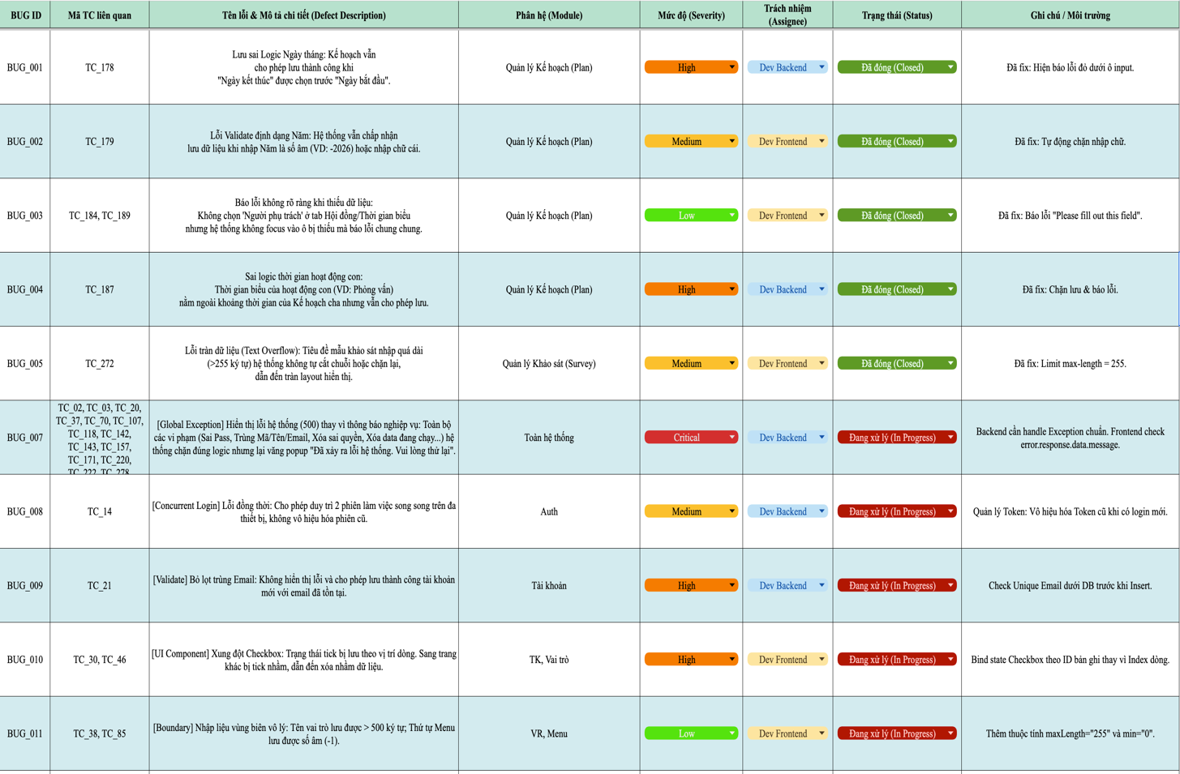
Hình 6. 4 Bảng quản lý các lỗi của hệ thống AUN-QA
3. Cấu trúc bảng Bug Tracking Log
Để theo dõi và quản lý vòng đời của các lỗi phát sinh trong quá trình kiểm thử, nhóm sử dụng bảng Bug Tracking Log với cấu trúc chuẩn bao gồm các trường thông tin sau:
Bảng 6.8 Cấu trúc bảng Bug Tracking Log
STT | Thuộc tính | Mô tả chi tiết
1 | Bug ID | Mã định danh duy nhất của lỗi để truy vết
2 | Mã TC liên quan | Mã kịch bản kiểm thử
3 | Tên lỗi & Mô tả chi tiết | Mô tả ngắn gọn vấn đề và thao tác dẫn đến lỗi
4 | Phân hệ (Module) | Nơi xảy ra lỗi (Hệ thống, Kế hoạch, Minh chứng...).
5 | Mức độ (Severity): | Phân loại mức độ nghiêm trọng (Critical, High, Medium, Low).
6 | Trách nhiệm (Assignee): | Thành viên phụ trách fix bug (Thường là lập trình viên Backend/Frontend).
7 | Trạng thái (Status): | Tình trạng hiện tại của bug (New, Assigned, Fixed, Closed).
8 | Ghi chú / Môi trường: | Các thông tin bổ sung như môi trường test (Local/Production), hình ảnh đính kèm.
Song song với việc thực thi các kịch bảng kiểm thử, nhóm đã chủ động tích hợp thêm biểu mẫu Bug Tracking Log vào quy trình quản lý chất lượng nhằm tối ưu hoá việc tìm kiếm và sửa chữa lỗi. Việc chuẩn hoá cấu trúc báo cáo lỗi này giúp cho quá trình điều phối công việc giữ người kiểm thử và lập trình viên diễn ra minh bạch và trơn tru hơn. Nó không chỉ cung cấp đầu đủ ngữ cảnh để tái hiện lỗi mà còn giúp nhóm đánh giá được mức độ ưu tiên xử lý dựa trên độ nghiêm trọng của từng vấn đề.
Để quy trình quản lý lỗi đạt hiệu quẩ cao nhất, nhóm đã áp dụng và tuân thủ nghiêm ngặt vòng đời xủ lý lỗi với các giai đoạn cụ thể:
- Ghi nhận: Lỗi được phát hiện trong quá trình chạy Test case sẽ được ghi log chi tiết kèm và gán mức độ nghiêm trọng.
- Phân công: Lỗi được giao cho lập trình viên phụ trách module tương ứng để tiến hành kiểm tra mã nguồn.
- Đã khắc phục: Lập trình viên xử lý xong lỗi và cập nhật bản vá lên môi trường kiểm thử
- Đóng lỗi: Người kiểm thử tiến hành chạy lại kịch bản. Nếu hệ thống hoạt động đúng như mong đợi, lỗi sẽ được chuyển sang trạng thái “Closed”. Nếu lỗi vẫn tiếp diễn. trạng thái sẽ được hoàn về “Re-open” để xử lý lại
Đặc biệt thông qua việc duy trì cột Mã TC liên quan trong bảng Bug Tracking Log, nhóm đảm bảo được tính truy vết hai chiều. Điều này có nghĩa là mỗi một lỗi phát sinh đều có thể truy ngược lại chính xác nghiệp vụ nào đang bị hỏng, từ đó hạn chế tối đa việc bỏ sót lỗi trươc khi hệ thông AUN-QA được triển khai thực tế.
4. Danh sách lỗi tiêu biểu đã ghi nhận (Bug log)
Trong quá trình thực thi hệ thống kịch bản kiểm thử, nhóm QA đã phát hiện và ghi nhận lại các lỗi phát sinh. Việc log bug được thực hiện chi tiết nhằm giúp lập trình viên nhanh chóng xác định nguyên nhân và đưa ra bản vá (patch) kịp thời. Dưới đây là danh sách tổng hợp các lỗi tiêu biểu:
Bảng 6.9 Log sai logic ngày tháng
STT | Thuộc tính | Mô tả chi tiết
1 | Bug ID | BUG_001
2 | Mã TC liên quan | TC_178
3 | Tên lỗi & Mô tả chi tiết | Lưu sai Logic Ngày tháng: Kế hoạch vẫn cho phép lưu thành công khi "Ngày kết thúc" được chọn trước "Ngày bắt đầu".
4 | Phân hệ (Module) | Quản lý Kế hoạch
5 | Mức độ (Severity): | High
6 | Trách nhiệm (Assignee): | Dev Backend
7 | Trạng thái (Status): | Closed
8 | Ghi chú / Môi trường: | Đã fix: Hiện báo lỗi đỏ dưới ô input
Bảng 6.10 Báo lỗi không rõ ràng khi thiếu dữ liệu
STT | Thuộc tính | Mô tả chi tiết
1 | Bug ID | BUG_003
2 | Mã TC liên quan | TC_184, TC_189
3 | Tên lỗi & Mô tả chi tiết | Báo lỗi không rõ ràng khi thiếu dữ liệu: Không chọn 'Người phụ trách' ở tab Hội đồng/Thời gian biểu nhưng hệ thống không focus vào ô bị thiếu mà báo lỗi chung chung.
4 | Phân hệ (Module) | Quản lý Kế hoạch
5 | Mức độ (Severity): | Low
6 | Trách nhiệm (Assignee): | Dev Frontend
7 | Trạng thái (Status): | Closed
8 | Ghi chú / Môi trường: | Đã fix: Báo lỗi “Please fill out this field”
Bảng 6.11 Hiển thị thông báo sai nghiệp vụ
STT | Thuộc tính | Mô tả chi tiết
1 | Bug ID | BUG_007
2 | Mã TC liên quan | TC_02, TC_03, TC_20, TC_37, TC_70, TC_107, TC_118, TC_142, TC_143, TC_157, TC_171, TC_220, TC_222, TC_278, TC_279, TC_295
3 | Tên lỗi & Mô tả chi tiết | [Global Exception] Hiển thị lỗi hệ thống (500) thay vì thông báo nghiệp vụ: Toàn bộ các vi phạm hệ thống chặn đúng logic nhưng lại văng popup "Đã xảy ra lỗi hệ thống. Vui lòng thử lại".
4 | Phân hệ (Module) | Toàn hệ thống
5 | Mức độ (Severity): | Critical
6 | Trách nhiệm (Assignee): | Dev Backend
7 | Trạng thái (Status): | In Progress
8 | Ghi chú / Môi trường: | Backend cần handle Exception chuẩn. Frontend check error.response.data.message
Thông qua việc triển khai và bám sát quy trình quản lý lỗi bằng bảng Bug Tracking Log, nhóm phát triển không chỉ dừng lại ở việc phát hiện vấn đề mà còn kiểm soát chặt chẽ toàn bộ vòng đời của lỗi cho đến khi được khắc phục hoàn toàn. Biểu mẫu này đã phát huy tối đa vai trò làm cầu nối minh bạch giữa hoạt động kiểm thử (QA) và lập trình (Dev), đảm bảo mọi điểm nghẽn về logic nghiệp vụ, bảo mật dữ liệu hay trải nghiệm người dùng đều được ghi nhận, đánh giá mức độ và xử lý triệt để.
Kết quả từ quá trình theo dõi lỗi cho thấy, các vấn đề cốt lõi liên quan đến rào chắn phân quyền và tính toàn vẹn của dữ liệu (như các lỗi mức độ Critical/High) đều đã được đội ngũ phát triển đưa ra bản vá và kiểm tra lại (Re-test) thành công. Việc liên tục rà soát, theo dõi và khắc phục các điểm thiếu sót này giúp hệ thống AUN-QA giải quyết triệt để các rủi ro tiềm ẩn, đạt được độ hoàn thiện cao nhất, vận hành ổn định và hoàn toàn sẵn sàng để triển khai áp dụng vào môi trường kiểm định thực tế.

6.1.4 Đánh giá tính khả dụng và Nghiệm thu người dùng (UAT)
Sau khi hệ thống hoàn thành các giai đoạn kiểm thử kỹ thuật bao gồm kiểm thử đơn vị (Unit Testing), kiểm thử tích hợp (Integration Testing) và kiểm thử hệ thống (System Testing), quá trình đánh giá được chuyển sang giai đoạn kiểm thử nghiệm thu người dùng (User Acceptance Testing - UAT) kết hợp với đánh giá tính khả dụng (Usability Evaluation). Đây là giai đoạn kiểm định cuối cùng, giữ vai trò then chốt trong việc xác nhận mức độ phù hợp của hệ thống đối với bối cảnh vận hành thực tế tại đơn vị triển khai.
Không giống với các cấp độ kiểm thử trước vốn tập trung vào tính đúng đắn về mặt kỹ thuật, UAT hướng đến việc đánh giá hệ thống trên phương diện hiệu quả sử dụng, mức độ đáp ứng yêu cầu nghiệp vụ và trải nghiệm người dùng tổng thể. Do đó, kết quả của giai đoạn này có ý nghĩa quyết định đối với việc chấp thuận triển khai chính thức hệ thống.
1. Mục đích và tiêu chí đánh giá
Giai đoạn kiểm thử nghiệm thu người dùng (UAT) được triển khai với mục tiêu cốt lõi là đánh giá mức độ phù hợp của hệ thống trong bối cảnh vận hành thực tế, vượt ra ngoài phạm vi kiểm tra thuần túy về mặt kỹ thuật. Nói cách khác, hệ thống không chỉ cần “hoạt động đúng” mà còn phải “hoạt động hiệu quả” và mang lại giá trị sử dụng rõ ràng đối với các đối tượng người dùng cuối.
Trên cơ sở đó, việc đánh giá được xây dựng dựa trên hai trụ cột chính, bao gồm tính đúng đắn nghiệp vụ và tính khả dụng của hệ thống. Trước hết, về phương diện nghiệp vụ, hệ thống được yêu cầu phải tái hiện đầy đủ và chính xác quy trình kiểm định chất lượng theo chuẩn AUN-QA phiên bản 4.0, bao gồm cấu trúc 08 tiêu chuẩn, 53 tiêu chí cùng với chu trình cải tiến liên tục PDCA. Đây được xem là điều kiện tiên quyết, mang tính quyết định đến khả năng chấp nhận và triển khai hệ thống trong thực tế.
Bên cạnh đó, tính khả dụng của hệ thống được xem xét như một yếu tố then chốt phản ánh chất lượng trải nghiệm người dùng. Một hệ thống được đánh giá là có tính khả dụng cao khi người dùng có thể nhanh chóng làm quen trong thời gian ngắn, thực hiện các thao tác một cách hiệu quả và hạn chế tối đa sai sót trong quá trình sử dụng. Đồng thời, mức độ hài lòng của người dùng cũng được xem là chỉ báo quan trọng, được đo lường thông qua các công cụ đánh giá chuẩn hóa nhằm phản ánh cảm nhận tổng thể về hệ thống. Việc kết hợp các tiêu chí này cho phép đưa ra một cái nhìn toàn diện, không chỉ về hiệu năng mà còn về giá trị sử dụng thực tiễn của hệ thống.
2. Quy trình tổ chức nghiệm thu
Quy trình kiểm thử nghiệm thu người dùng (UAT) được xây dựng dựa trên phương pháp tiếp cận mô phỏng thực tế (Real-world Simulation Approach), nhằm đảm bảo tính khách quan, độ tin cậy và khả năng phản ánh chính xác hành vi sử dụng hệ thống trong môi trường vận hành thực tiễn. Việc tổ chức UAT không chỉ dừng lại ở việc kiểm tra chức năng, mà còn đóng vai trò như một bước “thẩm định thực nghiệm” đối với toàn bộ giải pháp phần mềm.
Nhóm phát triển đã lựa chọn các đại diện người dùng cuối (End-users) thuộc nhiều vai trò khác nhau trong hệ thống nhằm đảm bảo tính đa dạng trong góc nhìn đánh giá. Toàn bộ quá trình được thực hiện trên môi trường Staging – môi trường giả lập có cấu hình và dữ liệu tương đương với hệ thống triển khai thực tế, qua đó hạn chế sai lệch giữa kết quả kiểm thử và thực tiễn vận hành.
Quy trình nghiệm thu được tổ chức theo ba giai đoạn chính, có tính kế thừa và liên kết chặt chẽ:
- Giai đoạn chuẩn bị dữ liệu kiểm thử (Test Data Preparation): Ở giai đoạn này, nhóm tiến hành xây dựng một bộ dữ liệu giả lập có tính đại diện cao cho bối cảnh thực tế, bao gồm thông tin về giảng viên, sinh viên, cấu trúc bộ tiêu chuẩn AUN-QA phiên bản 4.0, cùng với các tệp minh chứng ở nhiều định dạng (PDF, DOCX). Việc chuẩn hóa dữ liệu đầu vào giúp đảm bảo rằng các kịch bản kiểm thử có thể tái hiện chính xác quy trình nghiệp vụ trong thực tế.
- Giai đoạn thực thi kiểm thử (Test Execution): Người tham gia được cấp phát tài khoản tương ứng với từng vai trò cụ thể trong hệ thống (quản trị viên, thư ký, chủ tịch hội đồng, sinh viên, v.v.), đồng thời được giao các kịch bản nghiệp vụ được thiết kế sẵn theo hướng tiếp cận luồng công việc xuyên suốt (End-to-End Workflow). Quá trình này cho phép đánh giá đồng thời cả tính đúng đắn chức năng và mức độ thuận tiện trong thao tác sử dụng.
- Giai đoạn thu thập và phân tích phản hồi (Feedback Collection & Analysis): Sau khi hoàn thành các kịch bản kiểm thử, người dùng tiến hành đánh giá hệ thống thông qua bảng khảo sát chuẩn hóa System Usability Scale (SUS), kết hợp với việc ghi nhận các ý kiến phản hồi định tính. Dữ liệu thu thập được sau đó được tổng hợp, phân tích nhằm xác định các điểm mạnh, hạn chế và cơ hội cải tiến của hệ thống.
3. Các kịch bản nghiệm thu chi tiết
Kịch bản UAT được thiết kế dưới dạng luồng công việc xuyên suốt (End-to-End Workflow), mô phỏng một chu kỳ làm việc thực tế của nhà trường:
Bảng 6.12 Một số kịch bản nghiệm thu
MÃ UAT | Nhóm người dùng | Kịch bản nghiệp vụ | Các bước thực hiện | Kết quả mong đợi | Người thực hiện nghiệm thu | Đánh giá của người dùng
UAT_01 | Admin | Khởi tạo hệ thống & Phân quyền | 1. Đăng nhập Admin  2. Tạo TK Thư ký  3. Gán vai trò | Tài khoản được cấp quyền đúng menu chức năng.
UAT_02 | Admin | Bảo mật truy cập URL | 1. Copy link Admin  2. Dán vào Tab ẩn danh | Hệ thống chặn và báo lỗi 403 Forbidden.
UAT_03 | Thư ký PDCA | Lập kế hoạch (PLAN) | 1. Tạo chu kỳ mới  2. Chọn chuẩn v4.0 | Tự động sinh đúng 8 tiêu chuẩn/53 tiêu chí v4.0.
UAT_04 | Thư ký PDCA | Phân công nhiệm vụ | 1. Chọn tiêu chí  2. Chọn thành viên gán vào | Thành viên nhận đúng việc; tên hiện trên danh sách.
UAT_05 | Thư ký PDCA | Thiết lập thời gian biểu | 1. Thêm hoạt động  2. Nhập ngày BĐ/KT | Lịch trình hiển thị trực quan; báo lỗi nếu sai ngày.
4. Tổng hợp phản hồi và đánh giá kết quả
5. Kết luận nghiệm thu

6.2 Đánh giá kết quả triển khai hệ thống

6.2.1. Kết quả triển khai phân hệ Quản trị hệ thống và Lập kế hoạch (Plan)
Qua quá trình cài đặt, vận hành thử nghiệm và đối chiếu với các yêu cầu nghiệp vụ thực tế trong công tác kiểm định chất lượng, đặc biệt theo bộ tiêu chuẩn AUN-QA phiên bản 4.0, phân hệ Quản trị hệ thống và Lập kế hoạch (Plan) đã đạt được những kết quả triển khai tích cực như sau:
a. Đối với công tác Quản trị hệ thống
- Thiết lập dữ liệu nền tảng thống nhất: Hệ thống cho phép Quản trị viên (Admin) khởi tạo và quản lý các danh mục dữ liệu nền tảng của hệ thống. Các danh mục này bao gồm cơ cấu tổ chức (khoa, phòng ban), phân loại tài liệu và hệ thống các bộ tiêu chuẩn kiểm định. Việc quản lý dữ liệu tập trung giúp đảm bảo tính nhất quán của thông tin và hạn chế sai sót trong quá trình vận hành hệ thống.
- Cơ chế phân quyền rõ ràng và bảo mật: Hệ thống áp dụng cơ chế phân quyền truy cập theo vai trò (Role-Based Access Control), cho phép xác định chính xác phạm vi thao tác của từng nhóm người dùng. Các vai trò như Quản trị viên, Chủ tịch/Phó Chủ tịch Hội đồng, Thư ký và Thành viên đánh giá được thiết lập các quyền hạn tương ứng như xem, thêm, sửa, xóa hoặc phê duyệt dữ liệu. Cơ chế này giúp đảm bảo tính bảo mật và toàn vẹn của dữ liệu trong suốt quá trình vận hành hệ thống.
b. Đối với công tác lập kế hoạch kiểm định (Plan)
- Số hóa quy trình khởi tạo chu kỳ kiểm định: Hệ thống hỗ trợ cấp quản lý khởi tạo các chu kỳ kiểm định mới trực tiếp trên hệ thống thay cho phương thức quản lý thủ công trước đây. Trong mỗi chu kỳ, người quản lý có thể thiết lập mốc thời gian thực hiện, lựa chọn bộ tiêu chuẩn kiểm định tương ứng và cấu hình các thông tin liên quan. Nhờ đó, các bên tham gia có thể theo dõi tiến độ triển khai một cách thuận tiện và rõ ràng.
- Phân công nhiệm vụ minh bạch và có hệ thống: Tính năng quản lý Hội đồng kiểm định cho phép gán vai trò và nhiệm vụ cụ thể cho từng thành viên tham gia. Mỗi cá nhân được phân công phụ trách các tiêu chuẩn hoặc tiêu chí nhất định trong bộ tiêu chuẩn kiểm định. Thông tin phân công được lưu trữ và quản lý trên hệ thống, tạo điều kiện cho việc theo dõi tiến độ thực hiện cũng như hỗ trợ các bước tiếp theo trong chu trình PDCA.
Đánh giá chung: Kết quả triển khai cho thấy phân hệ Quản trị hệ thống và Lập kế hoạch đã hoạt động ổn định trong quá trình thử nghiệm. Các chức năng quản trị dữ liệu và thiết lập kế hoạch kiểm định đáp ứng tốt các yêu cầu nghiệp vụ đặt ra. Giao diện hệ thống được thiết kế trực quan, giúp người dùng nội bộ dễ dàng làm quen và thao tác. Đây là nền tảng quan trọng để hệ thống tiếp tục triển khai các hoạt động thu thập minh chứng, đánh giá và cải tiến trong các giai đoạn tiếp theo của chu trình PDCA.

6.2.2. Kết quả triển khai phân hệ Thu thập minh chứng và Khảo sát trực tuyến
Trong chu trình PDCA, giai đoạn Do tập trung vào việc triển khai các hoạt động thực hiện kế hoạch đã được thiết lập ở giai đoạn Plan. Trong hệ thống được xây dựng, phân hệ Thu thập minh chứng và Khảo sát trực tuyến có nhiệm vụ hỗ trợ việc thu thập dữ liệu phục vụ cho quá trình kiểm định chất lượng đào tạo. Qua quá trình chạy thử nghiệm, phân hệ này đã hỗ trợ hiệu quả cho việc quản lý minh chứng và thu thập ý kiến từ các bên liên quan.
a. Đối với công tác thu thập và kiểm duyệt minh chứng
- Quản lý minh chứng dưới dạng dữ liệu số: Hệ thống cho phép người dùng tải lên các minh chứng dưới nhiều định dạng khác nhau như tài liệu, hình ảnh hoặc báo cáo. Các minh chứng sau khi được tải lên sẽ được liên kết với từng tiêu chuẩn và tiêu chí cụ thể trong bộ tiêu chuẩn kiểm định. Việc lưu trữ tập trung trên hệ thống giúp quá trình tìm kiếm, truy xuất và quản lý tài liệu trở nên thuận tiện hơn so với phương thức lưu trữ thủ công trước đây.
- Hỗ trợ quy trình kiểm duyệt minh chứng: Hệ thống cung cấp cơ chế kiểm duyệt minh chứng theo vai trò của từng thành viên trong hội đồng kiểm định. Các cấp quản lý có thể xem xét nội dung tài liệu trực tiếp trên hệ thống và đưa ra quyết định phê duyệt hoặc yêu cầu chỉnh sửa khi cần thiết. Trạng thái của từng minh chứng được hiển thị rõ ràng, giúp các thành viên dễ dàng theo dõi mức độ hoàn thiện hồ sơ minh chứng của từng tiêu chí.
b. Đối với hoạt động khảo sát trực tuyến
- Tạo và quản lý biểu mẫu khảo sát: Phân hệ khảo sát cho phép xây dựng các bảng hỏi với nhiều dạng câu hỏi khác nhau như trắc nghiệm, thang đo mức độ hoặc câu hỏi tự luận. Các biểu mẫu này có thể được cấu hình linh hoạt để phục vụ cho việc thu thập ý kiến từ nhiều nhóm đối tượng khác nhau như sinh viên, cựu sinh viên hoặc nhà tuyển dụng.
- Thu thập và tổng hợp dữ liệu khảo sát: Sau khi khảo sát được triển khai, hệ thống tự động ghi nhận các phản hồi từ người tham gia và tổng hợp kết quả dưới dạng bảng thống kê hoặc biểu đồ trực quan. Nhờ đó, người quản lý có thể nhanh chóng nắm bắt xu hướng phản hồi và sử dụng các dữ liệu này như một nguồn thông tin tham khảo cho quá trình đánh giá chất lượng đào tạo.
Đánh giá chung: Kết quả triển khai cho thấy phân hệ Thu thập minh chứng và Khảo sát trực tuyến đã hỗ trợ hiệu quả cho quá trình thu thập và quản lý dữ liệu phục vụ kiểm định chất lượng. Việc số hóa các tài liệu minh chứng và áp dụng khảo sát trực tuyến giúp giảm khối lượng công việc thủ công, đồng thời nâng cao khả năng lưu trữ và truy xuất thông tin. Các dữ liệu thu thập được từ phân hệ này đóng vai trò quan trọng làm cơ sở cho hoạt động đánh giá và cải tiến trong các giai đoạn tiếp theo của chu trình PDCA.

6.2.3. Kết quả triển khai phân hệ Đánh giá tiêu chí và Soạn thảo SAR
Phân hệ Đánh giá tiêu chí và Soạn thảo SAR là điểm hội tụ dữ liệu quan trọng nhất của toàn bộ chu trình, nơi chuyển hóa các minh chứng thô thành những bản báo cáo tự đánh giá hoàn chỉnh. Quá trình triển khai thực tế cho thấy phân hệ này mang lại sự đột phá về mặt trải nghiệm và hiệu suất làm việc cho Hội đồng tự đánh giá:
a. Đối với công tác Đánh giá tiêu chí:
- Giao diện làm việc thông minh và tập trung: Việc thiết kế giao diện chia đôi màn hình (split-screen) đã giải quyết triệt để sự bất tiện của phương pháp truyền thống. Thành viên Hội đồng có thể vừa xem tài liệu minh chứng, số liệu khảo sát ở khung bên phải, vừa tiến hành viết nhận định (Mô tả thực trạng, Điểm mạnh, Tồn tại) và đề xuất mức điểm (theo thang điểm 1-7) ở khung bên trái mà không cần chuyển đổi qua lại giữa nhiều cửa sổ.
- Kiểm soát tiến độ và chốt kết quả minh bạch: Hệ thống cung cấp góc nhìn tổng quan cho Ban lãnh đạo (Chủ tịch/Phó Chủ tịch) để theo dõi tiến độ nộp phiếu của từng cá nhân. Chức năng tổng hợp ý kiến giúp Ban lãnh đạo dễ dàng đưa ra quyết định đồng thuận và "Chốt mức đạt" cuối cùng. Khi tiêu chí đã được phê duyệt, dữ liệu lập tức bị đóng băng (khóa chỉnh sửa), đảm bảo tính toàn vẹn và minh bạch tuyệt đối của kết quả đánh giá.
b. Đối với công tác Soạn thảo Báo cáo tự đánh giá (SAR):
- Tự động hóa tổng hợp dữ liệu (Auto-fill): Tính năng "Đổ dữ liệu" là một bước tiến lớn, cho phép hệ thống tự động bóc tách các nhận định chuyên môn và điểm số từ pha Đánh giá tiêu chí để lắp ghép thành một khung sườn báo cáo thô. Tiện ích này giúp Thư ký Hội đồng tiết kiệm được hàng chục giờ thao tác sao chép, cắt dán thủ công và loại bỏ hoàn toàn rủi ro sai sót do yếu tố con người.
- Cộng tác thời gian thực và Quản lý minh chứng trực quan: Môi trường soạn thảo cho phép các thành viên Hội đồng cùng làm việc (cộng tác) trên một văn bản duy nhất. Điểm nhấn công nghệ của phân hệ là tính năng Kéo - Thả (Drag & Drop) thông minh: người dùng chỉ cần kéo thẻ minh chứng từ kho lưu trữ và thả vào văn bản, hệ thống sẽ tự động tạo siêu liên kết (hyperlink) được mã hóa. Điều này giúp bản báo cáo SAR trở nên trực quan, liền mạch và dễ dàng truy xuất ngược lại tài liệu gốc.
- Quy trình kết xuất và phê duyệt chặt chẽ: Sau khi hoàn thiện, duy nhất Thư ký Hội đồng mới có quyền kích hoạt lệnh "Gửi phê duyệt" để chuyển trạng thái báo cáo, đưa hệ thống vào trạng thái chỉ đọc (Read-only). Đồng thời, chức năng xuất bản cho phép tải báo cáo về dưới dạng tệp tài liệu chuẩn (Word) đã được dàn trang tự động, sẵn sàng phục vụ công tác thẩm định nội bộ, in ấn và lưu chiểu.
Đánh giá chung: Phân hệ Đánh giá tiêu chí và Soạn thảo SAR đã hoạt động cực kỳ hiệu quả, đáp ứng hoàn hảo yêu cầu số hóa công tác viết báo cáo kiểm định. Các công cụ hỗ trợ tự động hóa và thao tác trực quan không chỉ giảm tải áp lực hành chính cho các thầy cô trong Hội đồng mà còn nâng cao đáng kể chất lượng và tính chuyên nghiệp của bản Báo cáo tự đánh giá cuối cùng.

6.2.4. Kết quả triển khai phân hệ Kiểm tra và Cải tiến (Check & Act)

6.2.5. Đánh giá mức độ đáp ứng yêu cầu nghiệp vụ của Khoa CNTT

KẾT LUẬN VÀ HƯỚNG PHÁT TRIỂN

7.1 Kết luận

7.1.1. Các kết quả đã đạt được

7.1.2. Những hạn chế còn tồn tại

7.2 Định hướng phát triển tương lai

TÀI LIỆU THAM KHẢO
Tiếng Việt
[1] Bộ Giáo dục và Đào tạo (2017), Thông tư 12/2017/TT-BGDĐT ban hành Quy định về kiểm định chất lượng cơ sở giáo dục đại học, Hà Nội.
[2] Bộ Giáo dục và Đào tạo (2025), Thông tư 04/2025/TT-BGDĐT Quy định về kiểm định chất lượng chương trình đào tạo các trình độ của giáo dục đại học, Hà Nội.
[3] Mạng lưới bảo đảm chất lượng các trường đại học ASEAN (2021), Tài liệu hướng dẫn đánh giá chất lượng cấp chương trình đào tạo theo AUN-QA phiên bản 4.0, Nhà xuất bản Đại học Quốc gia Thành phố Hồ Chí Minh.
Tiếng Anh
[4] ASEAN University Network (2020), Guide to AUN-QA Assessment at Programme Level Version 4.0, AUN Secretariat, Bangkok, Thailand.
[5] Eric Evans (2003), Domain-Driven Design: Tackling Complexity in the Heart of Software, Addison-Wesley Professional.
[6] Meta Open Source (2024), React Documentation, truy cập tại: https://react.dev/
[7] Microsoft (2024), ASP.NET Core Documentation, truy cập tại: https://learn.microsoft.com/en-us/aspnet/core/
[8] Microsoft (2024), .NET Aspire documentation, truy cập tại: https://learn.microsoft.com/en-us/dotnet/aspire/
[9] Microsoft (2024), Microservices architecture on .NET, truy cập tại: https://learn.microsoft.com/en-us/dotnet/architecture/microservices/
[10] PostgreSQL Global Development Group (2024), PostgreSQL 16 Documentation, truy cập tại: https://www.postgresql.org/docs/16/
[11] Swagger (2024), OpenAPI Specification, truy cập tại: https://swagger.io/specification/
[12] Vite (2024), Vite: Next Generation Frontend Tooling, truy cập tại: https://vitejs.dev/guide/

